Moduldokumentation

Modul BWL Startup (bwlc)

Simon Wächter

2019

Inhalt

1 Einleitung 11

1.1 Einleitung 11

1.2 Lernziele 11

1.3 Prüfungen 11

2 Woche 1 12

2.1 Louis-Paul Wicki – Kurzes CV 12

2.2 Die Kundenseite 12

2.3 Themen 12

2.4 Curriculum der Vorlesung 13

2.4.1 Curriculum der Vorlesung 13

2.4.2 Drehbuch 15

2.4.3 Info-Quellen für Vorlesungen: Bücher 16

2.4.4 Info-Quellen für alle Vorlesungen: Links 16

2.5 Vorstellung Teamübung 17

2.5.1 Idee und Zielsetzung der Teamübung 17

2.5.2 Vorgaben für die Teamübung 17

2.5.3 Struktur der Teamaufgabe 18

2.5.4 Aufgabenstellung – Generelle Bemerkung 18

2.5.5 Bewertungsraster für schriftlichen Teil (80% der Note) 19

2.6 „Which way I ought to go from here?“ 21

2.6.1 „Which way to go?“ – Beiträge der Unternehmensführung 21

2.6.2 „Which way to go“ im Modul BWL Startup 22

2.6.3 Beispiel Leitbild der Swisscom als normative Orientierung 22

2.6.4 Beispiel Leitbild von Mobility als normative Orientierung 23

2.6.5 Haben ihre (ehemalige) Arbeitgeber ein Leitbild? Kennen Sie es? 23

2.7 Leitbild: Vision, Mission & Kernwerte 24

2.7.1 Leitbild mit Vision, Mission und Kernwerten 24

2.7.2 Leitbild: Teil "Vision" 24

2.7.3 Beispiele von Unternehmens-Visionen 25

2.7.4 Auch bei Software kann es eine Vision geben 25

2.7.5 Auch bei Software(-Produkten) kann es eine Vision geben 26

2.7.6 Leitbild: Teil "Mission" 26

2.7.7 Beispiel Mission von Atlassian (Hersteller von u.a. Confluence) 27

2.7.8 Leitbild: Teil "Kernwerte" 27

2.7.9 Beispiel Werte bei Atlassian 28

2.7.10 Beispiel Werte bei Facebook („little red book“ für neue MA) 29

2.8 Übung „Leitbilder der Telcos in der Schweiz“ 29

2.8.1 Übung „Leitbilder von Telekommunikationsunternehmen in der CH“ 29

2.9 Leitbild erarbeiten und umsetzen 30

2.9.1 Eine überzeugende (Erarbeitung der) Mission? 30

2.9.2 Fallstudie „Promoboxx“: Kernwerte erarbeiten & leben 31

2.9.3 Fallstudie „Promoboxx“: Kernwerte erarbeiten 31

2.9.4 Fallstudie „Promoboxx“: Kernwerte leben 32

2.10 Übung „Leitbild für Studiengang Informatik“ 33

2.10.1 Gruppen-Übung zu Leitbild 33

2.11 Fragen aus dieser Vorlesung für die Teamübung (Testat-Aufgabe) 33

2.11.1 Fragen aus dieser Vorlesung für die Teamübung 33

2.12 Zum Abschluss der Vorlesung & „Take away“ 34

2.12.1 Ein Leitbild muss nicht eine „pro forma“ Übung sein… 34

2.12.2 …sondern kann wichtige Geschäftsentscheidungen prägen 34

2.12.3 Was nehmen Sie aus der Vorlesung speziell mit? 34

2.13 Start Teamübung: Teams bilden 35

2.13.1 Bilden sie nun Teams 35

3 Woche 2 36

4 Woche 3 37

4.1 Themen 37

4.2 "Warm-up" 37

4.2.1 Alice im Wunderland 37

4.2.2 «Which way to go»? Fokus der heutigen Vorlesung 38

4.2.3 “Warm-up”: Grundsätzliche Themen für die Zukunft von Zalando 38

4.2.4 Theorie-Grundlagen dieser Vorlesung 39

4.3 Begriff "Strategie" 39

4.3.1 Zum Begriff "Strategie": Ursprung im militärischen Bereich 39

4.3.2 Definition Strategie 40

4.3.3 Comic 40

4.4 Ein typischer Strategieprozess 41

4.4.1 Ein typischer Strategieprozess 41

4.4.2 Übersicht Strategie-Instrumente mit Entscheidungsbaum 41

4.5 Strategische Analyse 42

4.5.1 SWOT-Analyse 42

4.5.2 Branchenstruktur-Analyse ("Five Forces") 44

4.6 Entwicklung möglicher Strategien 46

4.6.1 Wettbewerbsstrategien nach Porter 46

4.6.2 Wettbewerbsstrategien nach Porter 46

4.6.3 Die drei generischen Wettbewerbsstrategien nach Porter 46

4.6.4 Übung "Wettbewerbsstrategien nach Porter" 47

4.6.5 Generische Wettbewerbsstrategie für ihr Unternehmen 48

4.6.6 BCG-Marktportfolio 48

4.6.7 BCG–Marktportfolio 48

4.6.8 BCG–Marktportfolio: Leitfragen und Matrix 49

4.6.9 BCG–Marktportfolio: Beispiel Samsung 49

4.6.10 BCG–Marktportfolio für Produkte von Google 50

4.7 Umsetzung und Kontrolle der Strategie 50

4.7.1 Balanced Scorecard 50

4.8 Fragen aus dieser Vorlesung für die Teamarbeit 53

4.9 Zum Abschluss der Vorlesung & „Take away“ 54

4.10 Was nehmen Sie aus der Vorlesung speziell mit? 54

5 Woche 4 & 5 55

5.1 Einleitung 55

5.2 Marketing 1 55

5.3 Aus dem Curriculum der Vorlesung 56

5.4 Übersicht Marketing-Vorlesungen 1 & 2 56

5.5 Grundlage der Vorlesung & Abgrenzung zur Vorlesung "mpm" 57

5.6 Info-Quellen für alle Vorlesungen: Links 57

5.7 Fragen aus den Vorlesungen Marketing 1 & 2 für die Teamarbeit 57

5.8 Was verstehen wir unter Marketing? 58

5.9 Kundensegmentierung (wird im Folgenden synonym mit Marktsegmentierung verwendet) 58

5.9.1 Binäres Denken 58

5.9.2 Idee der Kundensegmentierung (hier synonym mit Marktsegmentierung verwendet) 59

5.9.3 Kriterien der Kundensegmentierung (hier synonym mit Marktsegmentierung verwendet) 59

5.9.4 In Marktforschungsstudien werden Kundensegmente untersucht 60

5.9.5 Understanding Millennials 60

5.9.6 Studie: "The Millennial Consumer" 61

5.9.7 Sinus-Modell der Schweiz 61

5.9.8 Beispiel Adressen für ausgewählte Kundensegmente 62

5.10 4P-Modell & Marketing-Mix 63

5.10.1 Marketing-Mix und die "4 P" (Product, Price, Place, Promotion) 63

5.10.2 Grundidee des „Marketing-Mix“ 63

5.10.3 Beispiel: Marketing-Mix mit den "4Ps" für Nespresso (schematisch) 64

5.10.4 Marketing-Mix – „4P-Modell“ 64

5.11 "Product": Ausgewählte Instrumente der Produktpolitik 65

5.11.1 Produktpolitik ist das "Herz" des Marketings 65

5.11.2 Instrumente der Produktgestaltung 65

5.11.3 Dimensionen des Produktnutzens – Beispiel Auto 66

5.11.4 Instrument "Marke" für Unternehmen und Produkte 66

5.11.5 Bestimmung der Markenidentität 67

5.11.6 Beispiele von Massnahmen bzw. Instrumente der Programmpolitik 67

5.12 "Price": Ausgewählte Instrumente der Preispolitik 68

5.12.1 Einsatzfelder der Preispolitik mit Instrumenten 68

5.12.2 Bestimmen des optimalen Angebotspreises: Einflussfaktoren 68

5.12.3 Idee und wichtigste Instrumente der Preisdifferenzierung 69

5.12.4 Instrumente der Preisfestsetzung für neue Produkte 69

5.12.5 Übersicht der Instrumente für Rabatte 69

5.13 "Place": Ausgewählte Instrumente der Vertriebspolitik 70

5.13.1 Grundtypen von Distributionswegen 70

5.13.2 Typische Instrumente des direkten Vertriebswegs 70

5.13.3 Typische indirekte Vertriebswege 71

5.14 "Promotion": Ausgewählte Instrumente der Kommunikationspolitik 71

5.14.1 Übersicht Instrumente der Kommunikation (Promotion) 71

5.14.2 „Below-the-line“-Kommunikation (1) 72

5.14.3 „Below-the-line“- Kommunikation (2) 72

5.15 Übung: Kundensegmentierung & 4P-Modell / Marketing-Mix 73

5.15.1 Übung zu Kundensegmentierung & 4P-Modell 73

5.15.2 Fallstudie ..................................................... (Übung Segmentierung & 4P) 73

5.15.3 Fallstudie „On Turnschuhe“ 74

5.15.4 Fallstudie bring! 74

5.15.5 Fallstudie Logitech 75

5.15.6 Fallstudie OK (Valora) 76

5.16 Vertiefung ausgewählter Themen 77

5.16.1 E-Marketing 77

5.16.2 Virales Marketing 78

5.16.3 Freemium 81

5.17 Einführung in «Guerilla»/Startup-Marketing 83

5.18 Zum Abschluss der Vorlesung & Take Away 83

5.19 Zum Abschluss der Vorlesung & „Take away“ 84

6 Woche 6 85

7 Woche 7 86

7.1 Übersicht 86

7.1.1 Business Model Canvas (BMC) 86

7.1.2 Aus dem Curriculum der Vorlesung 87

7.1.3 Aufgabenstellung Teamarbeit – Teil „Canvas“ 87

7.1.4 Kursunterlagen 87

7.1.5 Themen 88

7.2 Einführung 88

7.2.1 Entwicklung eines Geschäftsmodells (business model) als Prozess 88

7.2.2 BMC als eine gemeinsame Sprache für Strategie und Innovation 89

7.3 Schritt 1: Alex Osterwalder erklärt das Business Model Canvas (BMC) 90

7.3.1 Das “Business Model Canvas” erklärt von Alexander Osterwalder 90

7.4 Schritt 2: Die neun Elemente (building blocks) des BMC 90

7.4.1 Neun „building blocks“, um ein Geschäftsmodell zu beschreiben 90

7.4.2 Nespresso als Beispiel in jedem der „nine building blocks“ 91

7.4.3 Building block 1 – “Customer Segments” / Kundensegmente 91

7.4.4 Building block 2 – “Value Proposition” / Wertangebote 92

7.4.5 Building block 3 – “Channels” / Kanäle 92

7.4.6 Building block 4 – “Customer Relationships” / Kundenbeziehungen 93

7.4.7 Building block 5 – “Revenue Streams” / Einnahmequellen 93

7.4.8 Building block 6 – “Key Resources” / Schlüsselressourcen 94

7.4.9 Building block 7 – “Key Activities” / Schlüsselaktivitäten 94

7.4.10 Building block 8 – “Key Partnerships” / Schlüsselpartner 95

7.4.11 Building block 9 – “Cost Structure” / Kostenstruktur 95

7.5 Schritt 3: Alex Osterwalder erklärt das Geschäftsmodell von Nespresso 96

7.5.1 Alexander Osterwalder erklärt Nespresso‘s BMC 96

7.6 Schritt 4: Übung Flatfox 96

7.6.1 Fallstudie Flatfox / "flatfox.ch" 96

7.6.2 Gruppenübung: Entwickeln eines BMC für flatfox.ch 97

7.7 Informationsquellen für Business model canvas 98

7.7.1 Strategyzer 98

7.7.2 Business Model Fiddle 99

7.8 Abschliessende Bemerkung & “Take away” 100

7.8.1 Was ist ihr Eindruck von der BMC-Methodik? 100

7.8.2 Was nehmen Sie speziell mit aus den Inhalten dieser Vorlesung? 100

8 Woche 8 101

8.1 Einleitung 101

8.2 Fragen Teamübung 101

8.3 Teil Organisation 103

8.3.1 Warum eine Organisation? 103

8.3.2 Schlüssel-Stellen in Organisationen 105

8.3.3 Organisationskonzepte 109

8.4 Teil Unternehmensgründung 112

8.4.1 Übersicht Rechtsformen 112

8.4.2 Einzelfirma 115

8.4.3 Gesellschaft mit beschränkter Haftung (GmbH) 117

8.4.4 Aktiengesellschaft (AG) 119

8.4.5 Gründungsprozess 120

8.4.6 Informationsquellen 122

9 Woche 9 124

9.1 Einleitung 124

9.2 Fragen Teamübung 124

9.3 Teams als Erfolgsfaktor 125

9.3.1 „Building a strong team“ als Ausbildungsinhalt für Startups 125

9.3.2 Bill Gross von idealab.com (Startup-Inkubator seit 1996 mit 45 IPOs) 125

9.3.3 Erfolgreiche Startups mit "besseren" Teams 126

9.3.4 Ein möglicher Grund für unterschiedliche Teamleistungen 126

9.4 Erwartungen & Motivation in Teams 127

9.4.1 Motivationsprobleme (Ausschnitt aus Film "Office Space") 127

9.4.2 Die Motivatoren in (Startup-)Teams können unterschiedlich sein 127

9.4.3 Menschen in (Startup-)Teams mit unterschiedlichen Erwartungen ... 128

9.4.4 Divergierende Erwartungen & Motivation müssen nicht eskalieren 128

9.4.5 Schritt 1: Motivation und Erwartungen transparent machen 129

9.4.6 Schritt 2: Gemeinsamkeiten & Unterschiede erkennen 129

9.4.7 Schritt 3: Mit möglichen Unterschieden lernen umzugehen 130

9.4.8 "Team-Vertrag" als interessantes Instrument für Teams 130

9.4.9 Team-Vertrag: Beispiele Spielregeln für Kommunikation 131

9.4.10 Quelle der erwähnten "Spielregeln" mit Zusatzinformationen 132

9.4.11 Im Film "Social Network" hat die Abstimmung nicht immer geklappt 132

9.4.12 Ein „Shareholder Agreement“ für das Abstimmen des Finanziellen 133

9.5 Theorie-Input: Teamentwicklung nach Tuckman 134

9.5.1 Team-Entwicklung: Phasenmodell von Bruce Tuckman (1965) 134

9.5.2 Wie würden Sie den Prozess als Teamleiter/in unterstützen? 134

9.6 Theorie-Input: Team-Rollen nach Belbin 135

9.6.1 Belbin: Modell der 9 Team-Rollen (1981) 135

9.6.2 Kommerzialisierung des Belbin-Modells (z.B. Belbin Deutschland) 135

9.6.3 Teamrollen bei Belbin 136

9.6.4 Belbin Test zur Ermittlung des eigenen Profils für Team-Rolle 136

9.6.5 Belbin Team Map - Beispiel 137

9.6.6 Team-Rollen nach Belbin 137

9.7 Theorie-Input: "3H-Modell" 138

9.7.1 Die 3Hs für ein perfektes Startup-Team 138

9.7.2 3H-Modell & iCompetence ?! 140

9.8 Führen von (erfolgreichen) Teams 140

9.8.1 Cartoon 140

9.8.2 Tipps für die Führung eines Teams 141

9.8.3 Die Entwicklung des Facebook-Teams in seinen Anfängen 141

9.9 Umgang mit schwierigen Team-Mitglieder/-innen 142

9.9.1 Cartoon 142

9.9.2 Attila "the brilliant jerk" 142

9.10 Zum Abschluss der Vorlesung & “Take away” 144

9.10.1 Team-Motivation in „Any given Sunday“ 144

9.10.2 Team-Motivation in „The Wolf of Wall Street“ 145

9.10.3 Was nehmen Sie speziell mit aus den Inhalten dieser Vorlesung? 145

9.11 Bearbeiten Teamübung 145

9.11.1 Aufgabenstellung Teamarbeit – Teil „Team“ 145

10 Woche 10 146

11 Woche 11 147

11.1 Übersicht 147

11.1.1 Finanzen 147

11.1.2 Aus dem Curriculum der Vorlesung 147

11.1.3 "Finanzen" als Ausbildungsinhalt für Startups 148

11.1.4 Frage aus dieser Vorlesung für die Teamübung 148

11.1.5 Vorlesungsunterlagen 149

11.2 Einleitung 149

11.3 Agenda 149

11.3.1 Fragen 150

11.3.2 "Finanzplan-Schnittstellen" im Business Model Canvas 150

11.3.3 Szenarien der Cash-Flow-Entwicklung eines neuen Unternehmens 151

11.3.4 Die Liquidität (Zahlungsfähigkeit) muss immer vorhanden sein 151

11.3.5 Wenn die Liquidität fehlt, droht das Aus 152

11.3.6 Ein Finanzplan hilft, eine ausreichende Liquidität zu planen 152

11.4 Finanzplan: Die Grundlagen 153

11.4.1 Grundlage ist das Business Model Forecast (leider nicht mehr online) 153

11.4.2 Vorhanden ist noch das EXCEL (bwlC_Finanzplan_BMF.xlsx, siehe AD) 154

11.4.3 Zum Business Model Forecast (BMF) 154

11.4.4 Das dem BMF zugrundeliegende Rechenmodell 155

11.4.5 Dashboard mit Gesamtsicht über die ersten 2 und 5 Jahre 155

11.5 Finanzplan: Die einzelnen Bereiche 156

11.5.1 Die Bereiche des Finanzplans 156

11.5.2 "Revenues" (Umsätze) 156

11.5.3 "Human Resources" (Mitarbeitende) 157

11.5.4 "Expenses" (allgemeine Ausgaben) 157

11.5.5 "Investments" (Investitionen in eigene Infrastruktur) 158

11.5.6 Financial Resources (Finanzierung des Unternehmens) 158

11.5.7 "Monatlicher Cash-Flow" (Detaillierte Sicht auf Monatsbasis) 159

11.6 Finanzplan: Eine kleine Übung 159

11.6.1 Welche Herausforderungen sehen Sie & was würden Sie tun? 159

11.7 Weitergehende Informationen zu Finanzplänen 160

11.7.1 Falls Sie bezüglich Finanzen auf den Geschmack gekommen sind ... 160

11.7.2 Startup Accelerator verwendet ein ähnliches EXCEL 160

11.8 Zum Abschluss der Vorlesung & "Take away" 162

11.8.1 Die Liquidität muss immer vorhanden sein! 162

11.8.2 Was nehmen Sie speziell mit aus den Inhalten dieser Vorlesung? 162

11.9 Bearbeiten Teamübung 163

11.9.1 Frage aus dieser Vorlesung für die Teamübung 163

12 Woche 12 164

13 Woche 13 165

14 Woche 14 166

14.1 Einleitung 166

14.1.1 Präsentation 166

14.1.2 Mit wenigen Worten präsentieren 166

14.1.3 „Präsentieren“ als Ausbildungsinhalt für Startups 167

14.2 „Pitch“ – Einleitung 167

14.2.1 "Pitchen" im geschäftlichen Umfeld 167

14.2.2 „Einen Schritt weiterkommen“ als Zielsetzung eines Pitches 168

14.2.3 Beispiele von Pitch-Arten mit unterschiedlicher Zielsetzung 168

14.3 „Elevator-Pitch“ 169

14.4 „Investoren-Pitch“ 170

14.4.1 Beispiel für einen „Investor Day“ 170

14.4.2 Struktur 171

14.4.3 Beispiel für einen Investoren-Pitch: airbnb 2008 172

14.5 „Allgemeiner Pitch“ - Präsentation einer Lösung 173

14.5.1 Präsentation ihrer Teamlösung als Beispiel für „Allgemeinen Pitch“ 173

14.6 Tipps für Präsentationen 173

14.6.1 Pitchen mit der "10 / 20 / 30 Regel" 173

14.6.2 Comic 174

14.6.3 ZEN Grundsätze für Präsentationen 175

14.6.4 Einige Tipps für das "richtige" Sprechen 177

14.6.5 Einige Tipps für die Körpersprache beim Präsentieren 178

14.6.6 Einige Tipps für die Fragen nach der Präsentation 178

14.7 Übung: Bewertung von Präsentationen 179

14.7.1 Bewertung der Präsentation 179

14.7.2 Bewertung von "Pitches": Kasper Hulthin (Hoist, heute Podio) 179

14.7.3 Bewertung von "Pitches": Jack Ma's von Alibaba.com 180

14.7.4 Bewertung von "Pitches": David Arnoux von Twoodo 180

14.8 Teamarbeit: Vorgaben für den schriftlichen Teil (Bericht) & die Präsentation 181

14.8.1 Vorgaben für die Teamübung 181

14.8.2 Vorgaben für schriftliche Arbeit 181

14.8.3 Bewertungsraster für schriftlichen Teil (80% der Note) 183

14.8.4 Vorgabe für Präsentation: Anzahl Folien pro Thema 184

14.8.5 Präsentationstermine 184

14.9 Zum Abschluss der Vorlesung & „Take away“ 186

14.9.1 Comic 186

14.9.2 Was nehmen Sie speziell mit aus den Inhalten dieser Vorlesung? 186

15 Woche 15 187

16 Woche 16 188

17 Woche 17 189

# Einleitung

## Einleitung

Dieses Dokument stellt die Moduldokumentation für das Modul bwlc dar. Allfällige Unterlagen sind im Modulordner zu finden.

## Lernziele

Mit einem interdisziplinären Ansatz fördert dieses Modul das unternehmerische Denken der Studierenden. Zuerst werden grundlegende Kenntnisse zu betriebswirtschaftlichen Themen vermittelt. Mit diesem Know-how erarbeiten die Studierenden anschliessend im Team einen Geschäftsplan für eine eigene Geschäftsidee oder für ein von ihnen bearbeitetes Informatik-Projekt (z.B. aus einem Unterrichtsmodul oder aus der Projektschiene).

Inhaltlich werden unter anderem folgende Themen behandelt:

* Leitbild
* Strategie
* Marketing
* Organisation
* Business Model Canvas
* Unternehmensgründung
* Team
* Finanzplan
* Präsentieren

## Prüfungen

Die Modulnote setzt sich zu 80% aus einer Teamübung und zu 20% der Präsentation zusammen.

# Woche 1

## Louis-Paul Wicki – Kurzes CV

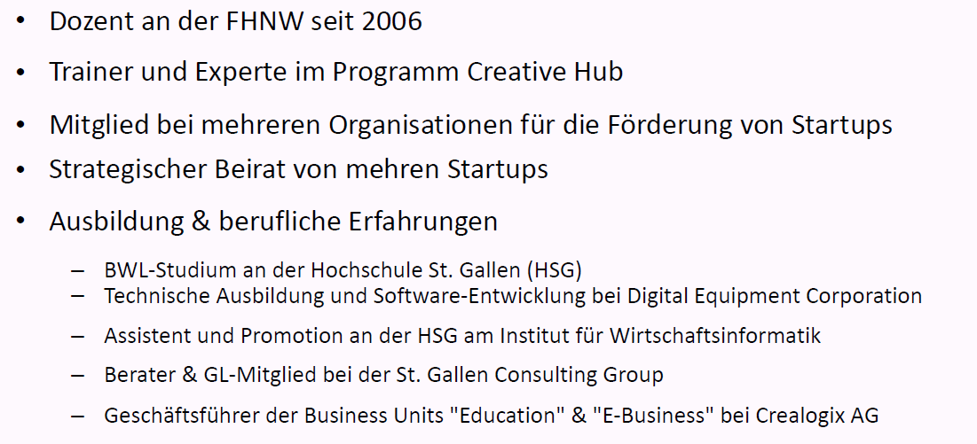

## Die Kundenseite

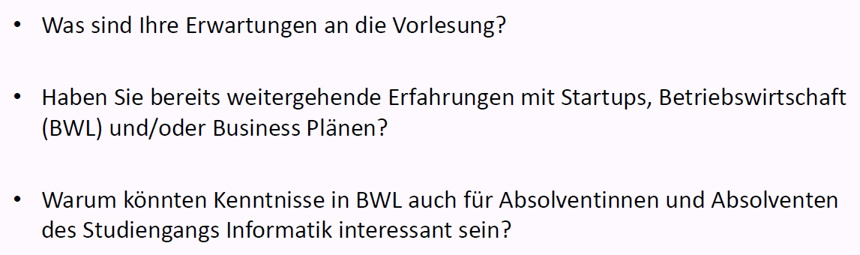

## Themen

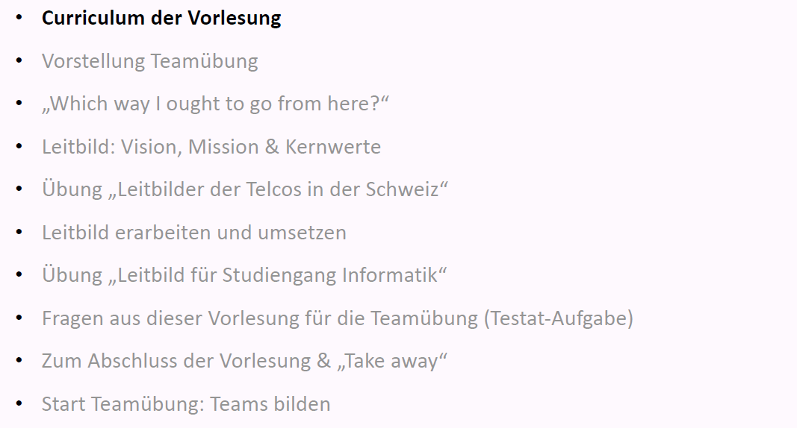

## Curriculum der Vorlesung

### Curriculum der Vorlesung

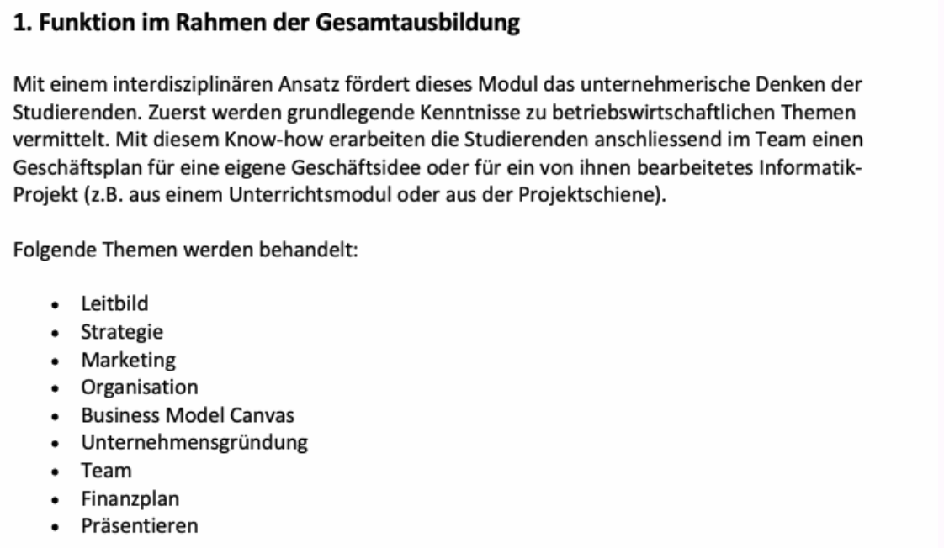

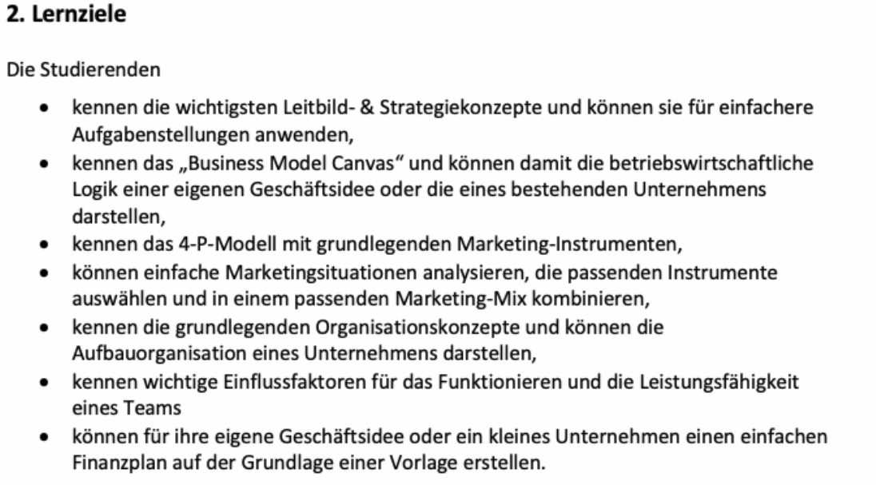

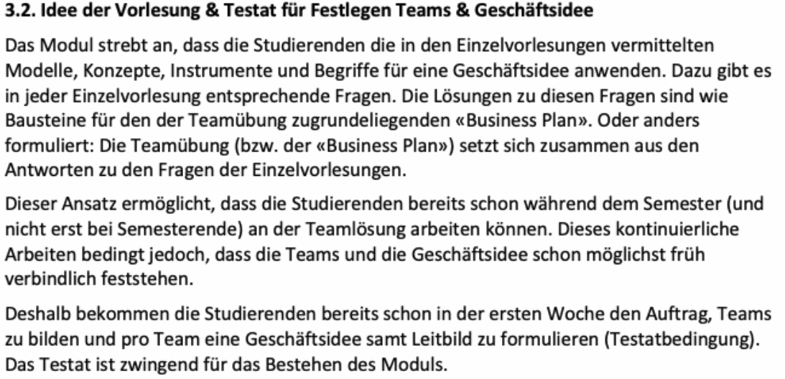

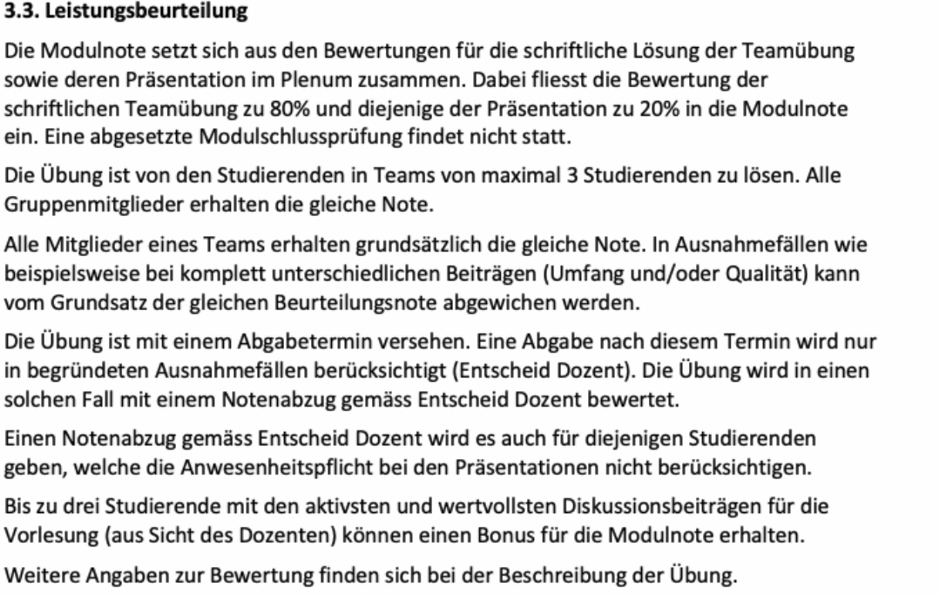

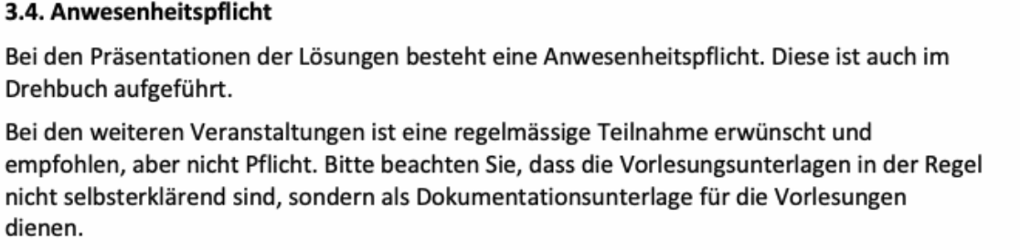

### Drehbuch

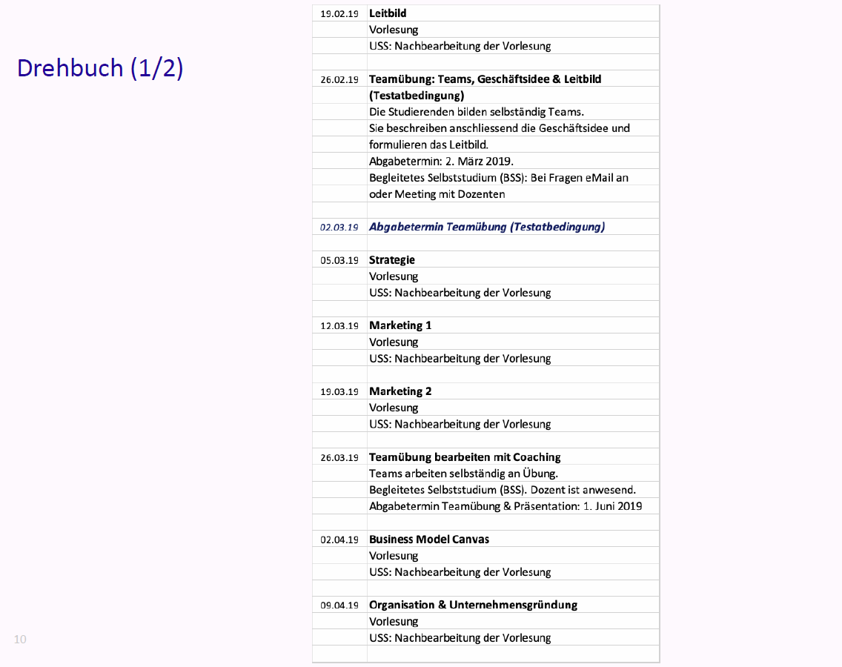

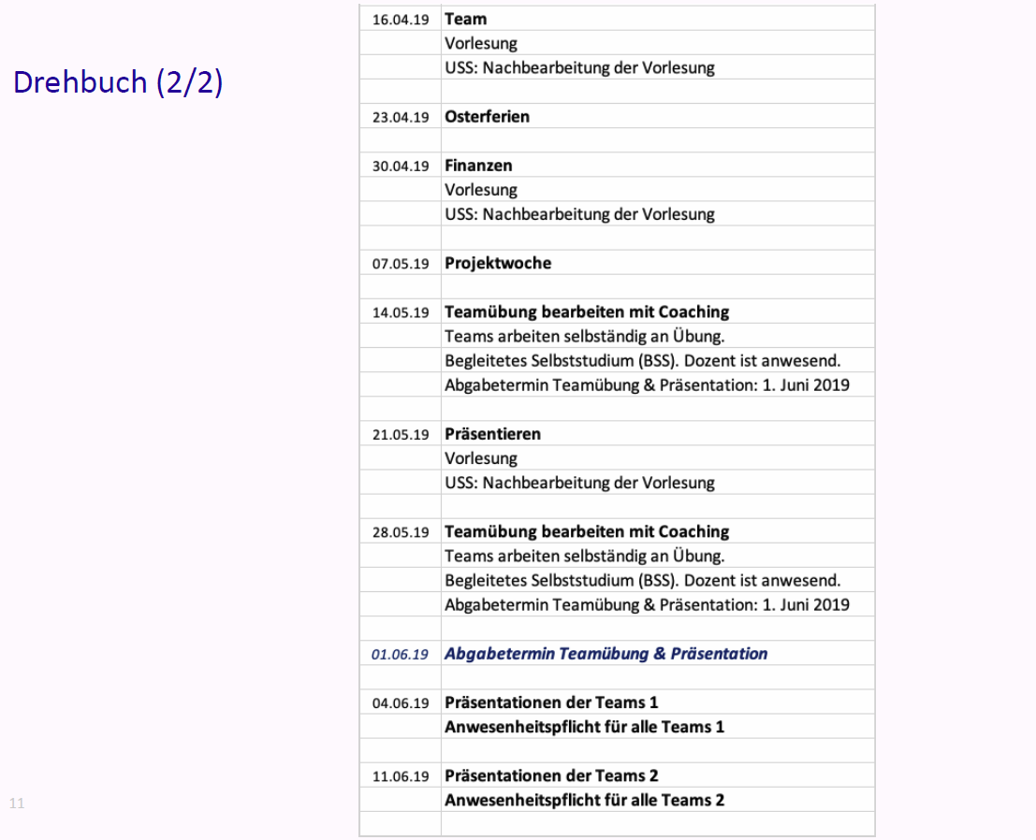

### Info-Quellen für Vorlesungen: Bücher

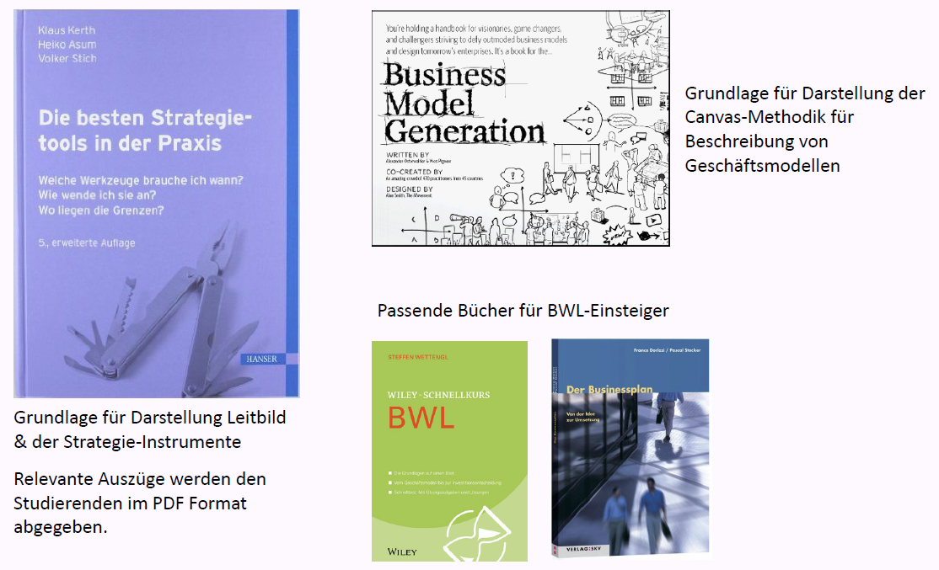

### Info-Quellen für alle Vorlesungen: Links

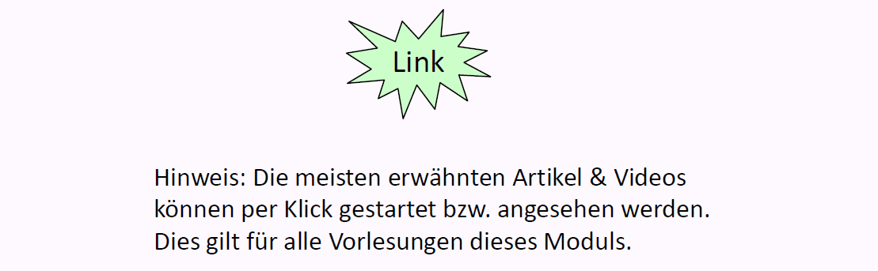

## Vorstellung Teamübung

### Idee und Zielsetzung der Teamübung

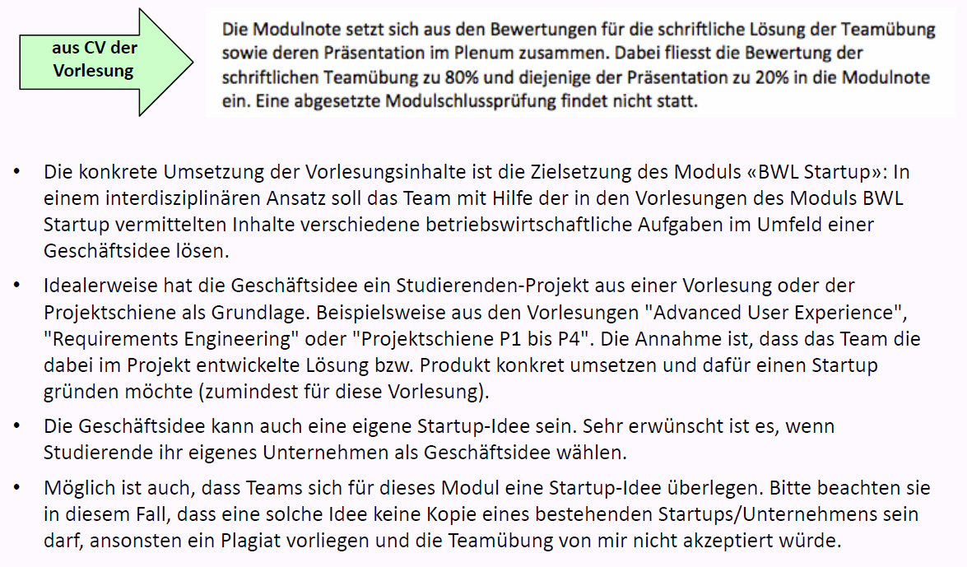

### Vorgaben für die Teamübung

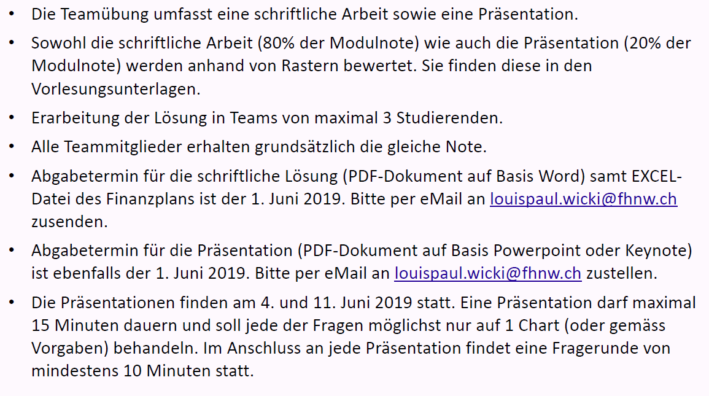

### Struktur der Teamaufgabe

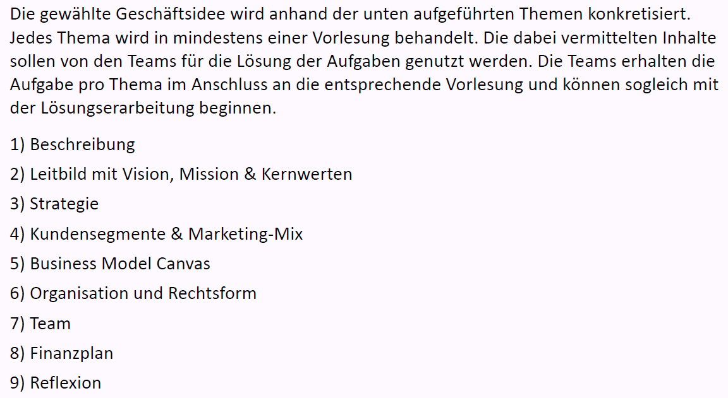

### Aufgabenstellung – Generelle Bemerkung

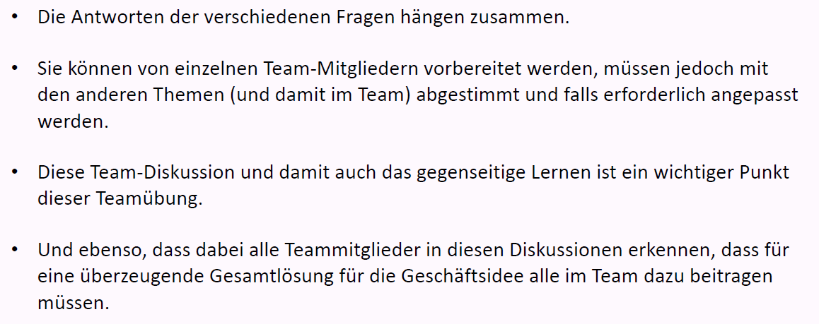

### Bewertungsraster für schriftlichen Teil (80% der Note)

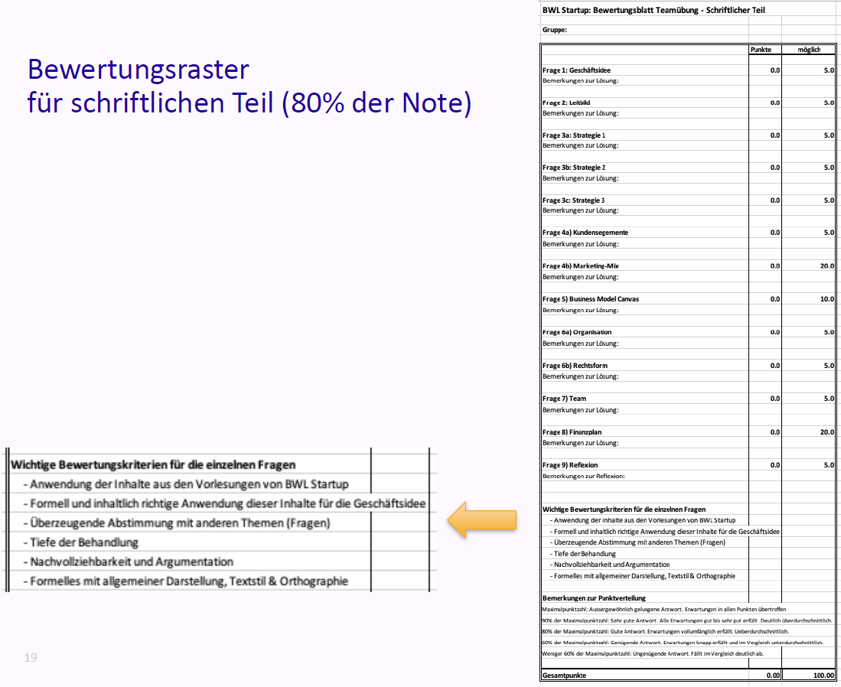

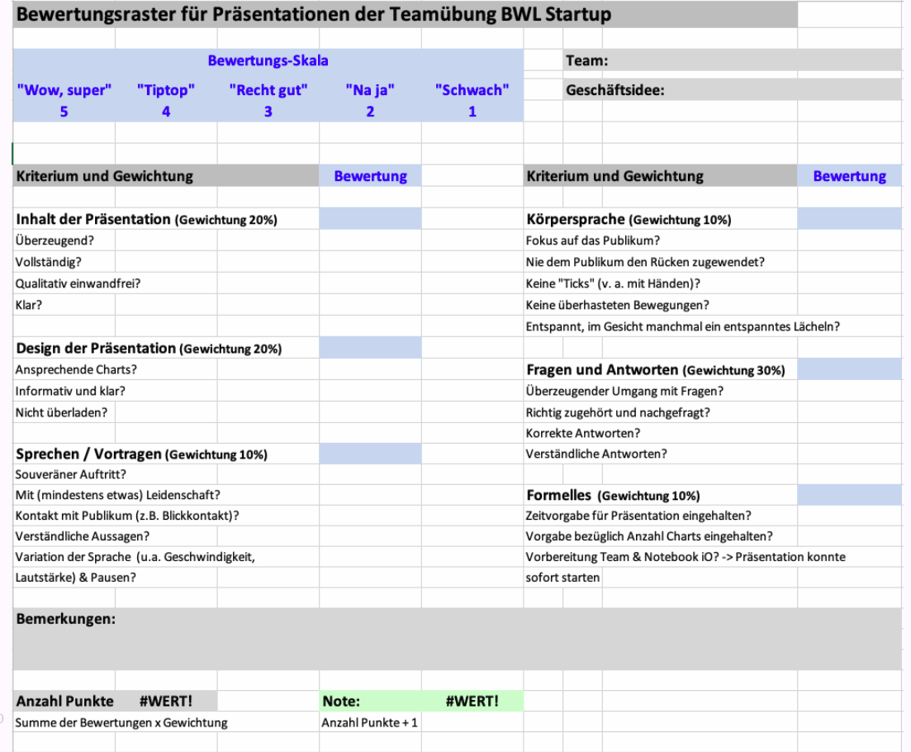

## „Which way I ought to go from here?“

### „Which way to go?“ – Beiträge der Unternehmensführung

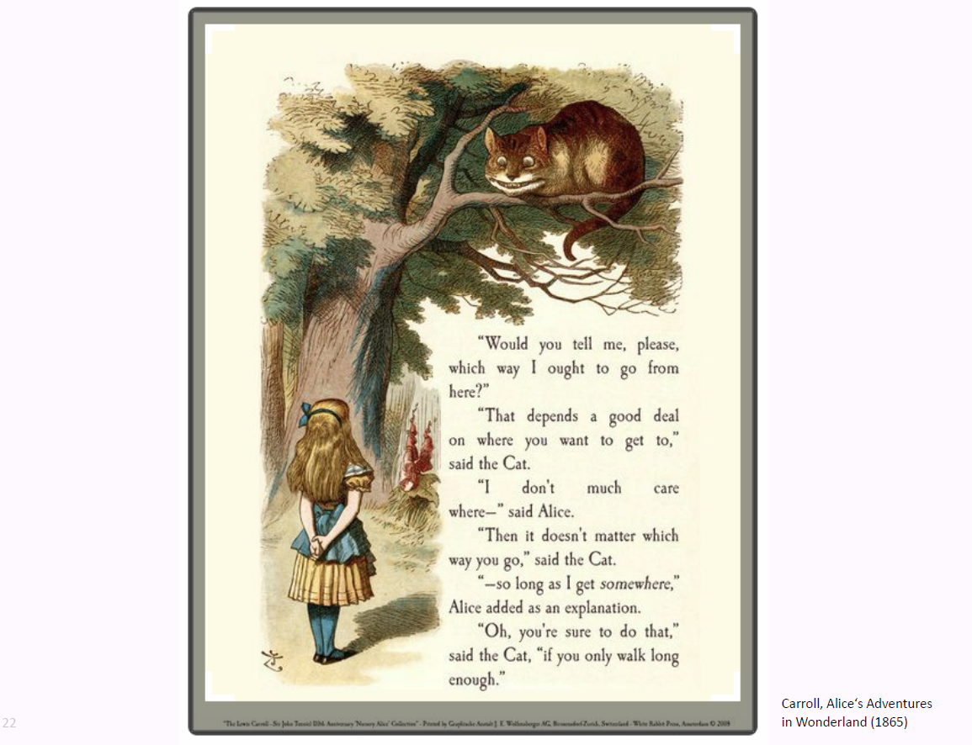

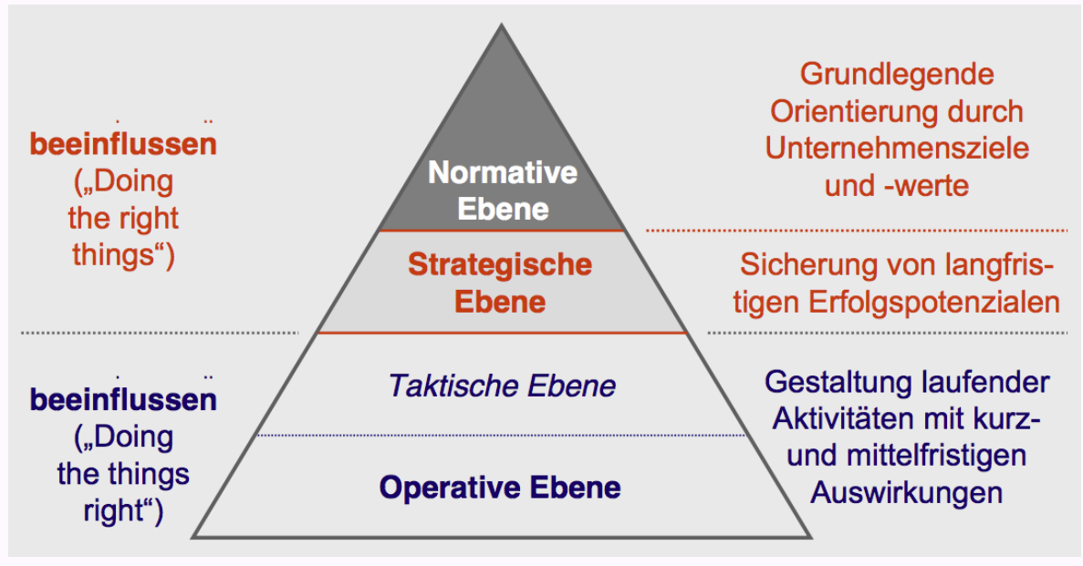

### „Which way to go“ im Modul BWL Startup

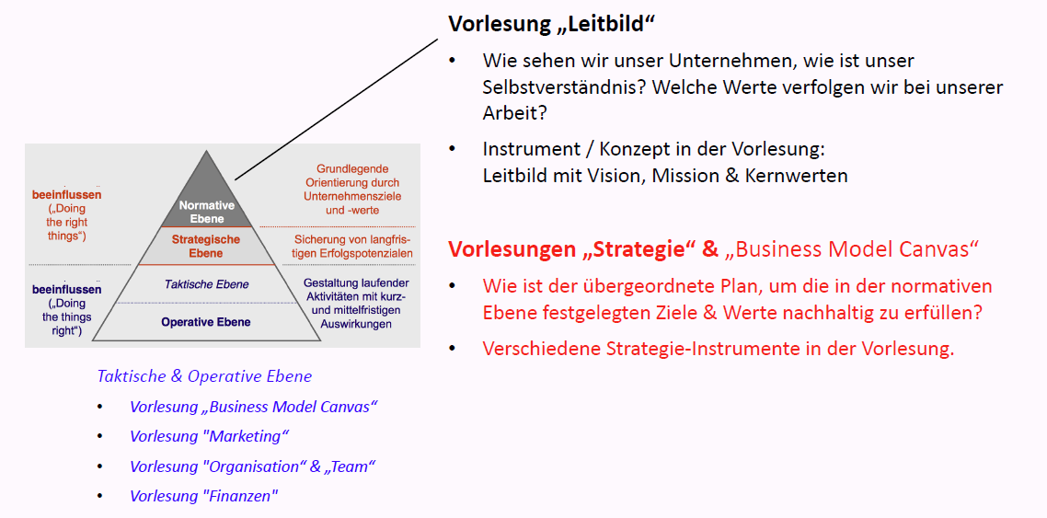

### Beispiel Leitbild der Swisscom als normative Orientierung

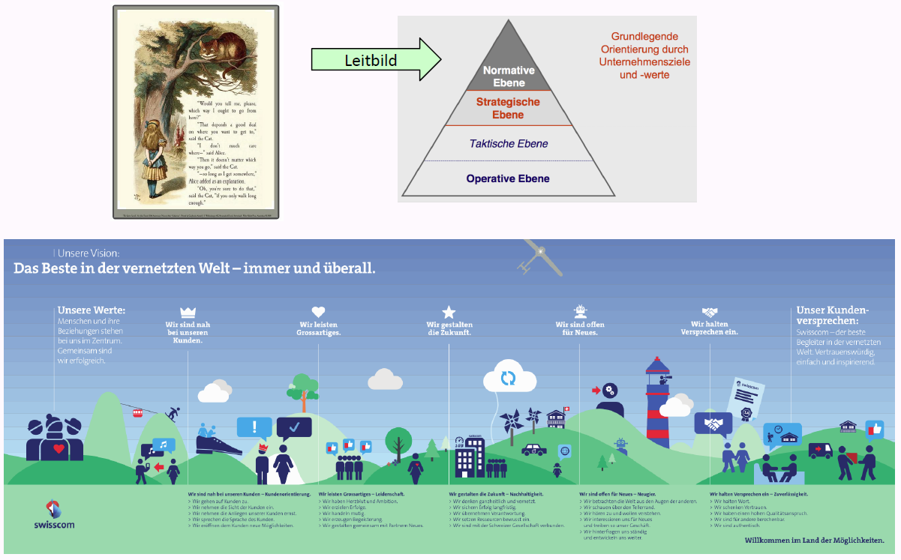

### Beispiel Leitbild von Mobility als normative Orientierung

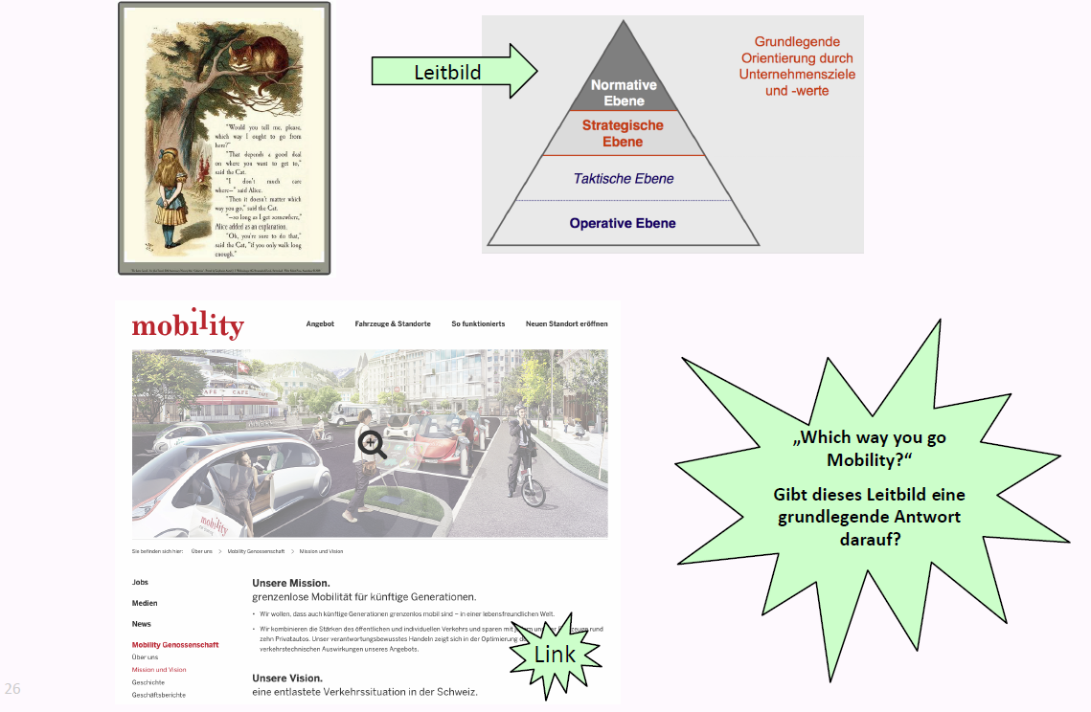

### Haben ihre (ehemalige) Arbeitgeber ein Leitbild? Kennen Sie es?

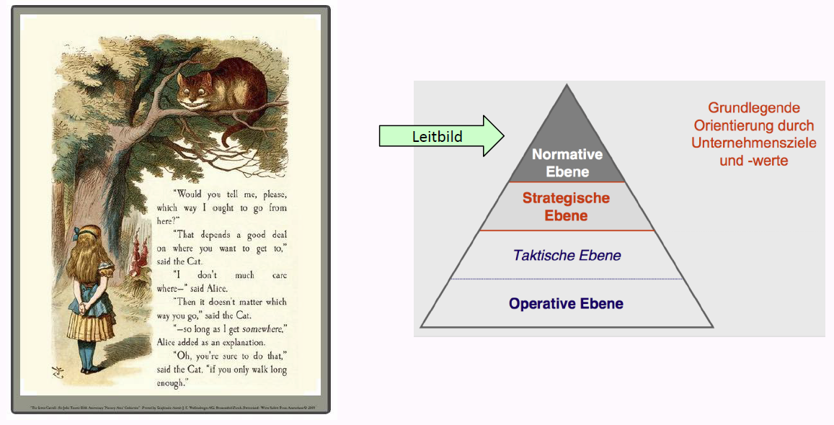

## Leitbild: Vision, Mission & Kernwerte

### Leitbild mit Vision, Mission und Kernwerten

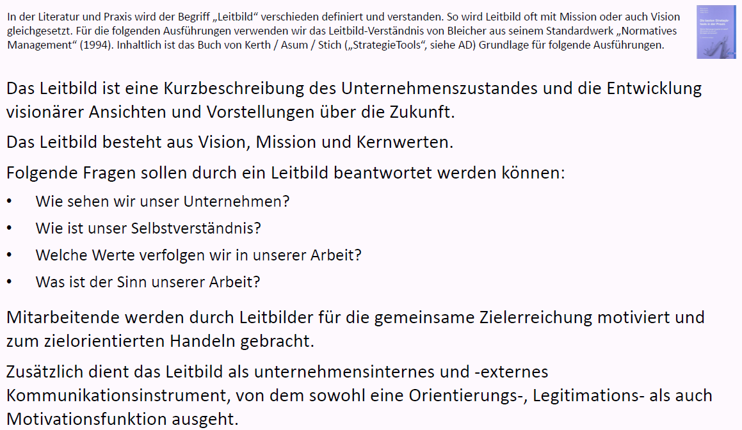

### Leitbild: Teil "Vision"

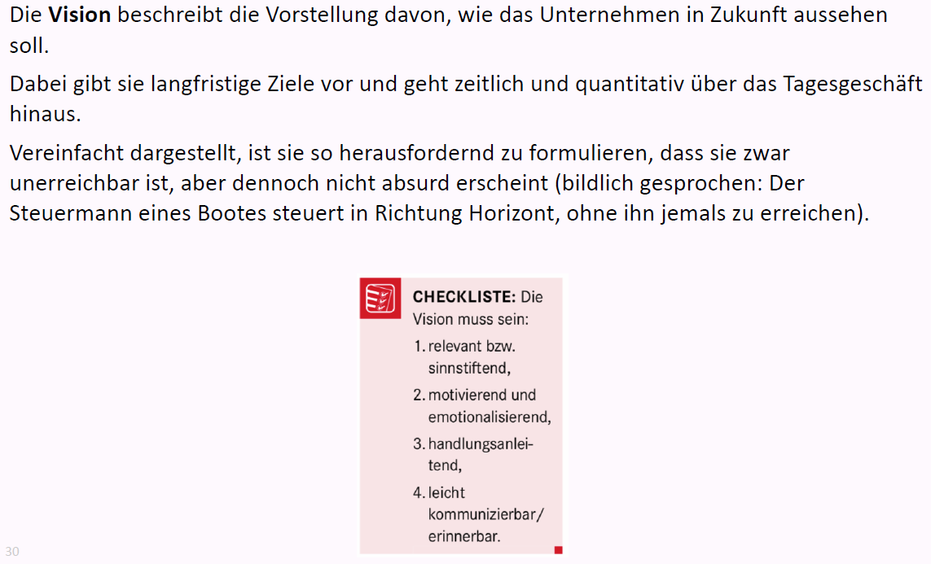

### Beispiele von Unternehmens-Visionen

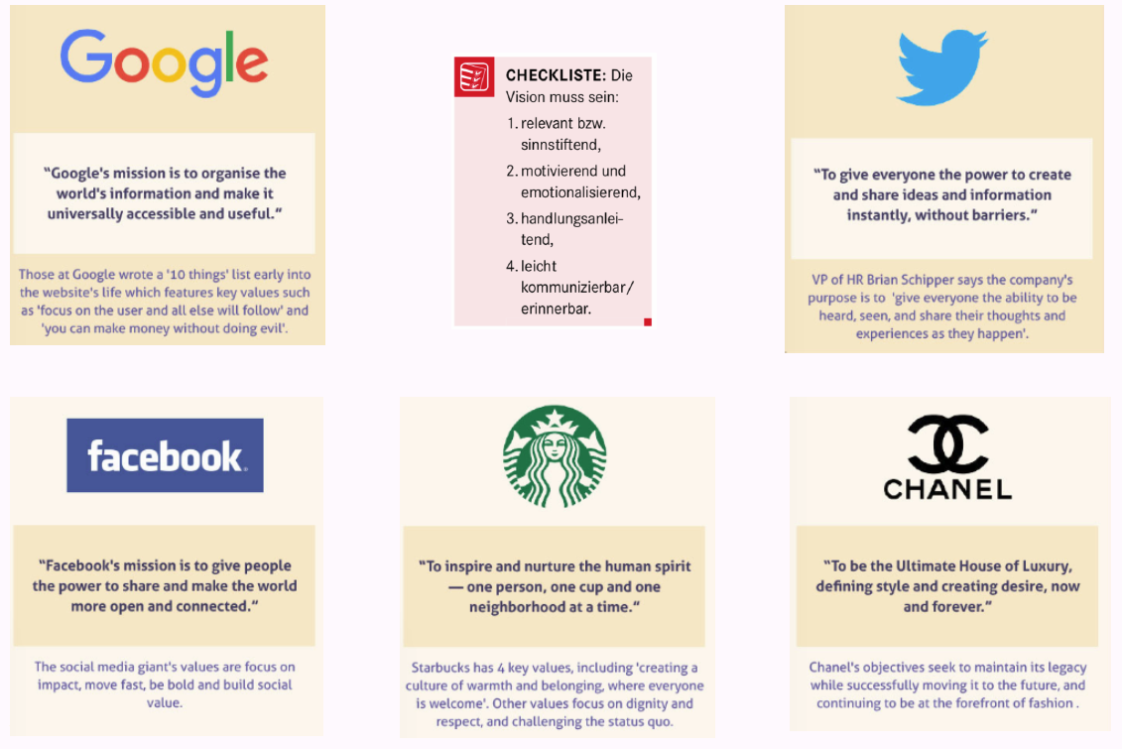

### Auch bei Software kann es eine Vision geben

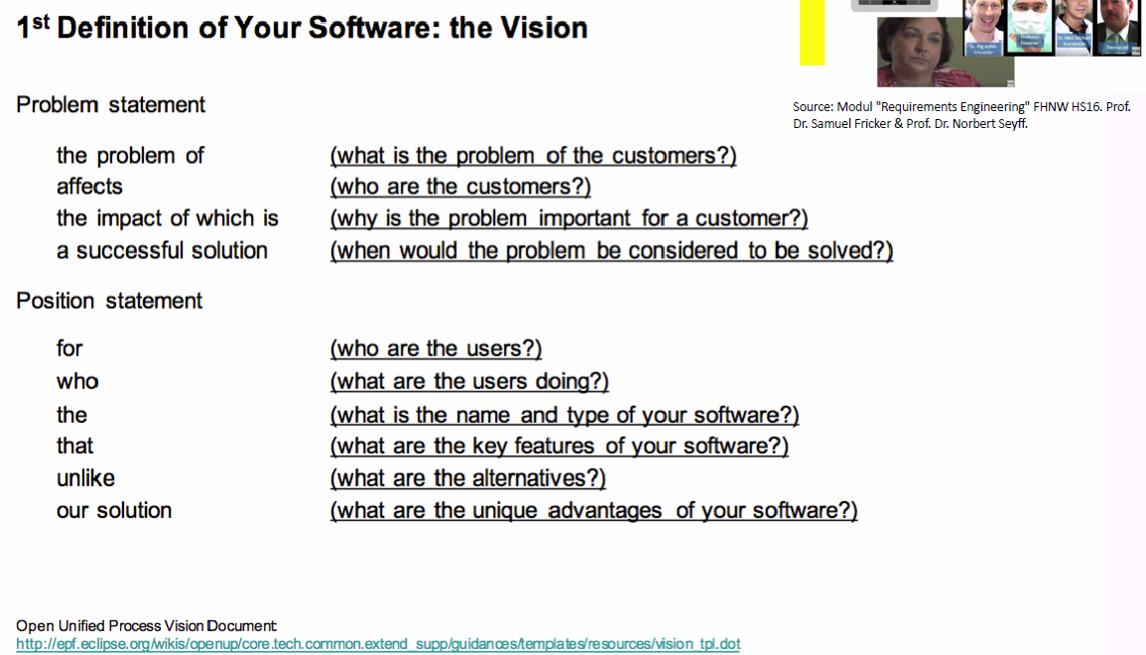

### Auch bei Software(-Produkten) kann es eine Vision geben



### Leitbild: Teil "Mission"

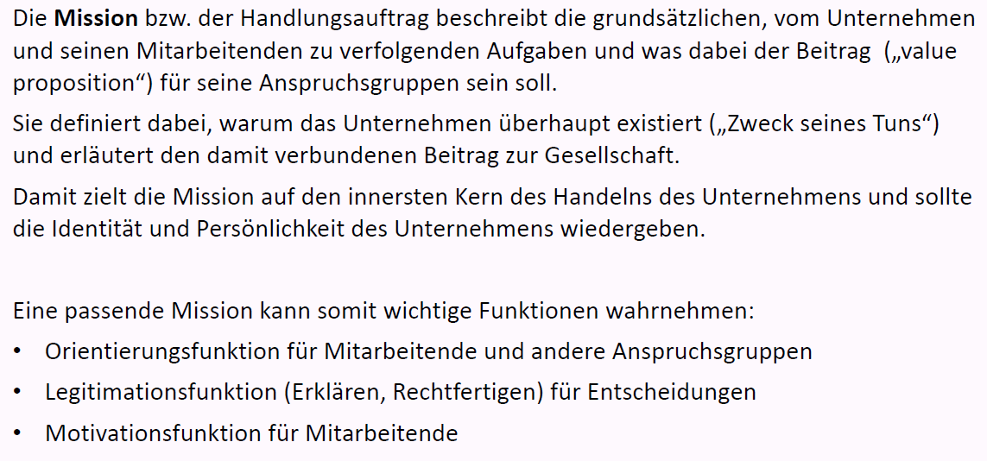

### Beispiel Mission von Atlassian (Hersteller von u.a. Confluence)

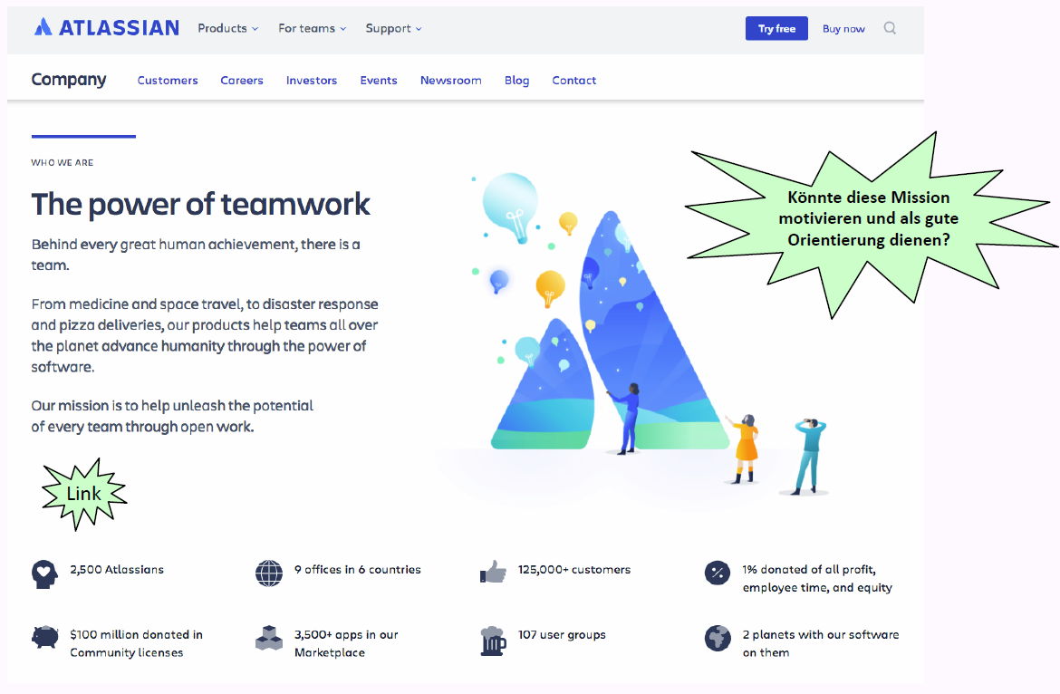

### Leitbild: Teil "Kernwerte"

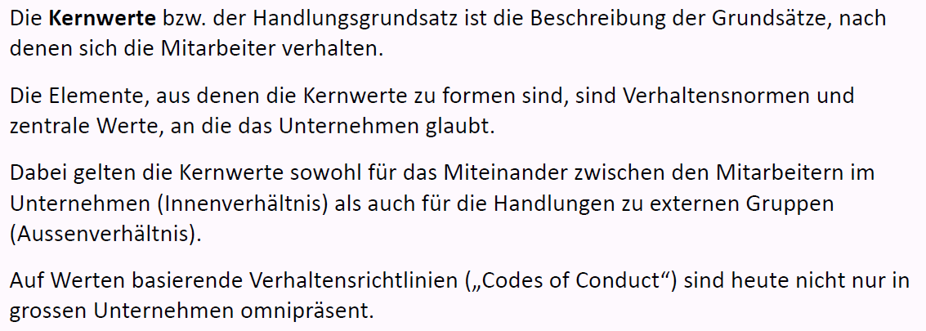

### Beispiel Werte bei Atlassian

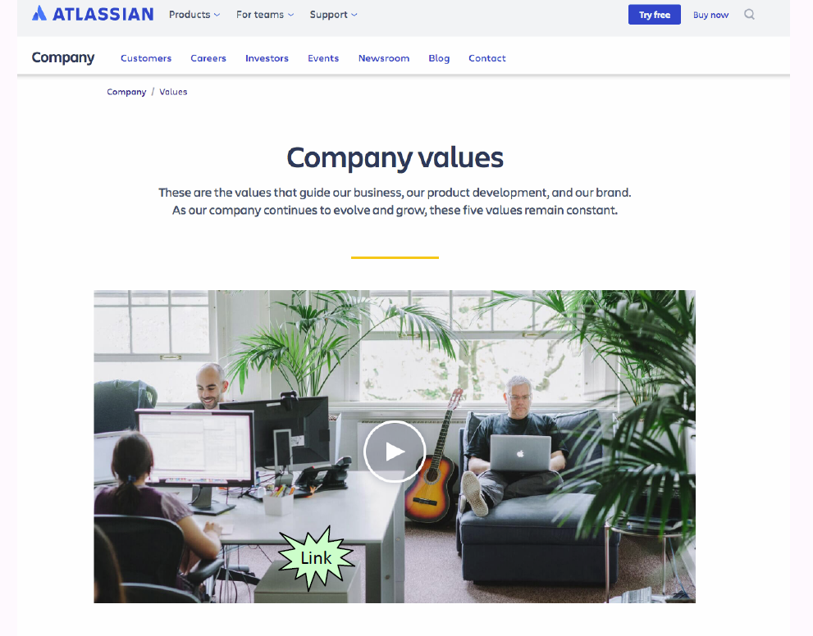

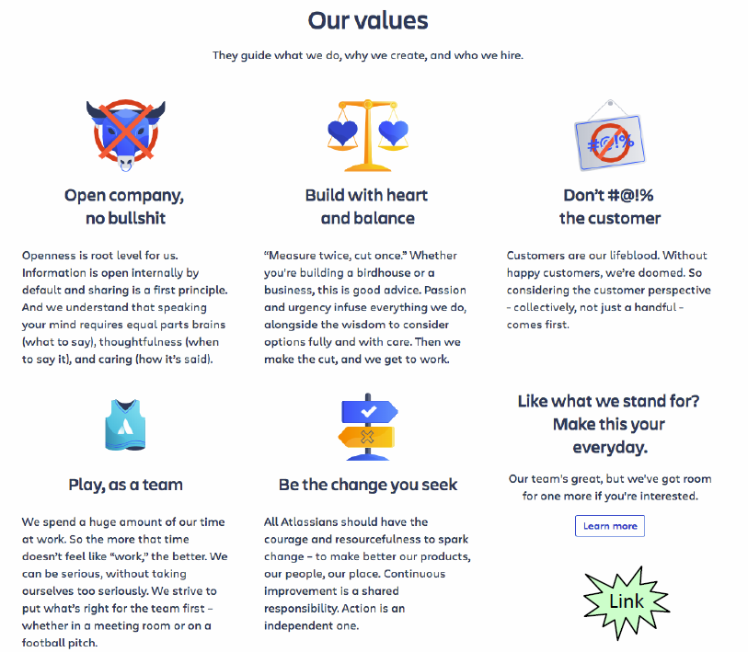

### Beispiel Werte bei Facebook („little red book“ für neue MA)

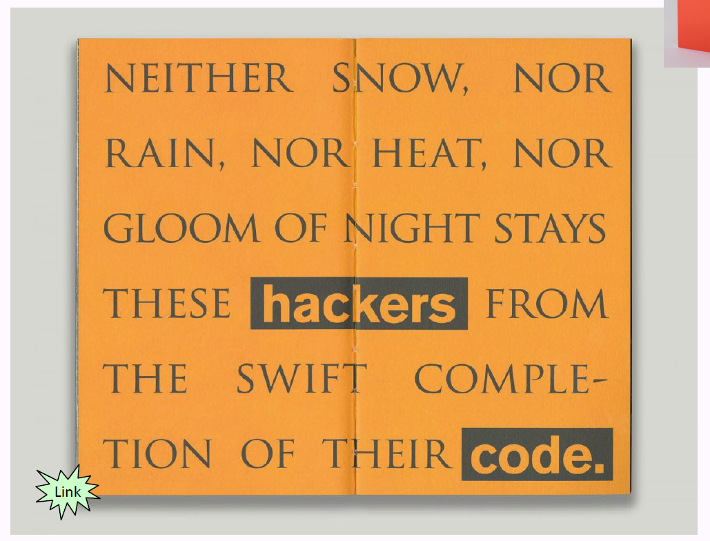

## Übung „Leitbilder der Telcos in der Schweiz“

### Übung „Leitbilder von Telekommunikationsunternehmen in der CH“

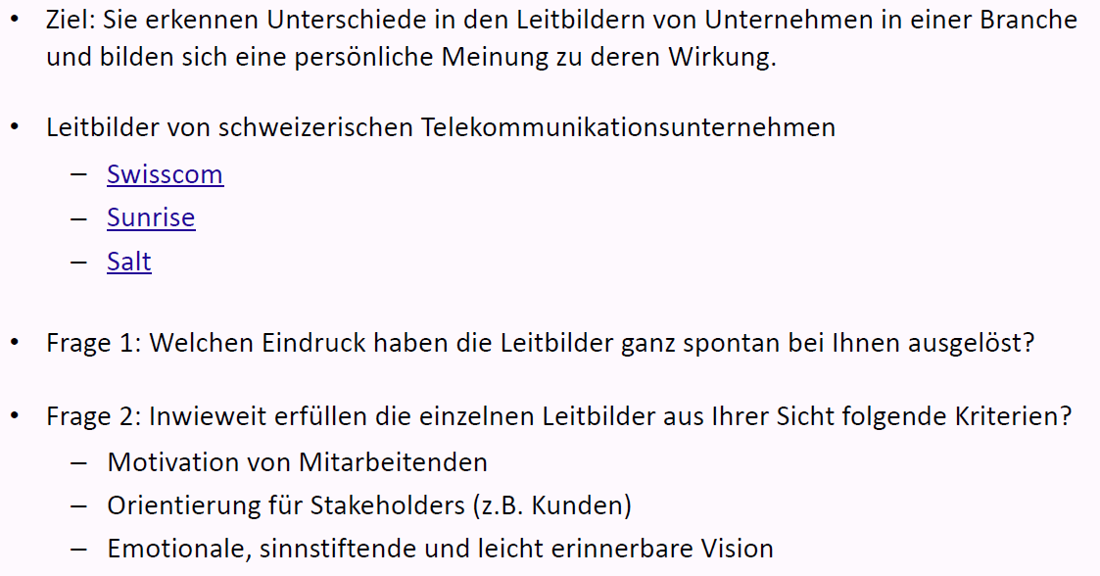

## Leitbild erarbeiten und umsetzen

### Eine überzeugende (Erarbeitung der) Mission?

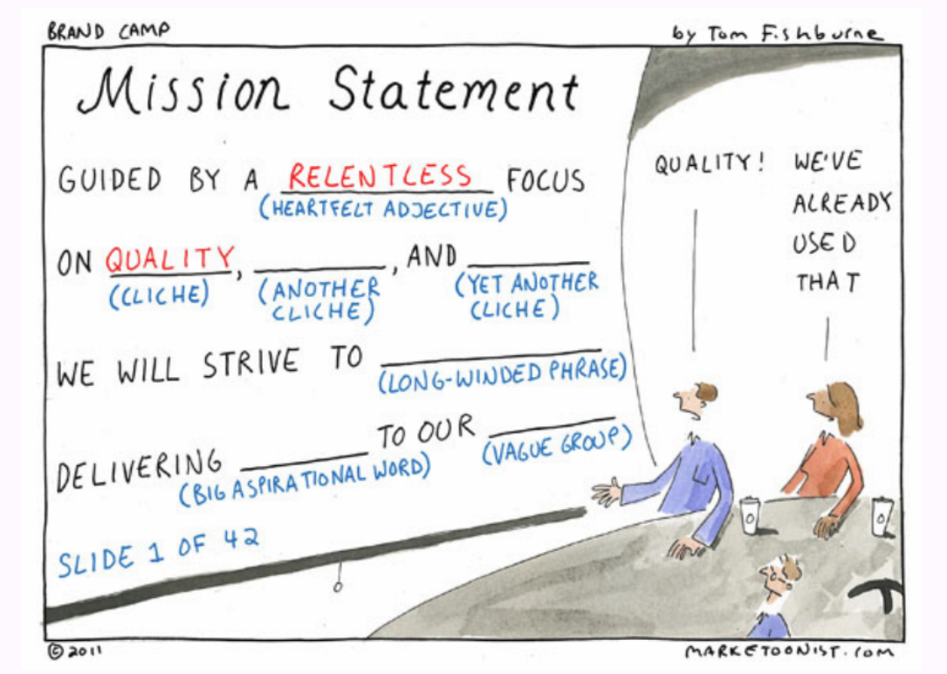

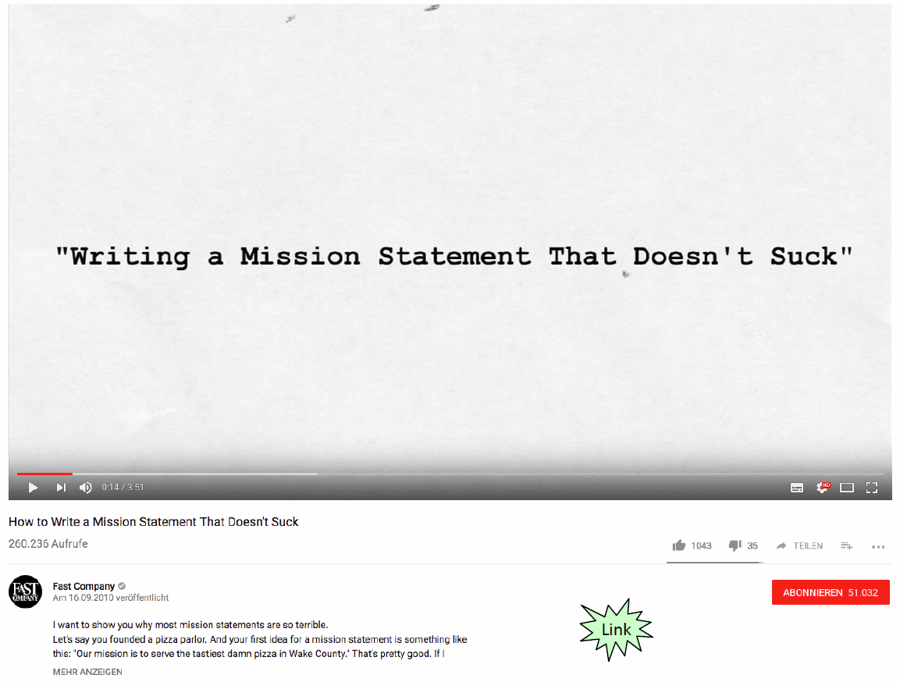

### Fallstudie „Promoboxx“: Kernwerte erarbeiten & leben

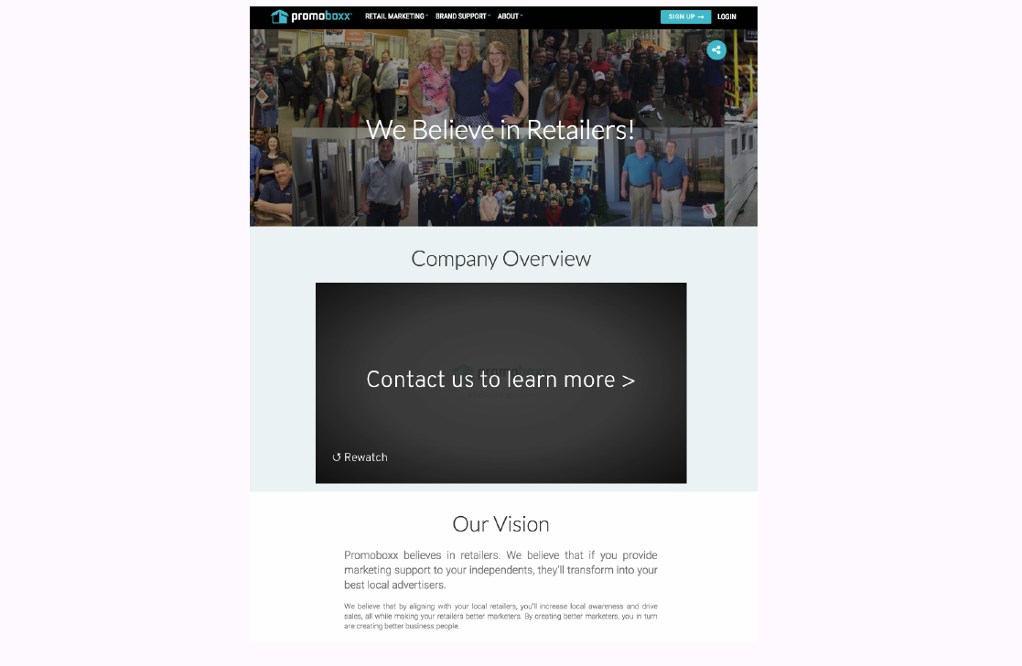

### Fallstudie „Promoboxx“: Kernwerte erarbeiten

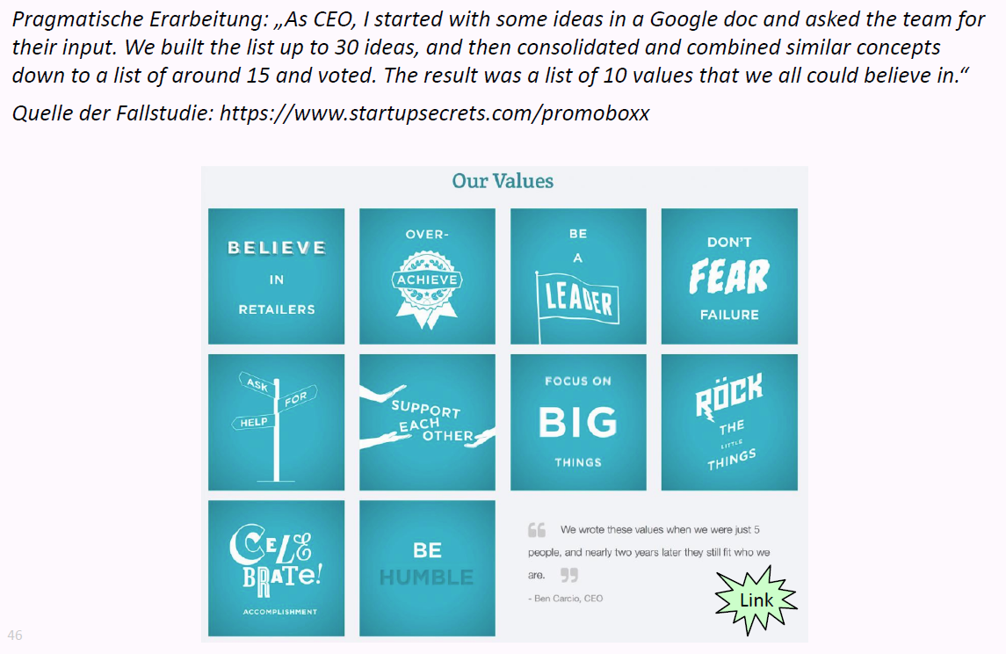

### Fallstudie „Promoboxx“: Kernwerte leben

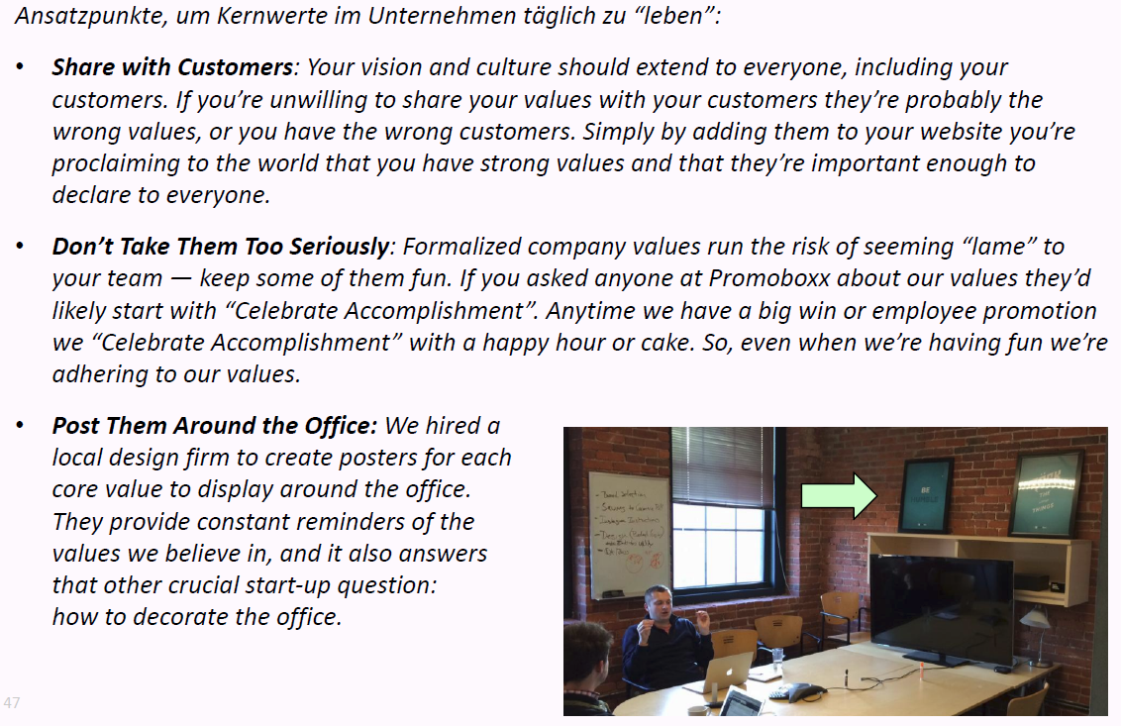

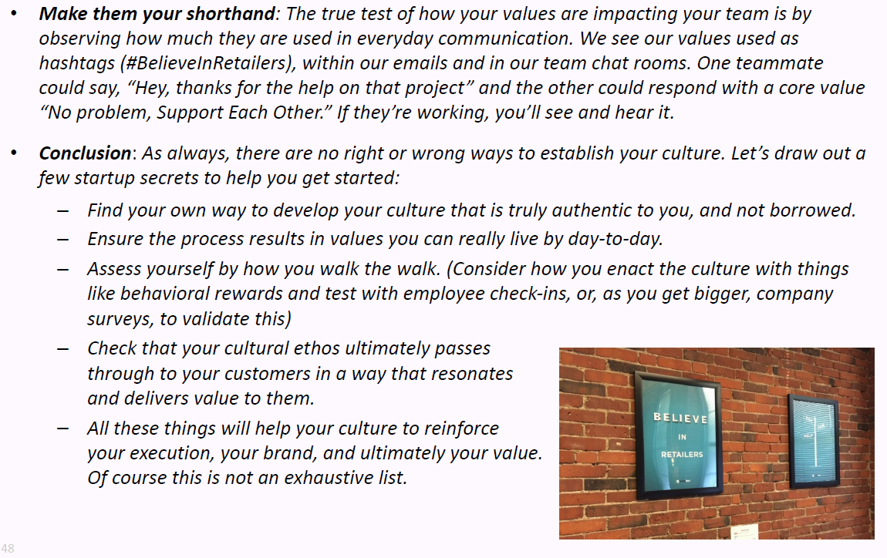

## Übung „Leitbild für Studiengang Informatik“

### Gruppen-Übung zu Leitbild

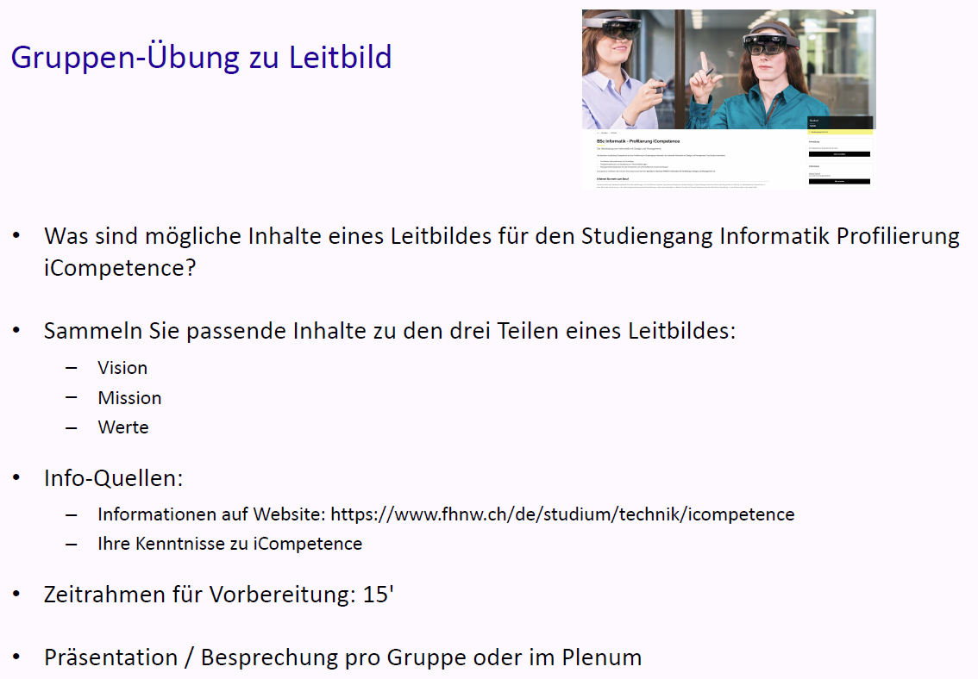

## Fragen aus dieser Vorlesung für die Teamübung (Testat-Aufgabe)

### Fragen aus dieser Vorlesung für die Teamübung

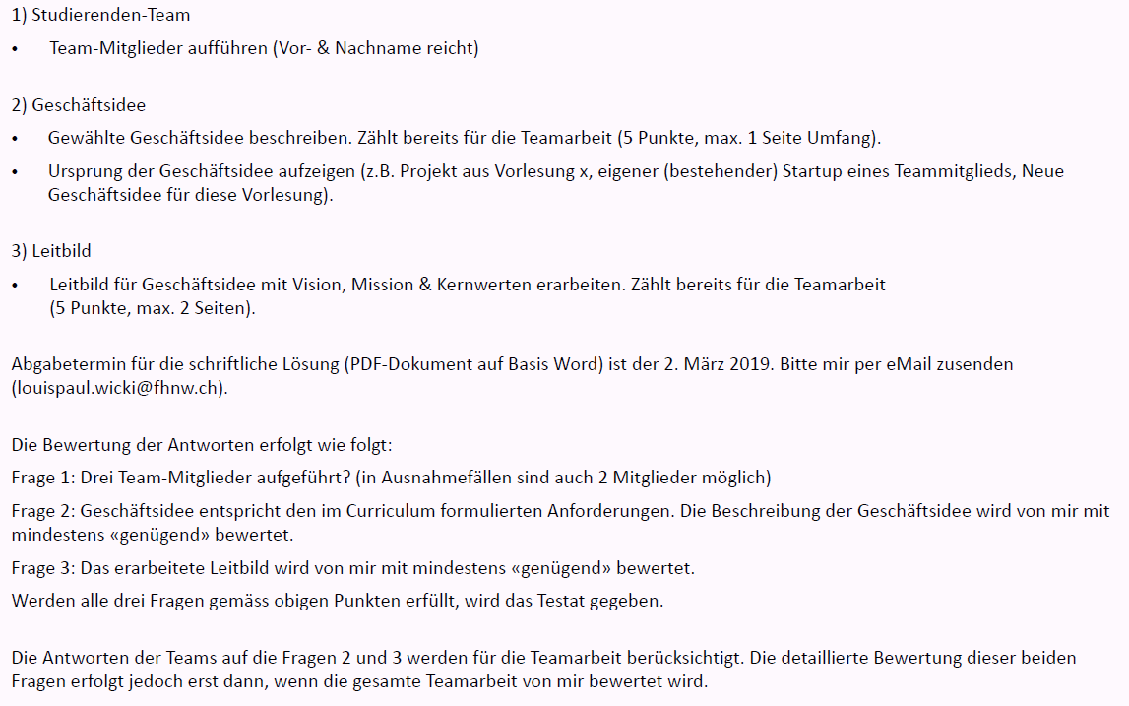

## Zum Abschluss der Vorlesung & „Take away“

### Ein Leitbild muss nicht eine „pro forma“ Übung sein…

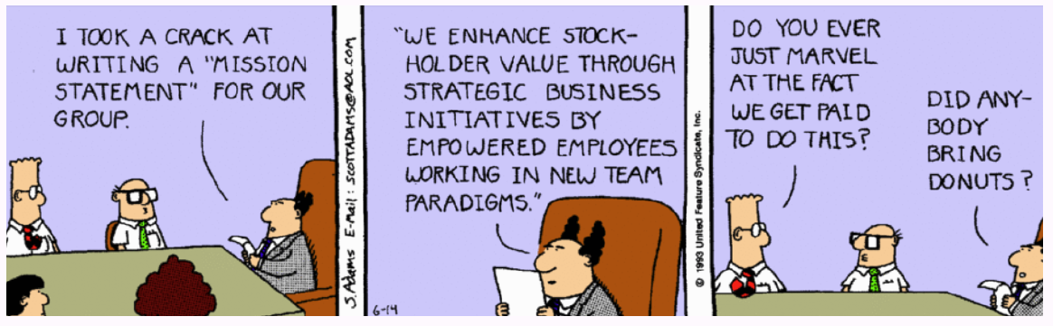

### …sondern kann wichtige Geschäftsentscheidungen prägen

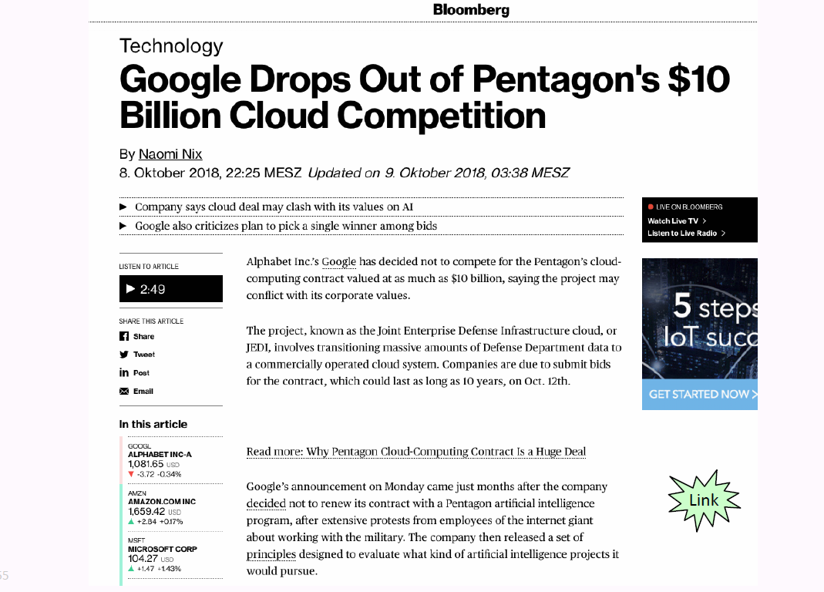

### Was nehmen Sie aus der Vorlesung speziell mit?



## Start Teamübung: Teams bilden

### Bilden sie nun Teams

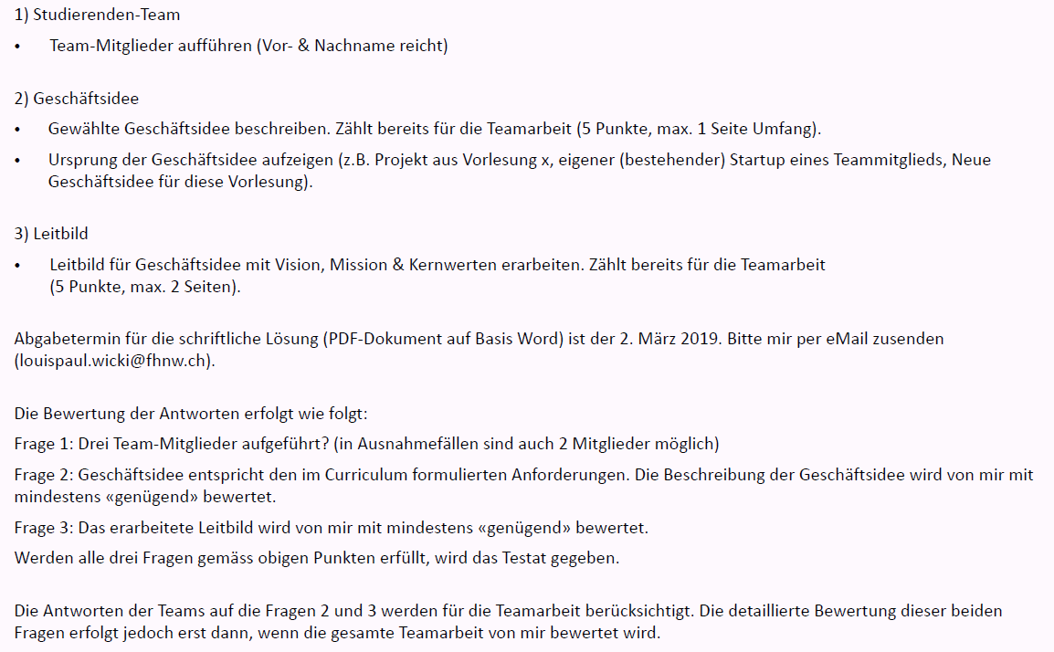

# Woche 2

In Woche 2 wurde die erste Teilaufgabe bearbeitet.

# Woche 3

## Themen

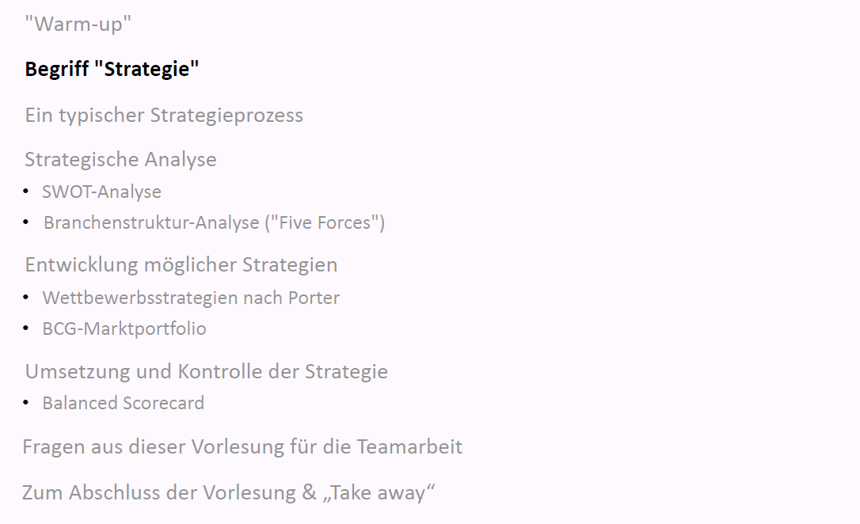

## "Warm-up"

### Alice im Wunderland

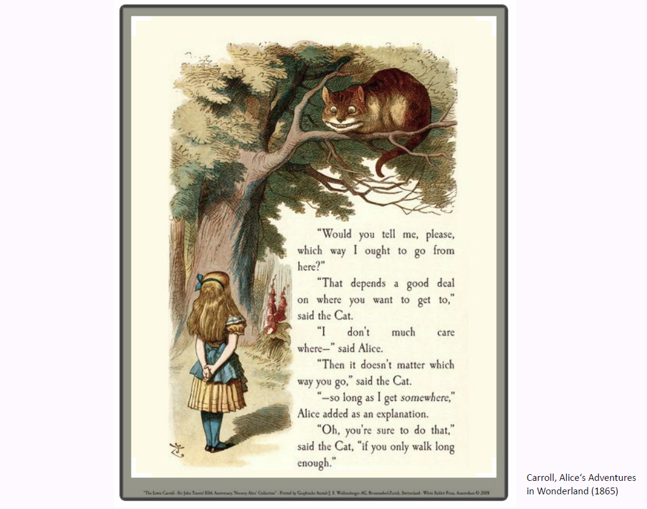

### «Which way to go»? Fokus der heutigen Vorlesung

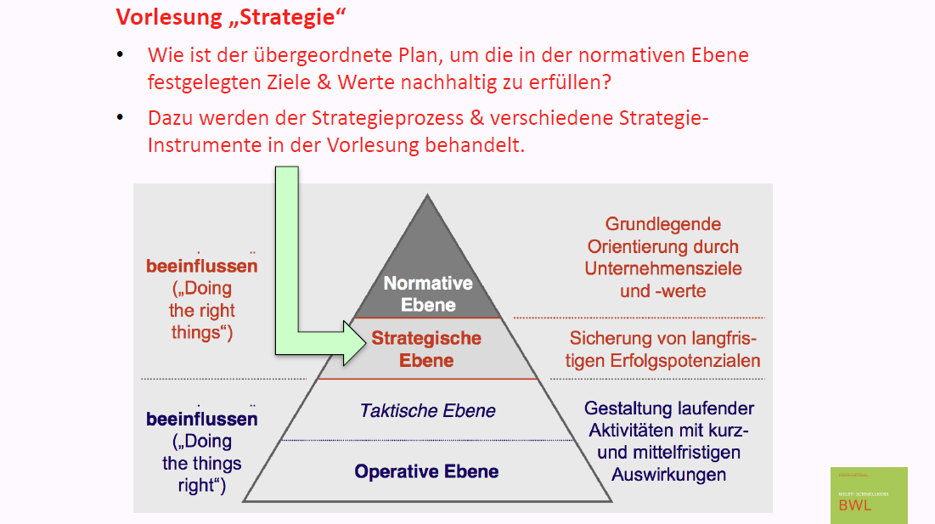

### “Warm-up”: Grundsätzliche Themen für die Zukunft von Zalando

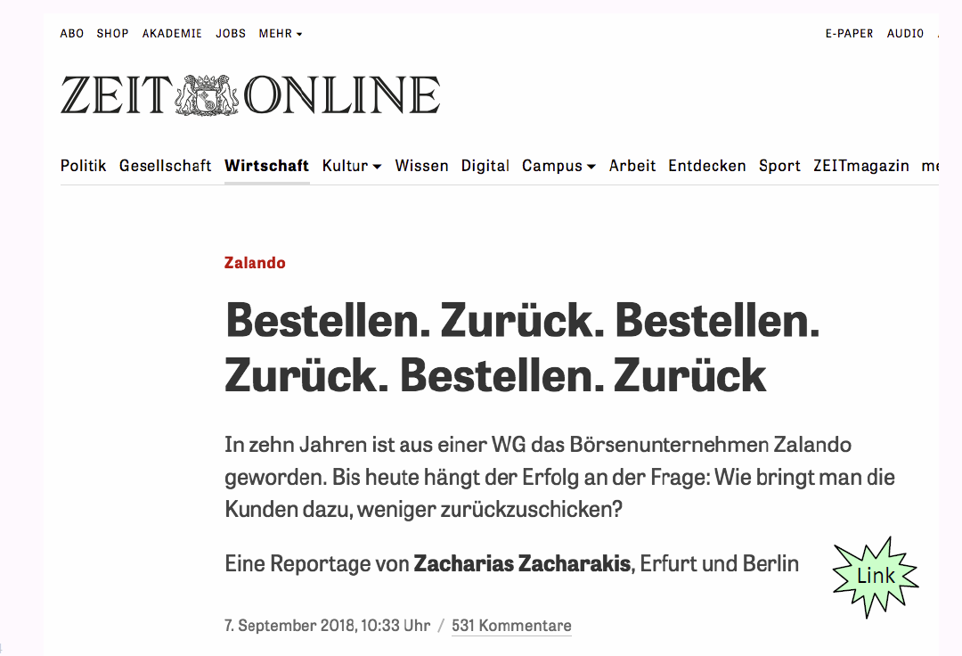

### Theorie-Grundlagen dieser Vorlesung

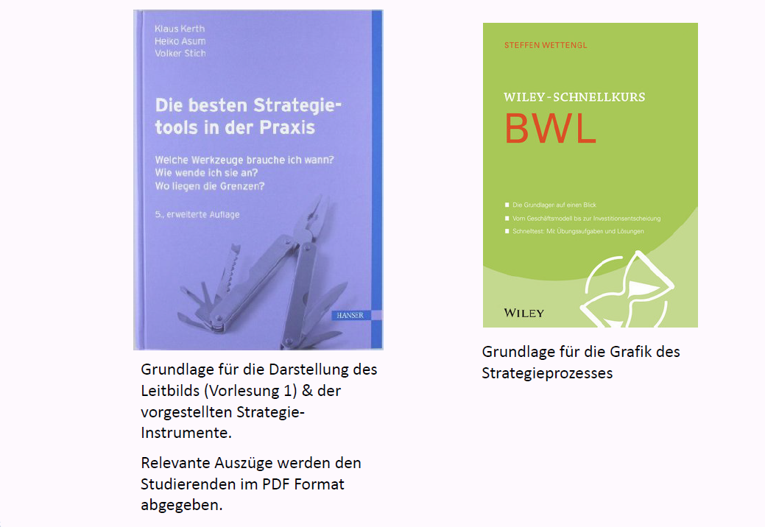

## Begriff "Strategie"

### Zum Begriff "Strategie": Ursprung im militärischen Bereich

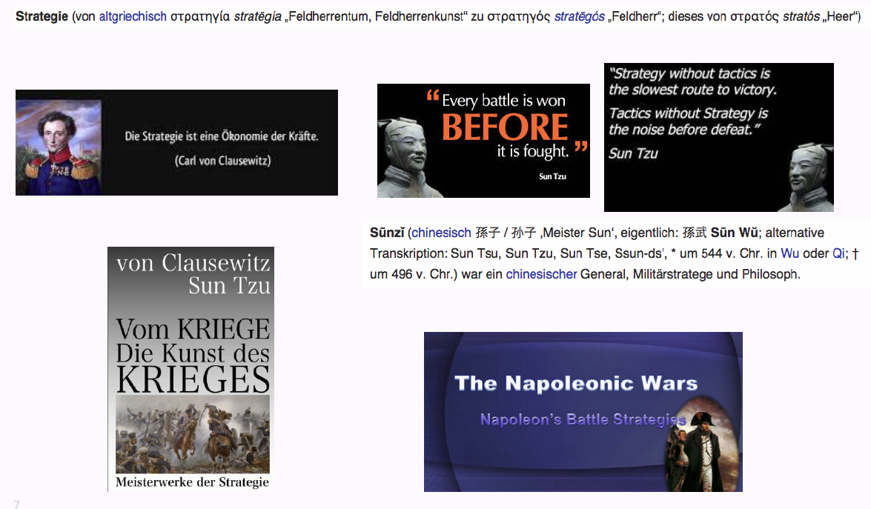

### Definition Strategie

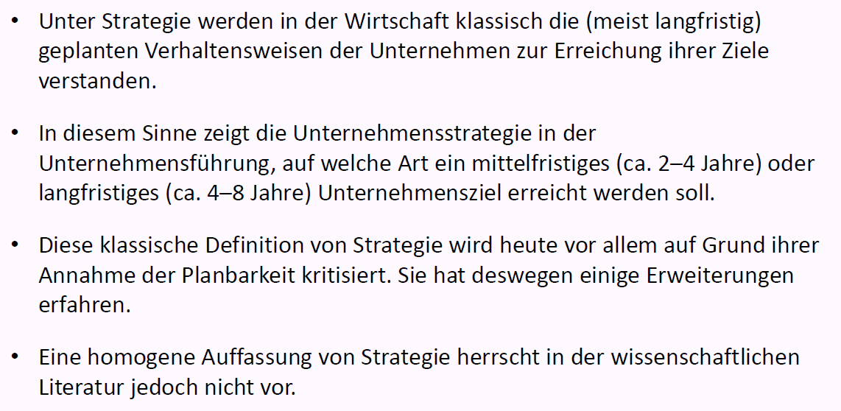

### Comic

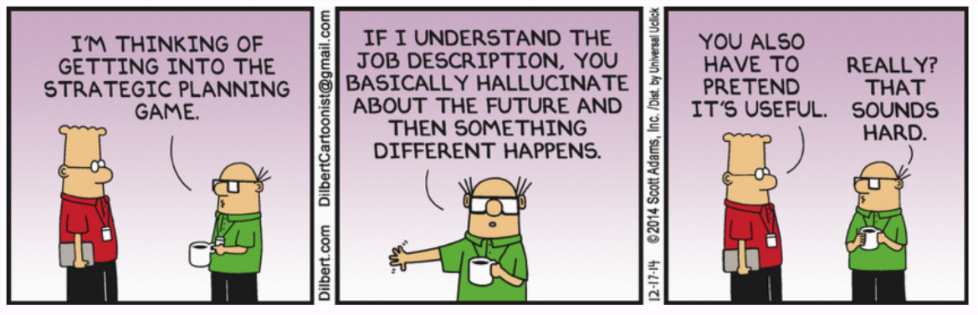

## Ein typischer Strategieprozess

### Ein typischer Strategieprozess

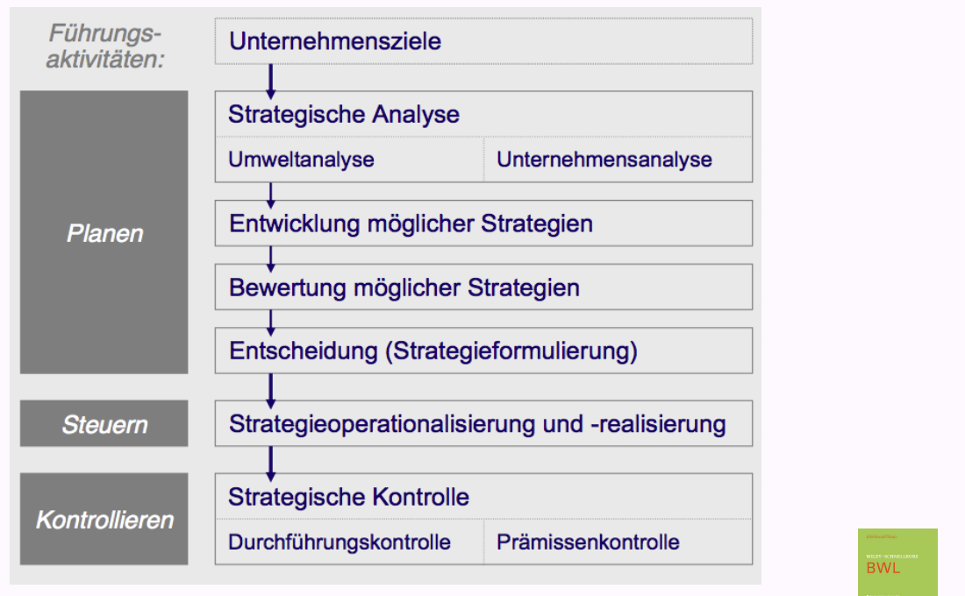

### Übersicht Strategie-Instrumente mit Entscheidungsbaum

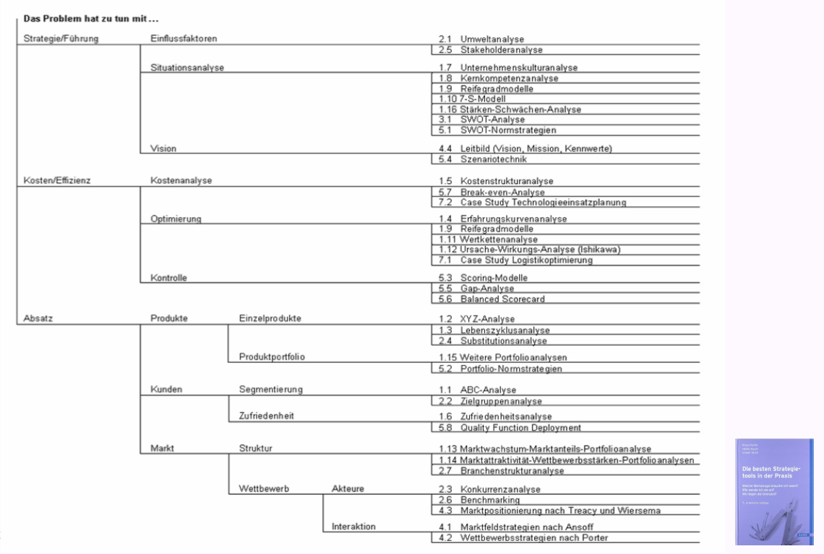

## Strategische Analyse

### SWOT-Analyse

#### Übersicht

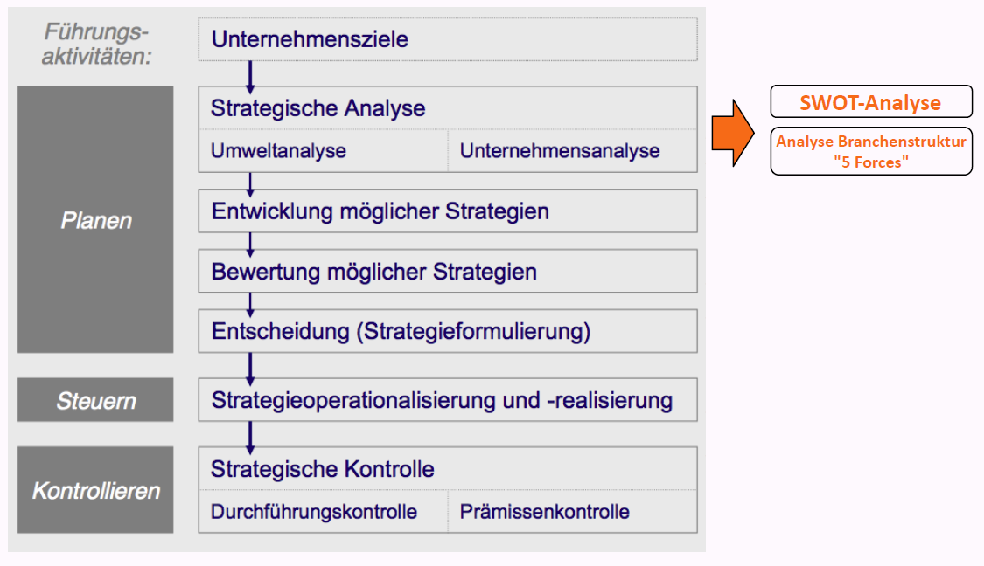

#### Strategische Analyse 1: SWOT-Analyse

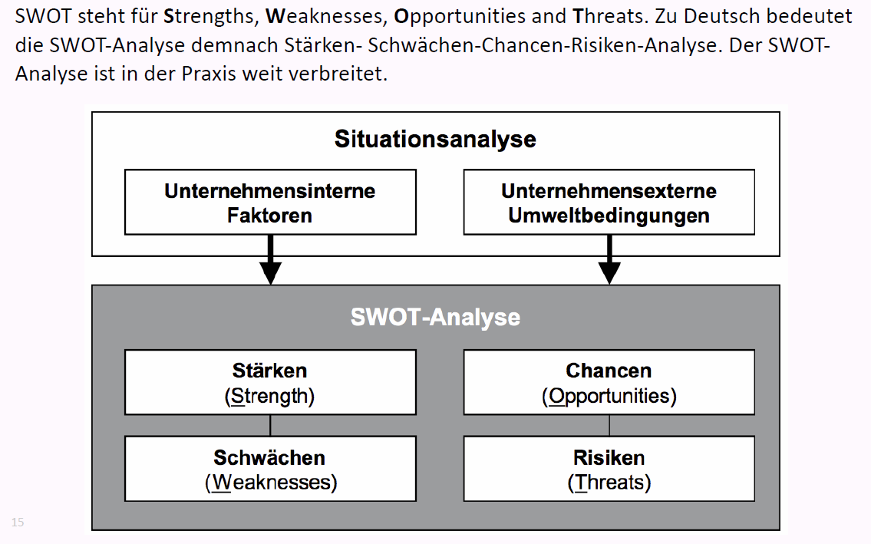

#### SWOT-Analyse: Leitfragen und Vorgehen

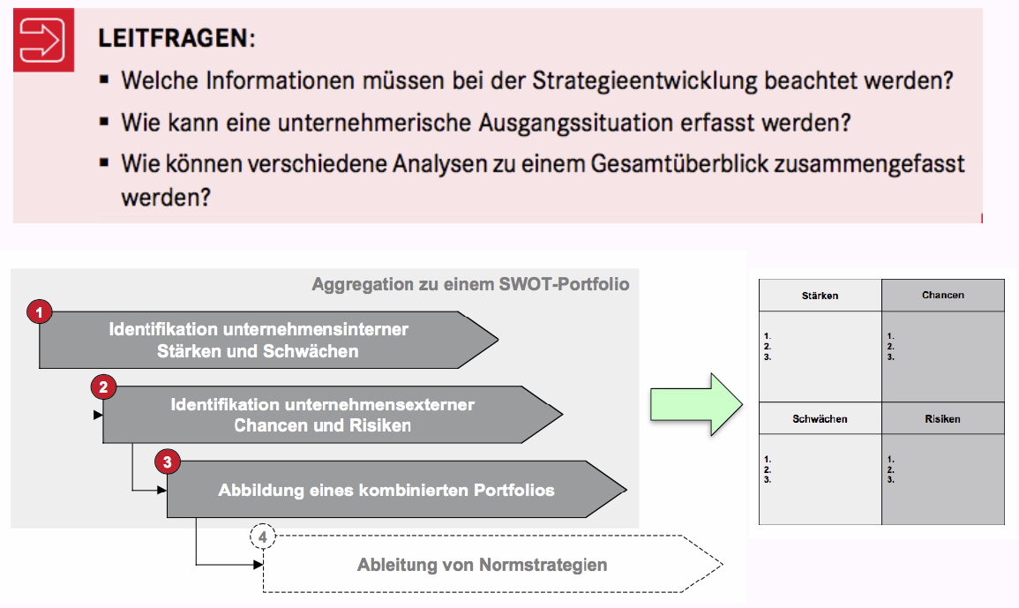

#### SWOT-Analyse für Zalando

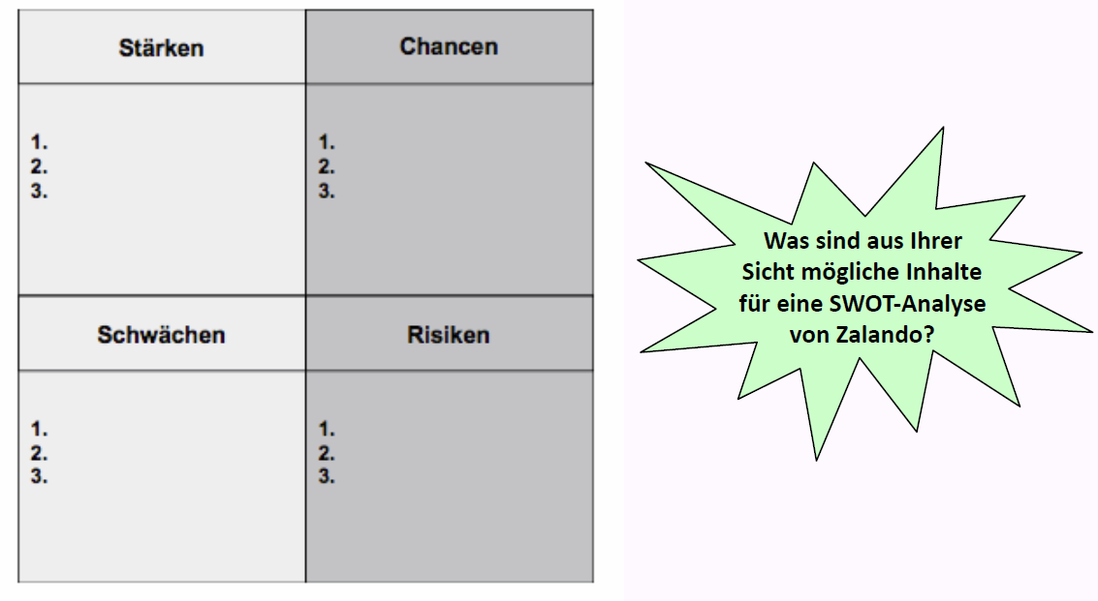

### Branchenstruktur-Analyse ("Five Forces")

#### Strategische Analyse 2: Branchenstruktur-Analyse ("5 Forces")

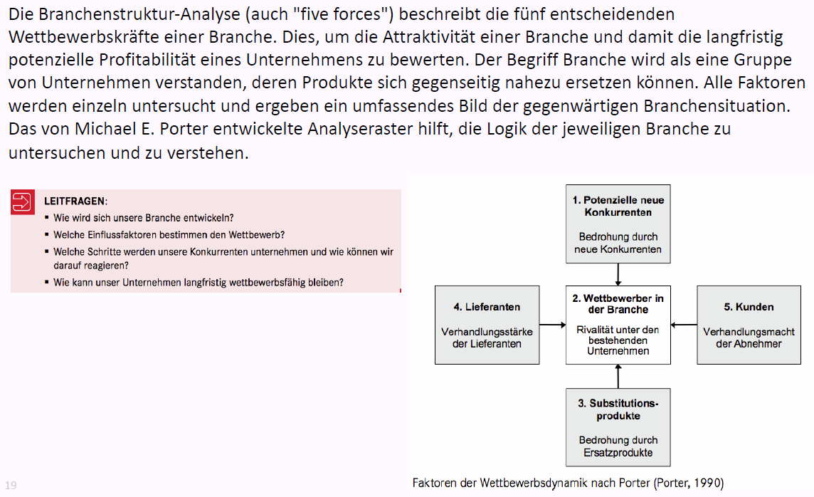

#### Branchenstruktur-Analyse ("5 Forces"): Leitfragen & Raster

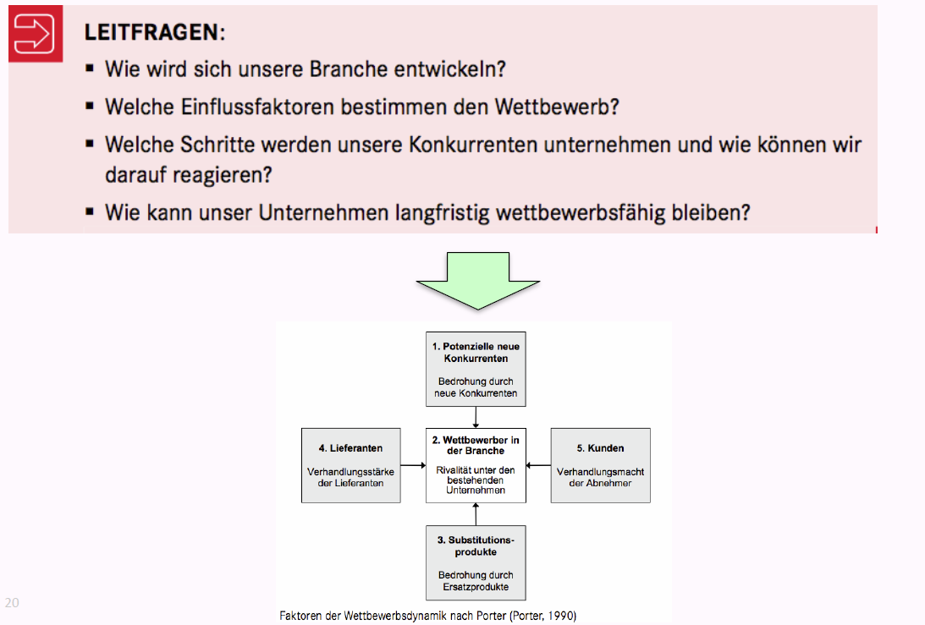

#### Branchenstruktur-Analyse: Beispiel Musikindustrie 2010

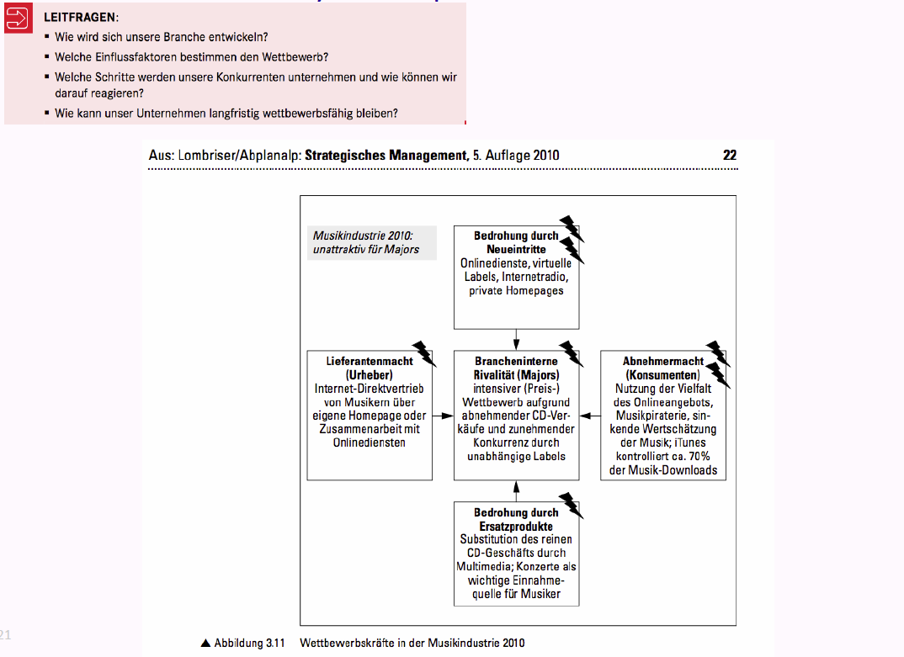

#### Branchenstruktur-Analyse ("5 forces") für ihr Unternehmen

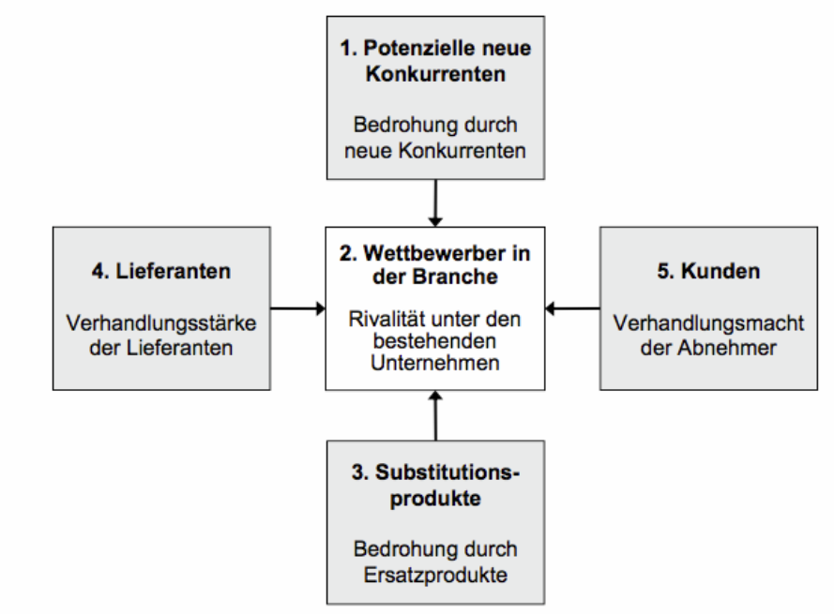

## Entwicklung möglicher Strategien

### Wettbewerbsstrategien nach Porter

### Wettbewerbsstrategien nach Porter

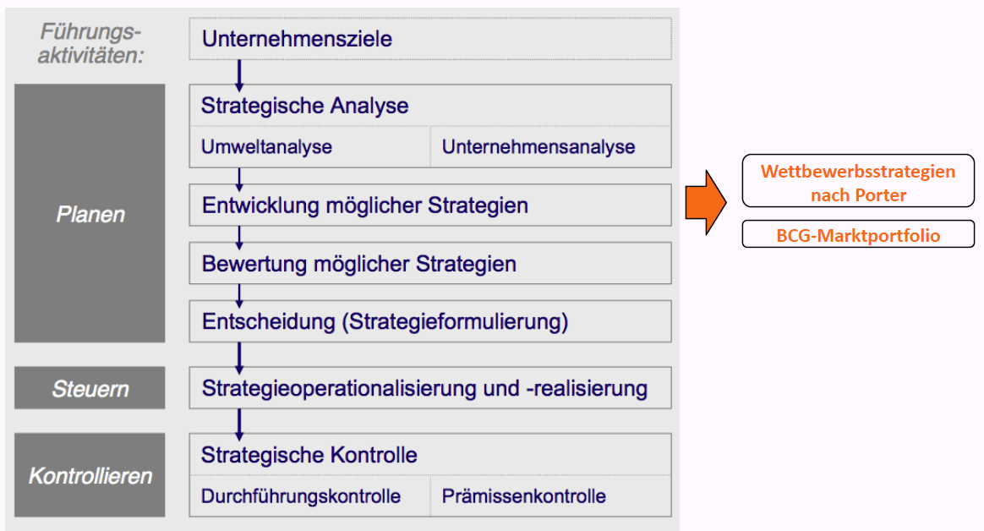

### Die drei generischen Wettbewerbsstrategien nach Porter

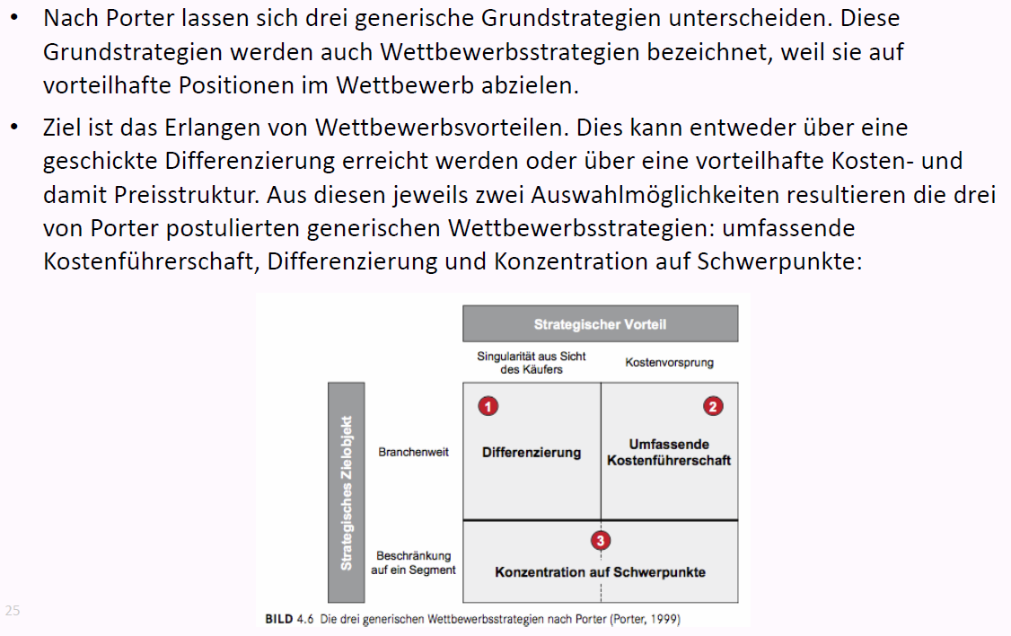

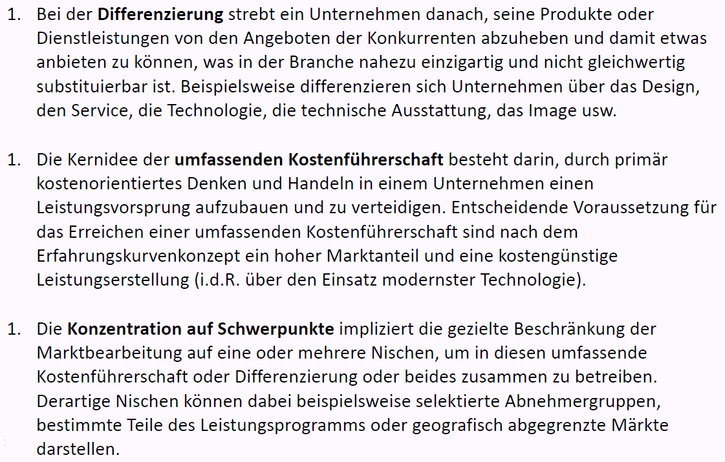

### Übung "Wettbewerbsstrategien nach Porter"

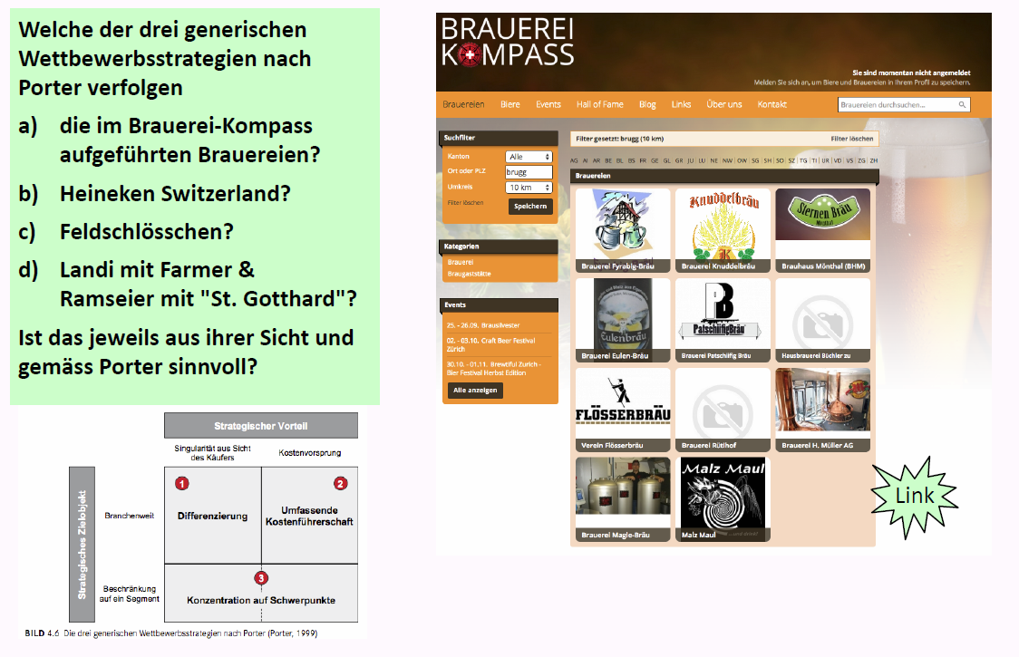

### Generische Wettbewerbsstrategie für ihr Unternehmen

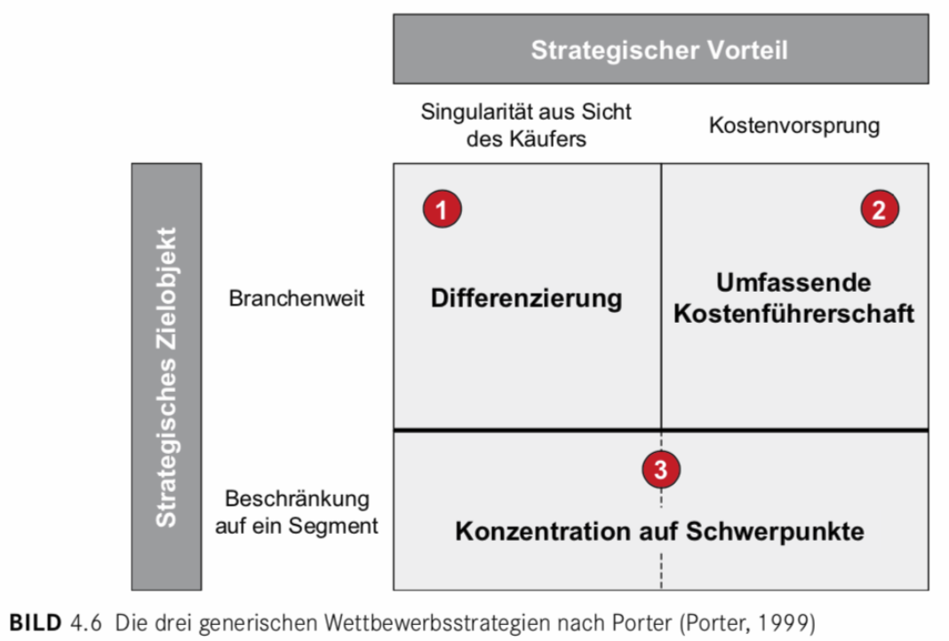

### BCG-Marktportfolio

### BCG–Marktportfolio

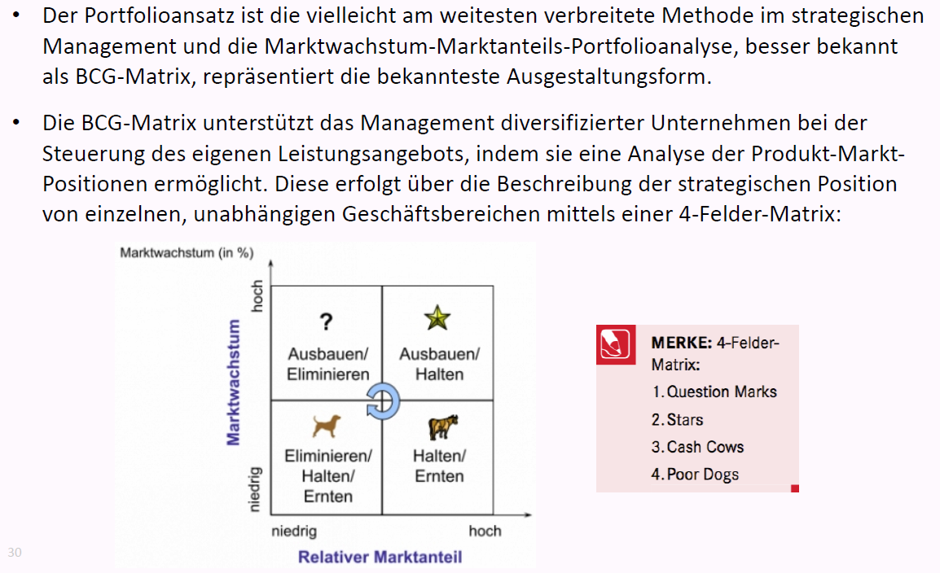

### BCG–Marktportfolio: Leitfragen und Matrix

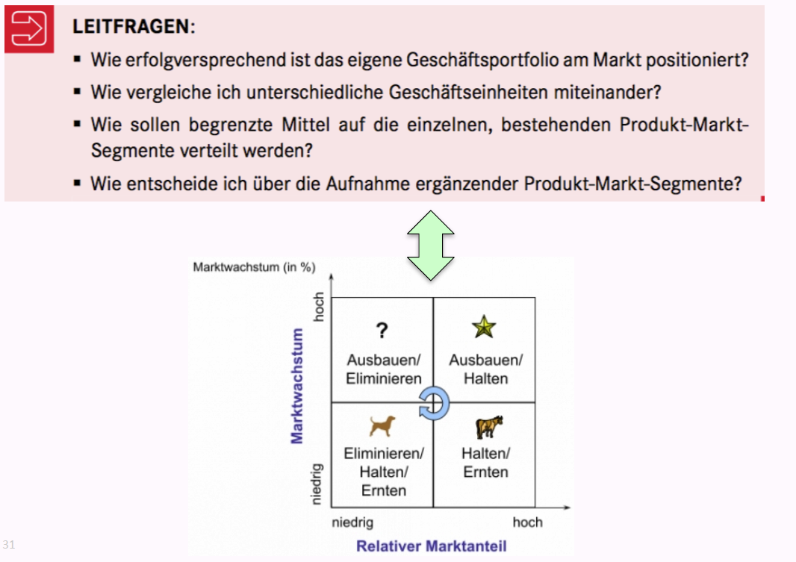

### BCG–Marktportfolio: Beispiel Samsung

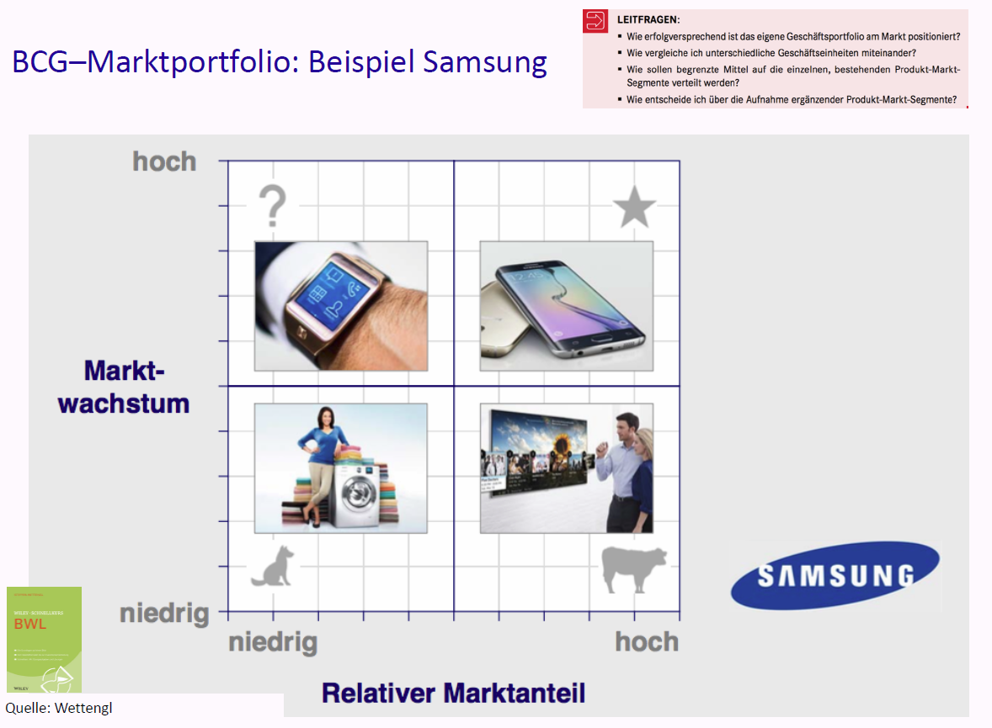

### BCG–Marktportfolio für Produkte von Google

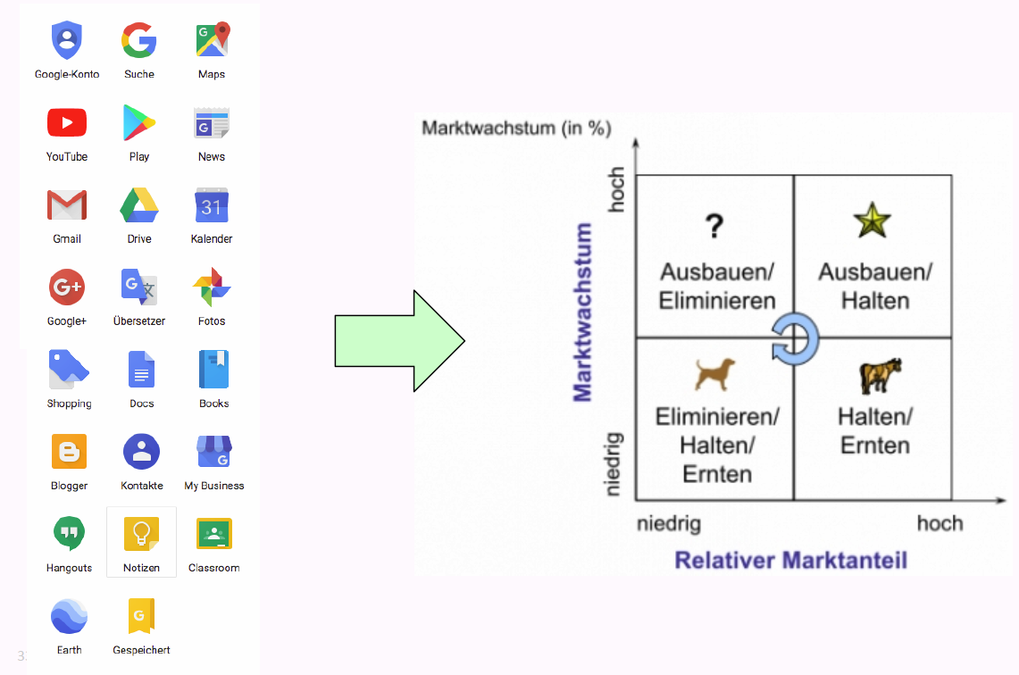

## Umsetzung und Kontrolle der Strategie

### Balanced Scorecard

#### Balanced Scorecard

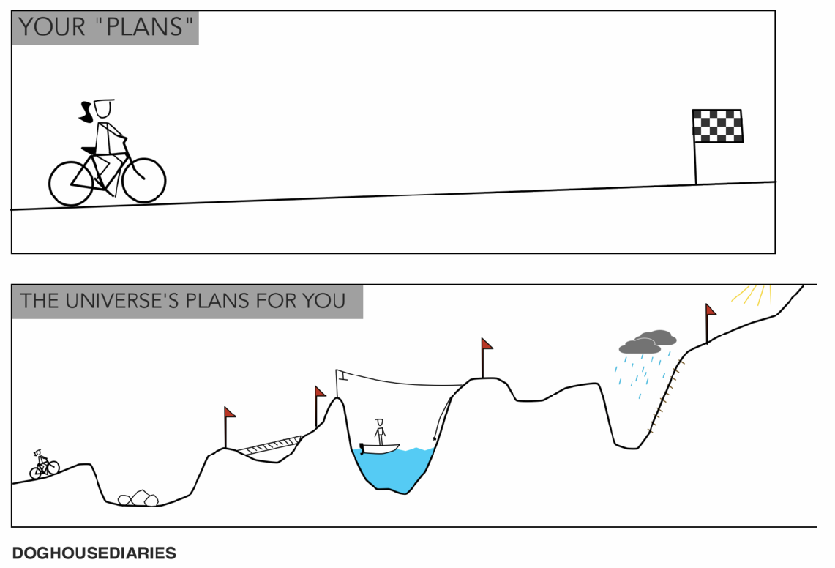

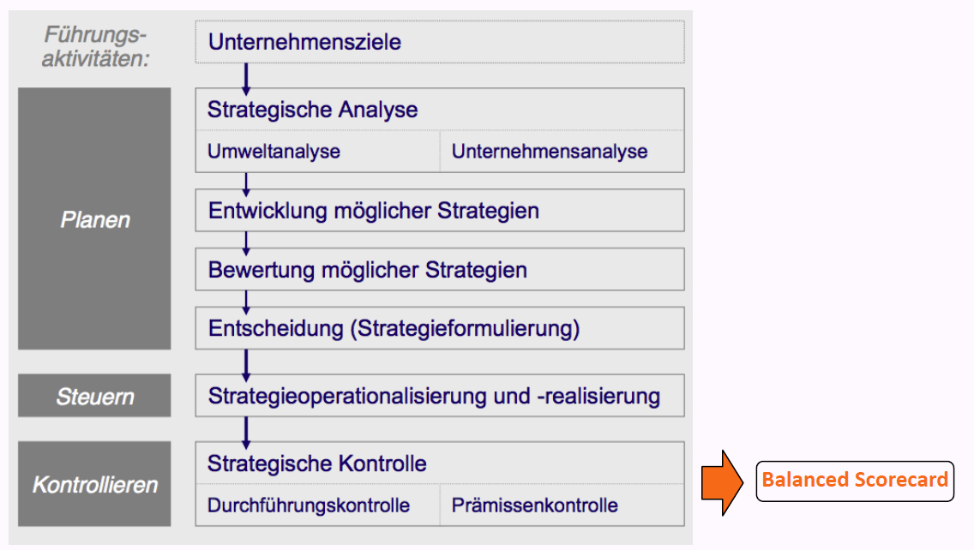

#### Umsetzung & Kontrolle der Strategie: Balanced Scorecard

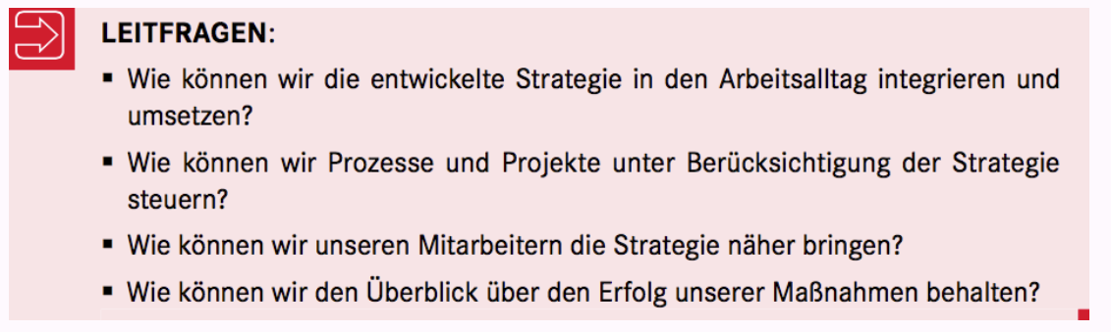

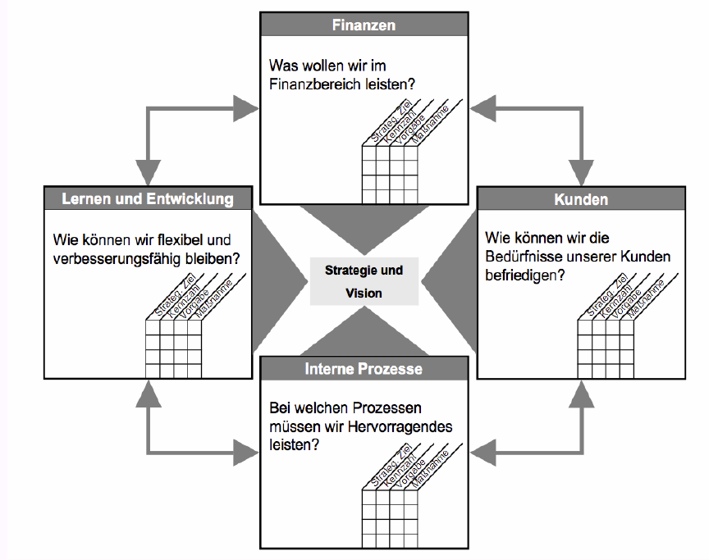

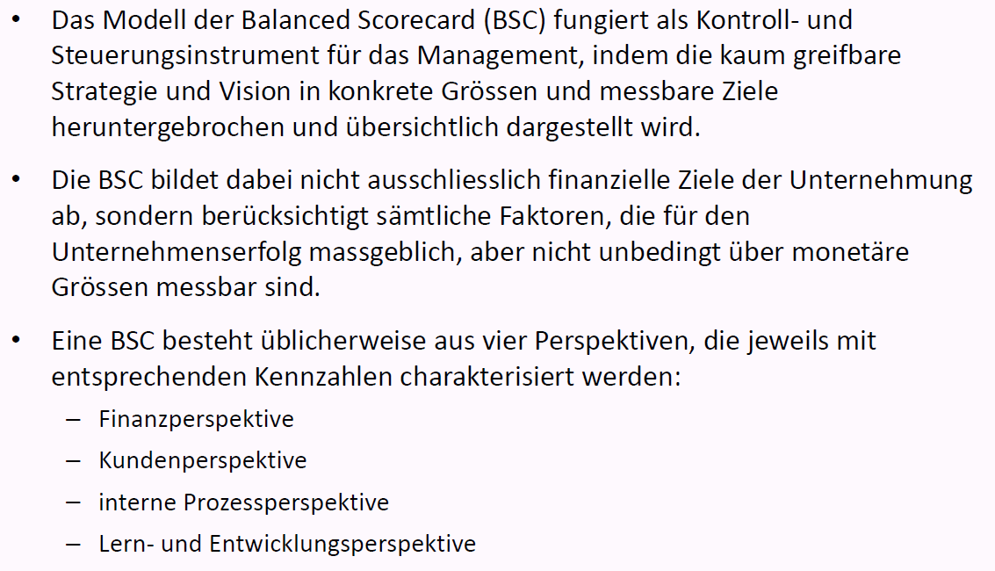

#### Exemplarisches Beispiel einer Balanced Scorecard

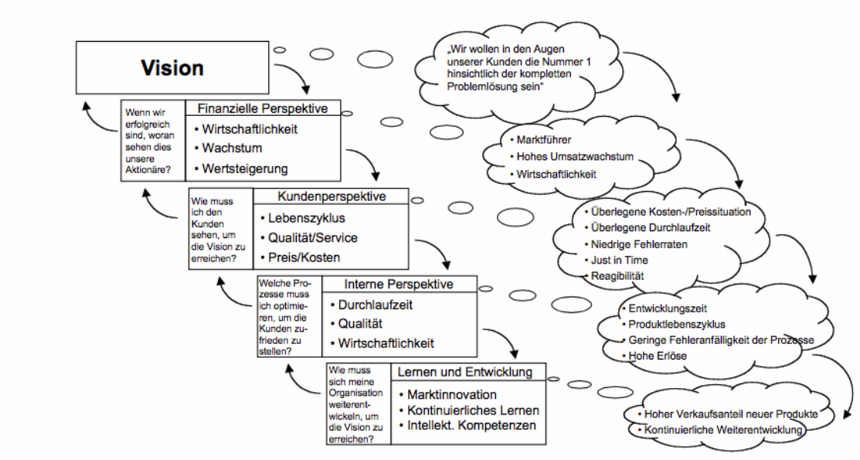

#### Balanced Scorecard eines Theaters oder eines Fussball-Clubs?

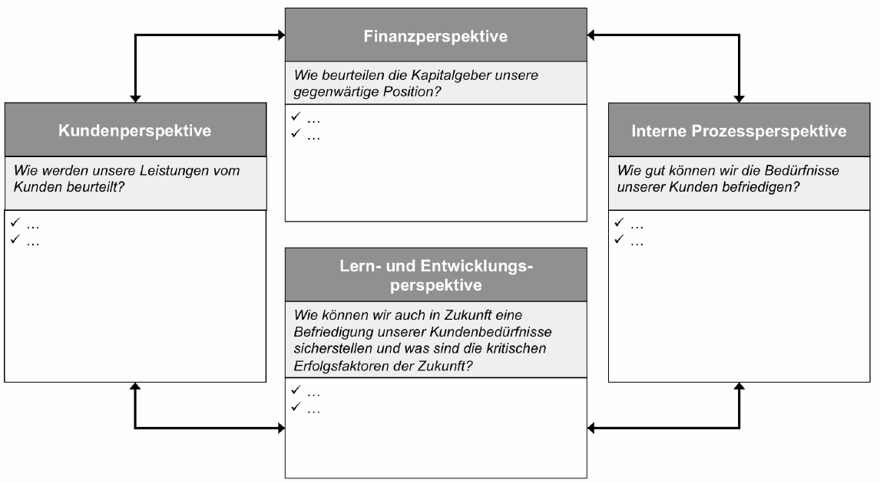

## Fragen aus dieser Vorlesung für die Teamarbeit

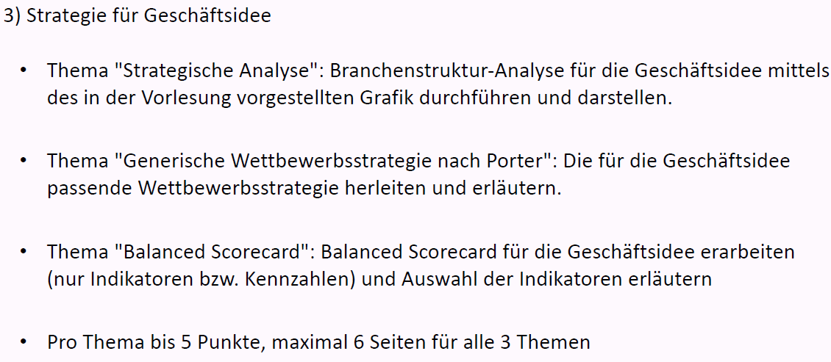

## Zum Abschluss der Vorlesung & „Take away“

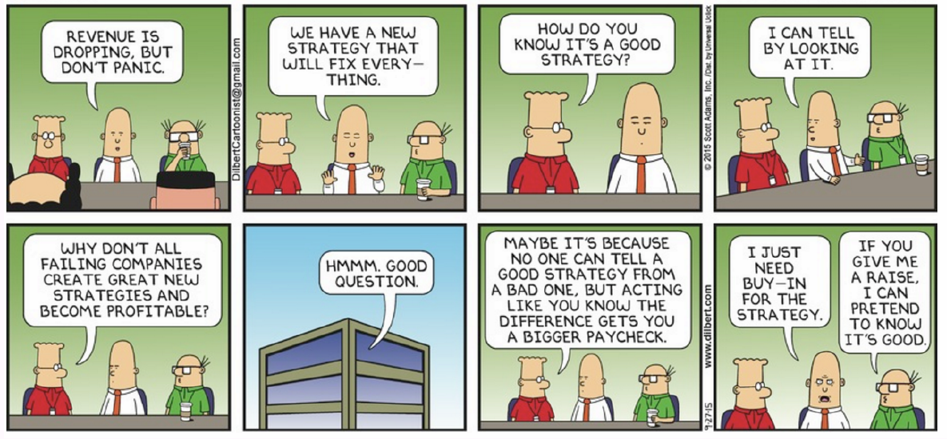

## Was nehmen Sie aus der Vorlesung speziell mit?



# Woche 4 & 5

## Einleitung

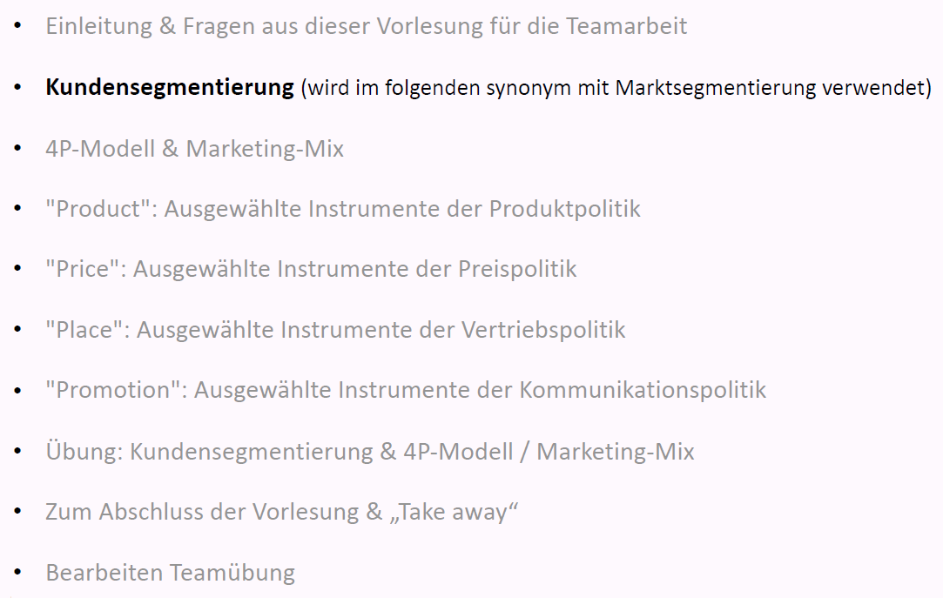

## Marketing 1

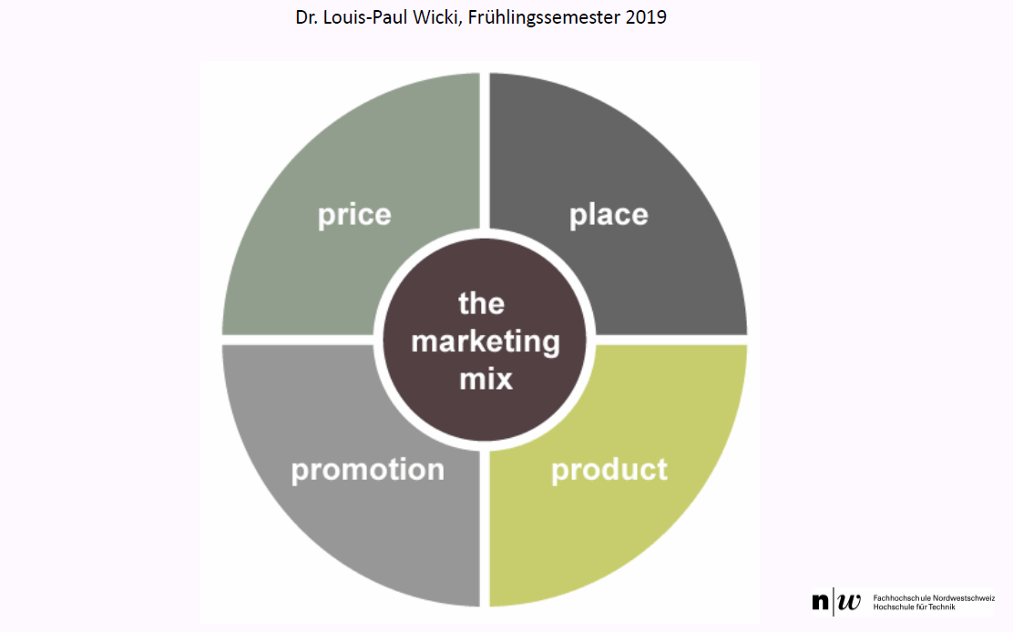

## Aus dem Curriculum der Vorlesung

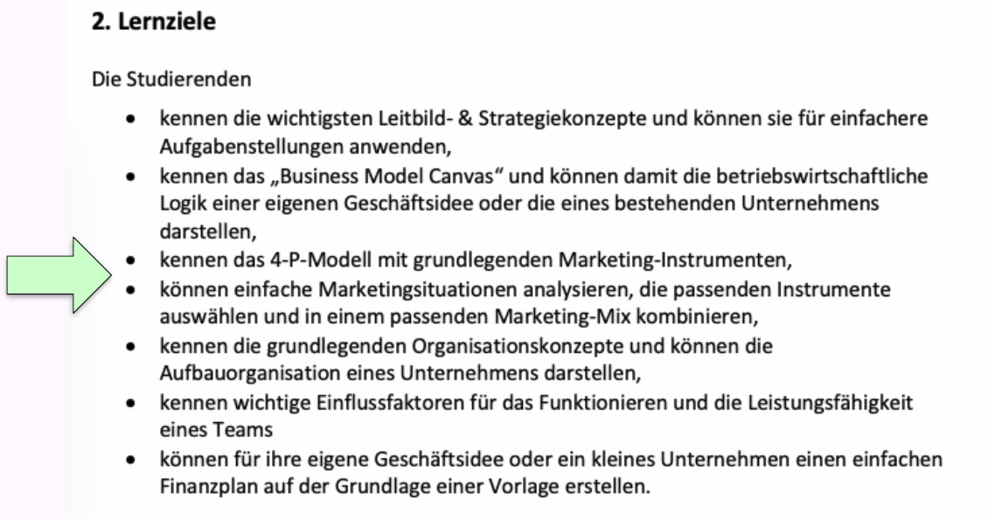

## Übersicht Marketing-Vorlesungen 1 & 2

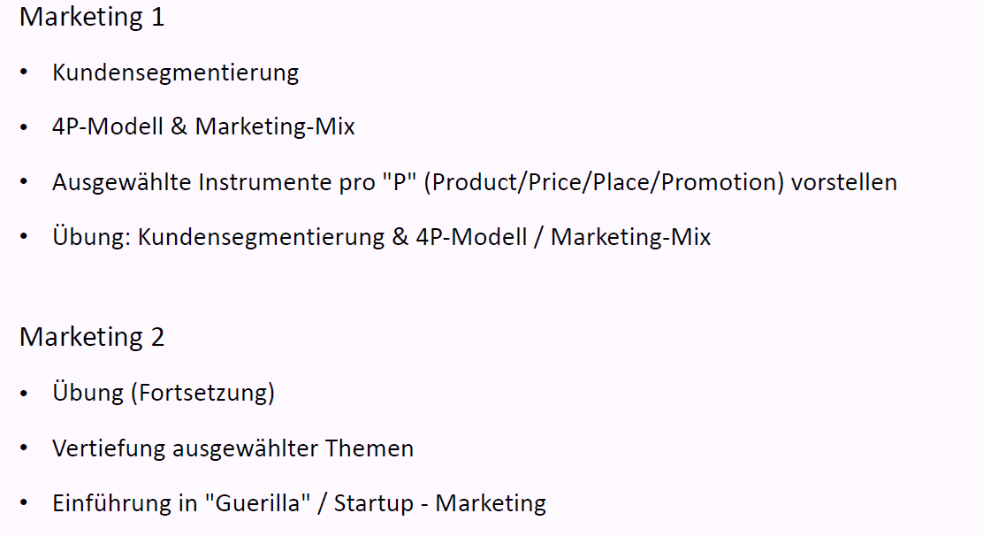

## Grundlage der Vorlesung & Abgrenzung zur Vorlesung "mpm"

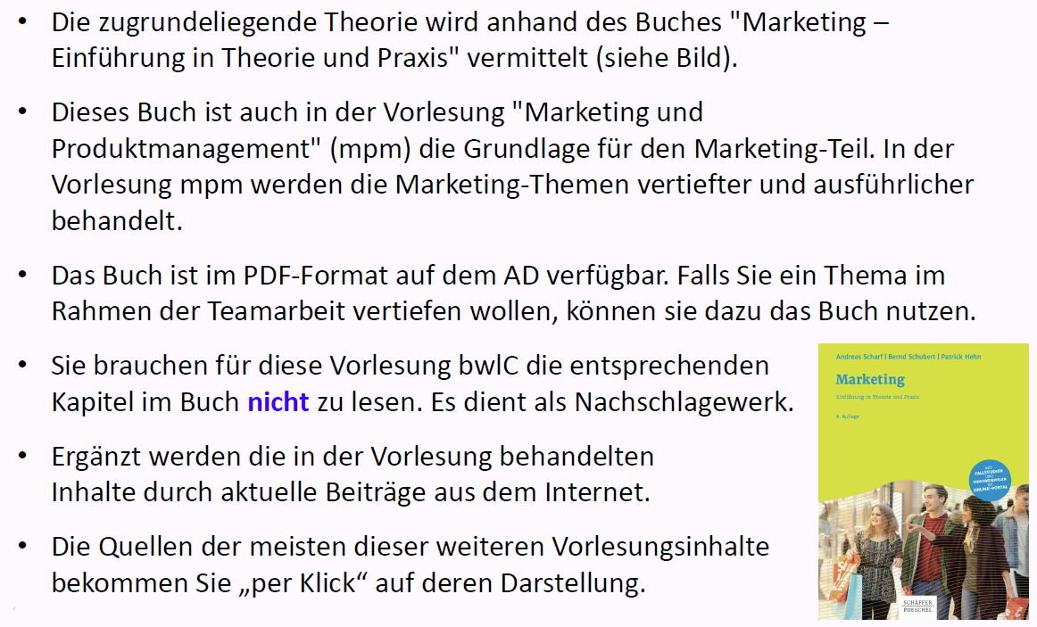

## Info-Quellen für alle Vorlesungen: Links

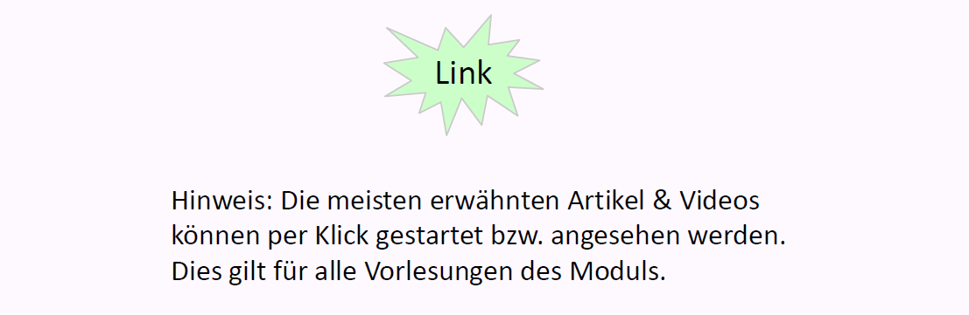

## Fragen aus den Vorlesungen Marketing 1 & 2 für die Teamarbeit

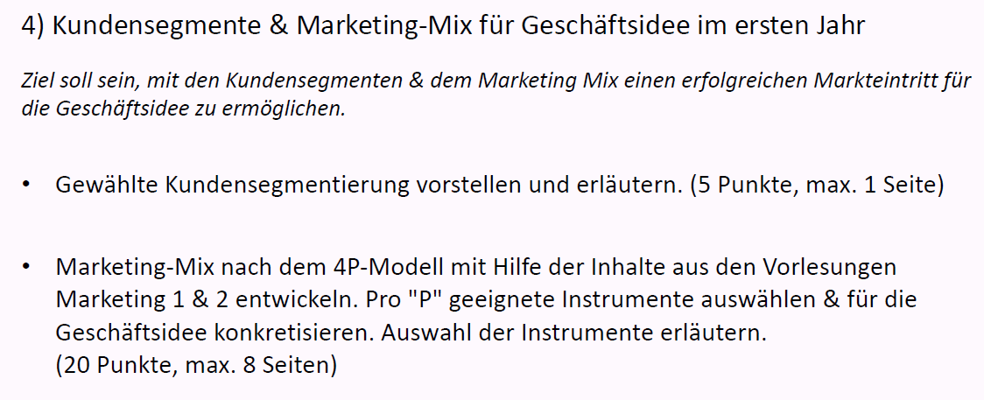

## Was verstehen wir unter Marketing?

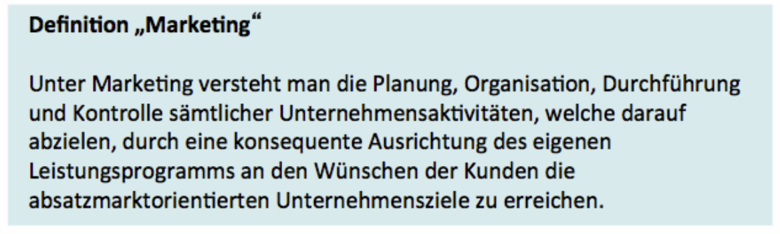

## Kundensegmentierung (wird im Folgenden synonym mit Marktsegmentierung verwendet)

### Binäres Denken

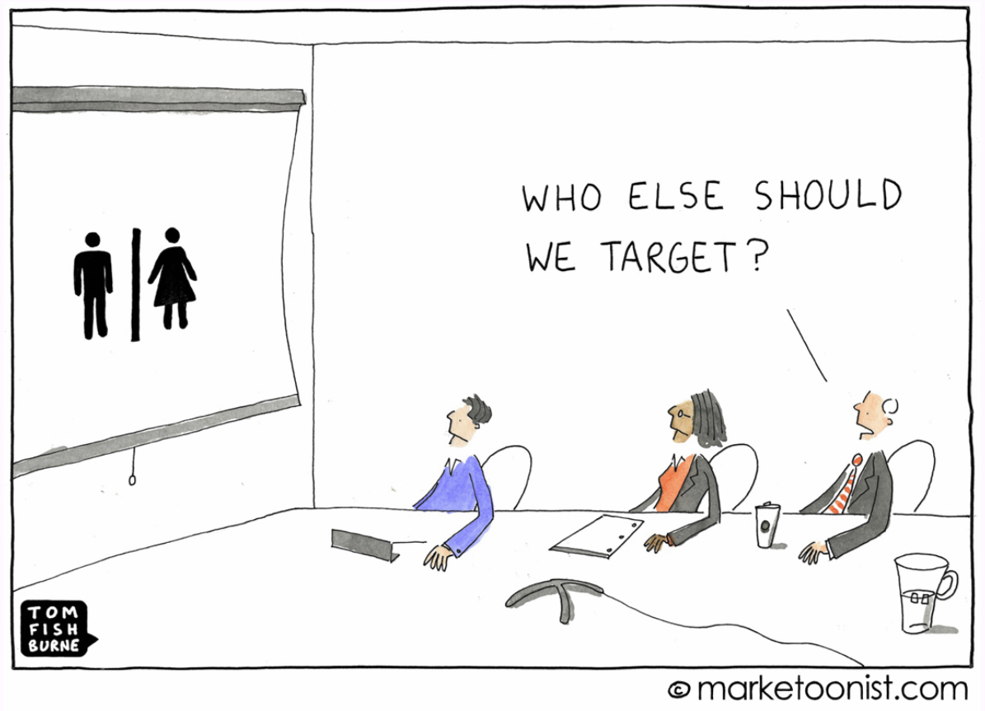

### Idee der Kundensegmentierung (hier synonym mit Marktsegmentierung verwendet)

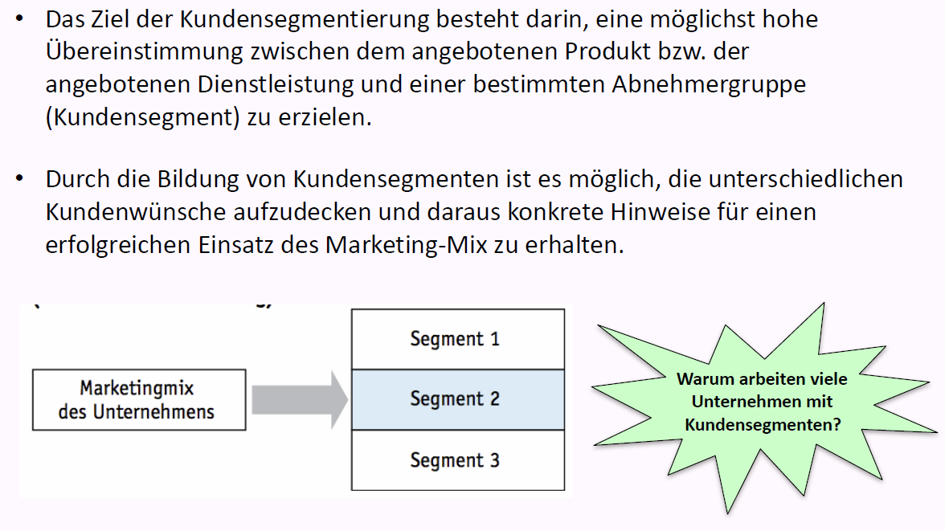

### Kriterien der Kundensegmentierung (hier synonym mit Marktsegmentierung verwendet)

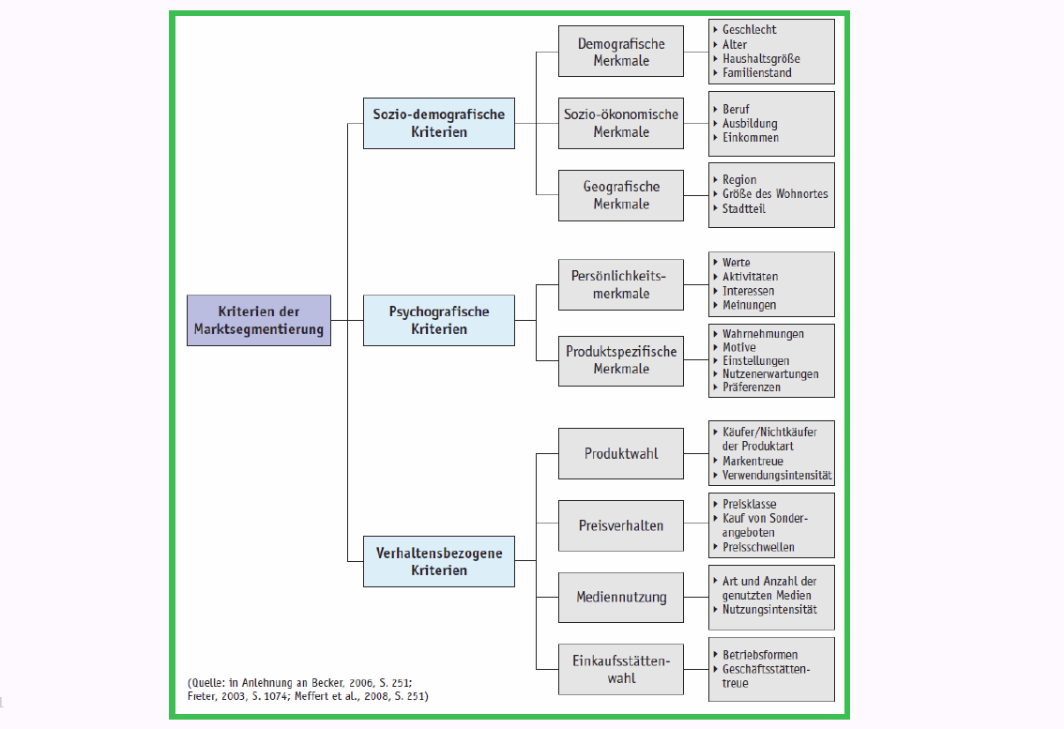

### In Marktforschungsstudien werden Kundensegmente untersucht

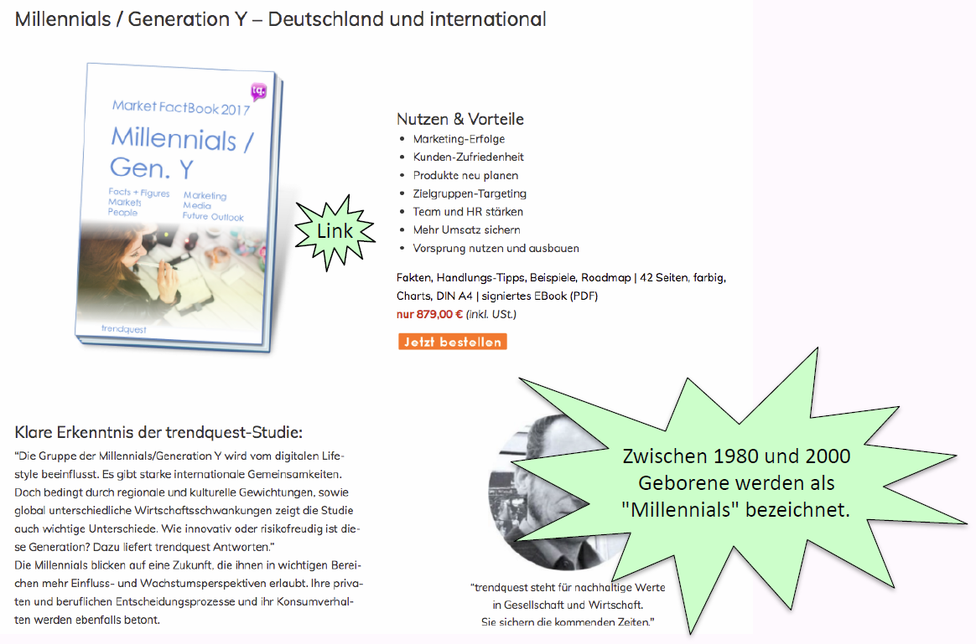

### Understanding Millennials

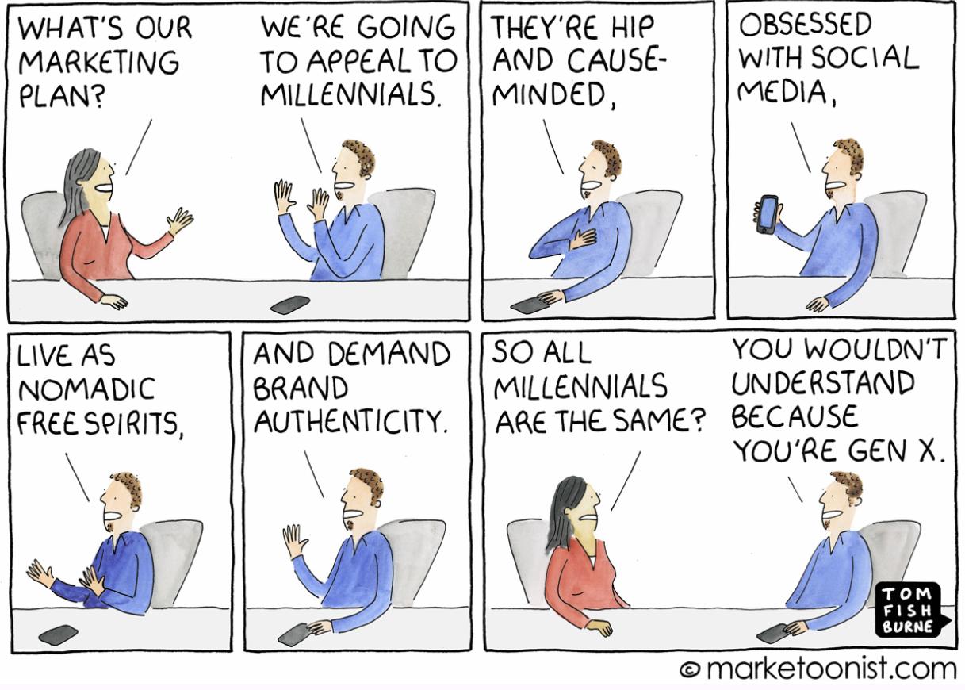

### Studie: "The Millennial Consumer"

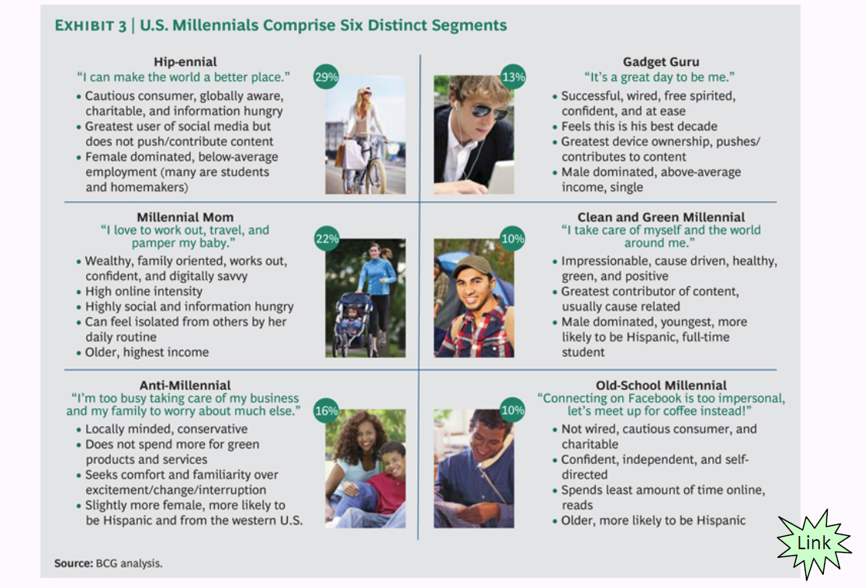

### Sinus-Modell der Schweiz

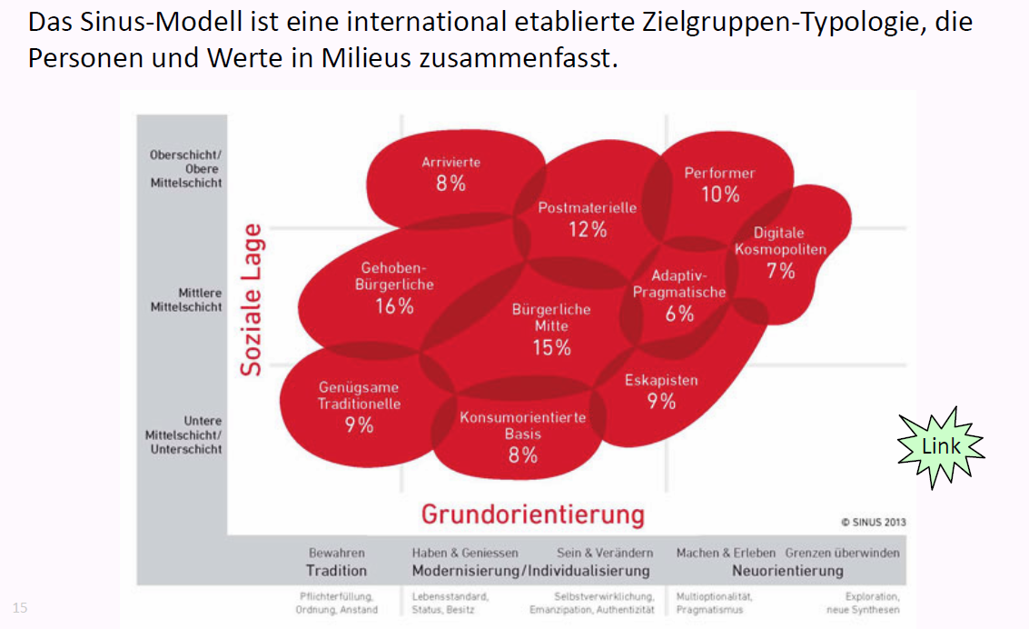

### Beispiel Adressen für ausgewählte Kundensegmente

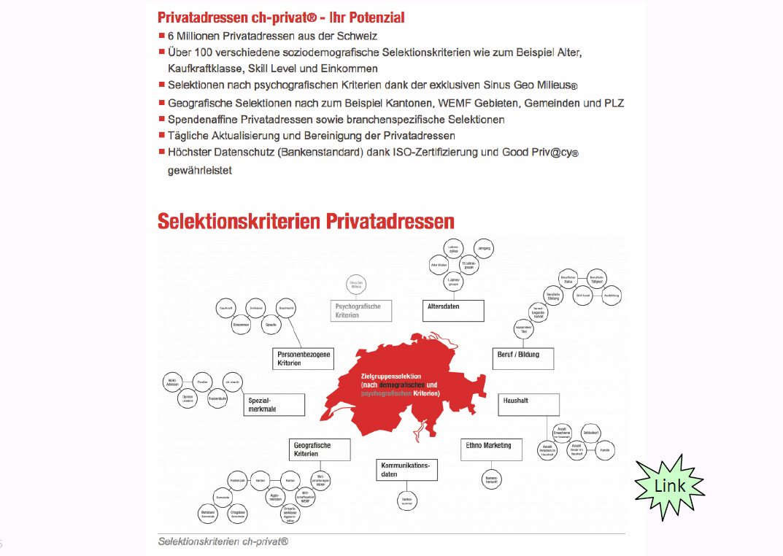

## 4P-Modell & Marketing-Mix

### Marketing-Mix und die "4 P" (Product, Price, Place, Promotion)

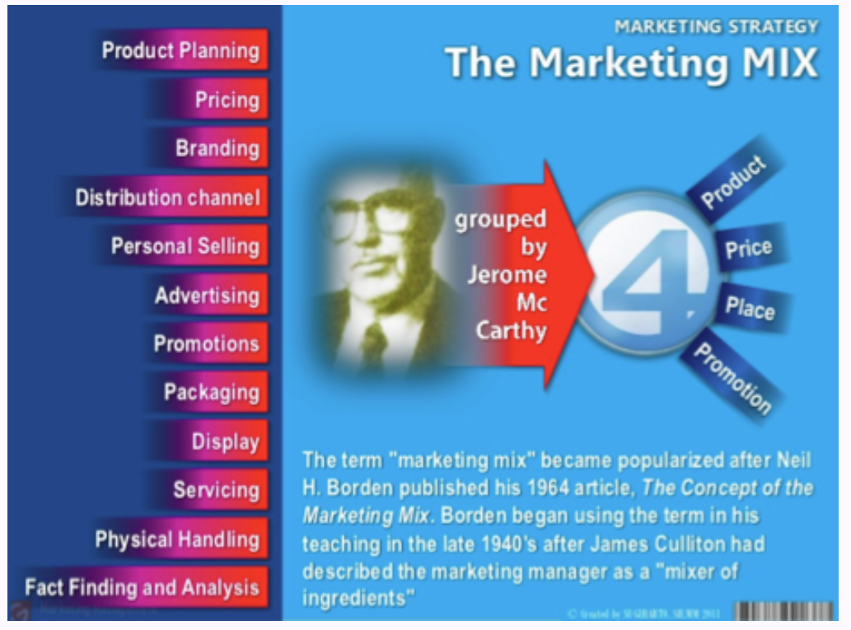

### Grundidee des „Marketing-Mix“

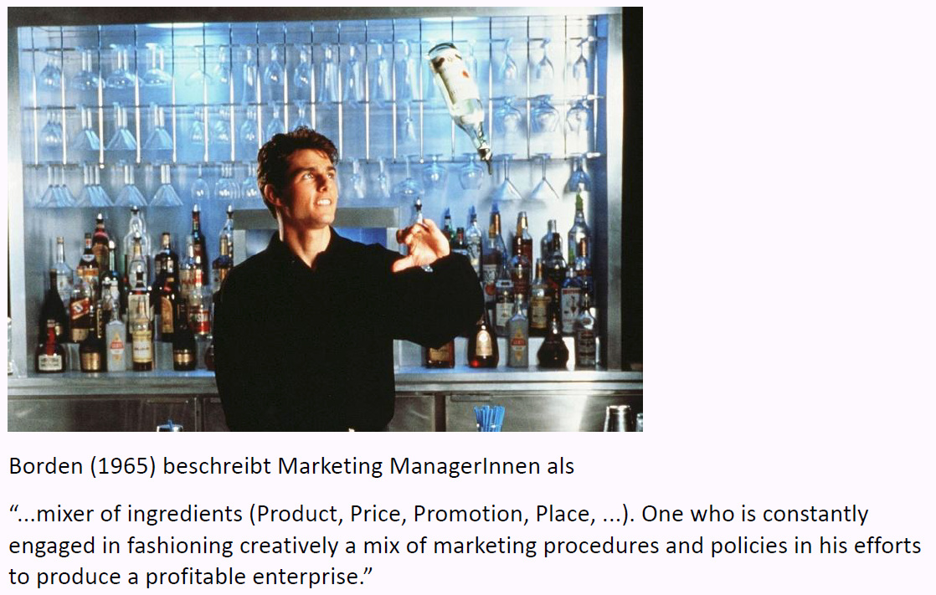

### Beispiel: Marketing-Mix mit den "4Ps" für Nespresso (schematisch)

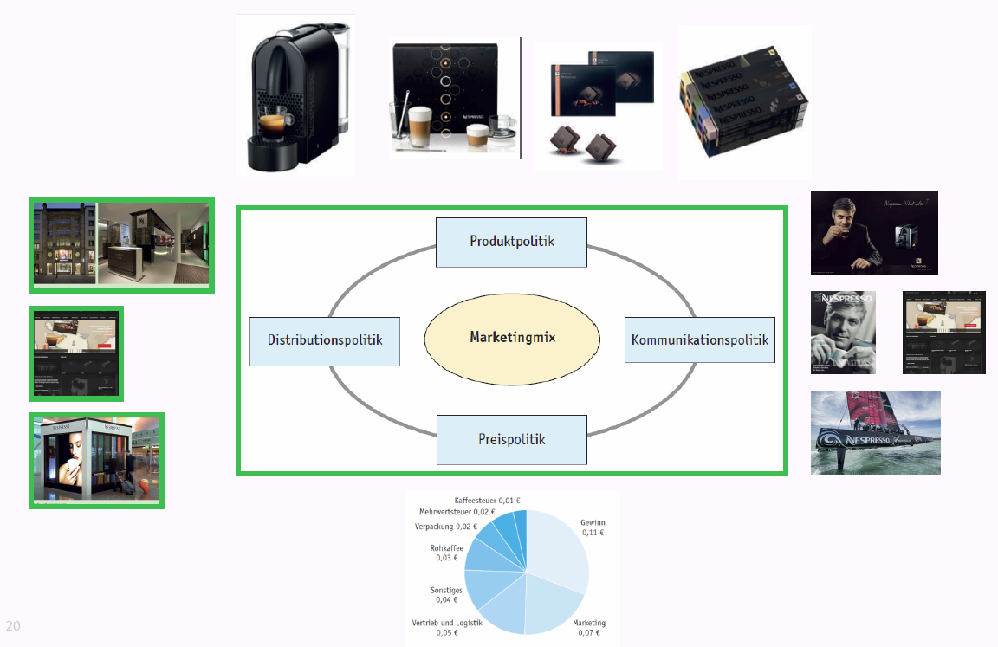

### Marketing-Mix – „4P-Modell“

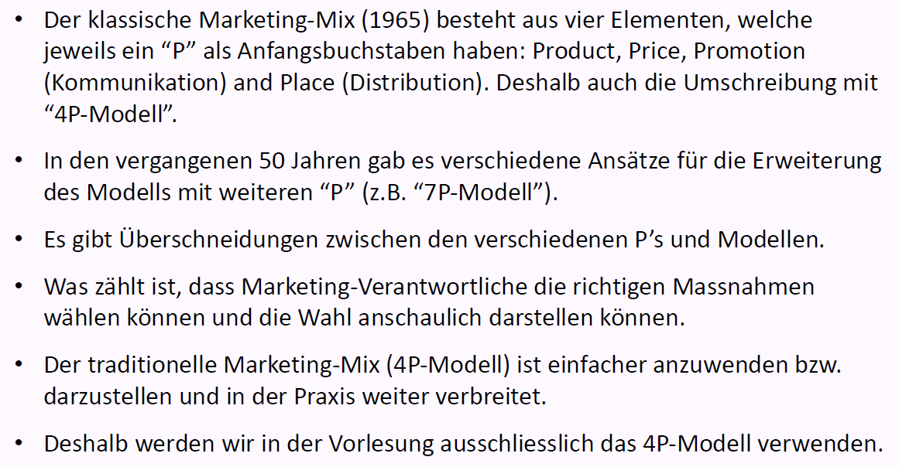

## "Product": Ausgewählte Instrumente der Produktpolitik

### Produktpolitik ist das "Herz" des Marketings

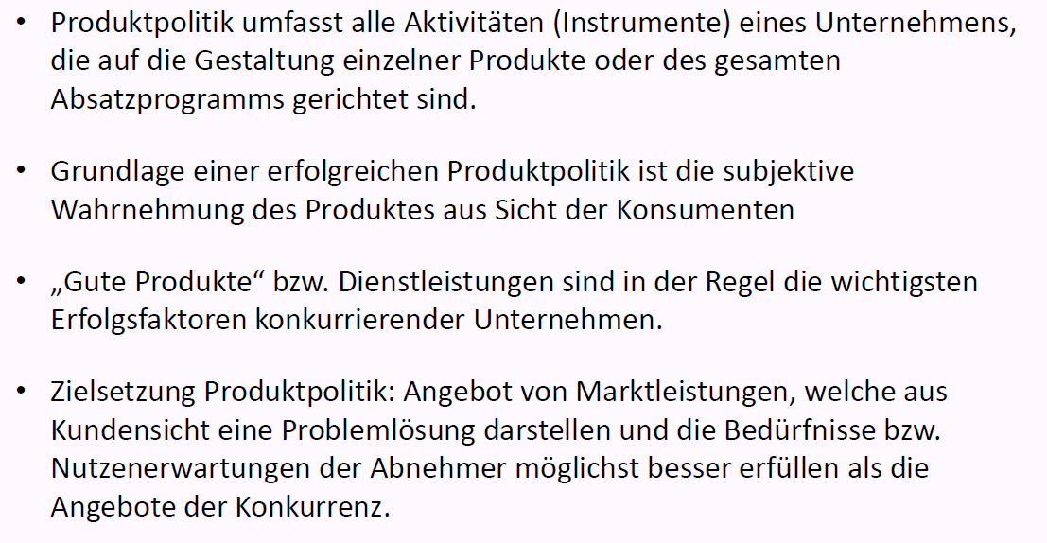

### Instrumente der Produktgestaltung

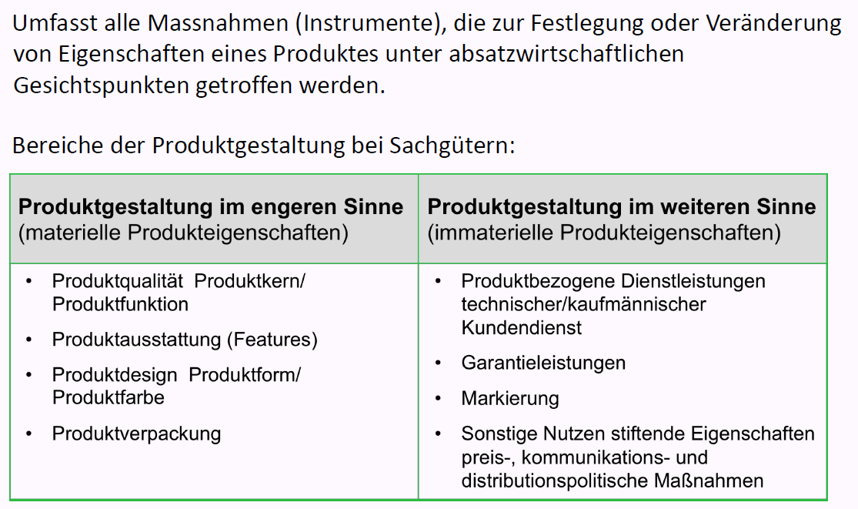

### Dimensionen des Produktnutzens – Beispiel Auto

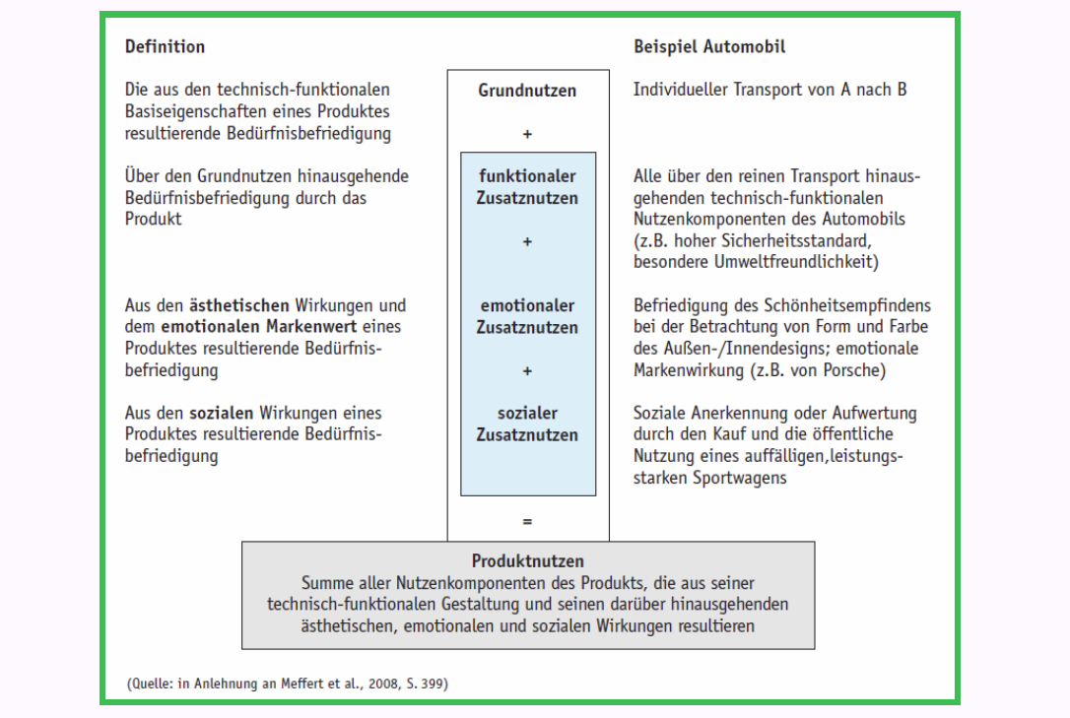

### Instrument "Marke" für Unternehmen und Produkte

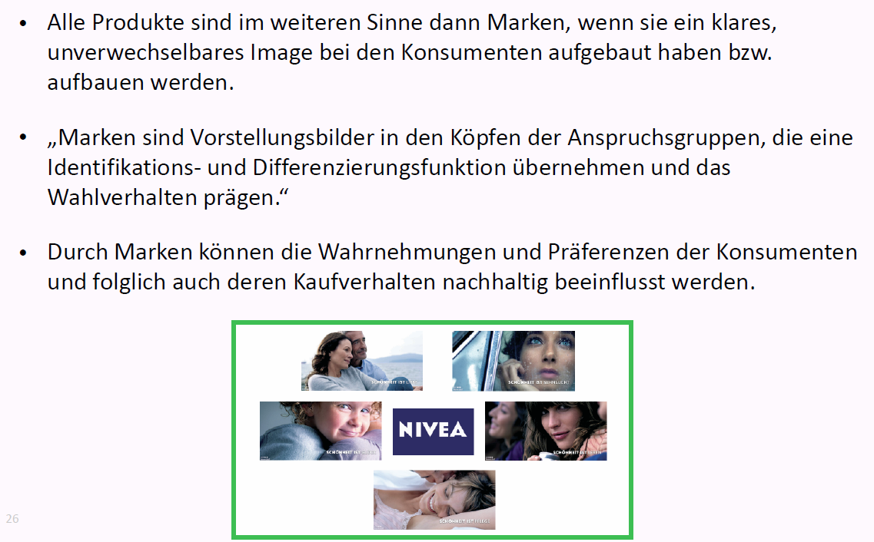

### Bestimmung der Markenidentität

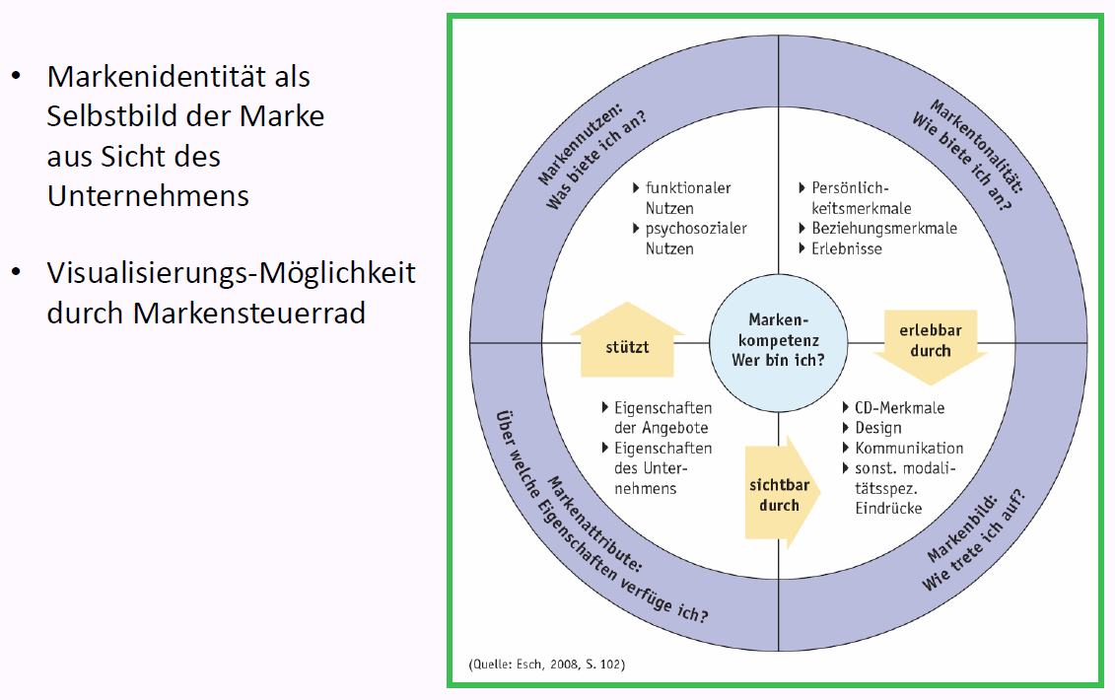

### Beispiele von Massnahmen bzw. Instrumente der Programmpolitik

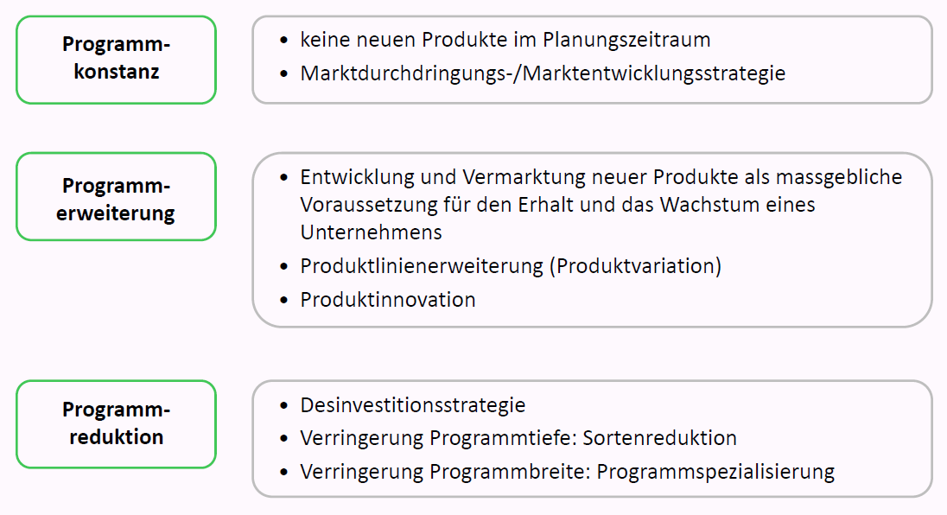

## "Price": Ausgewählte Instrumente der Preispolitik

### Einsatzfelder der Preispolitik mit Instrumenten

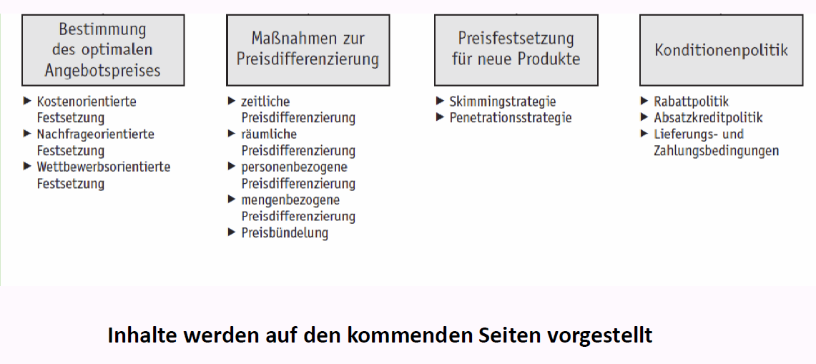

### Bestimmen des optimalen Angebotspreises: Einflussfaktoren

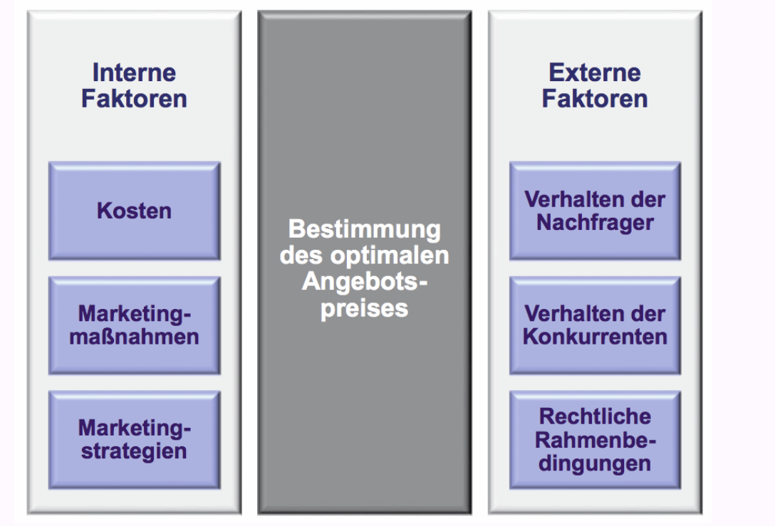

### Idee und wichtigste Instrumente der Preisdifferenzierung

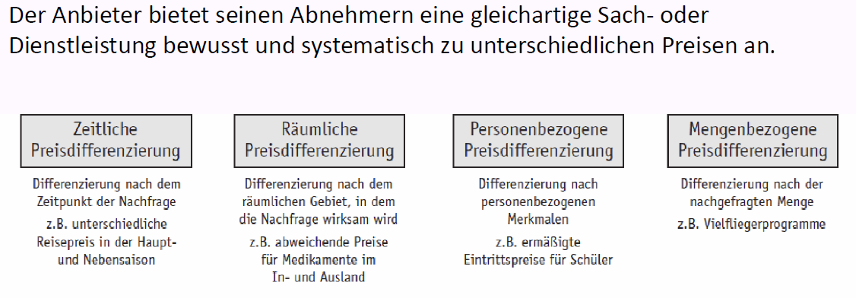

### Instrumente der Preisfestsetzung für neue Produkte

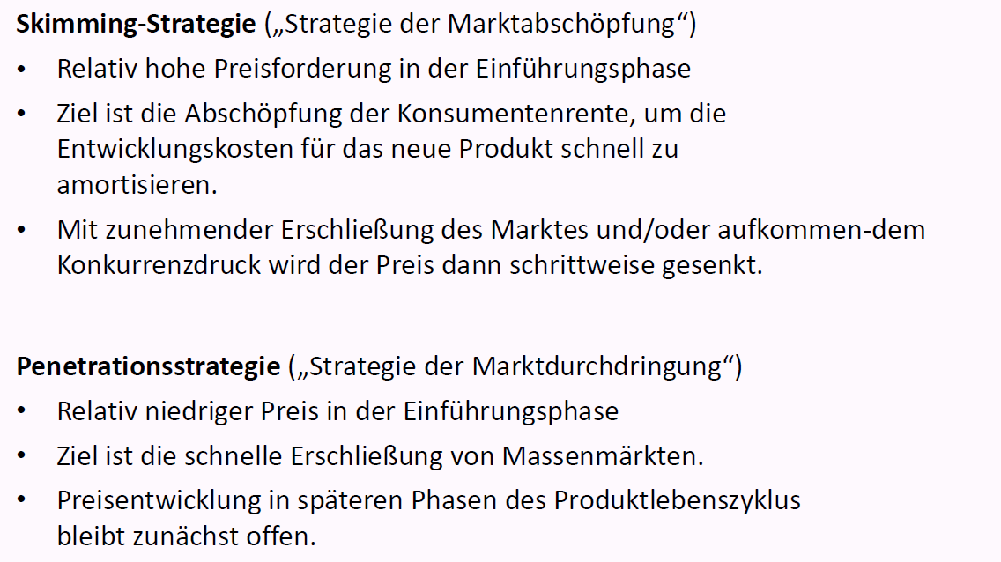

### Übersicht der Instrumente für Rabatte

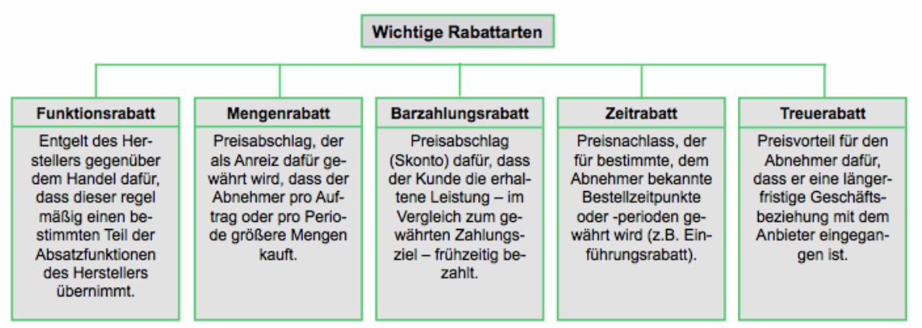

## "Place": Ausgewählte Instrumente der Vertriebspolitik

### Grundtypen von Distributionswegen

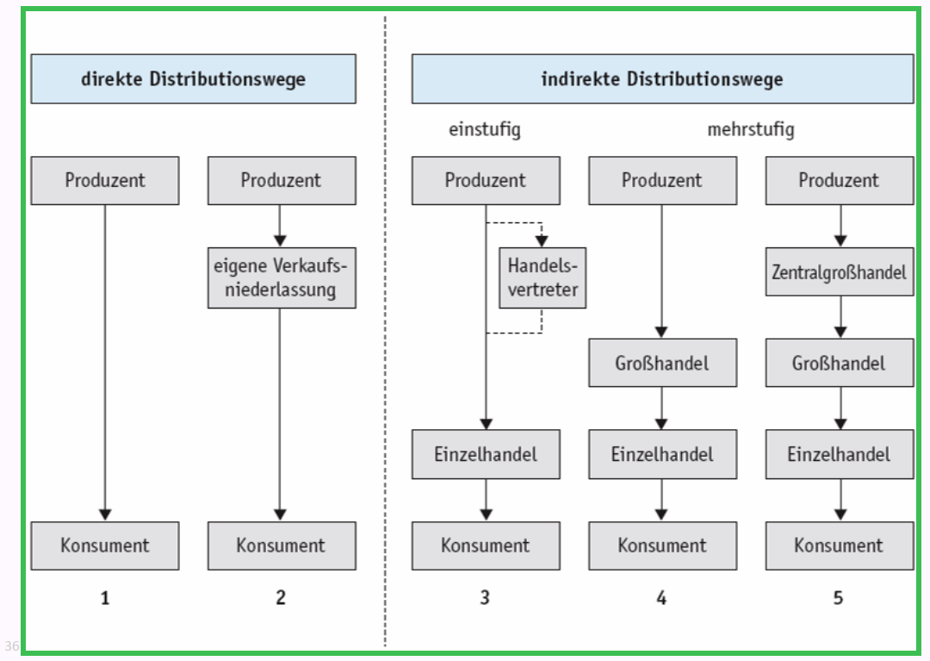

### Typische Instrumente des direkten Vertriebswegs

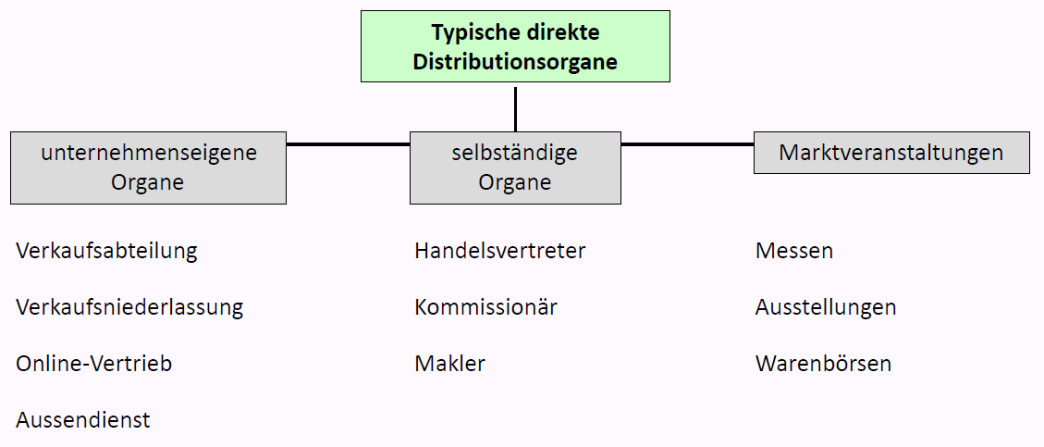

### Typische indirekte Vertriebswege

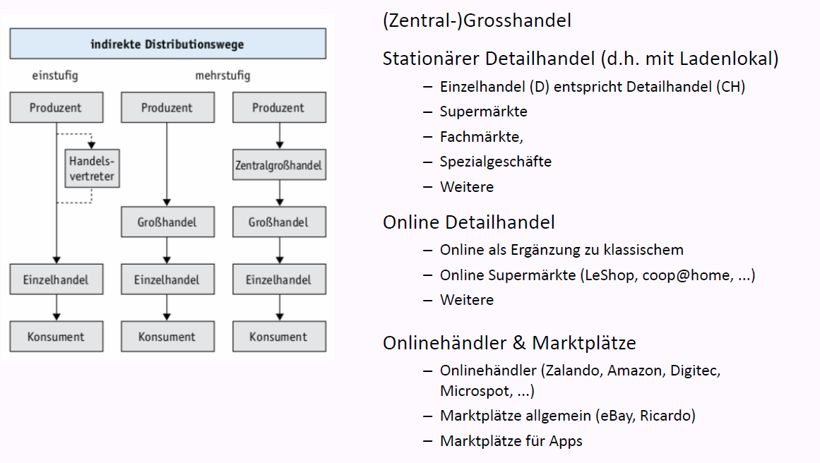

## "Promotion": Ausgewählte Instrumente der Kommunikationspolitik

### Übersicht Instrumente der Kommunikation (Promotion)

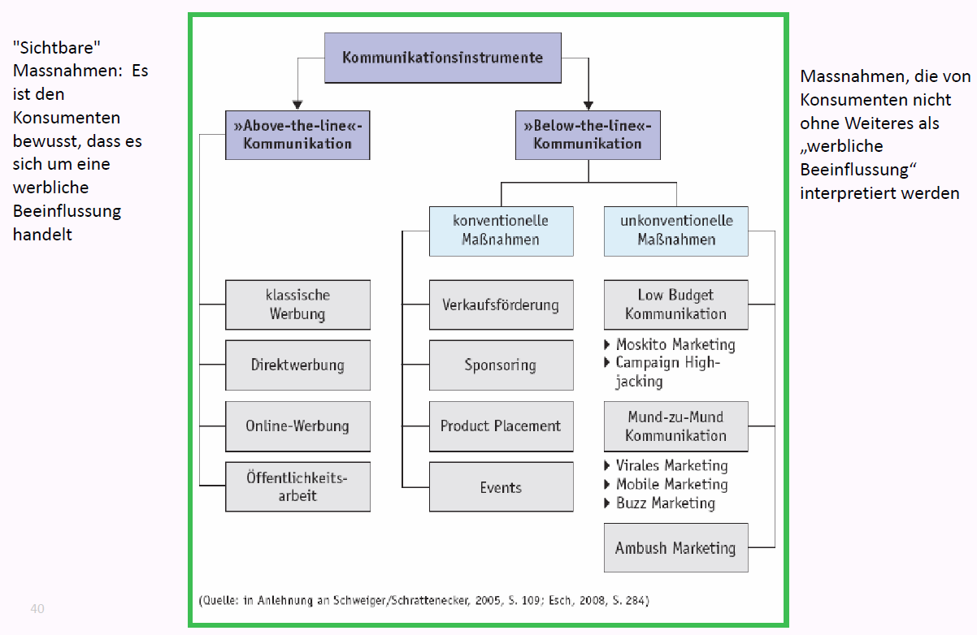

### „Below-the-line“-Kommunikation (1)

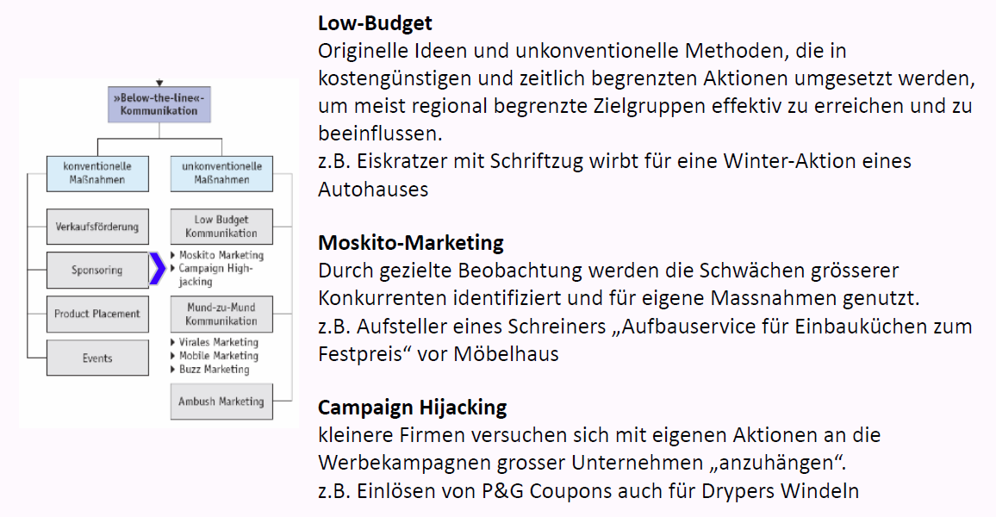

### „Below-the-line“- Kommunikation (2)

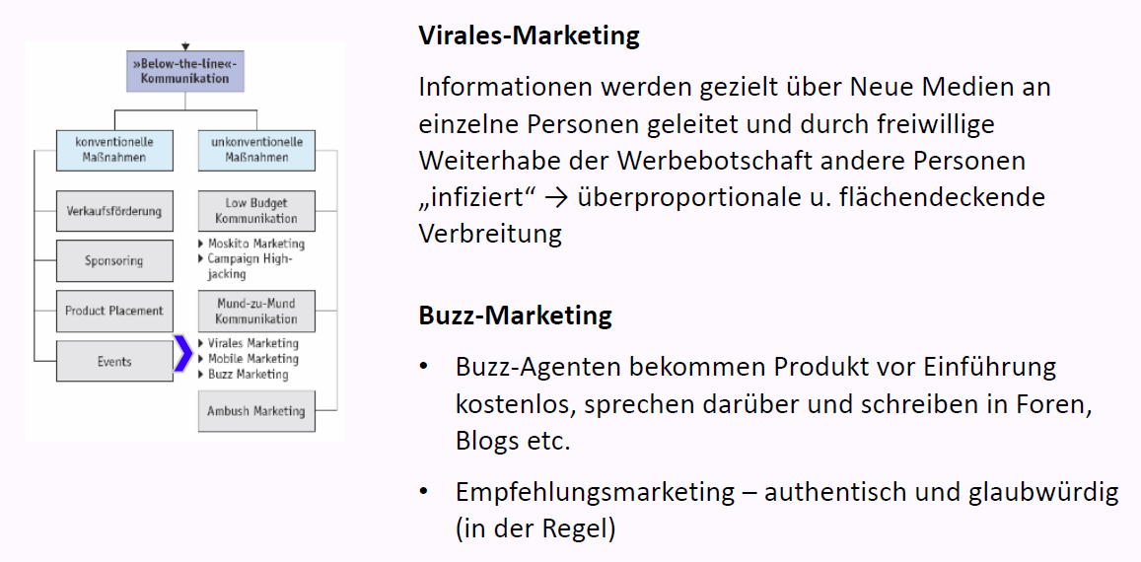

## Übung: Kundensegmentierung & 4P-Modell / Marketing-Mix

### Übung zu Kundensegmentierung & 4P-Modell

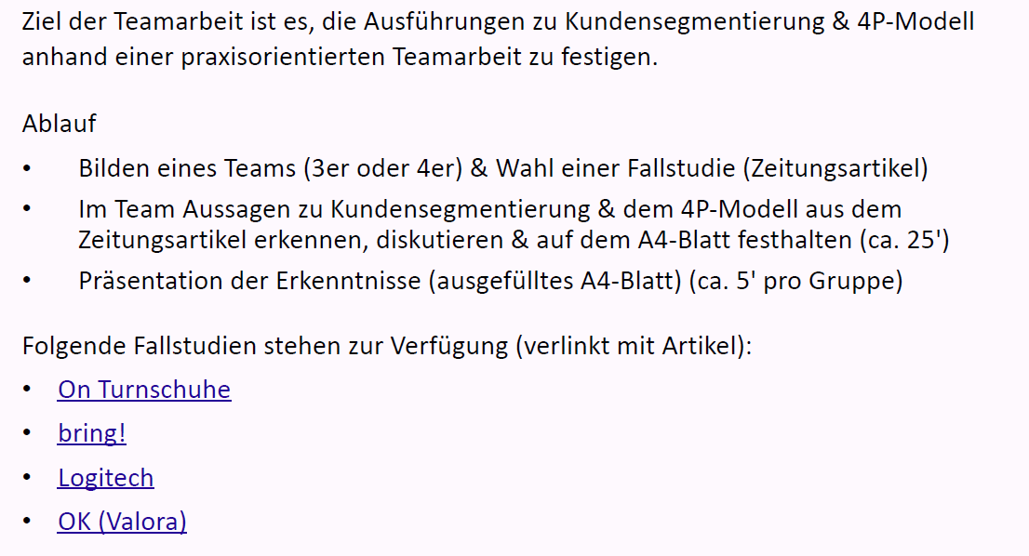

### Fallstudie ..................................................... (Übung Segmentierung & 4P)

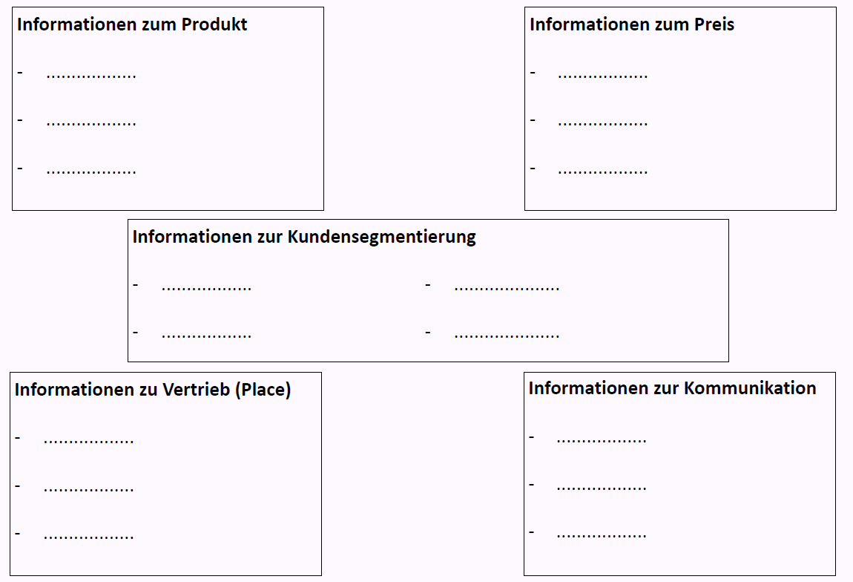

### Fallstudie „On Turnschuhe“

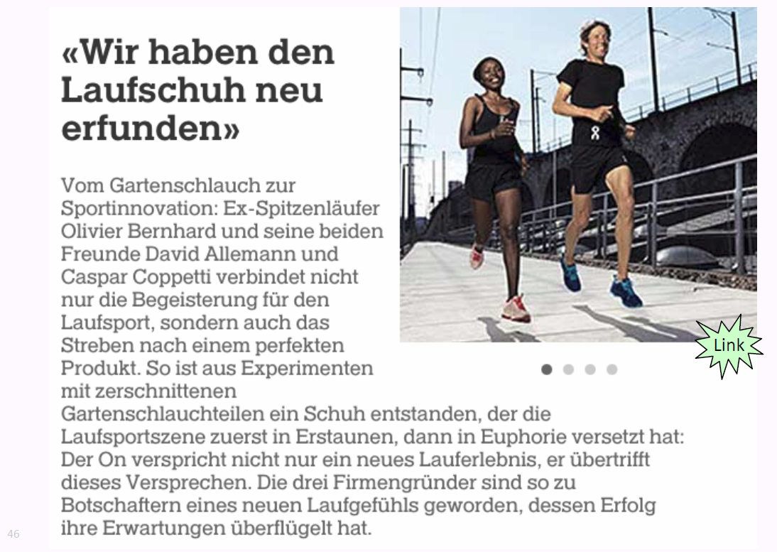

### Fallstudie bring!

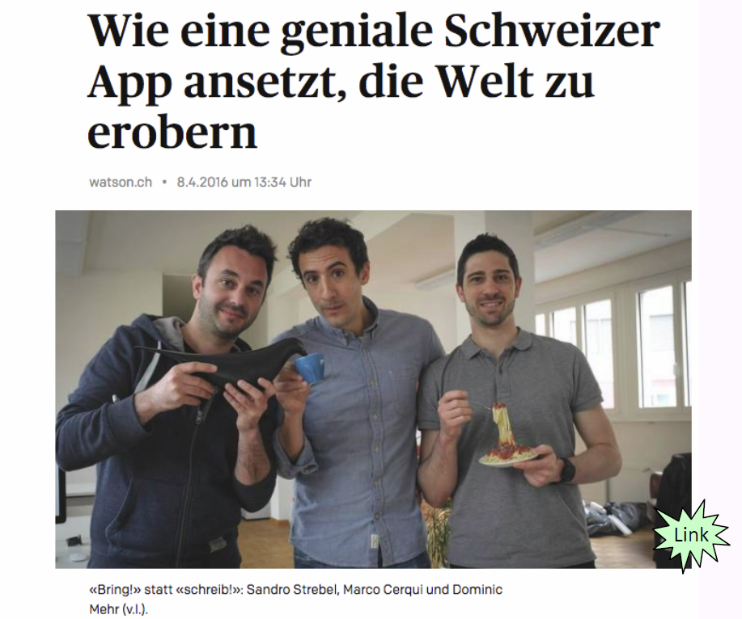

### Fallstudie Logitech

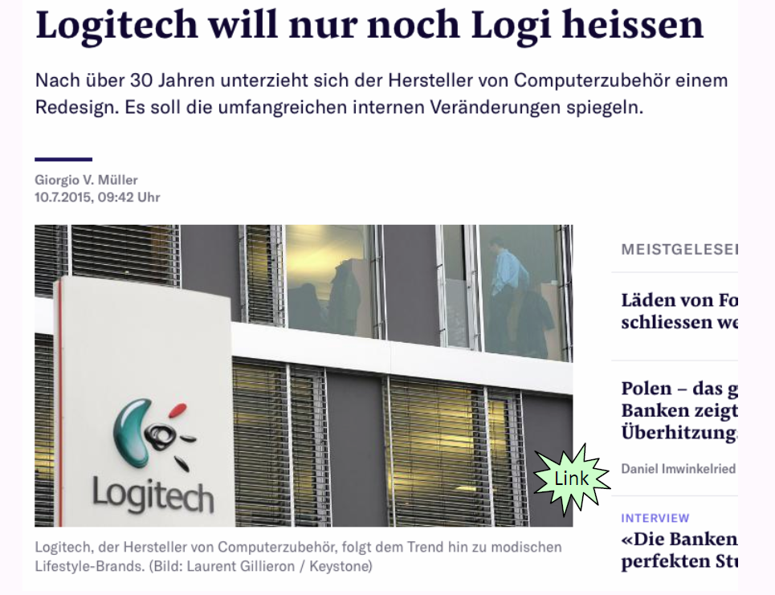

### Fallstudie OK (Valora)

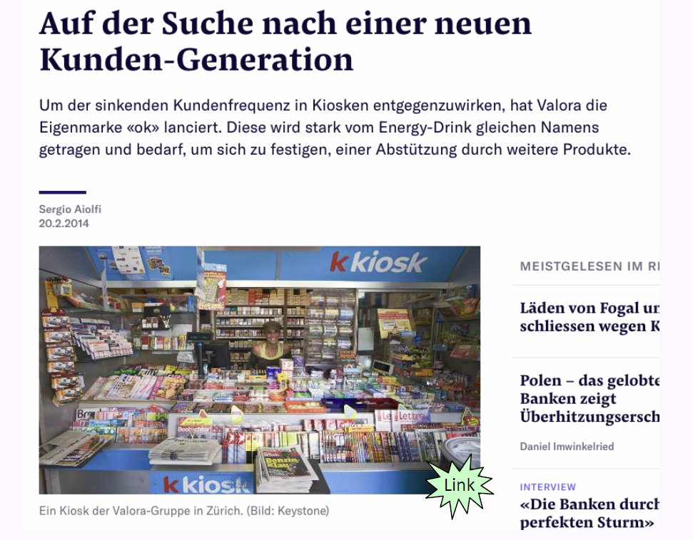

## Vertiefung ausgewählter Themen

### E-Marketing

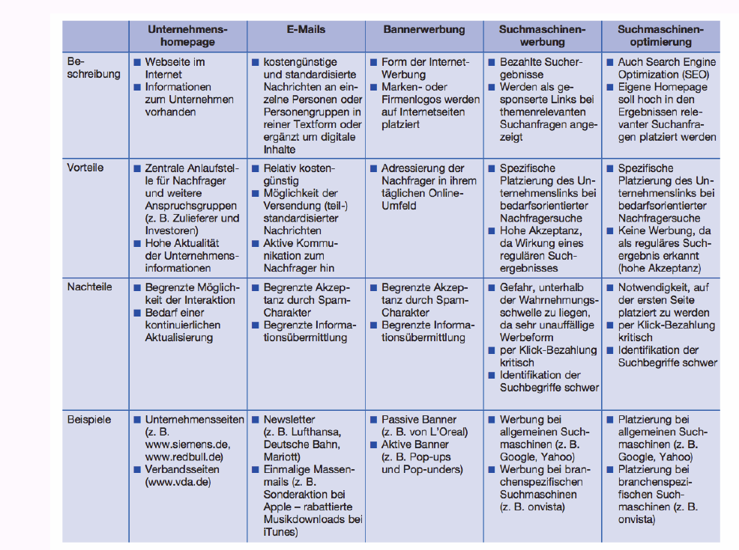

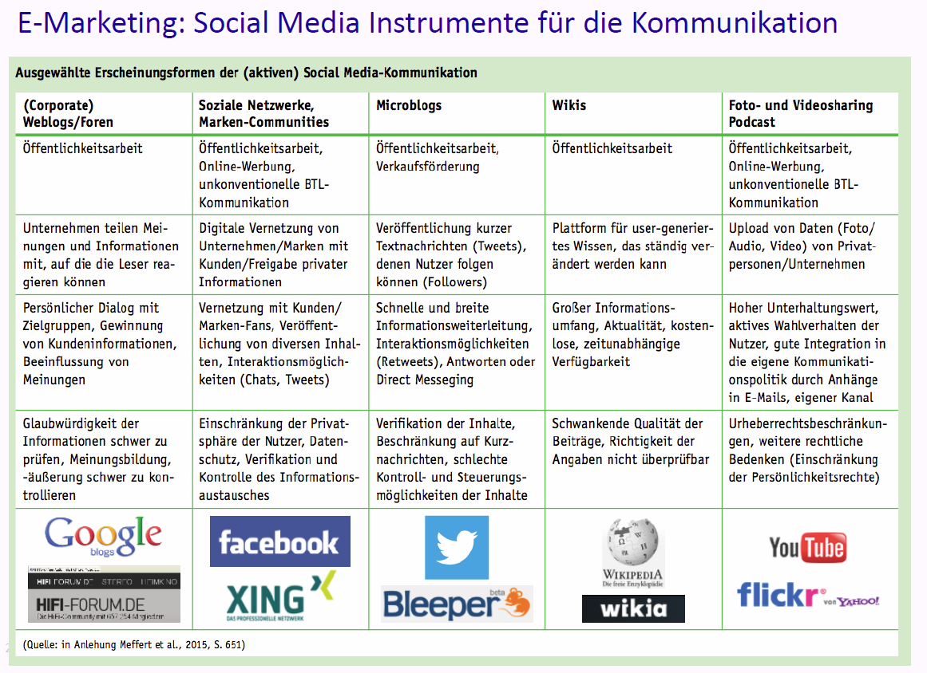

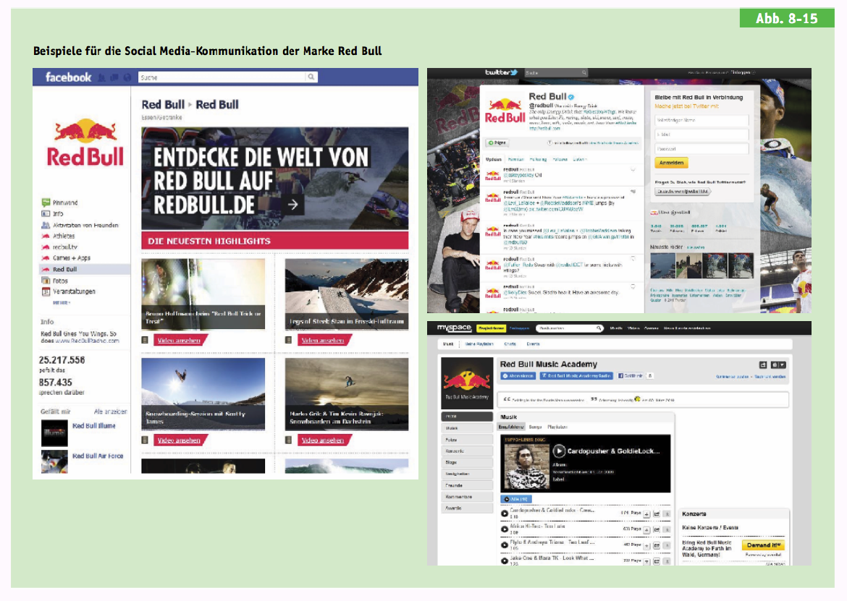

### Virales Marketing

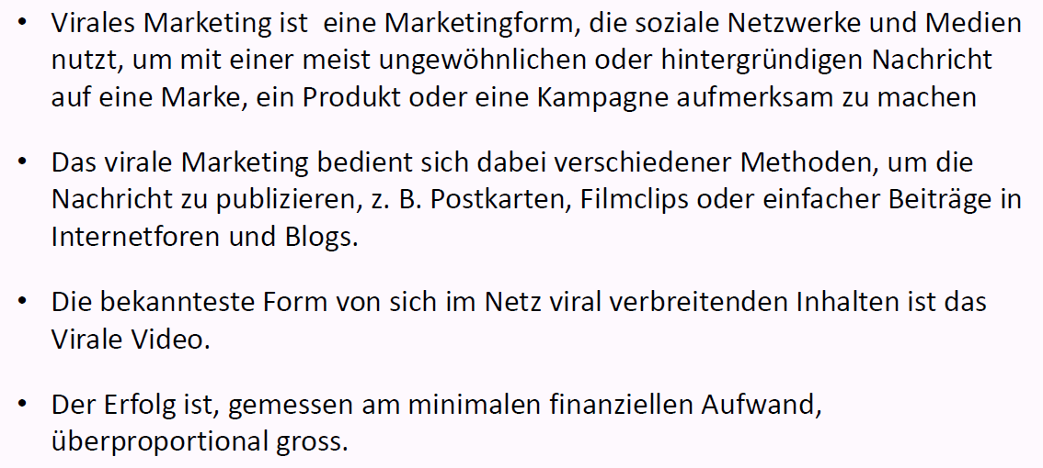

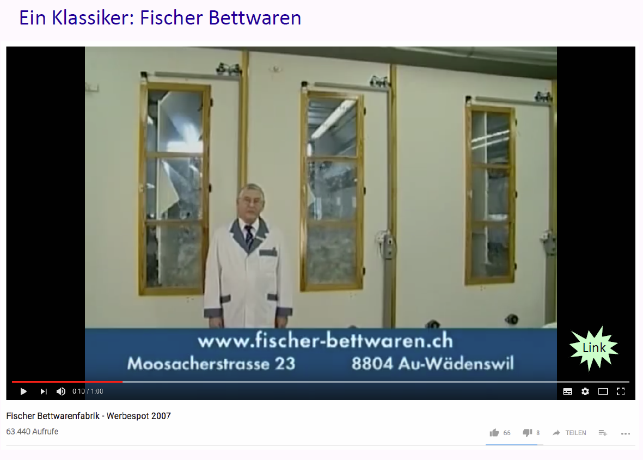

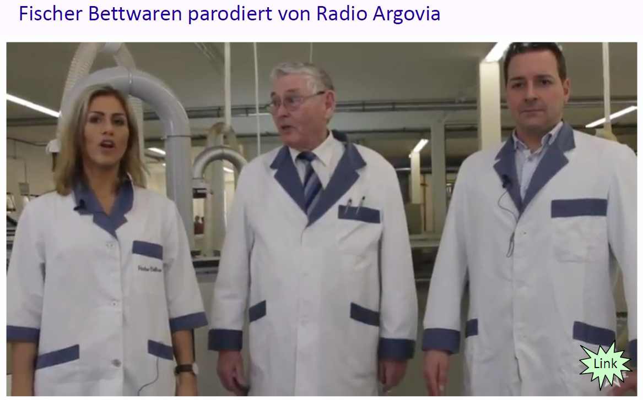

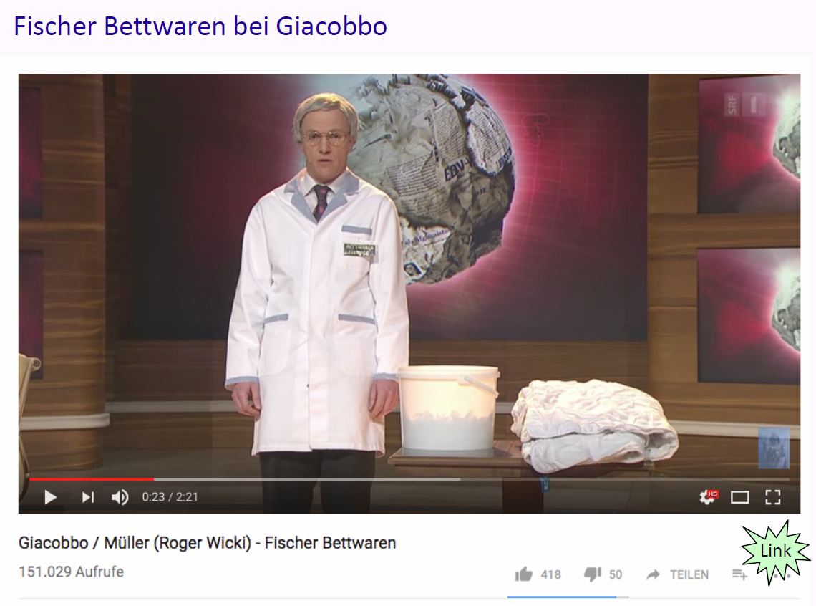

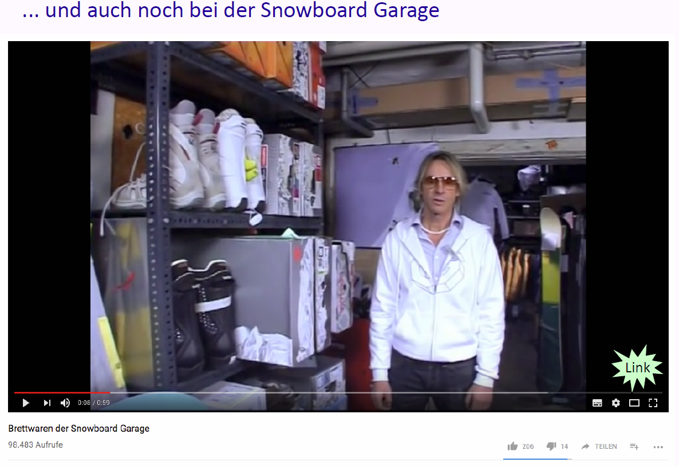

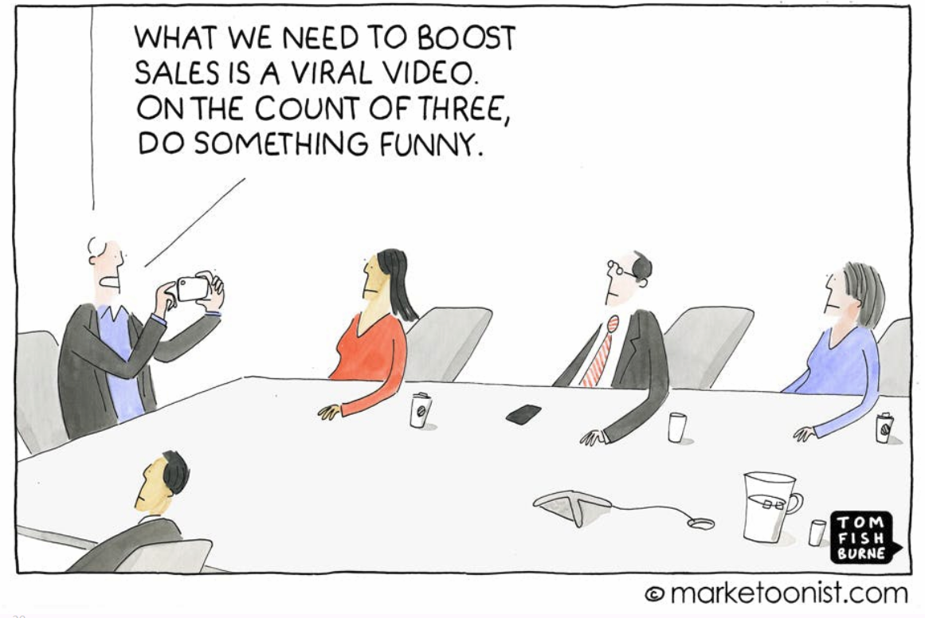

### Freemium

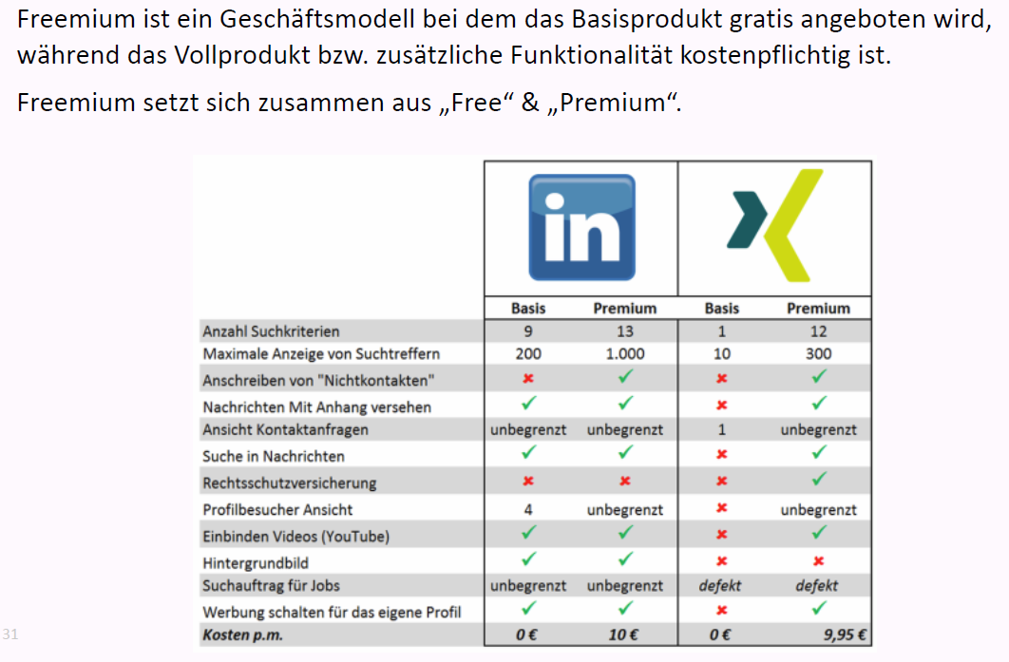

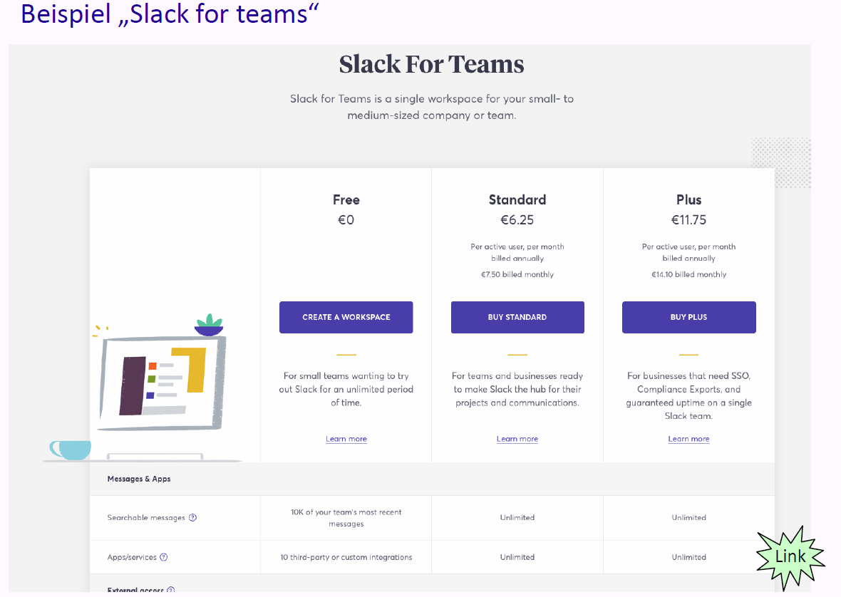

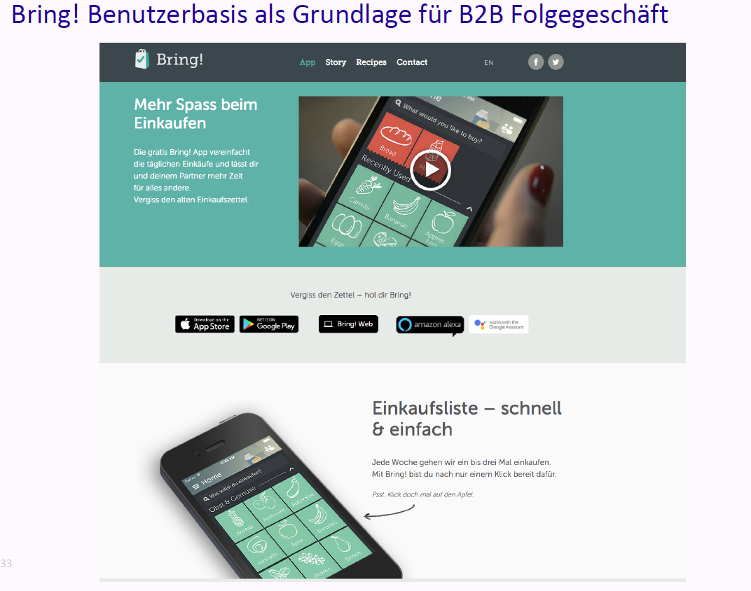

## Einführung in «Guerilla»/Startup-Marketing

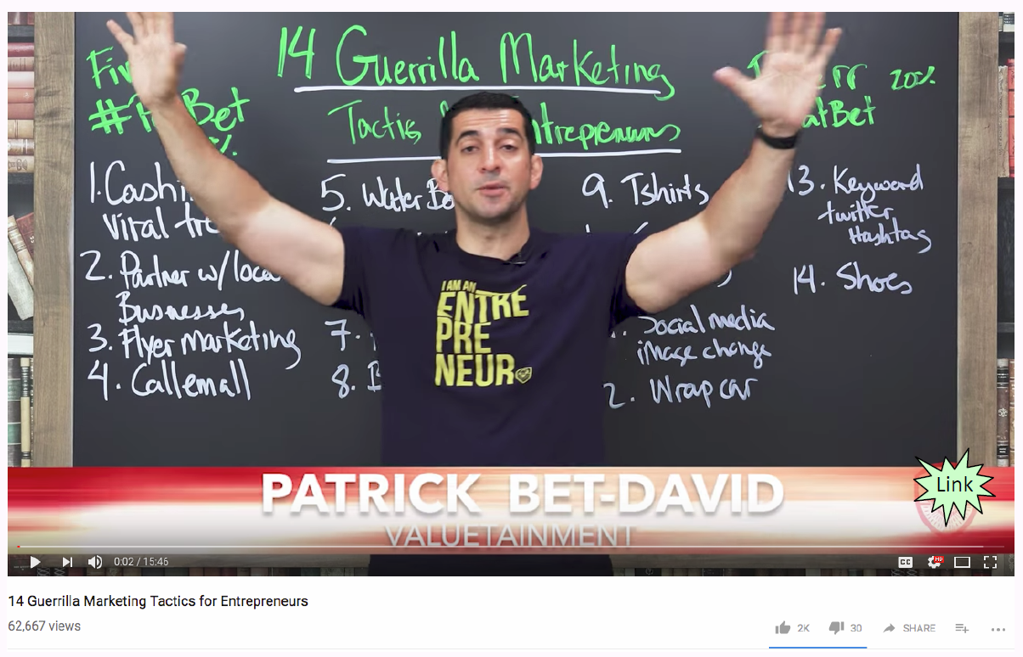

## Zum Abschluss der Vorlesung & Take Away

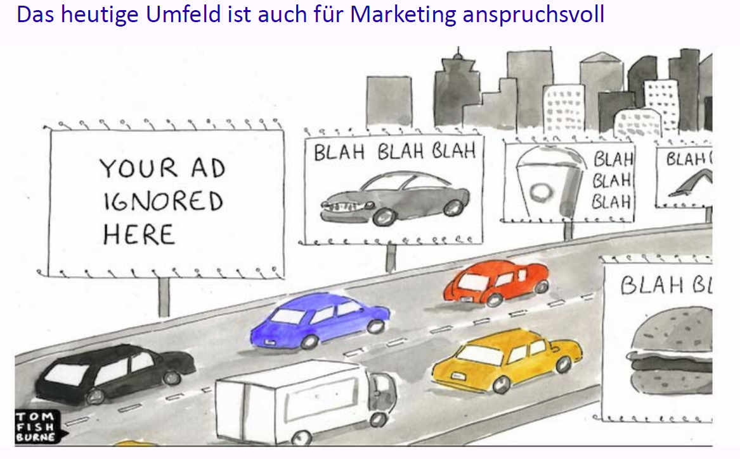

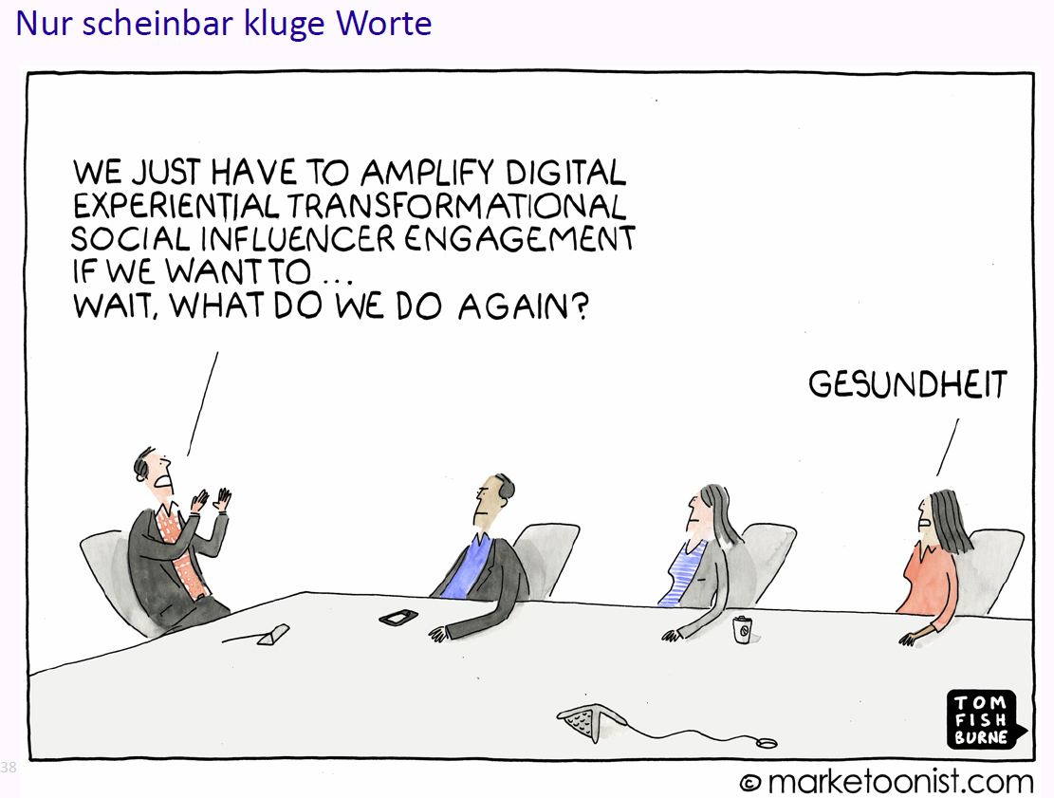

## Zum Abschluss der Vorlesung & „Take away“



# Woche 6

In Woche 6 konnte weiter an der Aufgabenstellung gearbeitet werden.

# Woche 7

## Übersicht

### Business Model Canvas (BMC)

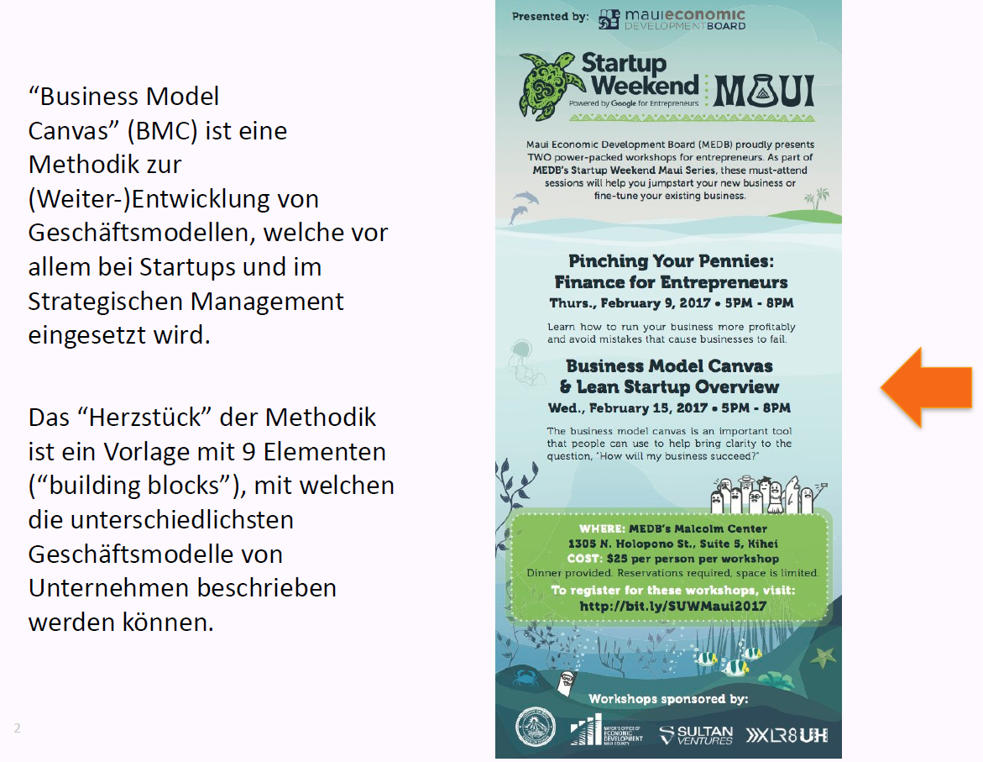

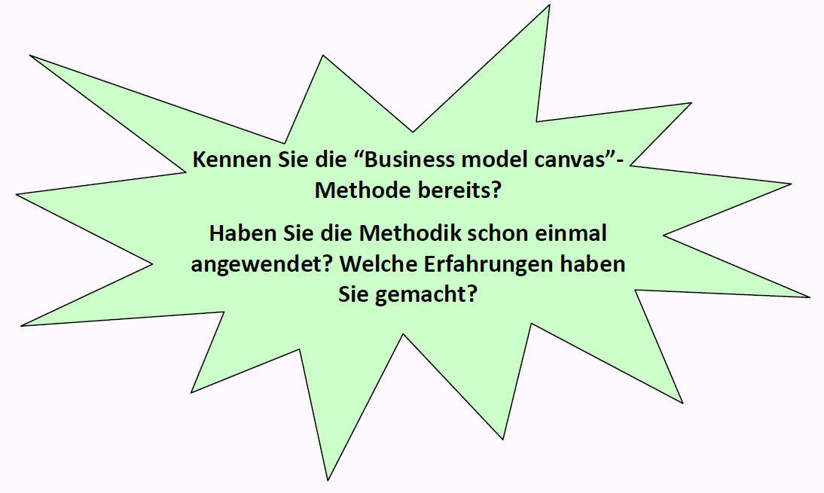

### Aus dem Curriculum der Vorlesung

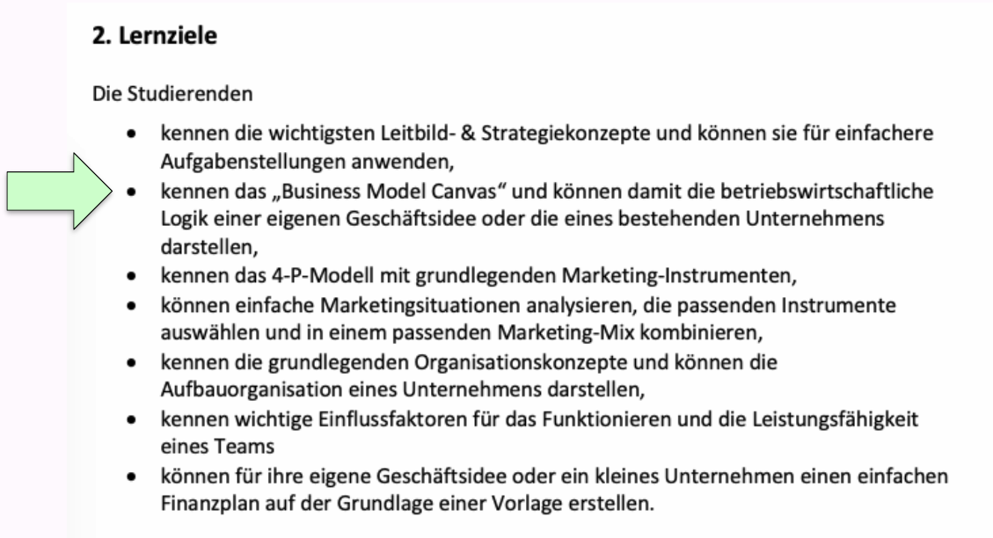

### Aufgabenstellung Teamarbeit – Teil „Canvas“

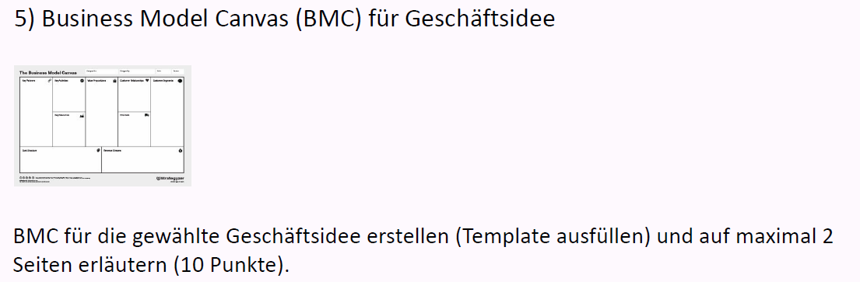

### Kursunterlagen

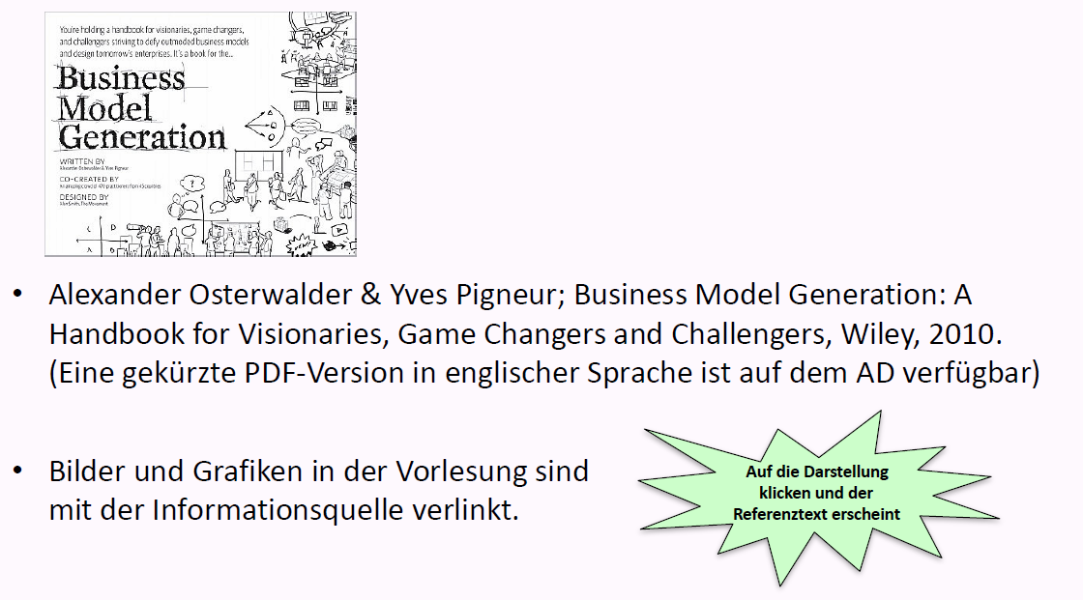

### Themen

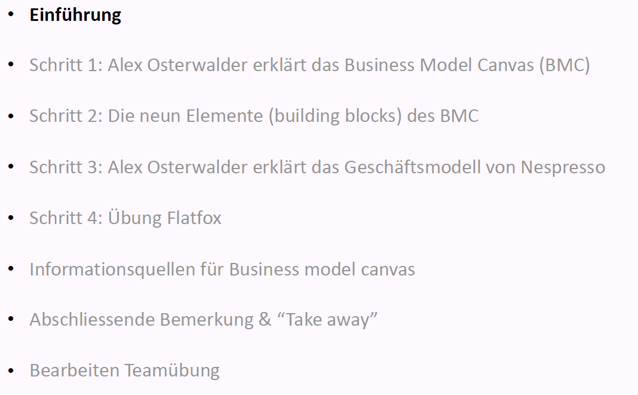

## Einführung

### Entwicklung eines Geschäftsmodells (business model) als Prozess

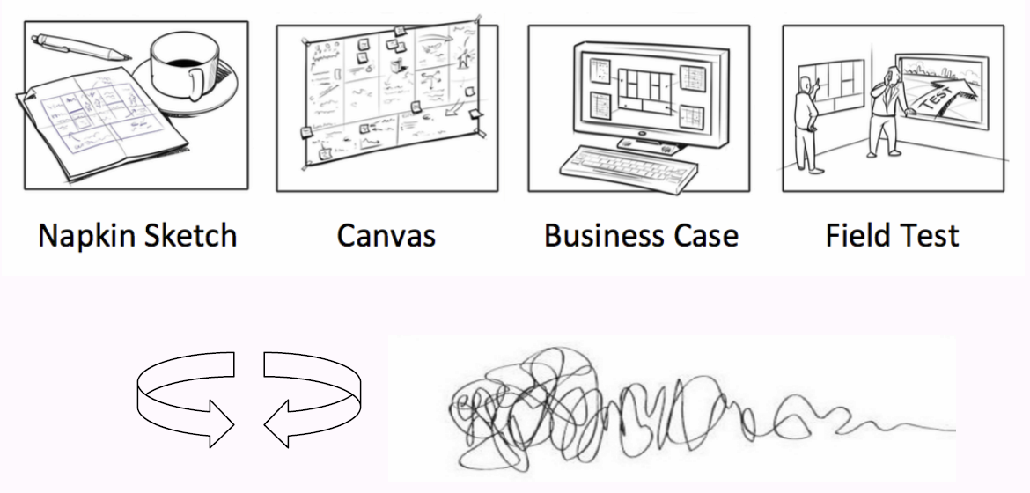

### BMC als eine gemeinsame Sprache für Strategie und Innovation

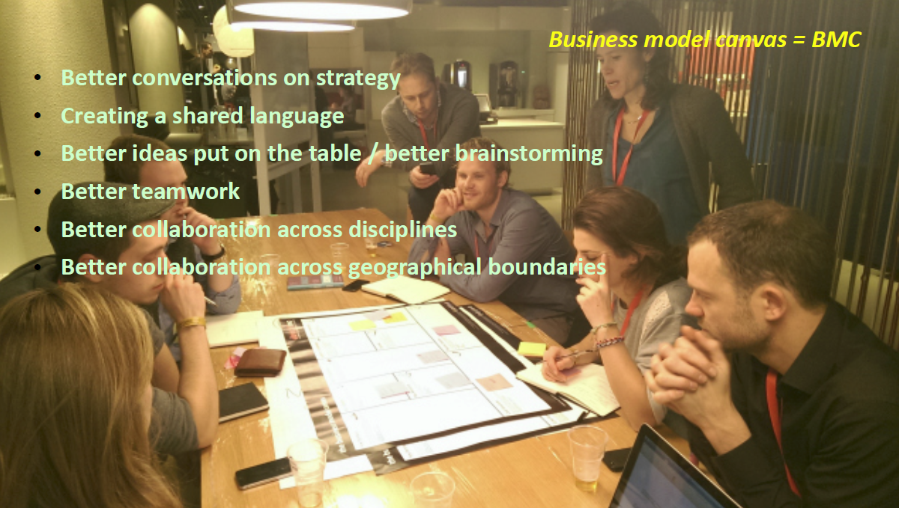

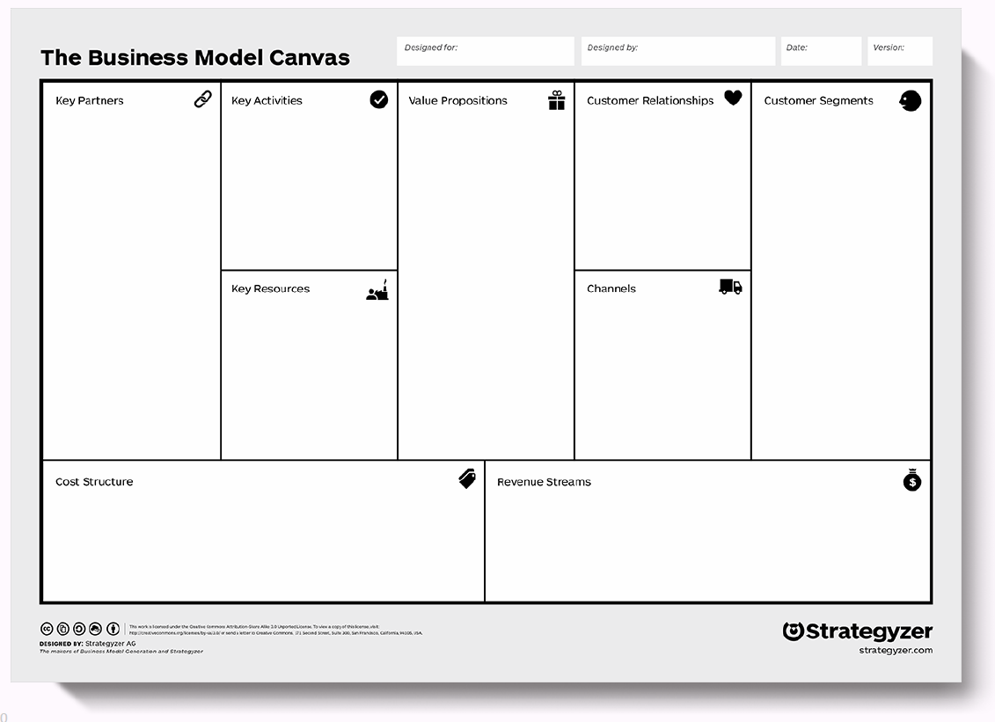

## Schritt 1: Alex Osterwalder erklärt das Business Model Canvas (BMC)

### Das “Business Model Canvas” erklärt von Alexander Osterwalder

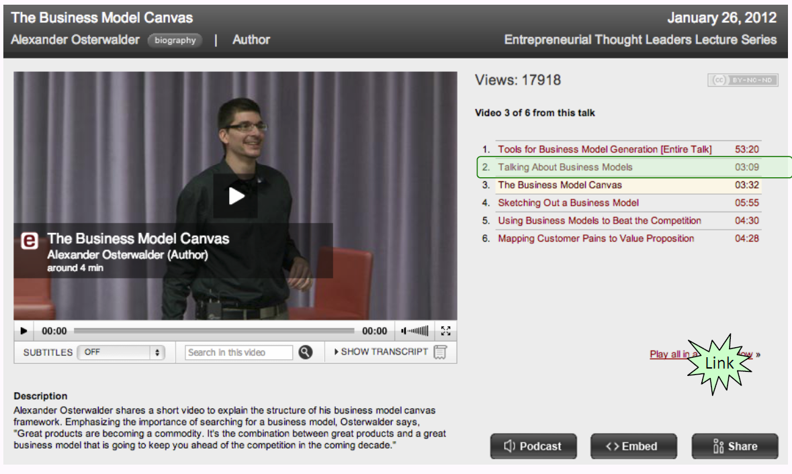

## Schritt 2: Die neun Elemente (building blocks) des BMC

### Neun „building blocks“, um ein Geschäftsmodell zu beschreiben

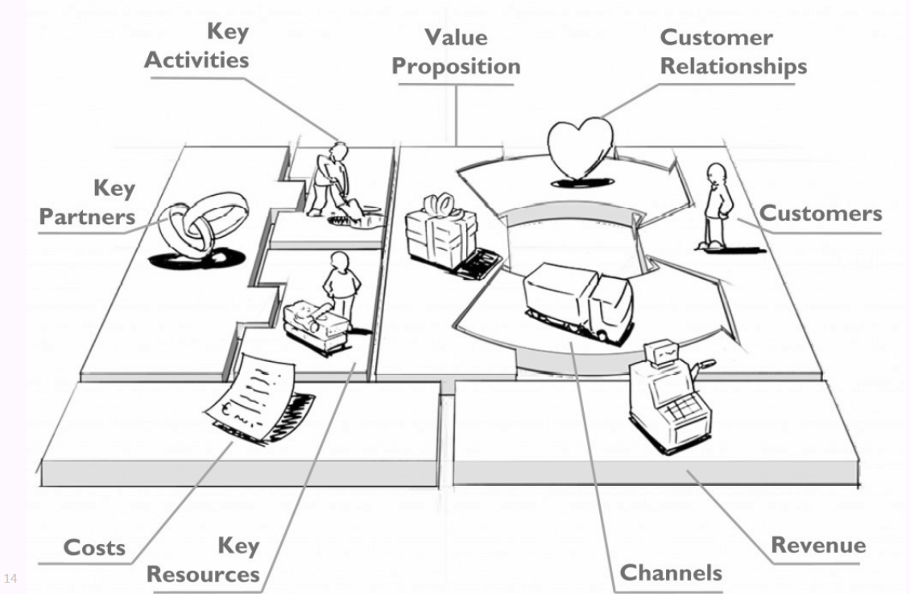

### Nespresso als Beispiel in jedem der „nine building blocks“

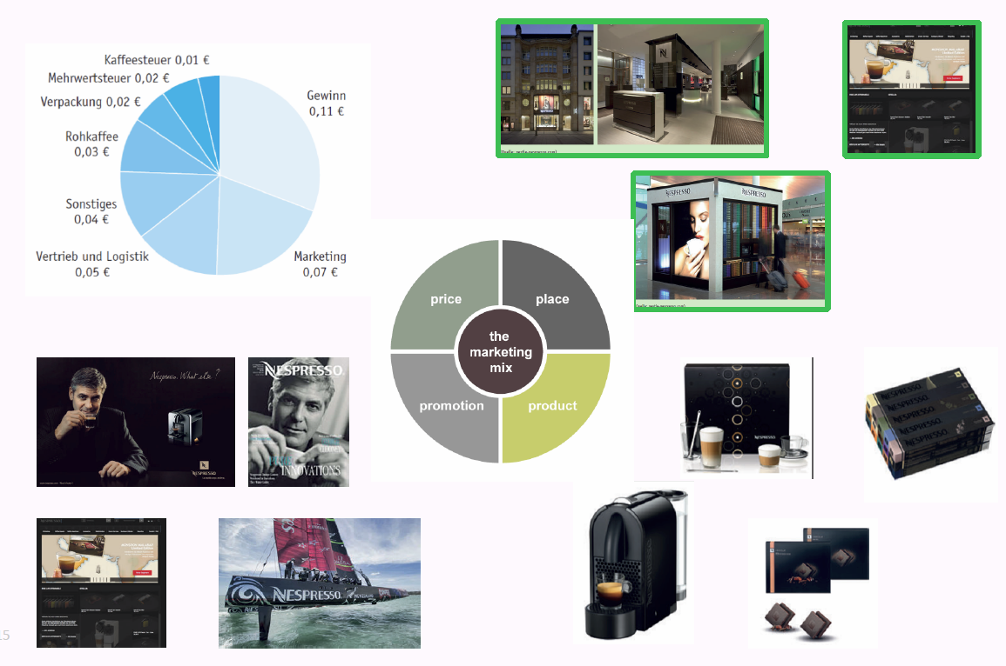

### Building block 1 – “Customer Segments” / Kundensegmente

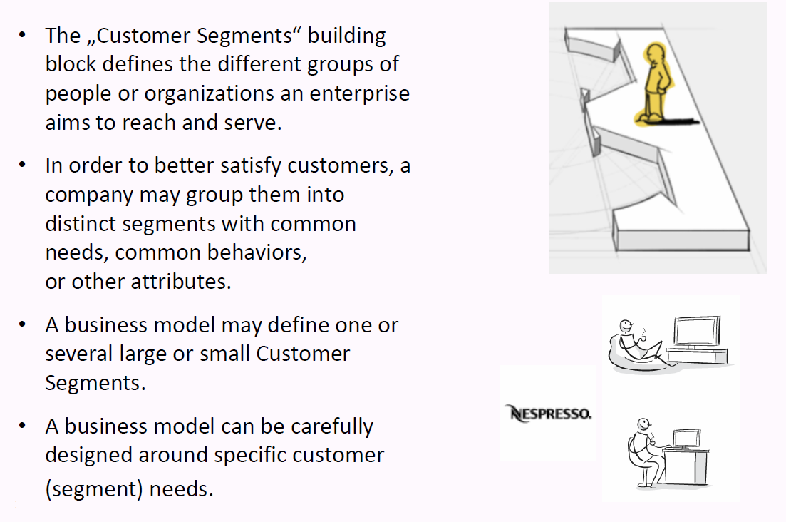

### Building block 2 – “Value Proposition” / Wertangebote

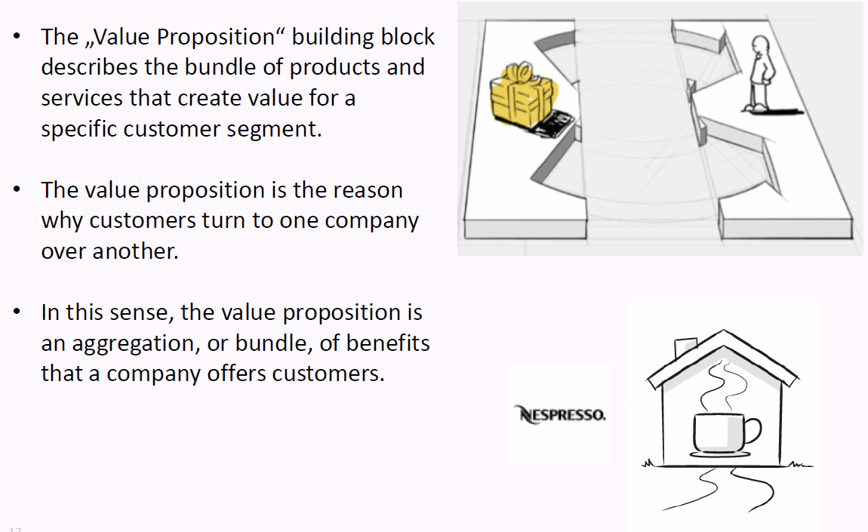

### Building block 3 – “Channels” / Kanäle

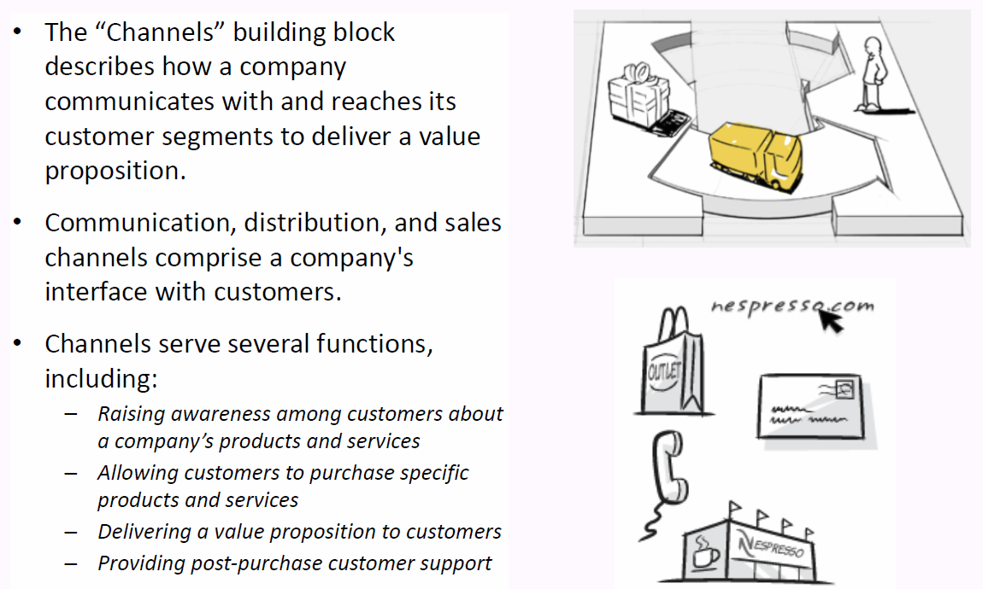

### Building block 4 – “Customer Relationships” / Kundenbeziehungen

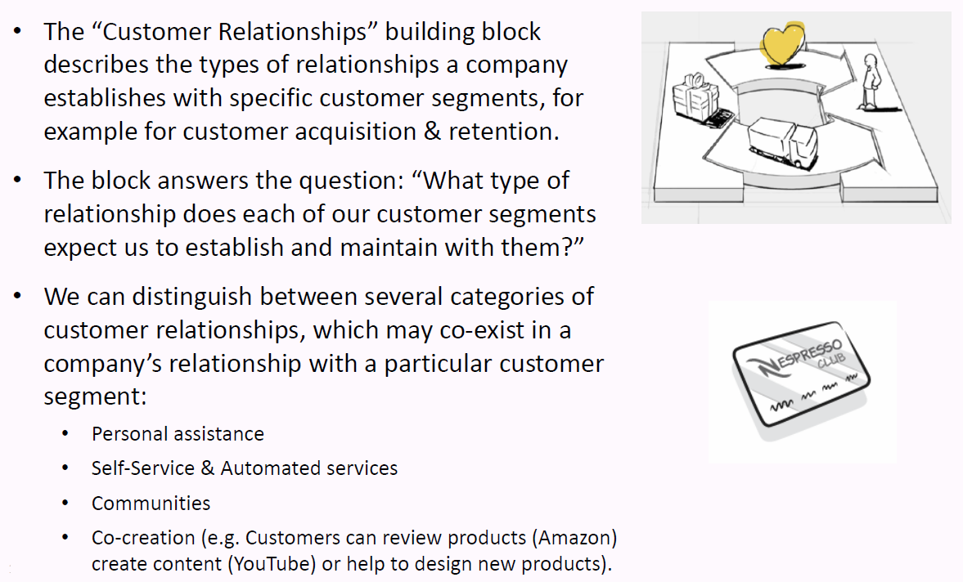

### Building block 5 – “Revenue Streams” / Einnahmequellen

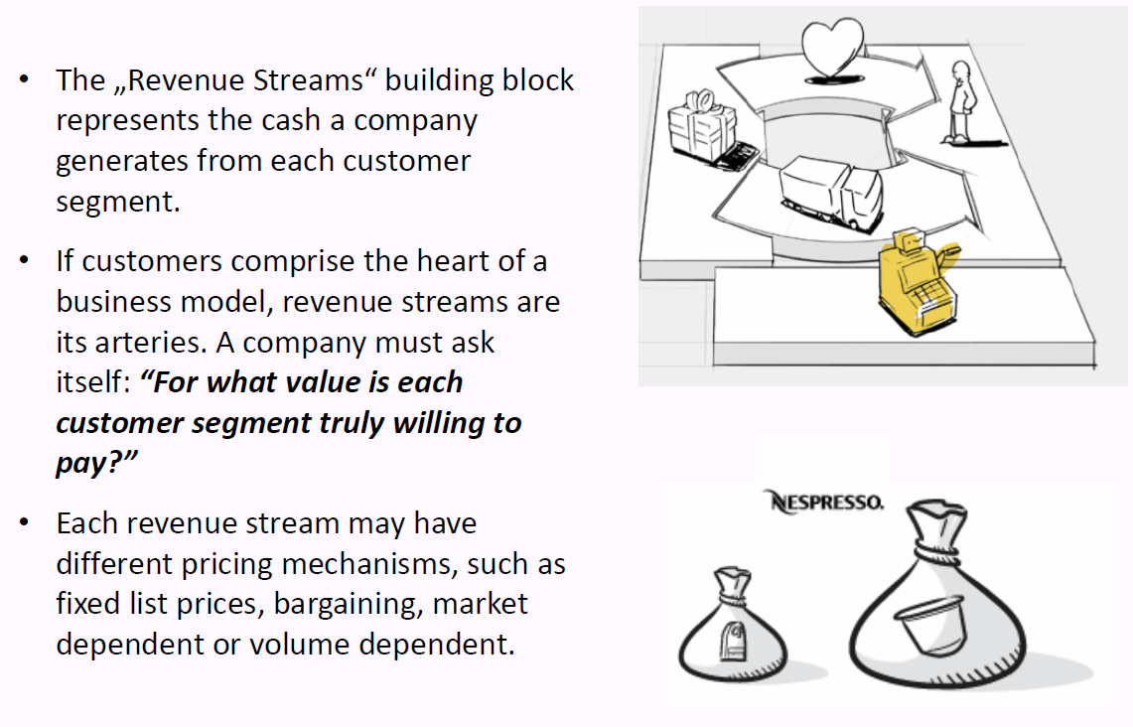

### Building block 6 – “Key Resources” / Schlüsselressourcen

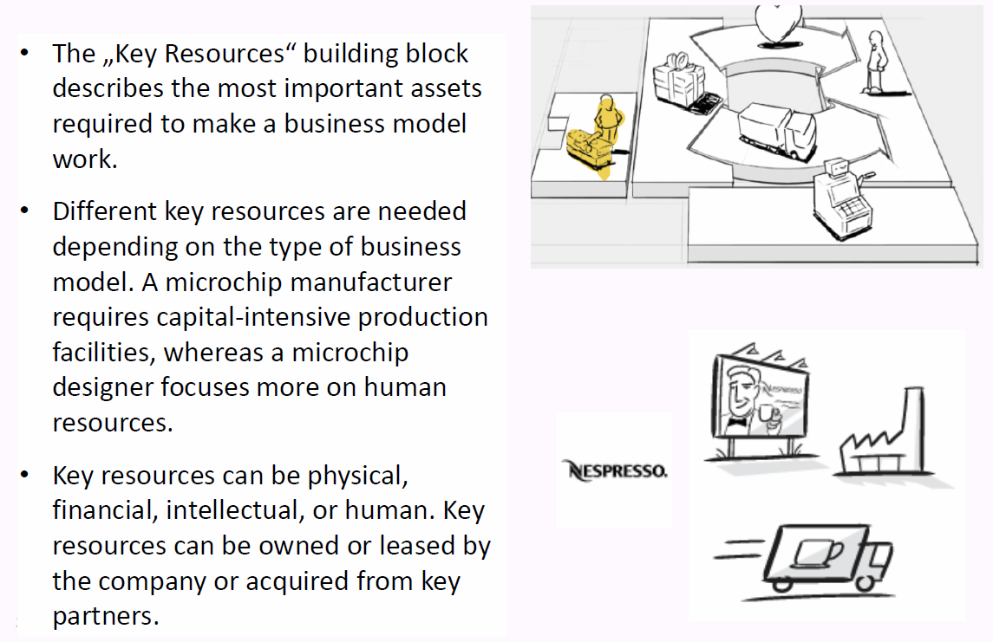

### Building block 7 – “Key Activities” / Schlüsselaktivitäten

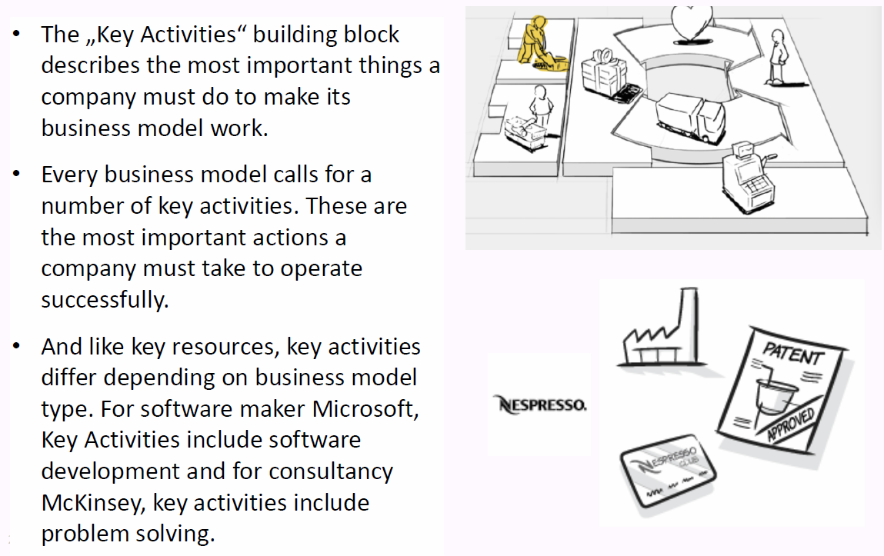

### Building block 8 – “Key Partnerships” / Schlüsselpartner

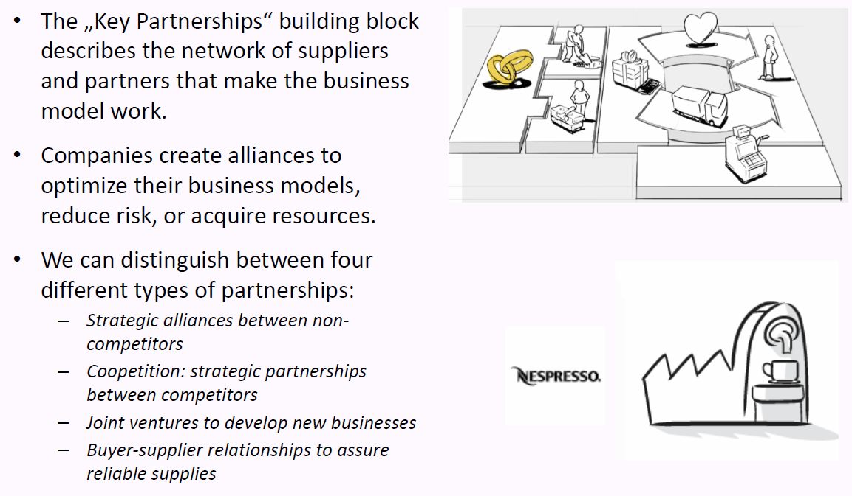

### Building block 9 – “Cost Structure” / Kostenstruktur

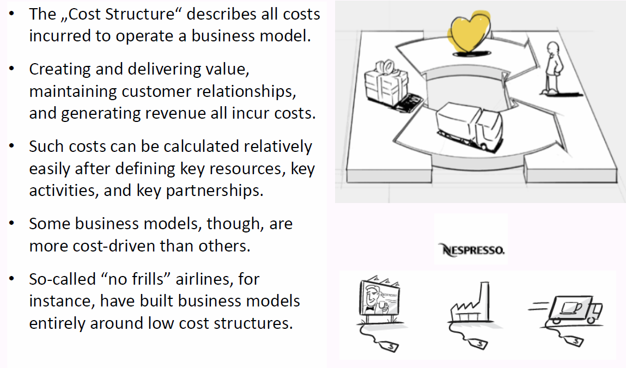

## Schritt 3: Alex Osterwalder erklärt das Geschäftsmodell von Nespresso

### Alexander Osterwalder erklärt Nespresso‘s BMC

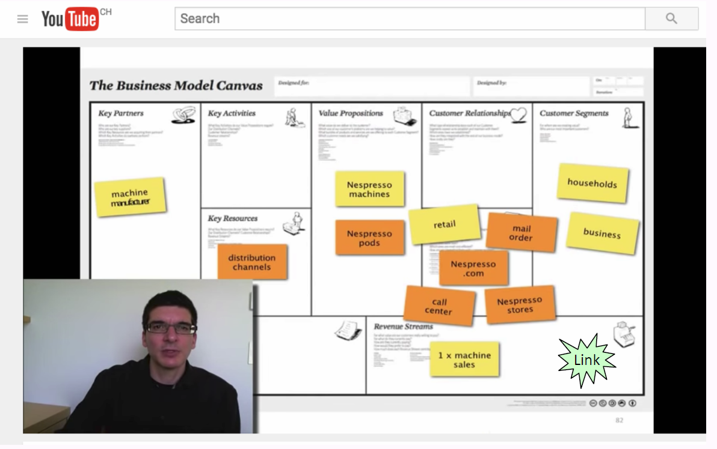

## Schritt 4: Übung Flatfox

### Fallstudie Flatfox / "flatfox.ch"

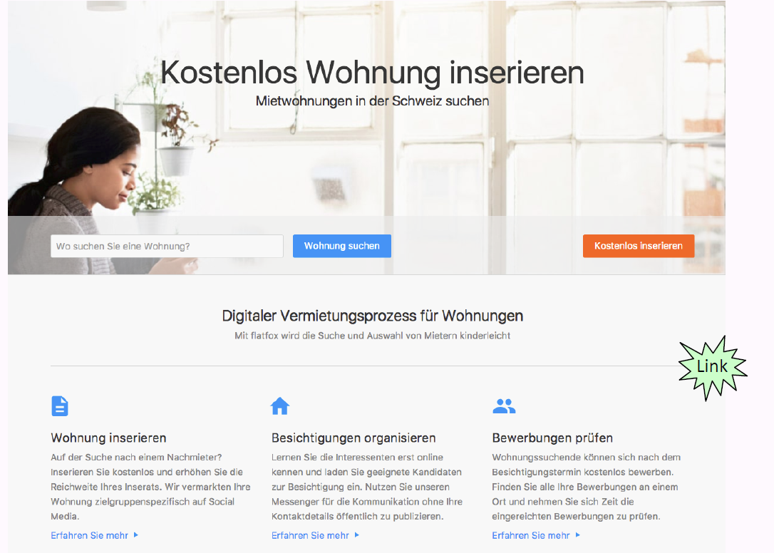

### Gruppenübung: Entwickeln eines BMC für flatfox.ch

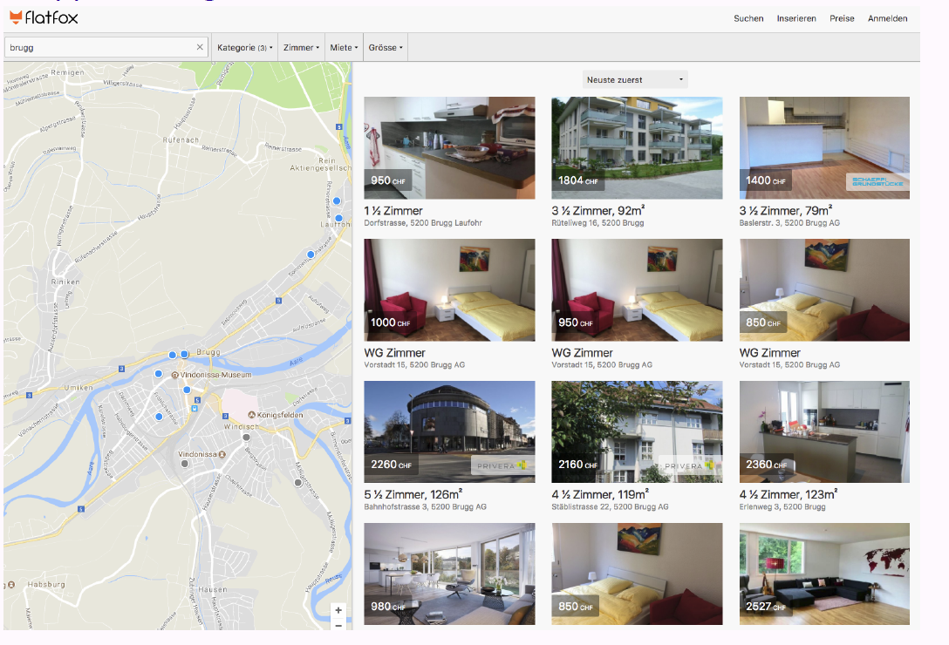

## Informationsquellen für Business model canvas

### Strategyzer

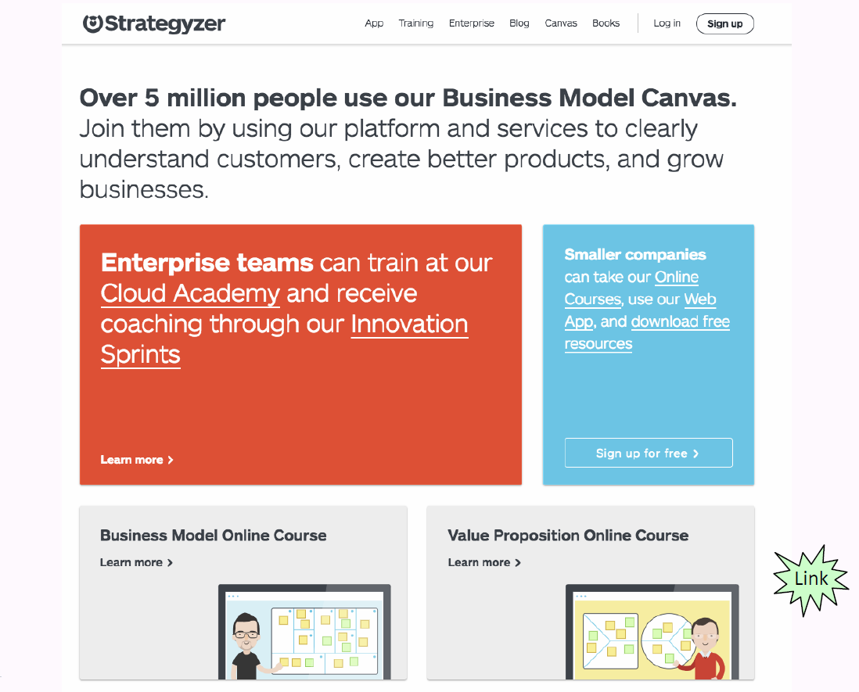

### Business Model Fiddle

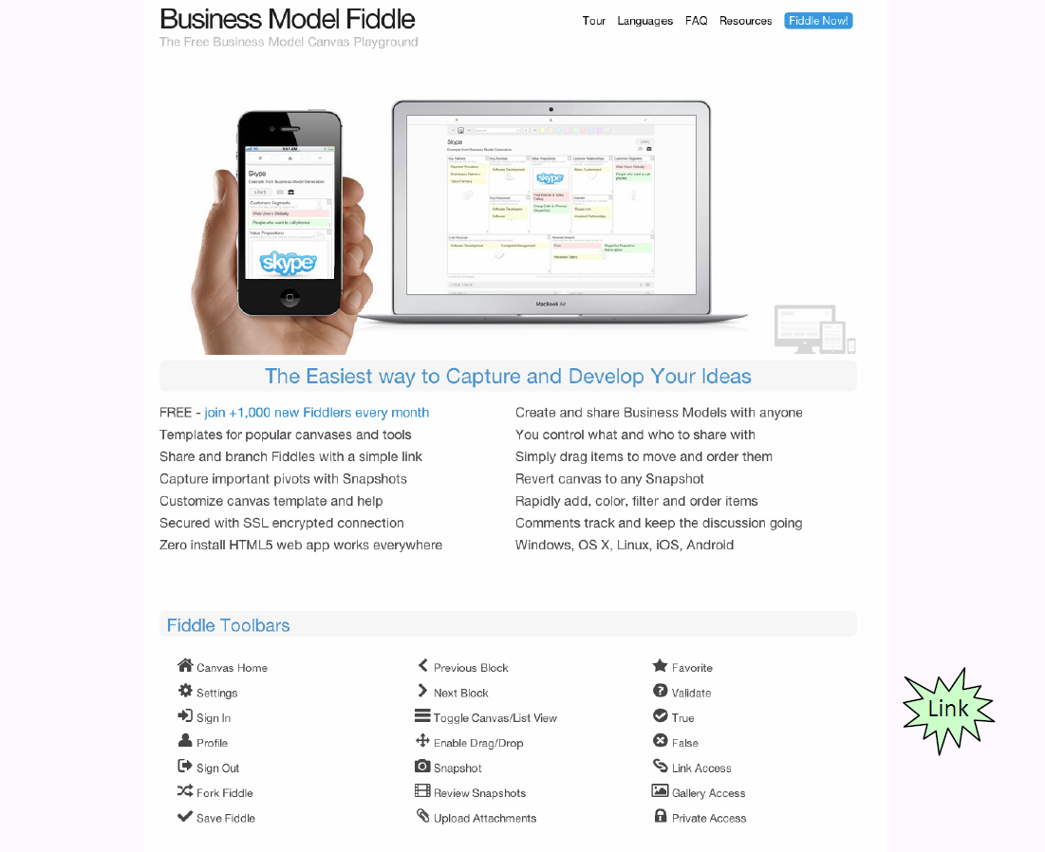

## Abschliessende Bemerkung & “Take away”

### Was ist ihr Eindruck von der BMC-Methodik?

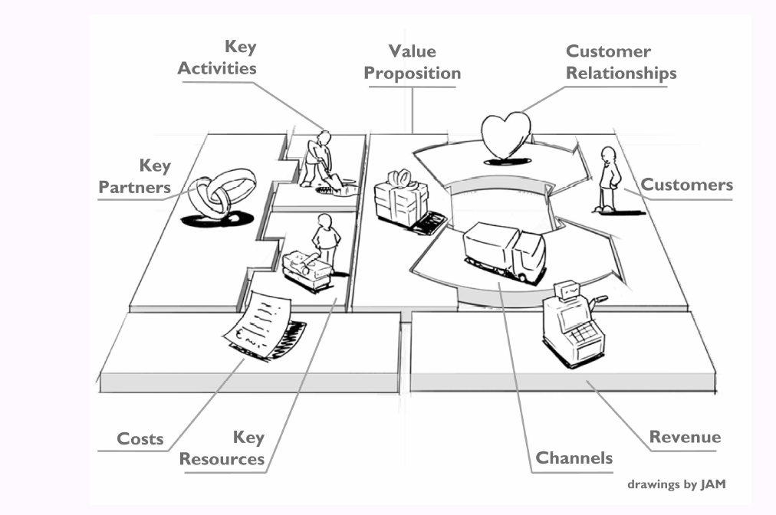

### Was nehmen Sie speziell mit aus den Inhalten dieser Vorlesung?



# Woche 8

## Einleitung

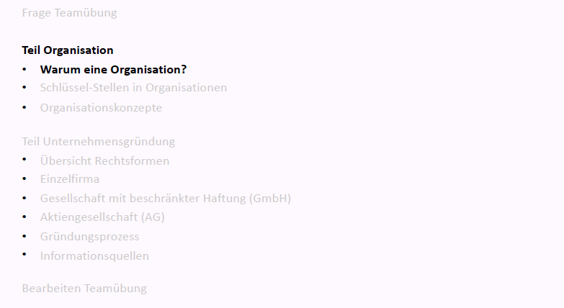

## Fragen Teamübung

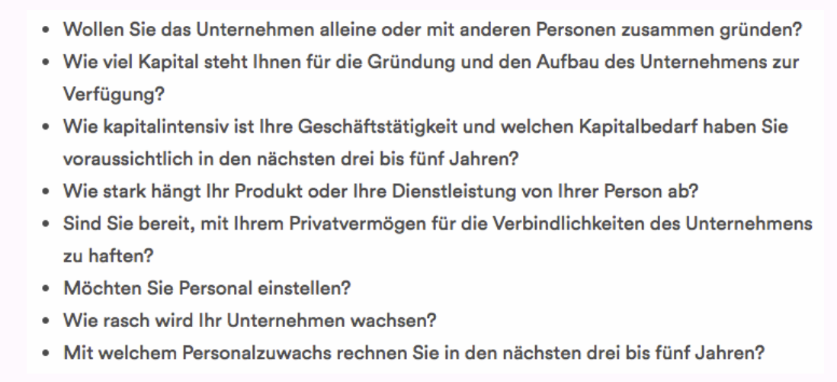

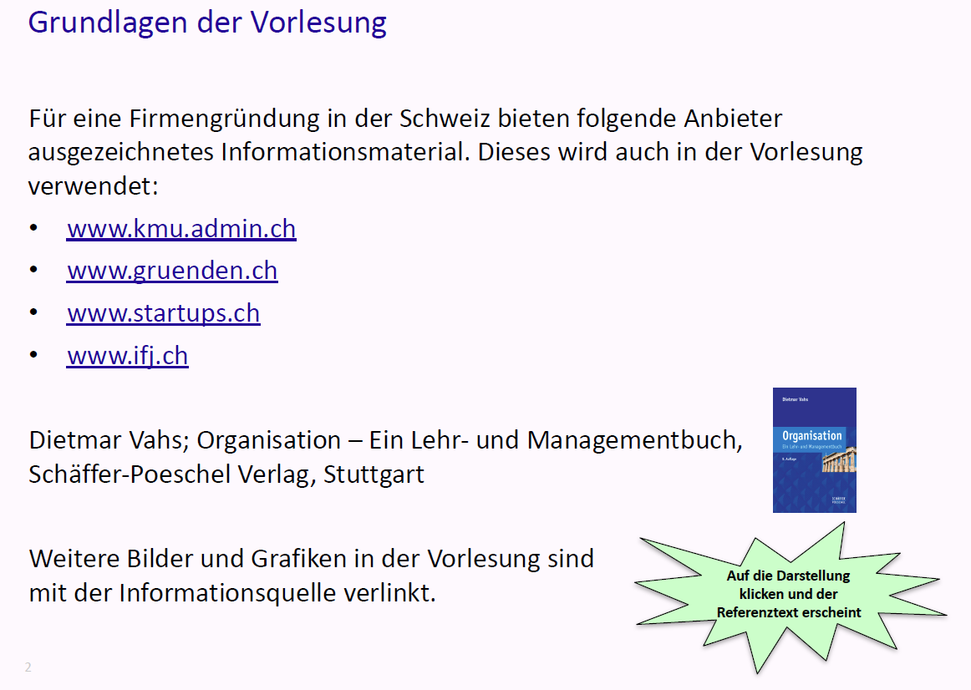

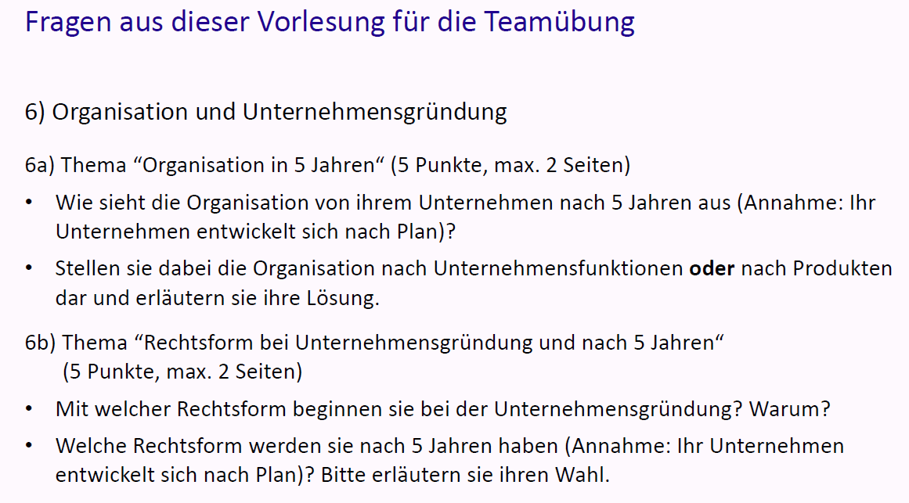

## Teil Organisation

### Warum eine Organisation?

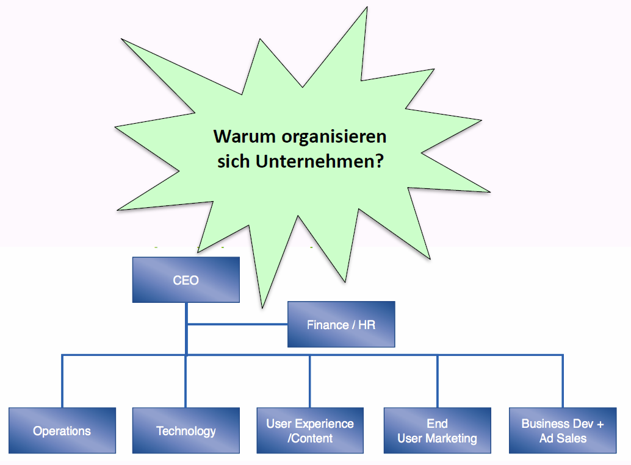

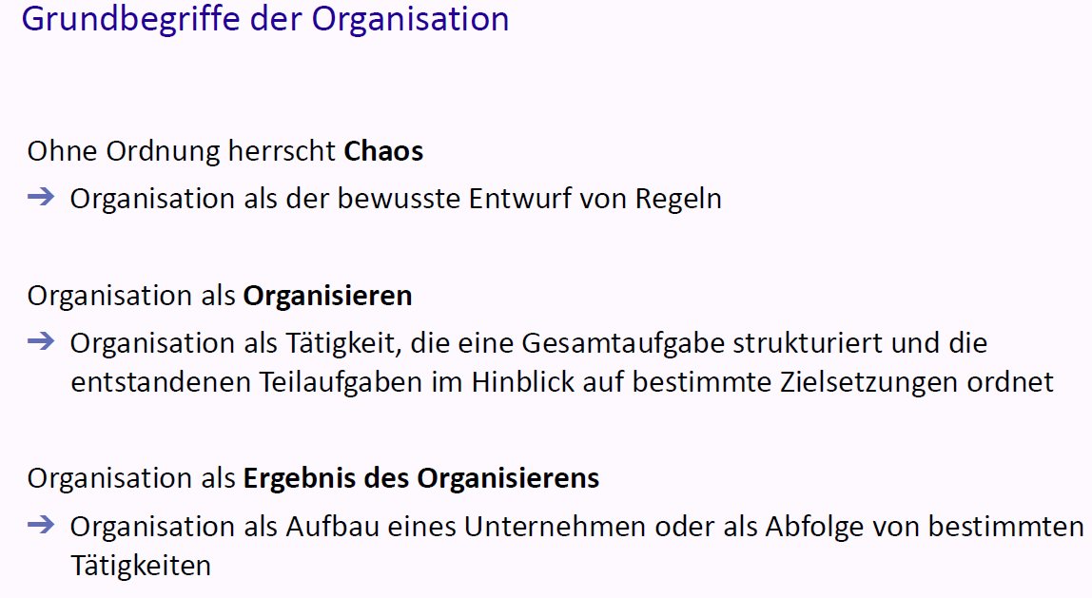

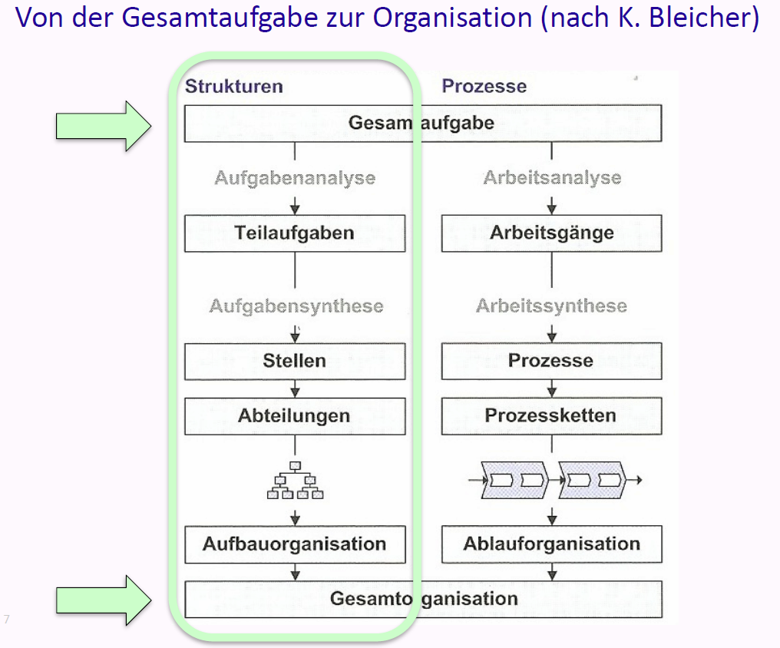

### Schlüssel-Stellen in Organisationen

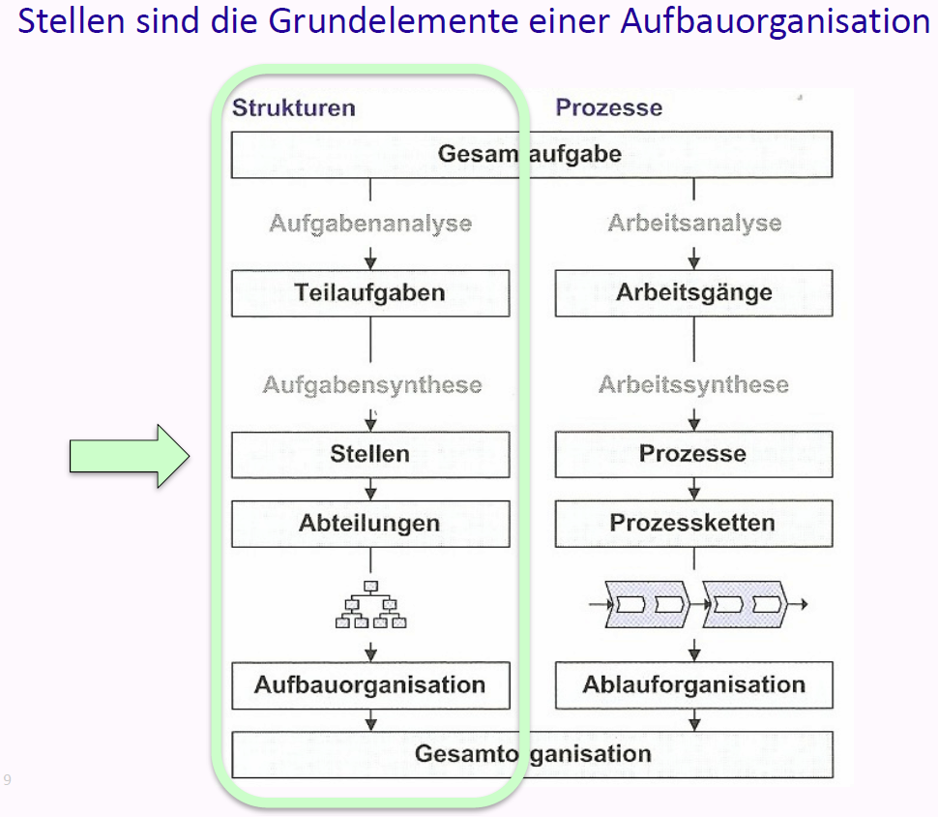

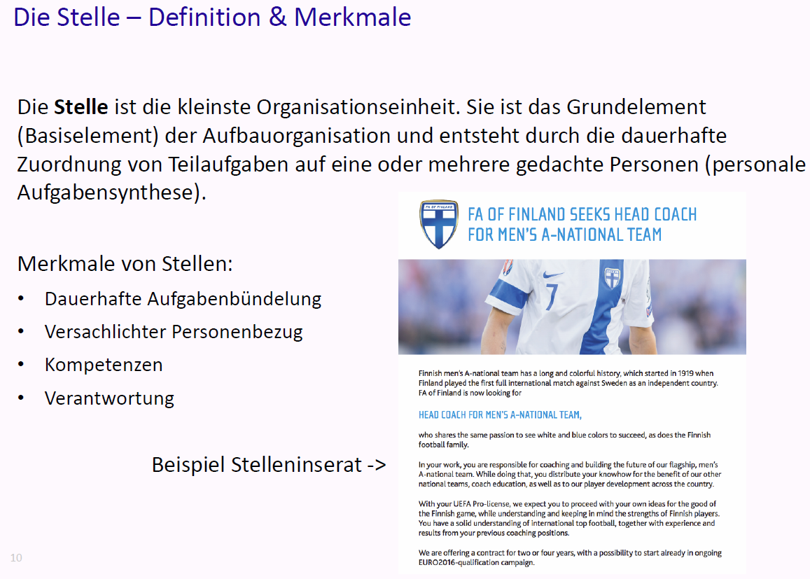

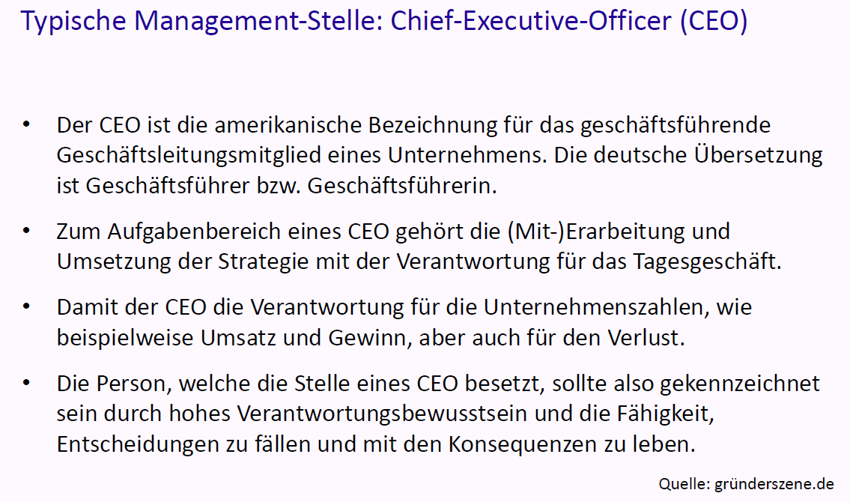

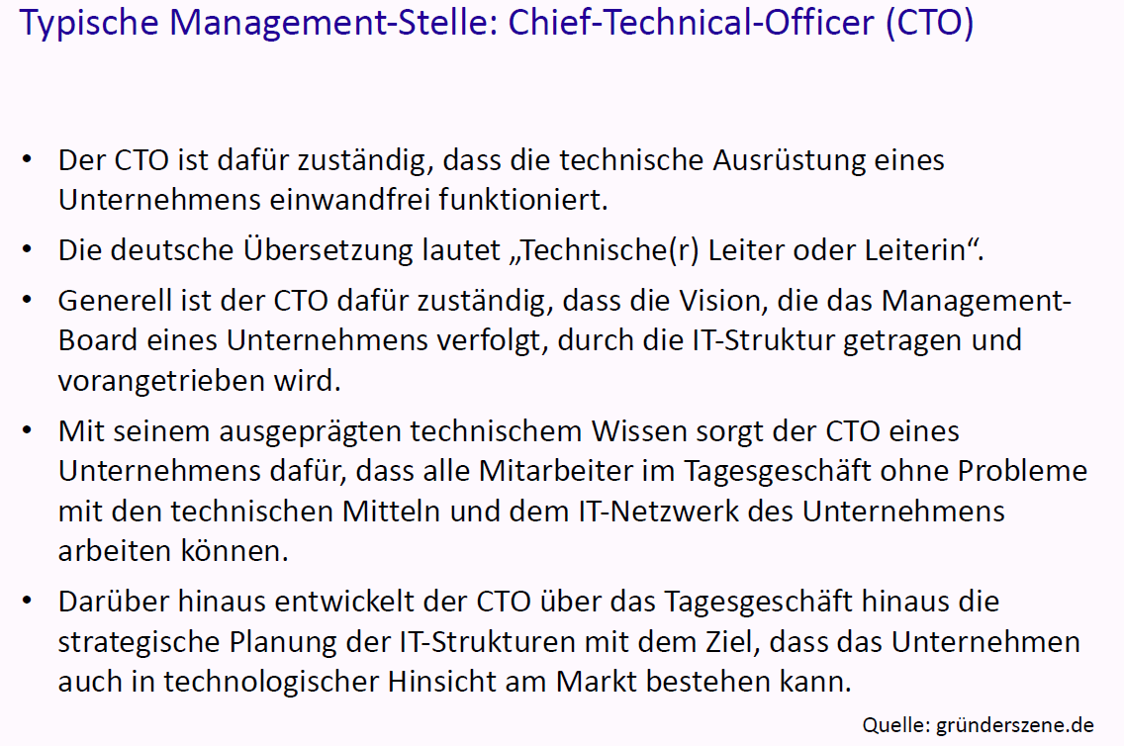

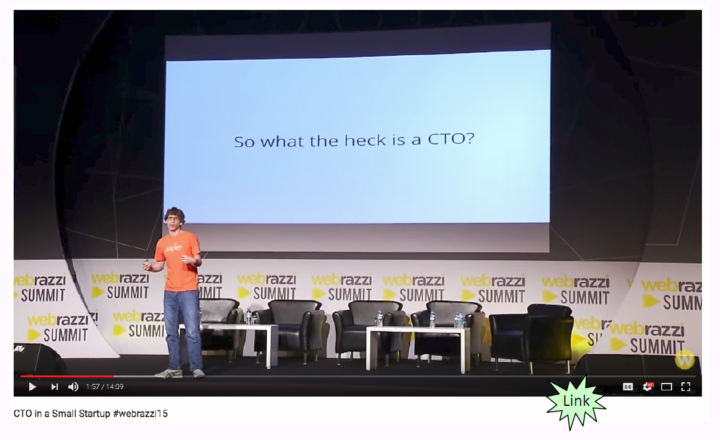

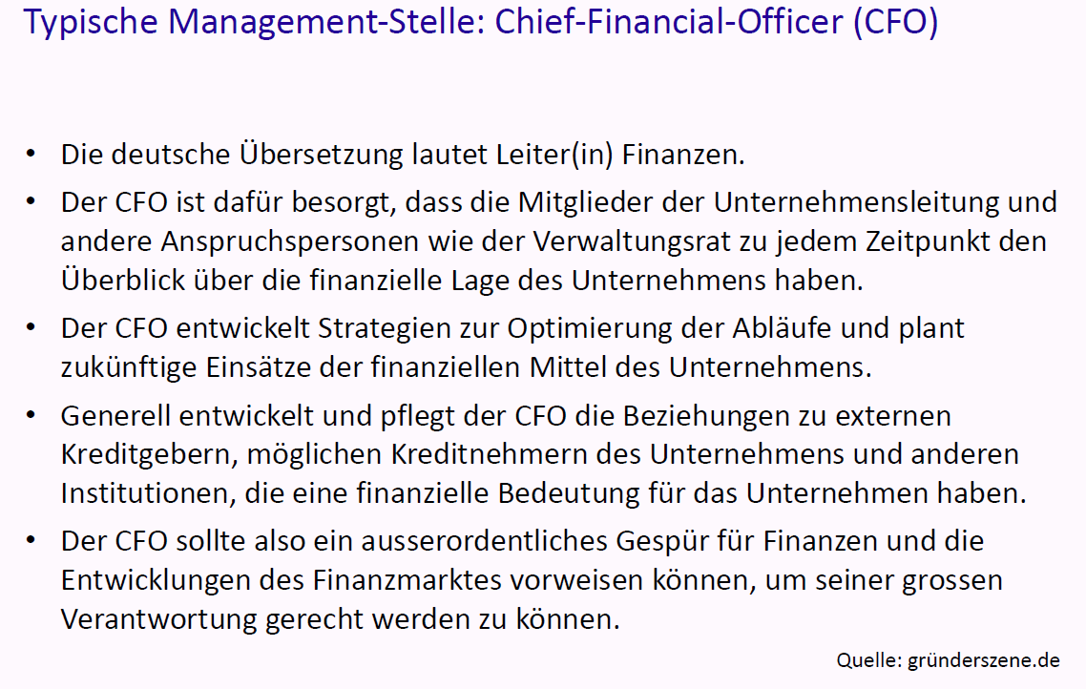

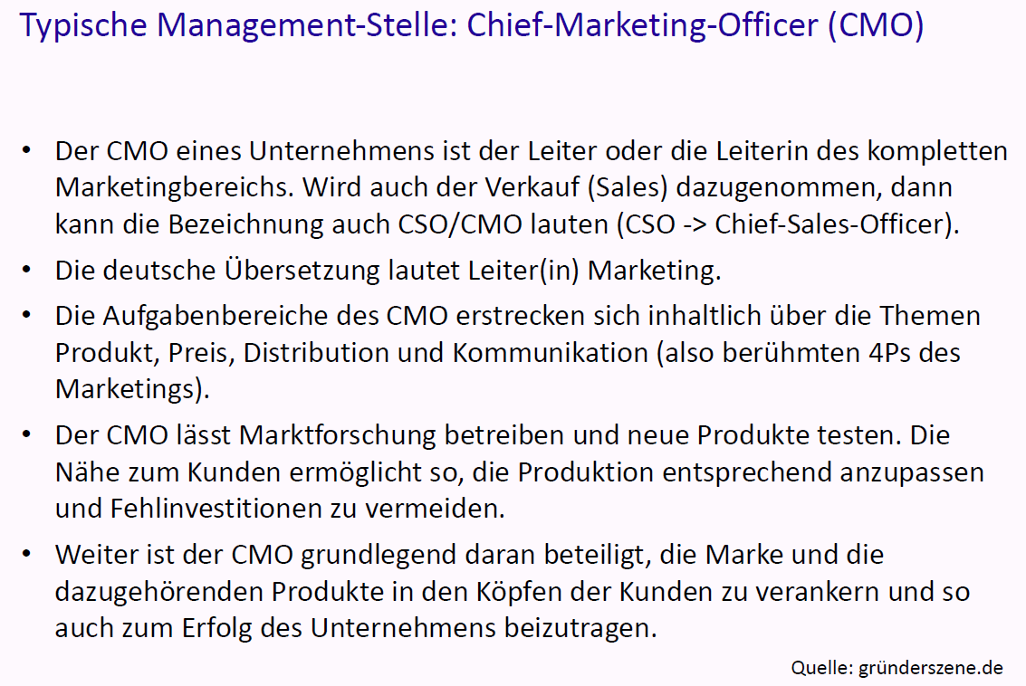

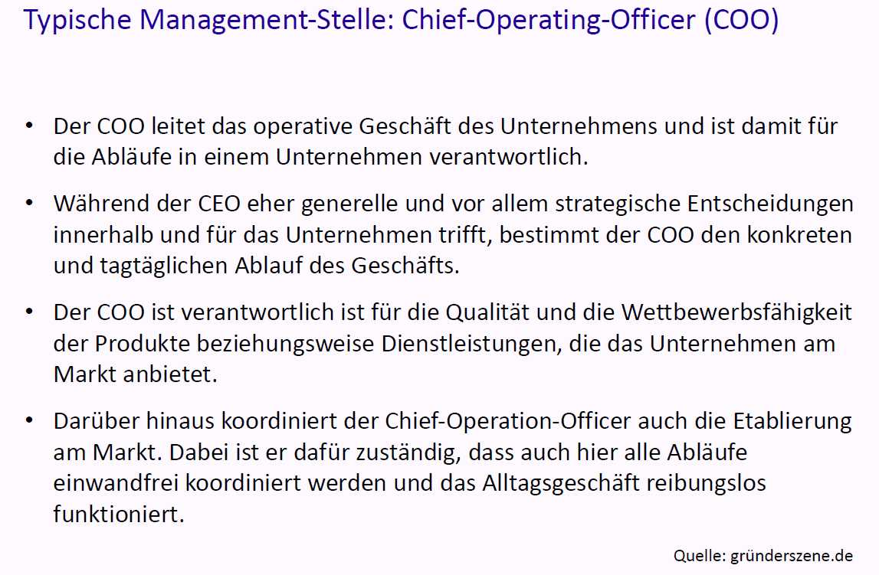

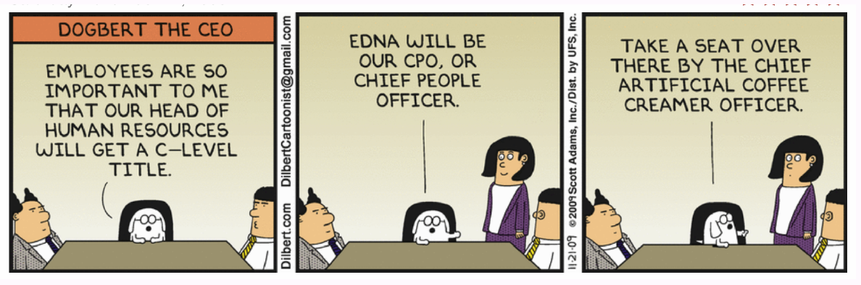

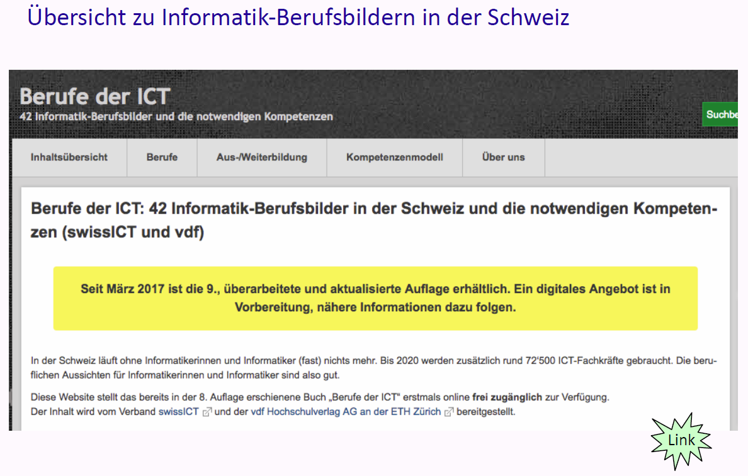

### Organisationskonzepte

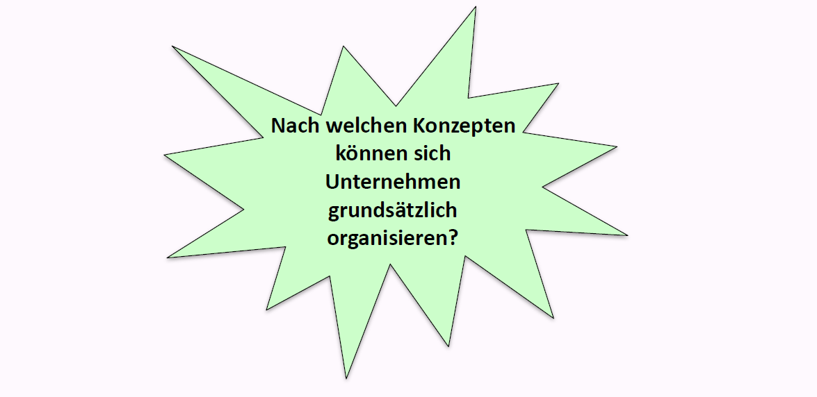

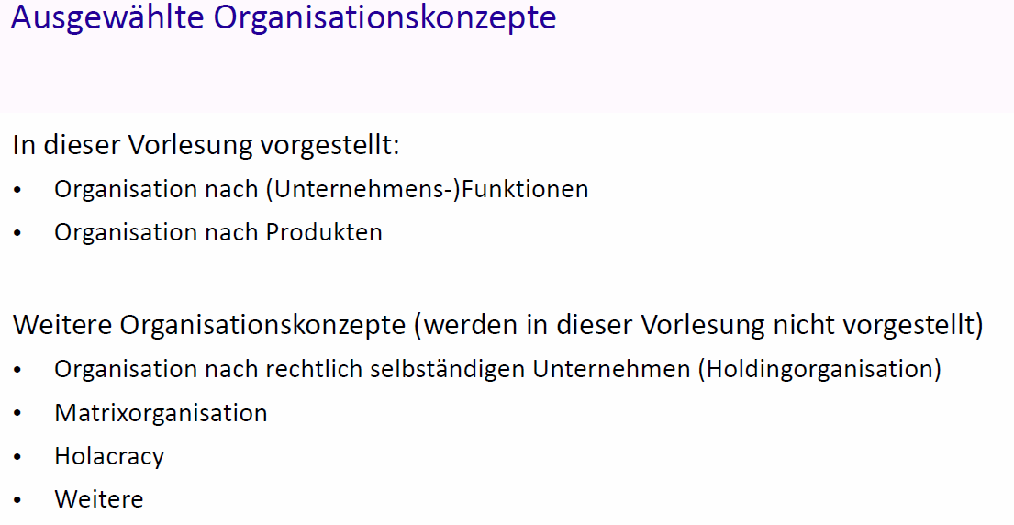

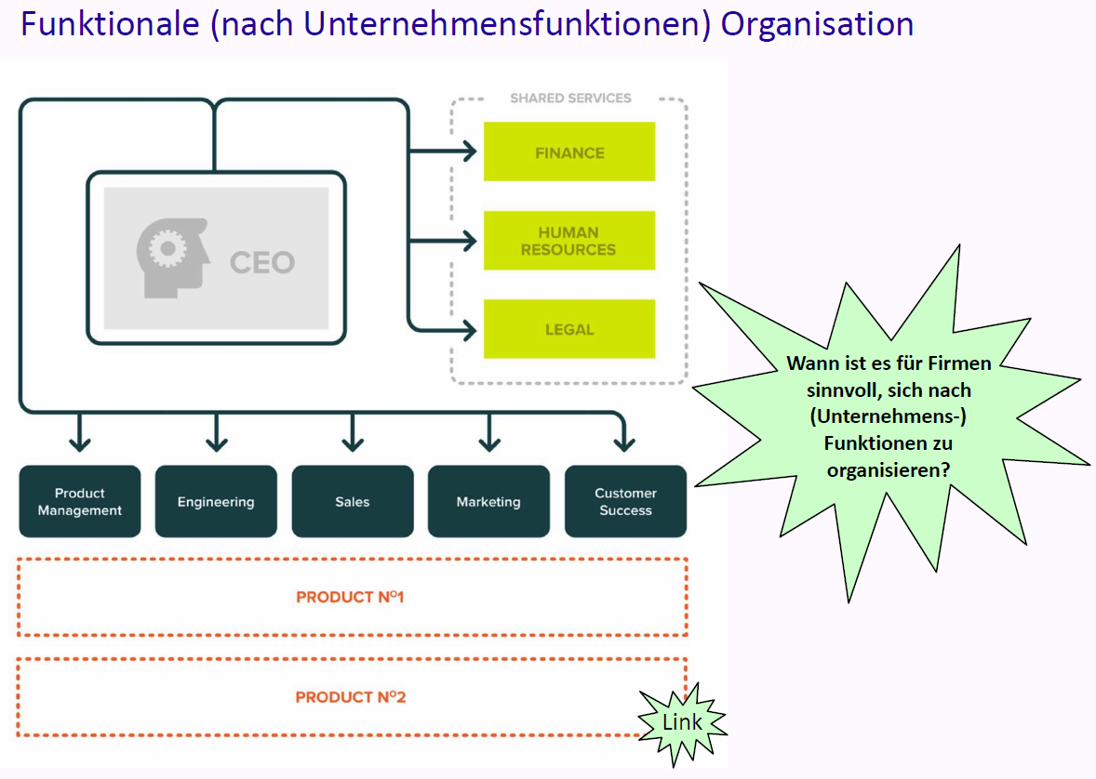

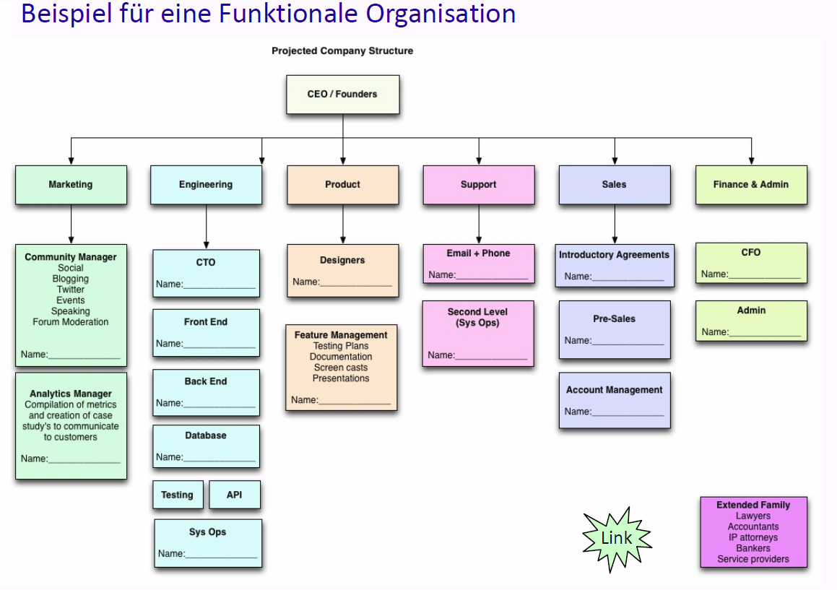

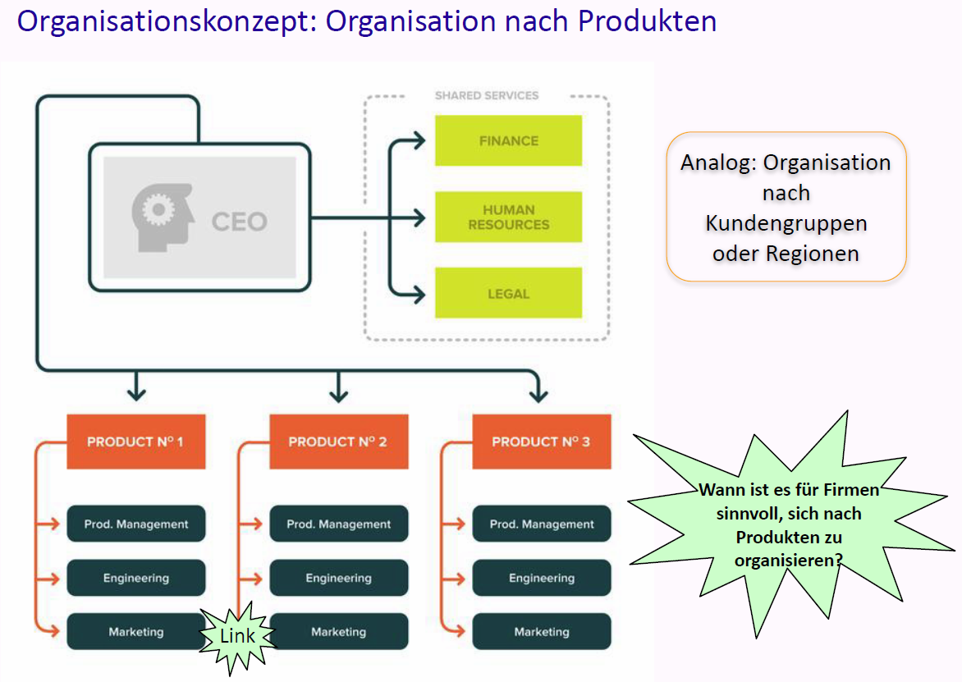

## Teil Unternehmensgründung

### Übersicht Rechtsformen

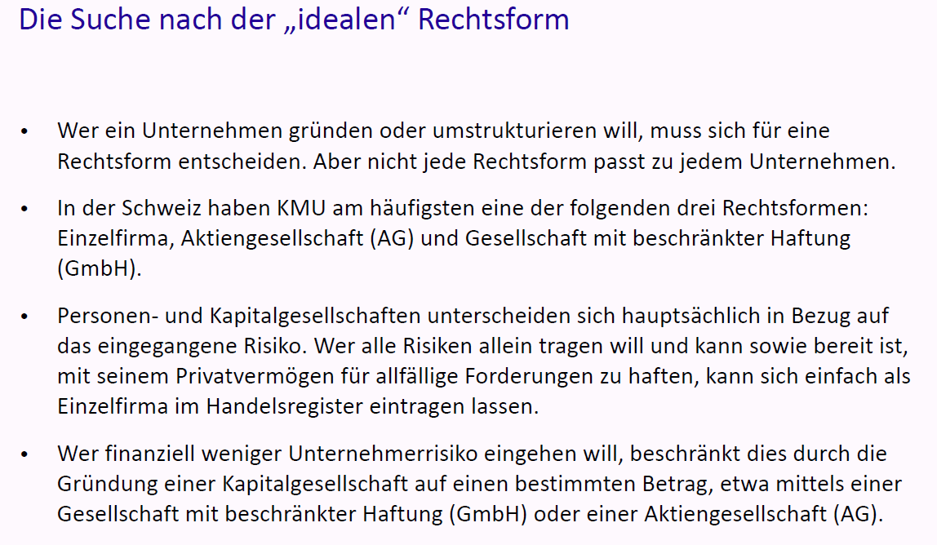

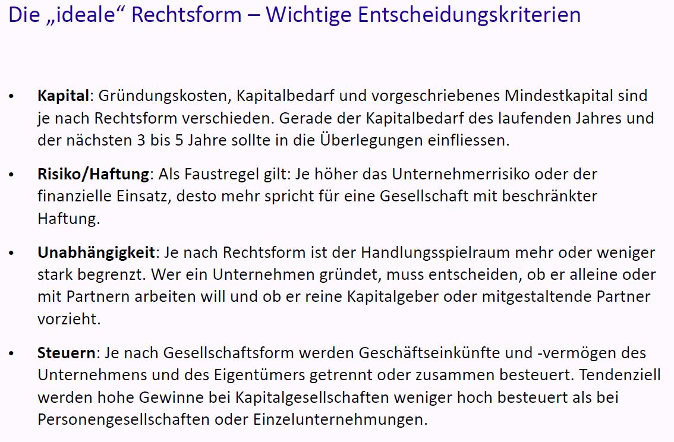

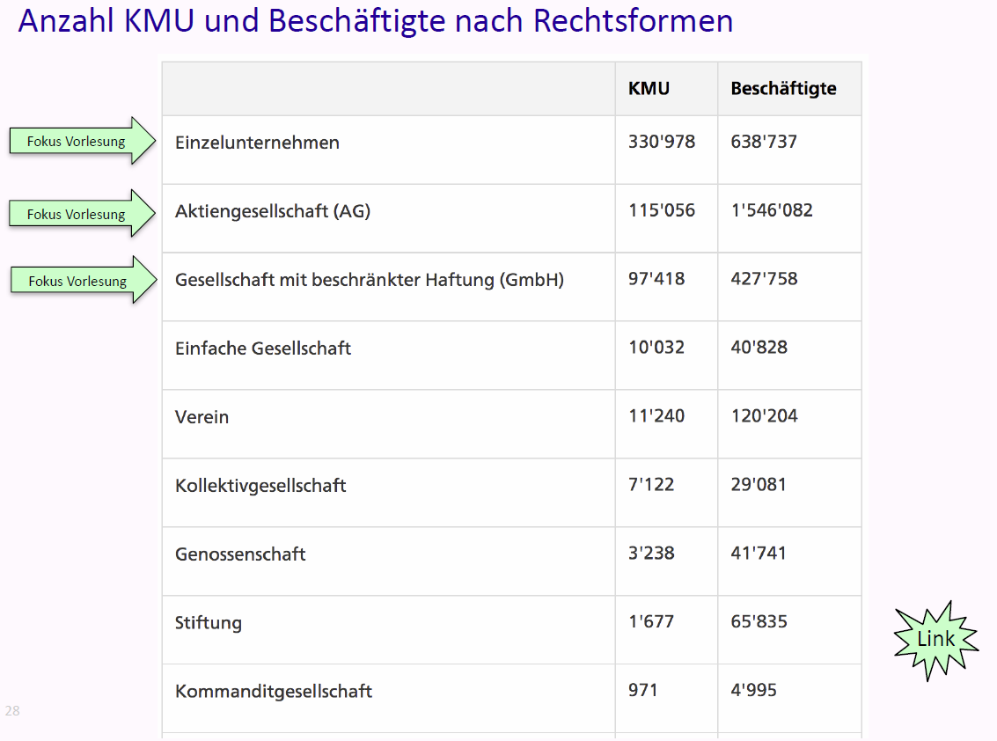

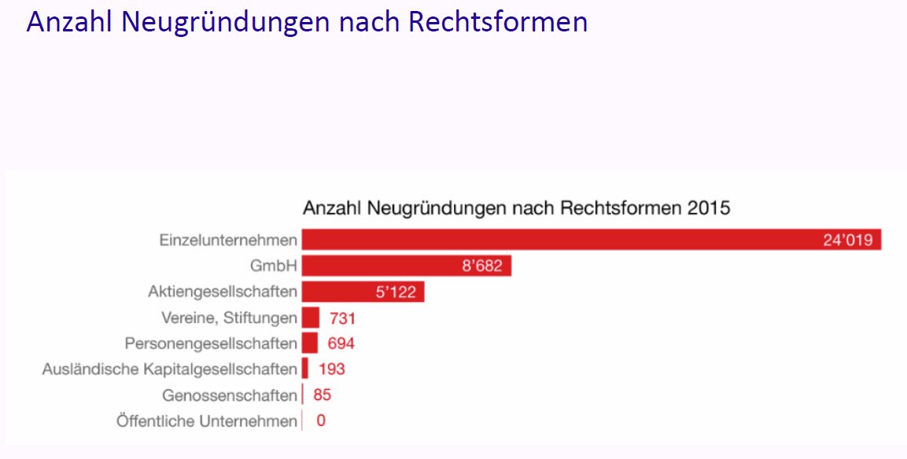

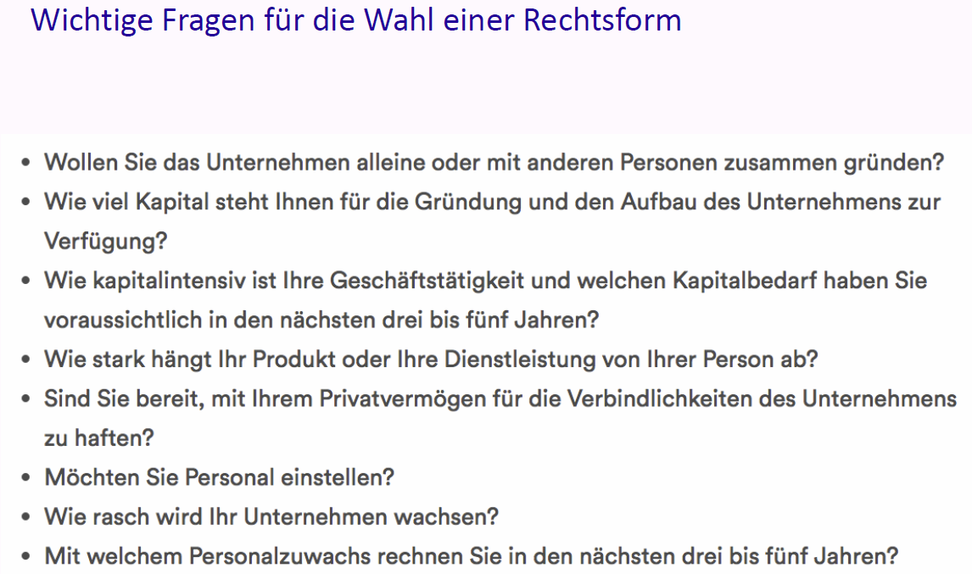

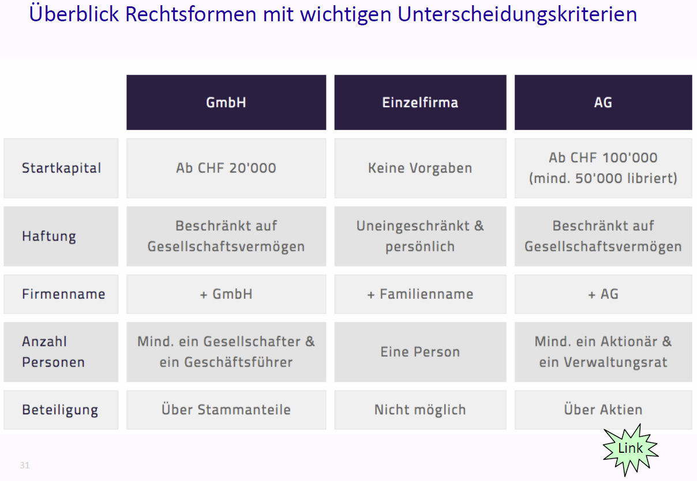

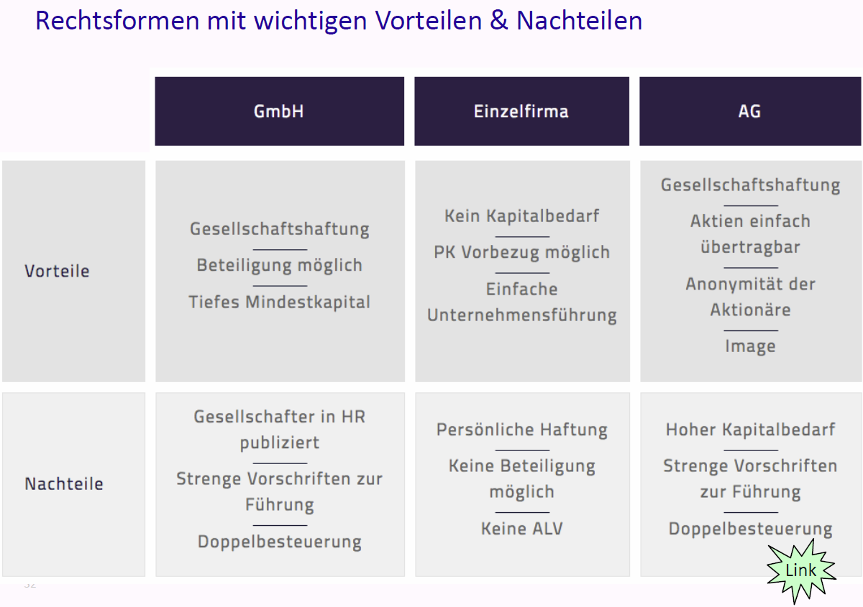

### Einzelfirma

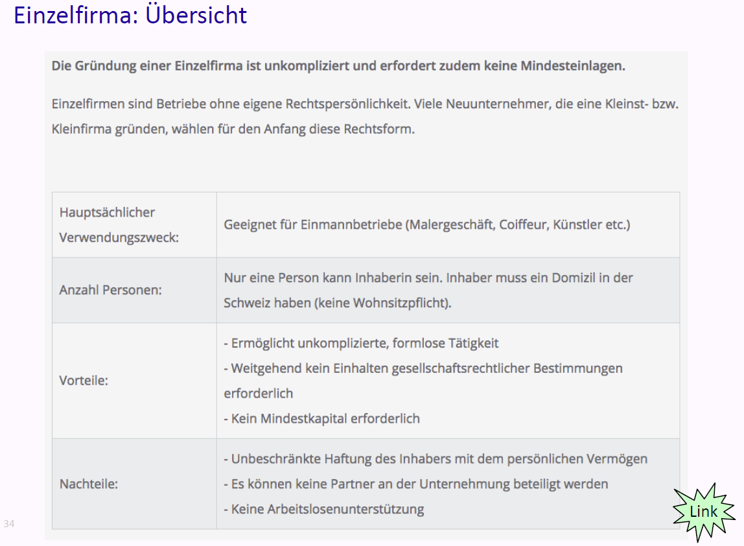

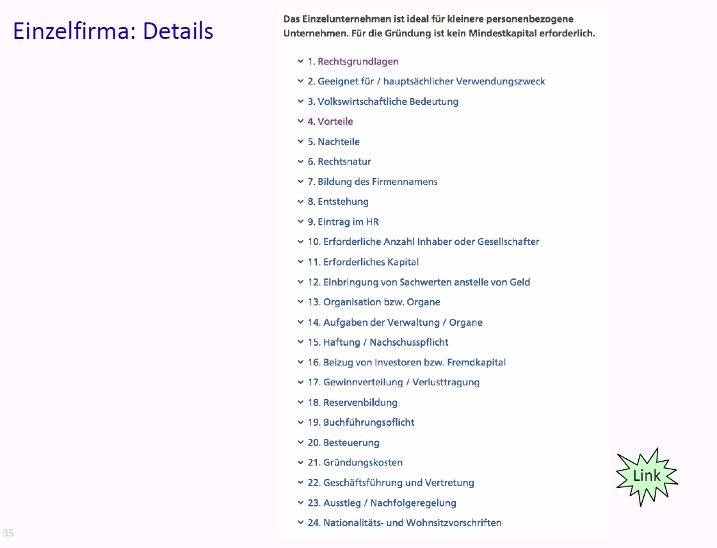

### Gesellschaft mit beschränkter Haftung (GmbH)

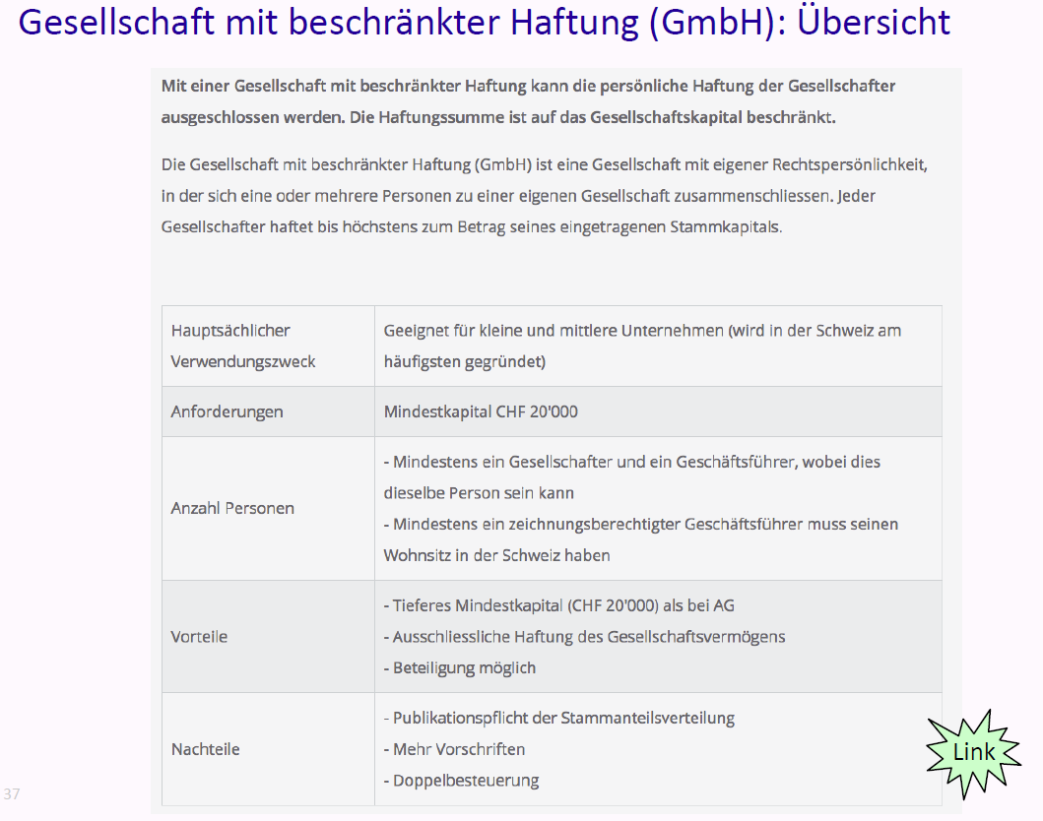

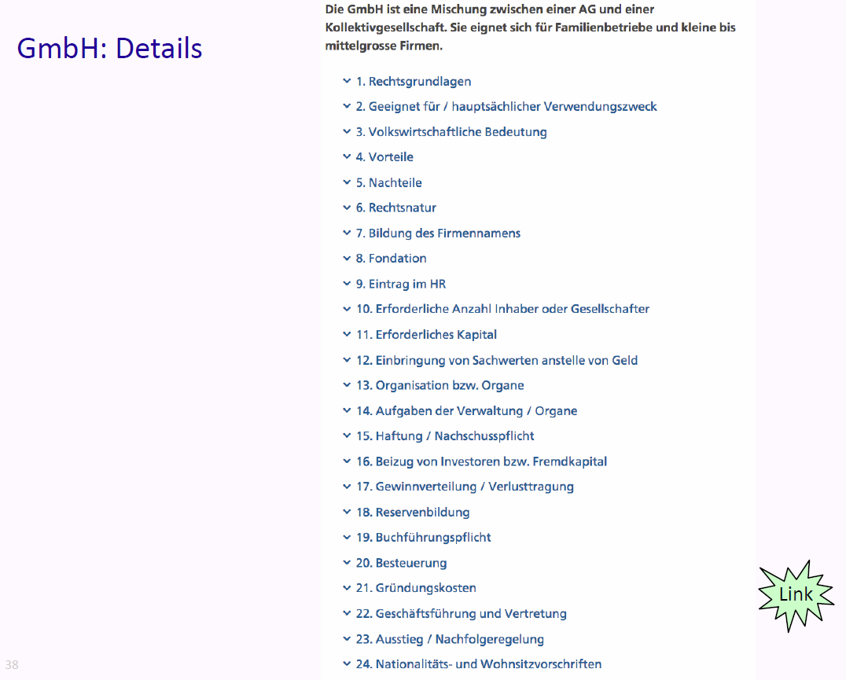

### Aktiengesellschaft (AG)

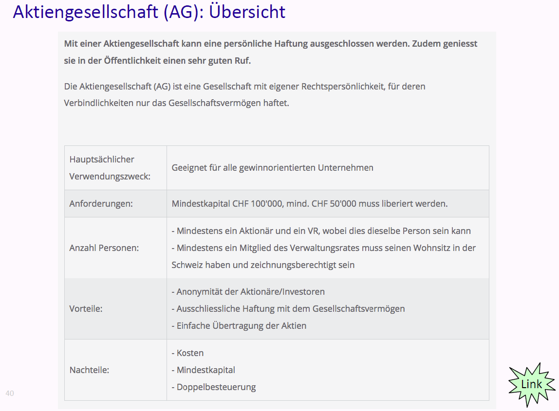

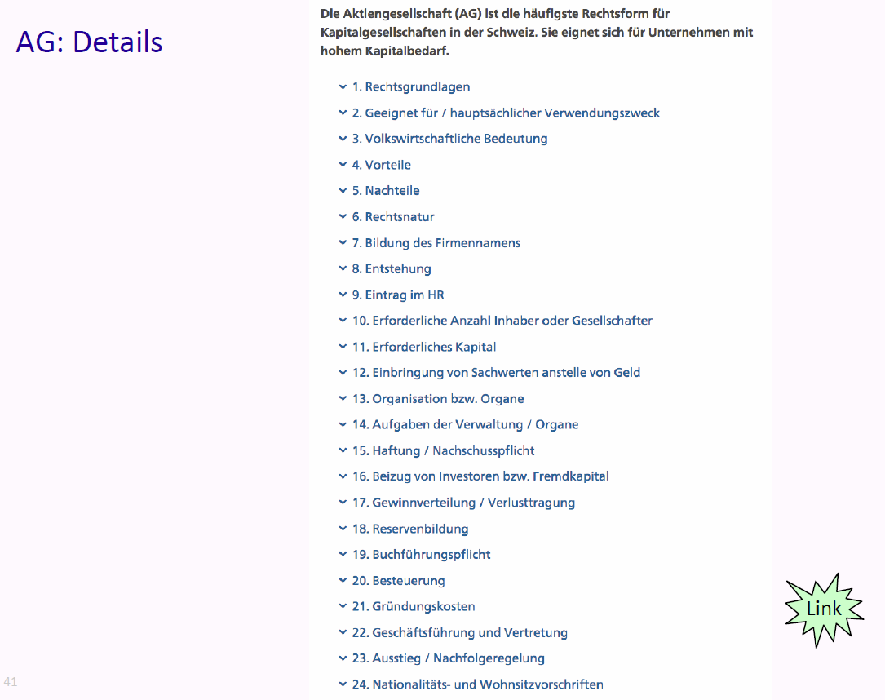

### Gründungsprozess

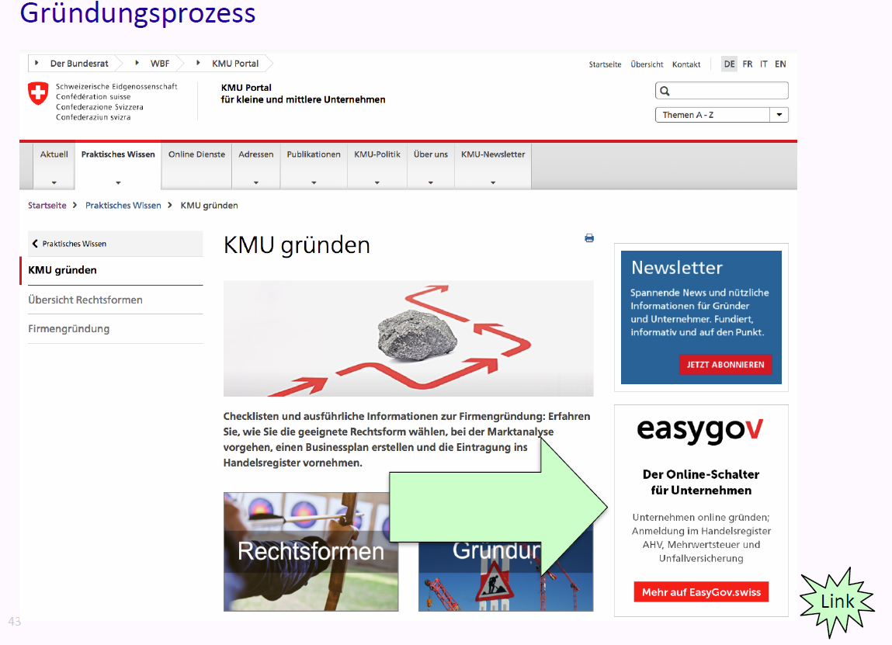

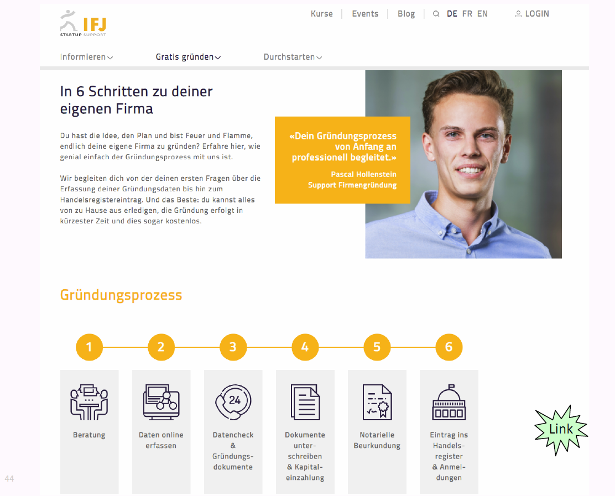

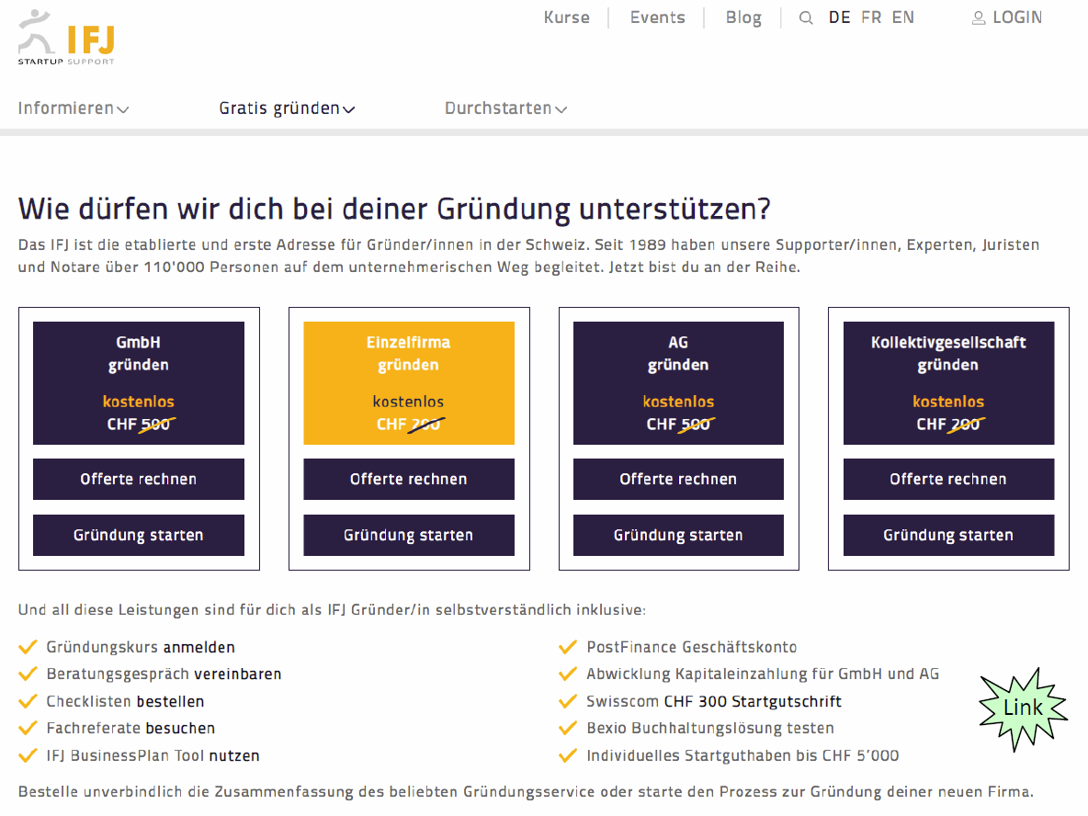

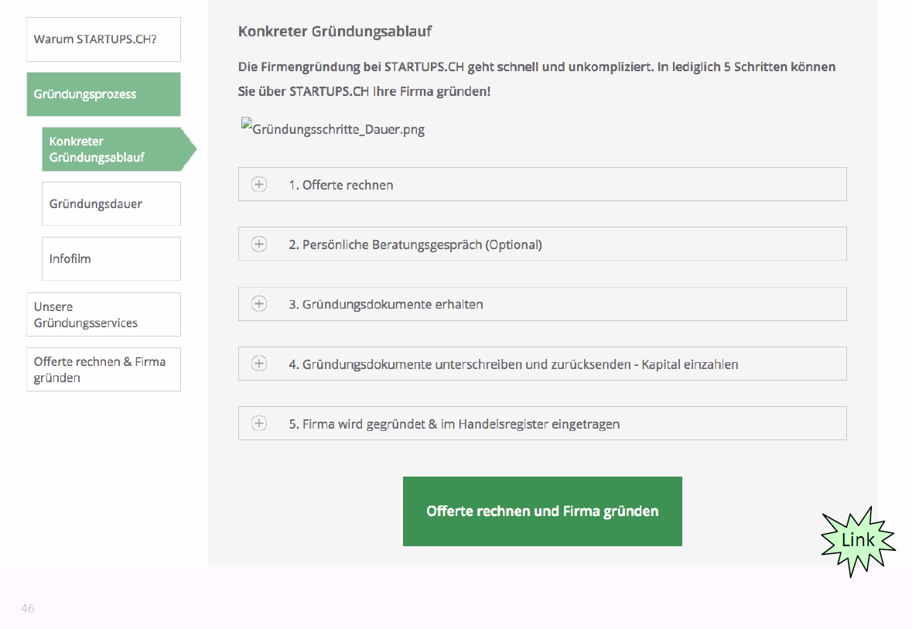

### Informationsquellen

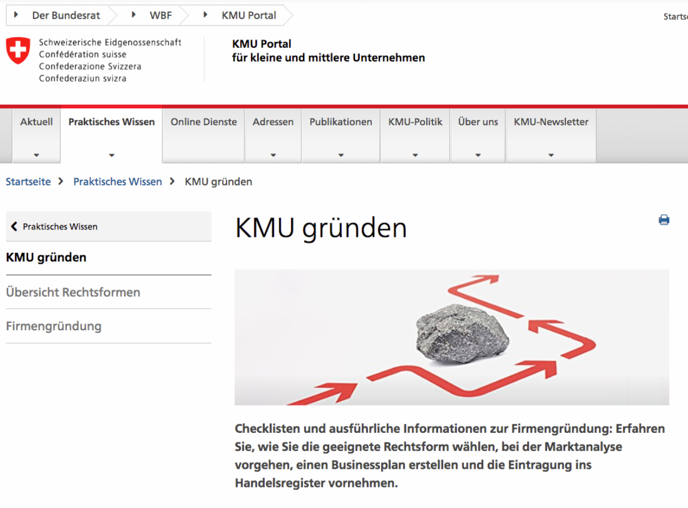

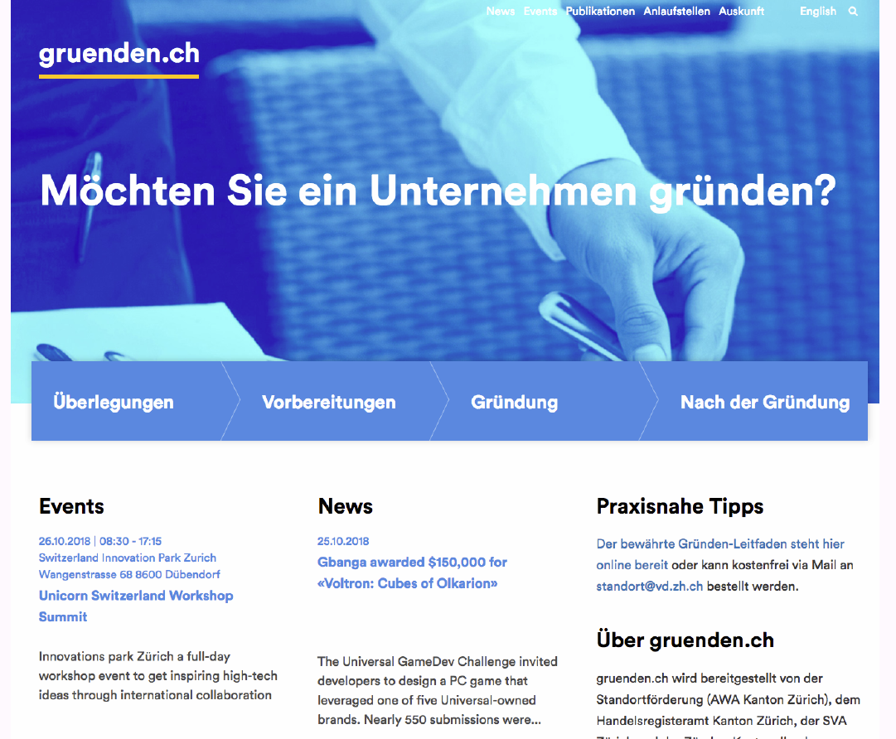

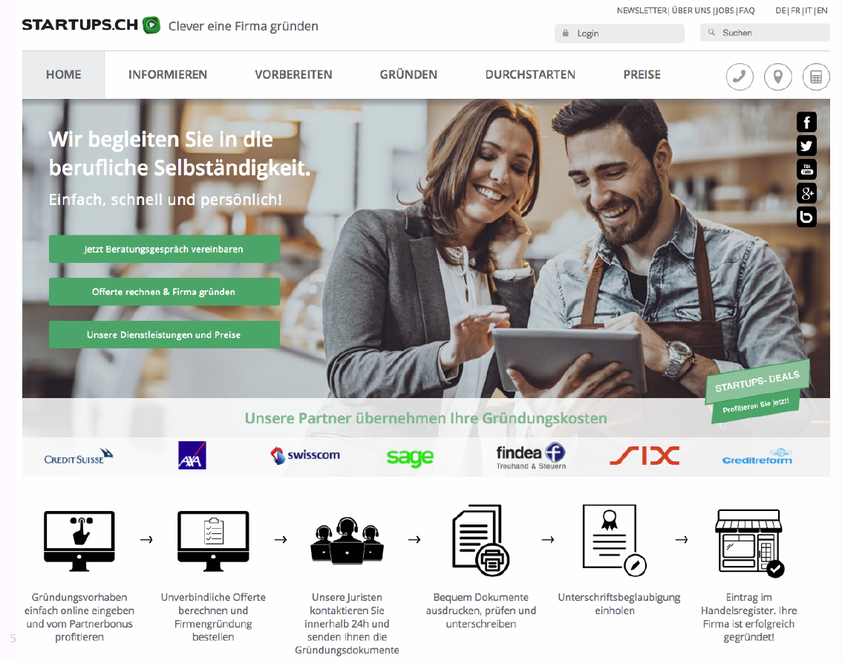

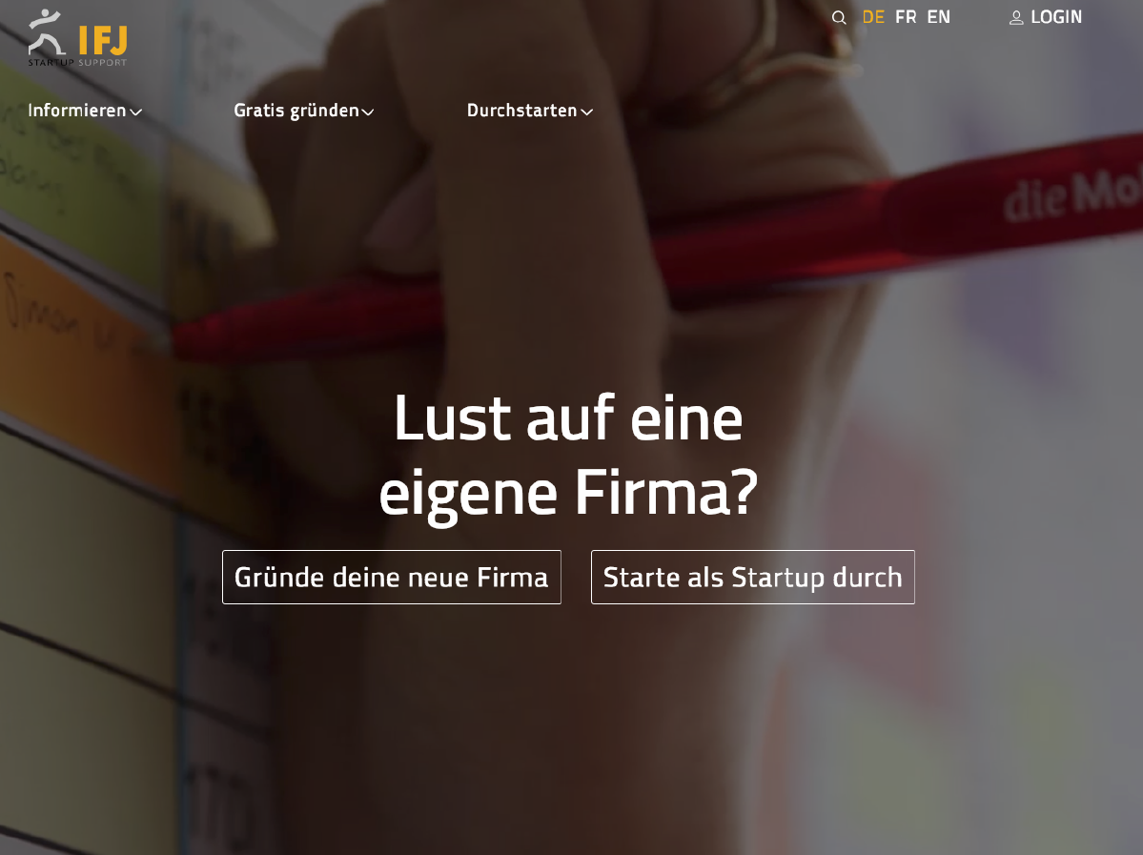

# Woche 9

## Einleitung

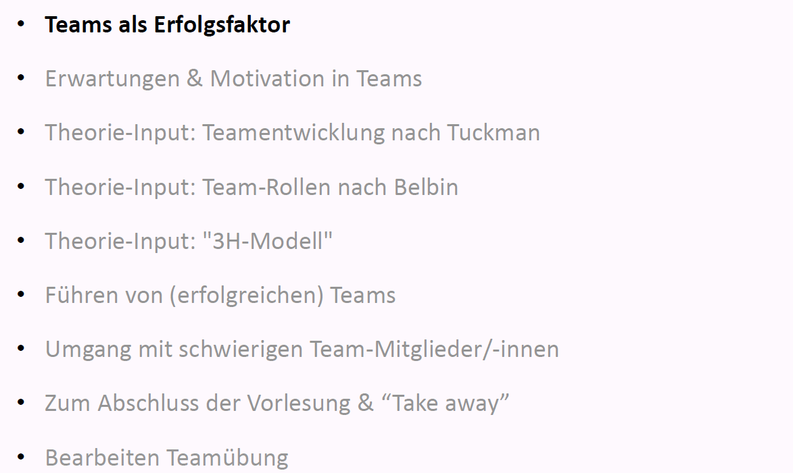

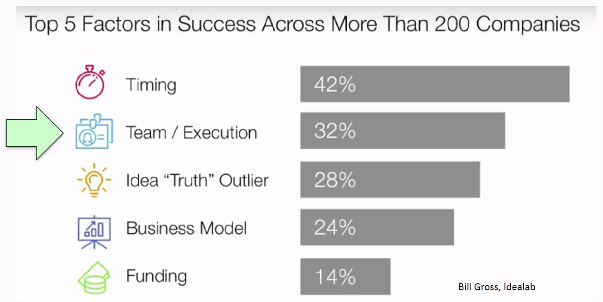

## Fragen Teamübung

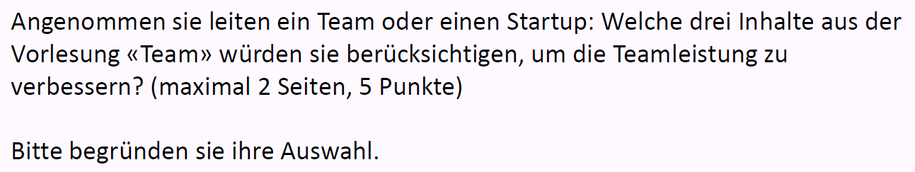

## Teams als Erfolgsfaktor

### „Building a strong team“ als Ausbildungsinhalt für Startups

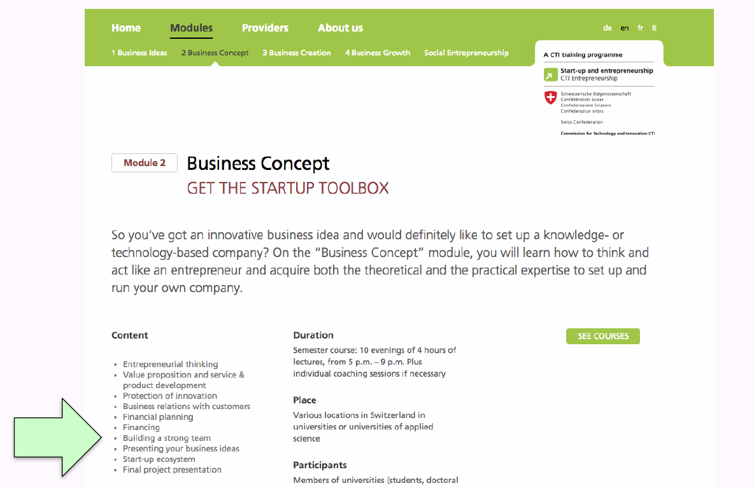

### Bill Gross von idealab.com (Startup-Inkubator seit 1996 mit 45 IPOs)

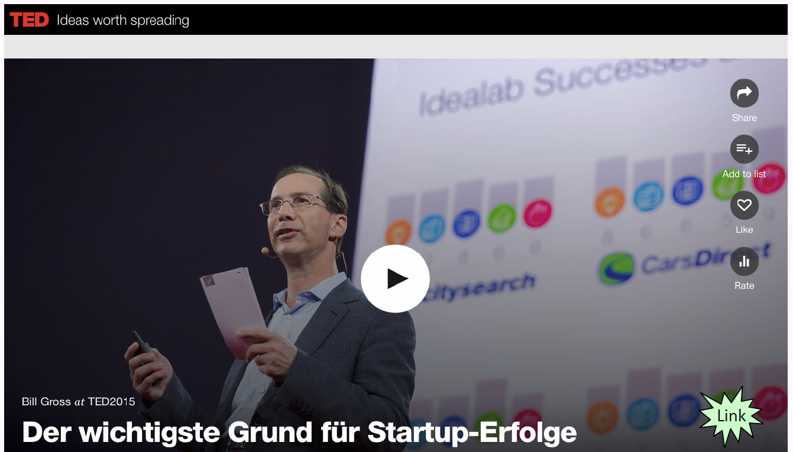

### Erfolgreiche Startups mit "besseren" Teams

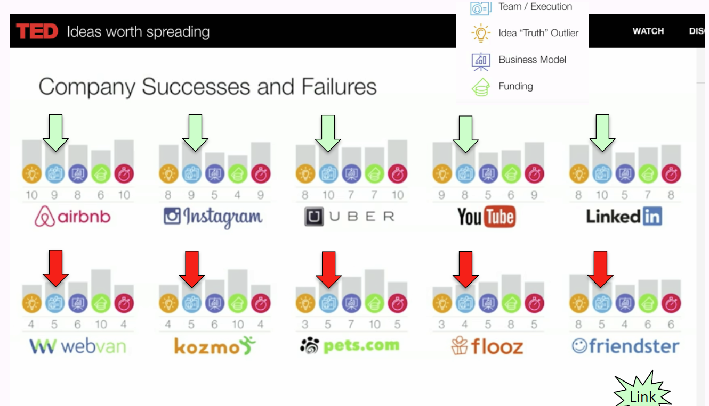

### Ein möglicher Grund für unterschiedliche Teamleistungen

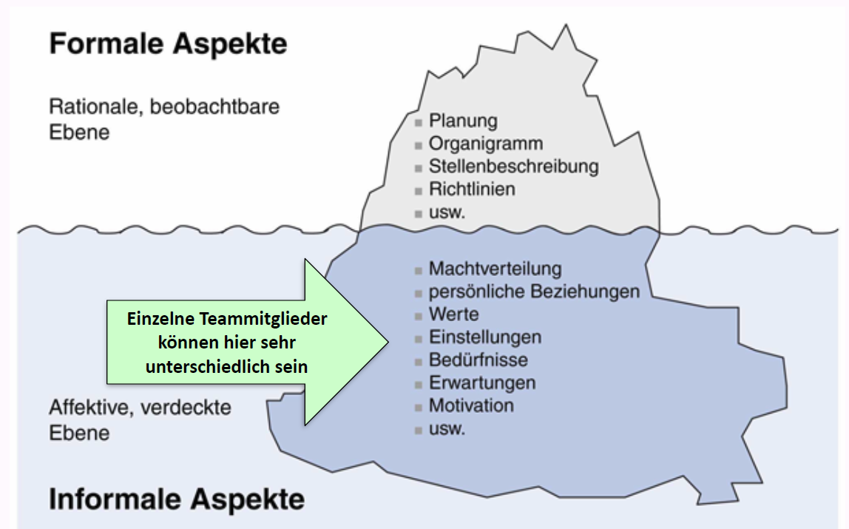

## Erwartungen & Motivation in Teams

### Motivationsprobleme (Ausschnitt aus Film "Office Space")

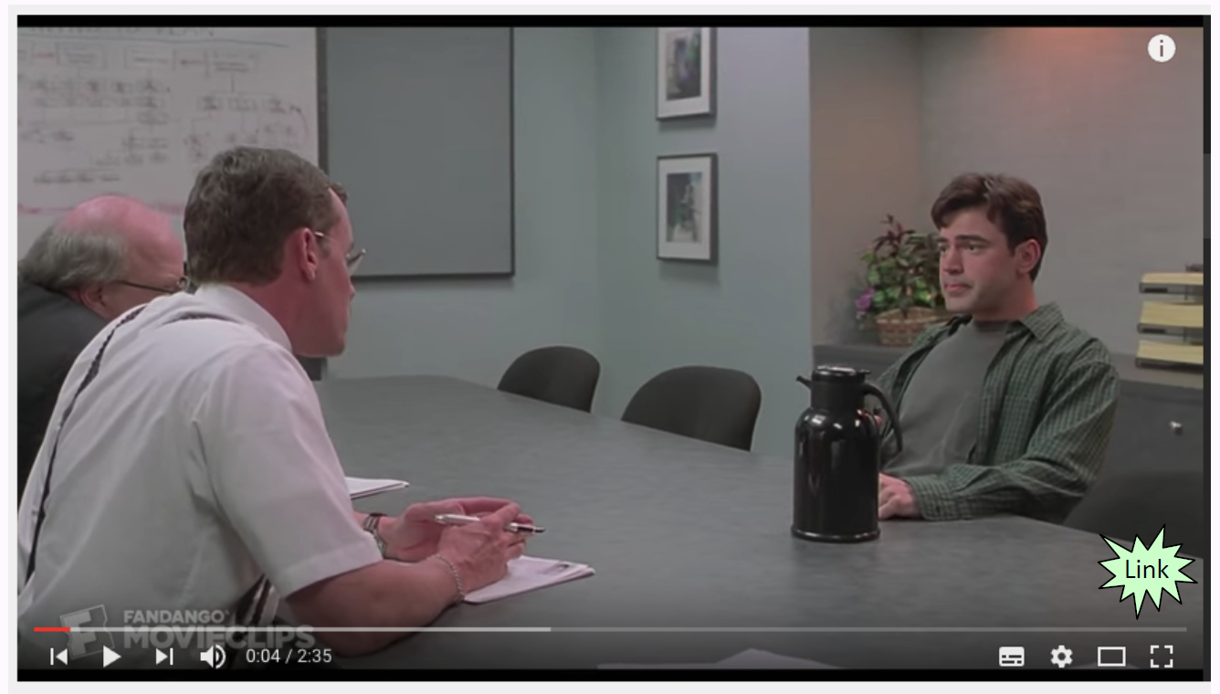

### Die Motivatoren in (Startup-)Teams können unterschiedlich sein

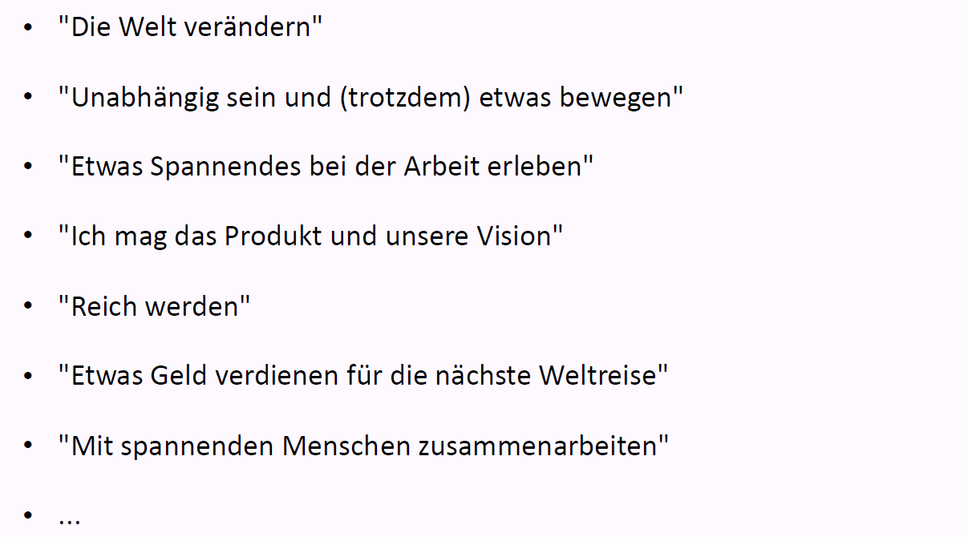

### Menschen in (Startup-)Teams mit unterschiedlichen Erwartungen ...

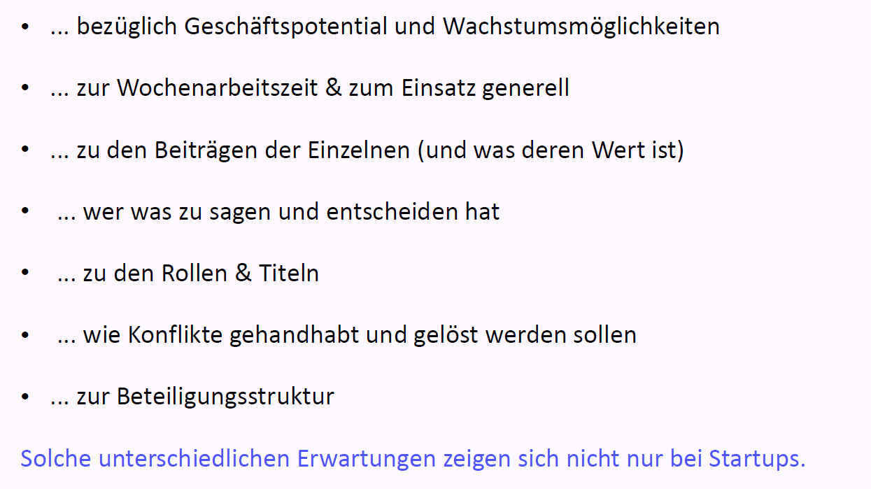

### Divergierende Erwartungen & Motivation müssen nicht eskalieren

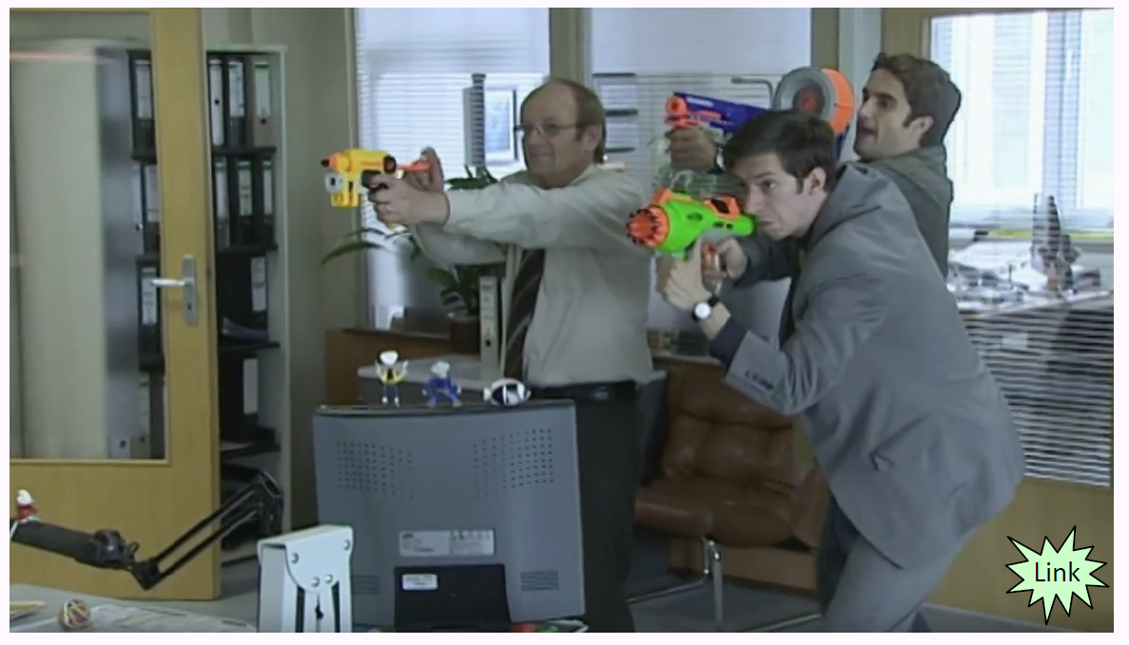

### Schritt 1: Motivation und Erwartungen transparent machen

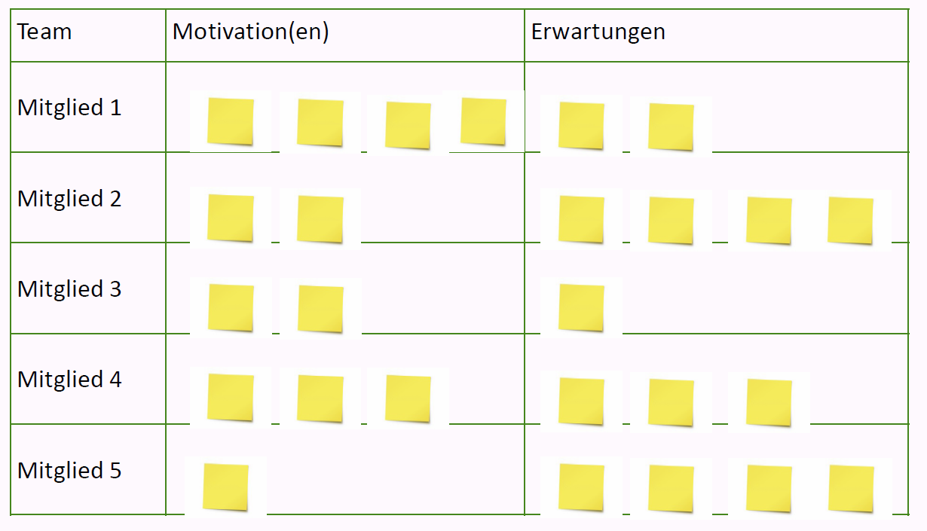

### Schritt 2: Gemeinsamkeiten & Unterschiede erkennen

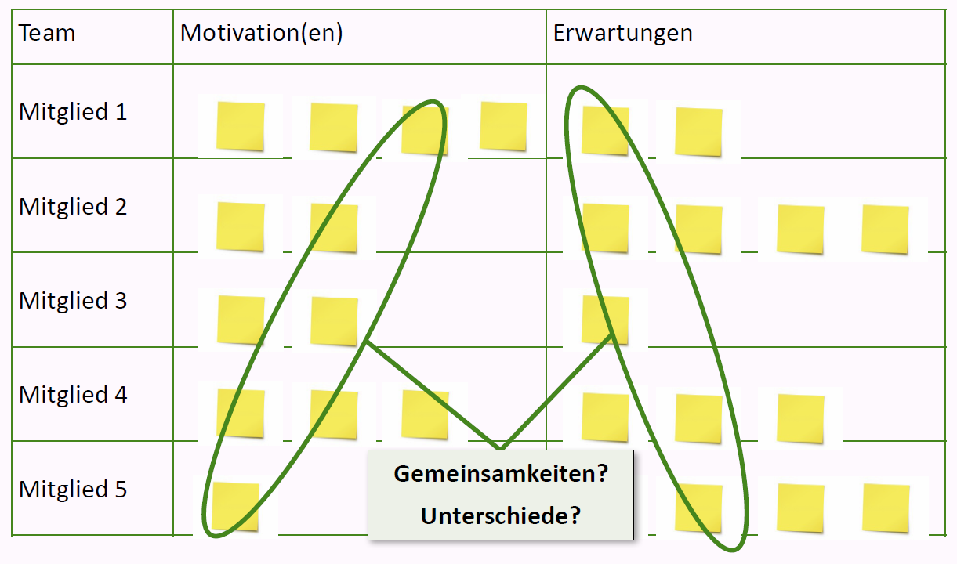

### Schritt 3: Mit möglichen Unterschieden lernen umzugehen

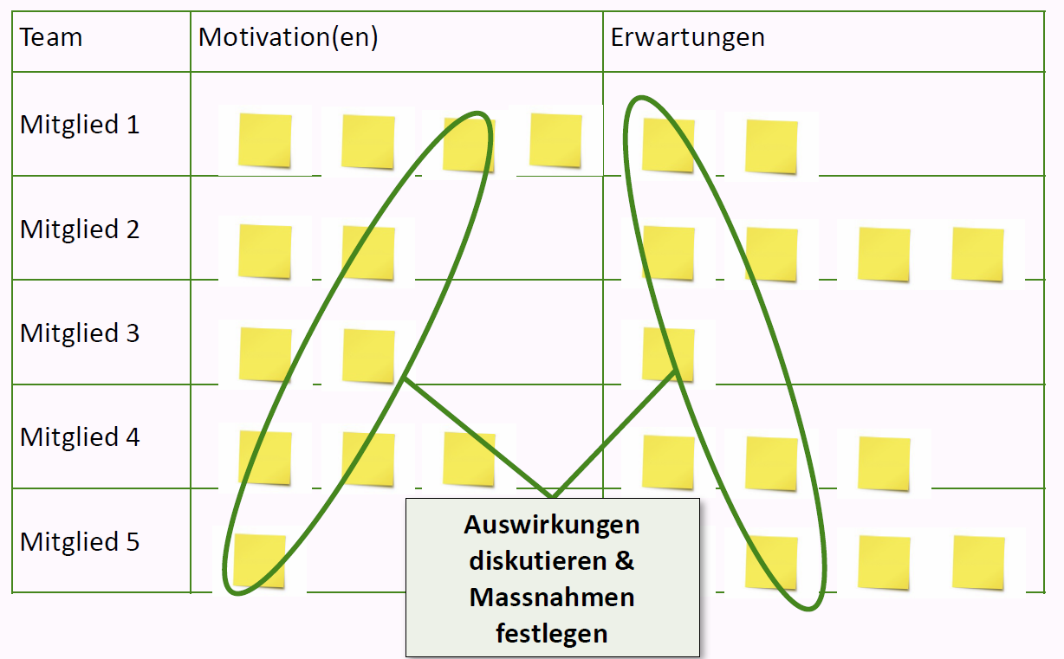

### "Team-Vertrag" als interessantes Instrument für Teams

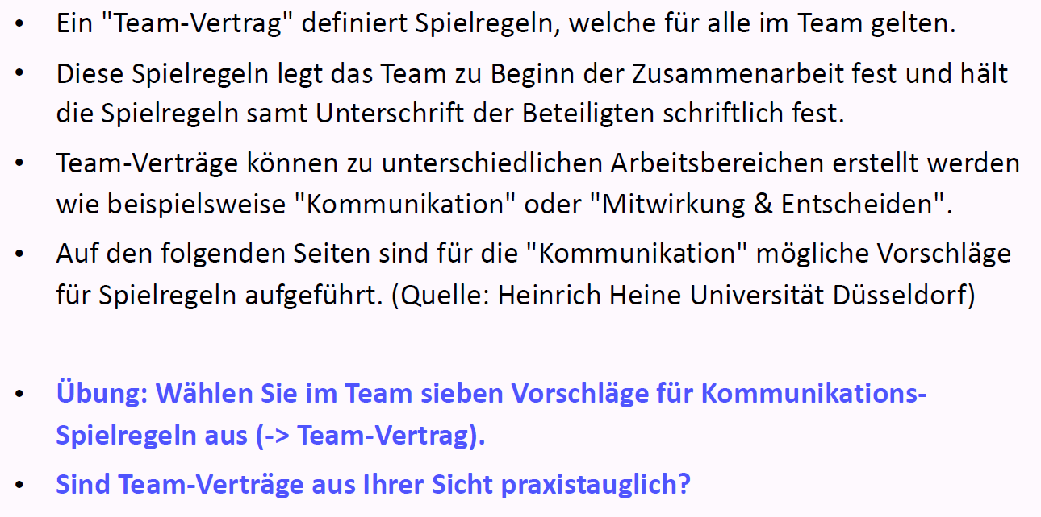

### Team-Vertrag: Beispiele Spielregeln für Kommunikation

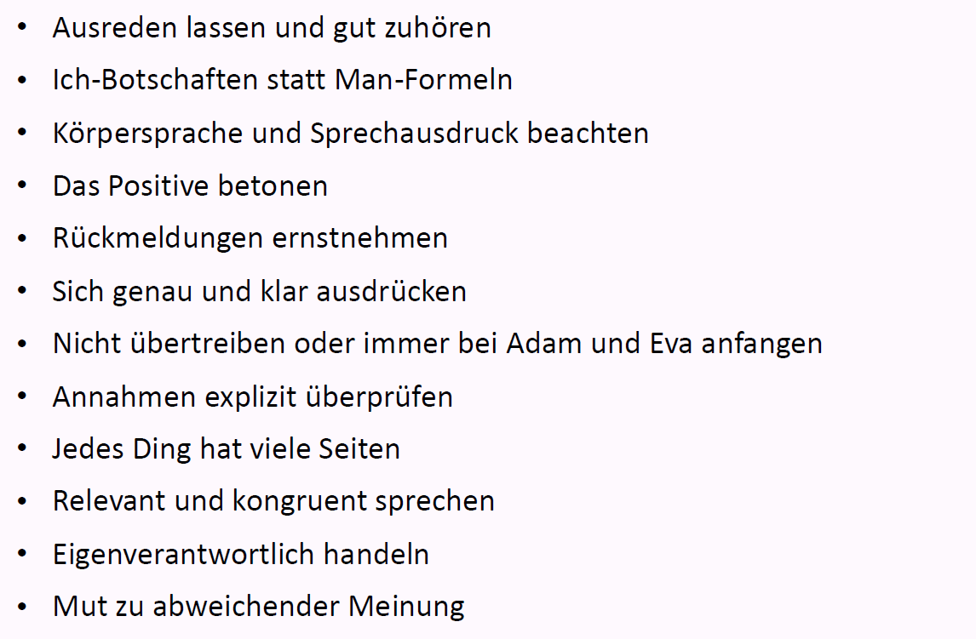

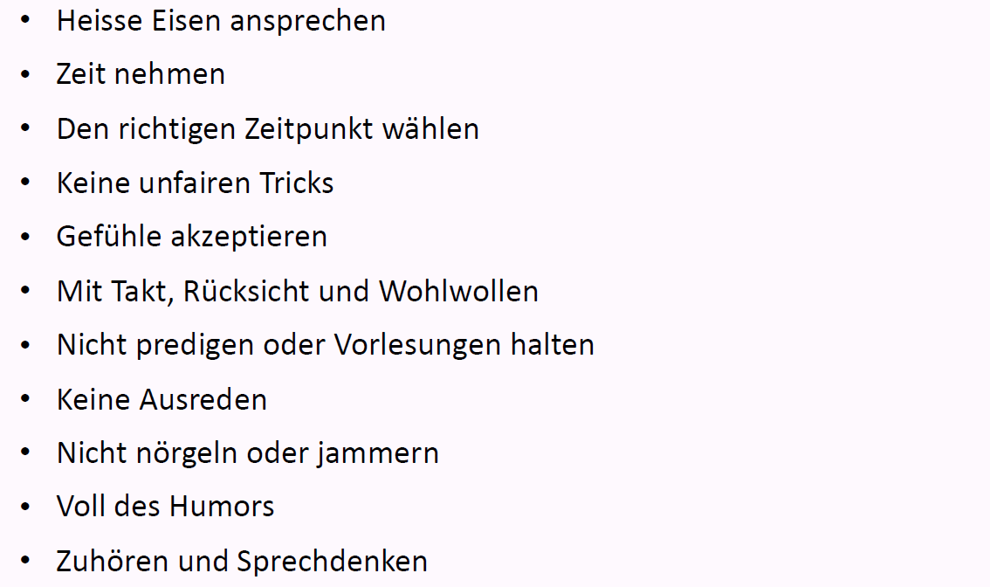

### Quelle der erwähnten "Spielregeln" mit Zusatzinformationen

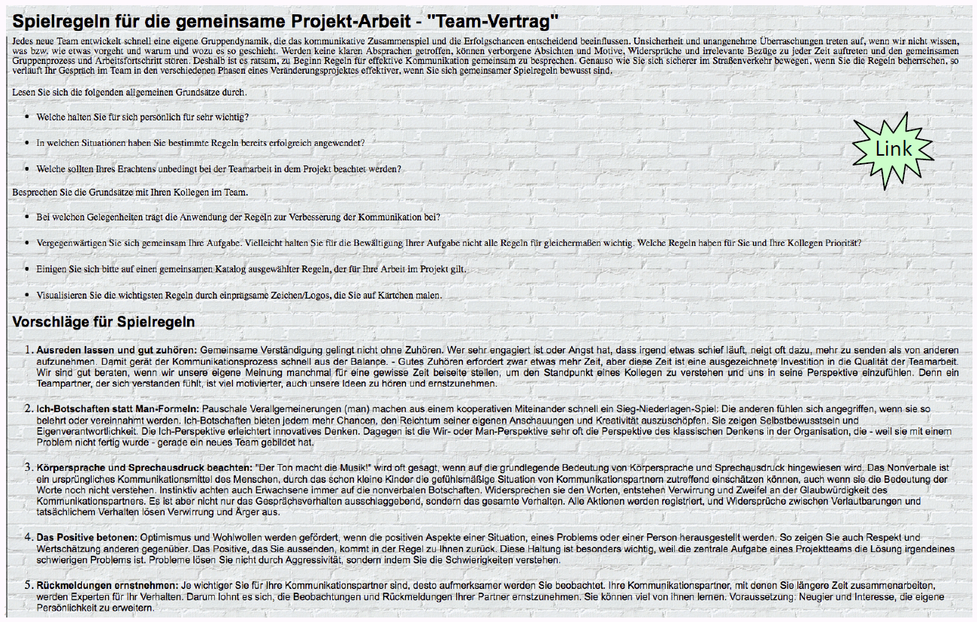

### Im Film "Social Network" hat die Abstimmung nicht immer geklappt

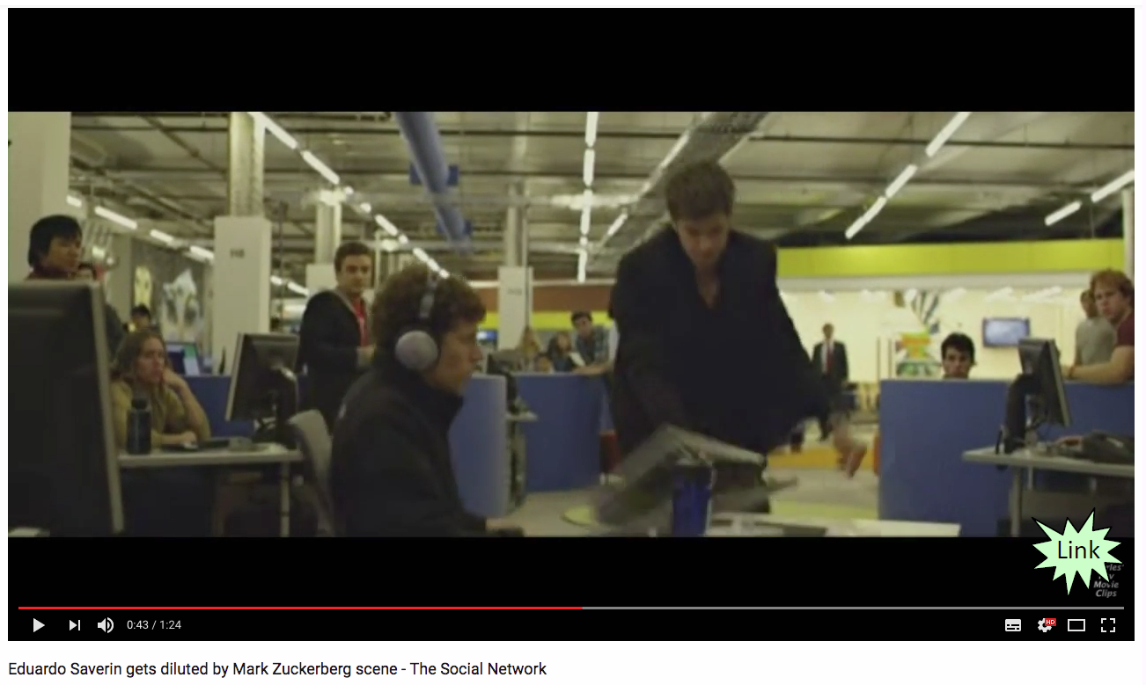

### Ein „Shareholder Agreement“ für das Abstimmen des Finanziellen

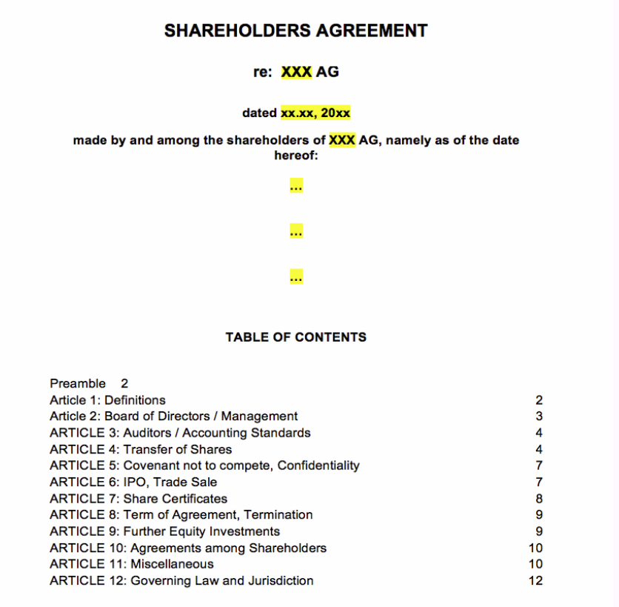

## Theorie-Input: Teamentwicklung nach Tuckman

### Team-Entwicklung: Phasenmodell von Bruce Tuckman (1965)

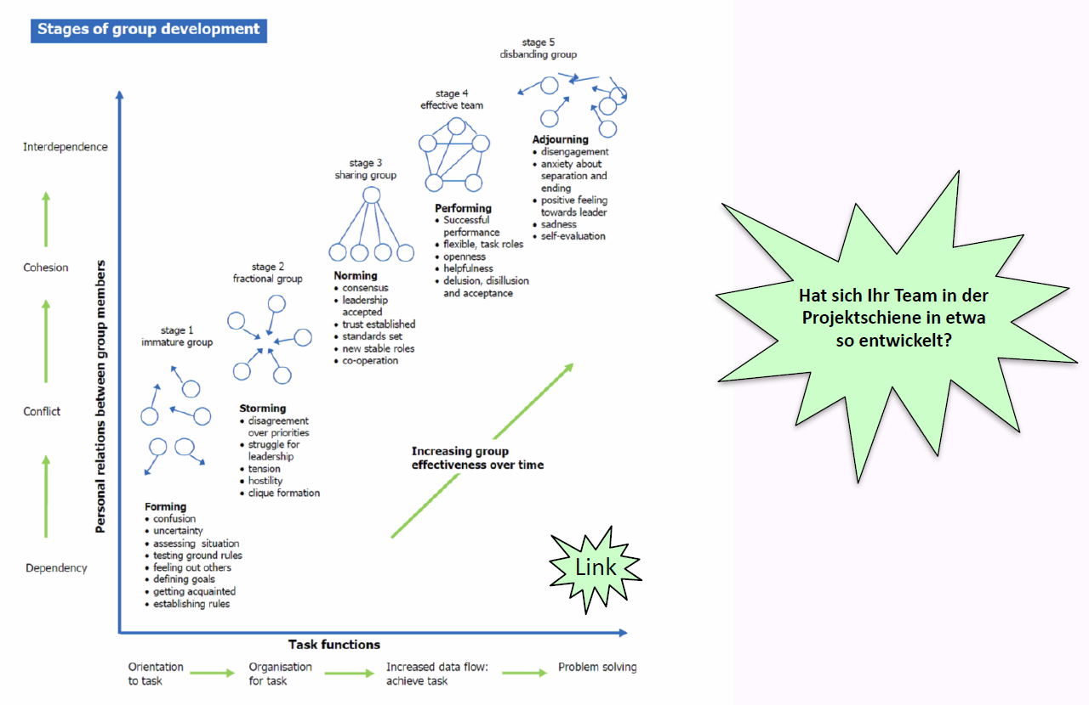

### Wie würden Sie den Prozess als Teamleiter/in unterstützen?

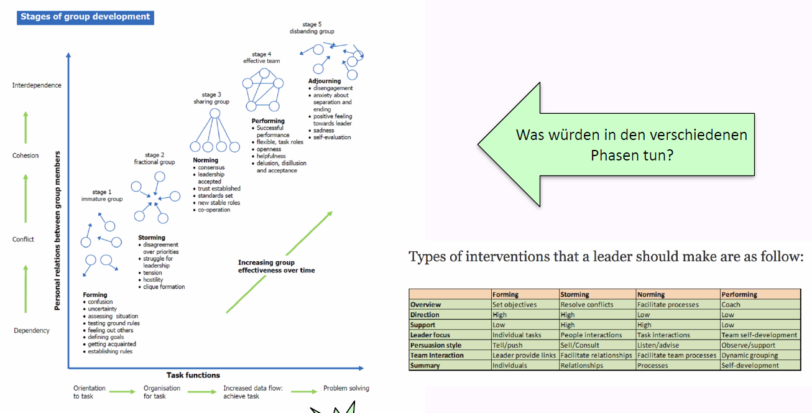

## Theorie-Input: Team-Rollen nach Belbin

### Belbin: Modell der 9 Team-Rollen (1981)

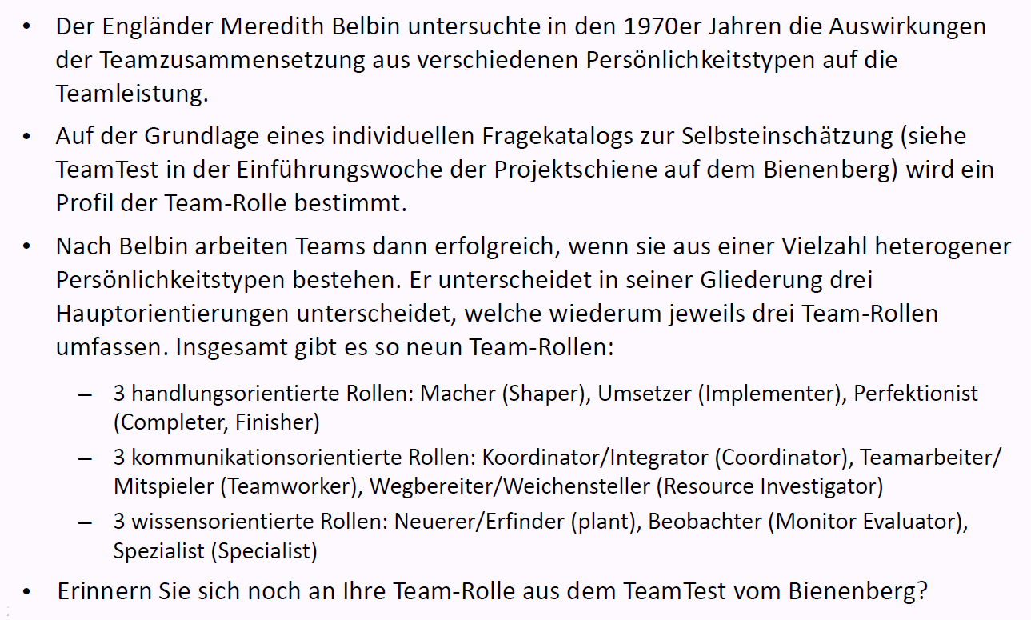

### Kommerzialisierung des Belbin-Modells (z.B. Belbin Deutschland)

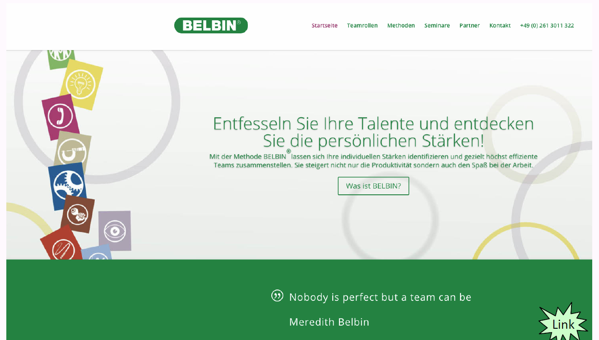

### Teamrollen bei Belbin

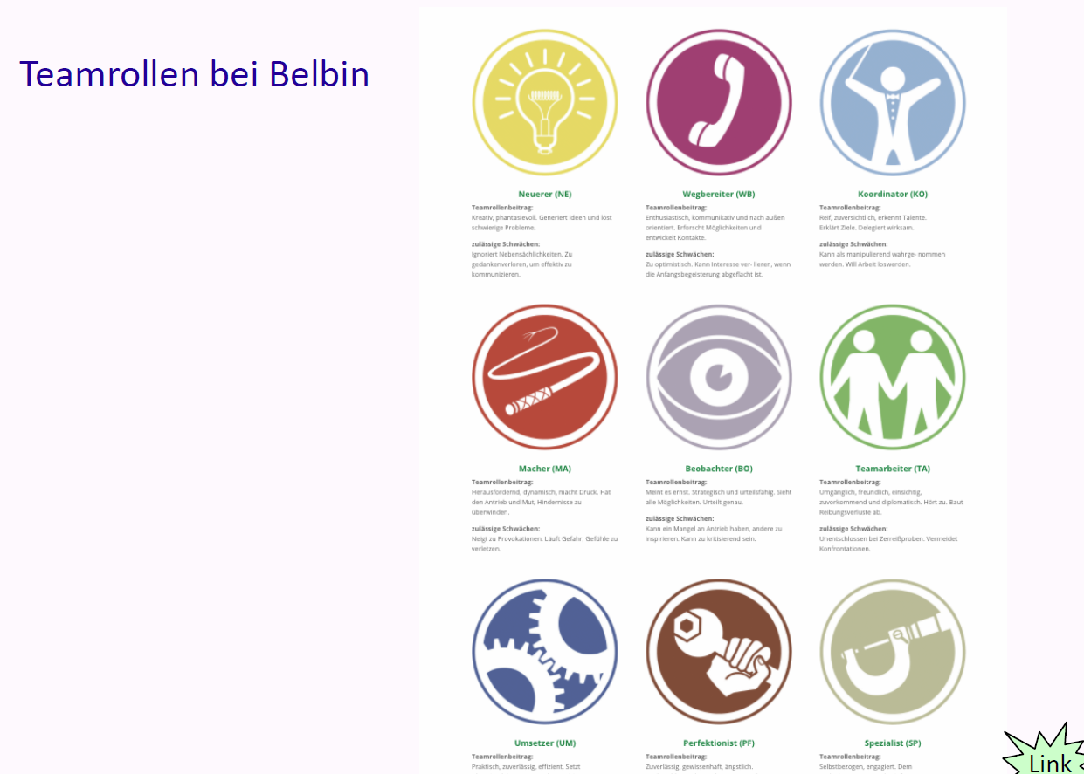

### Belbin Test zur Ermittlung des eigenen Profils für Team-Rolle

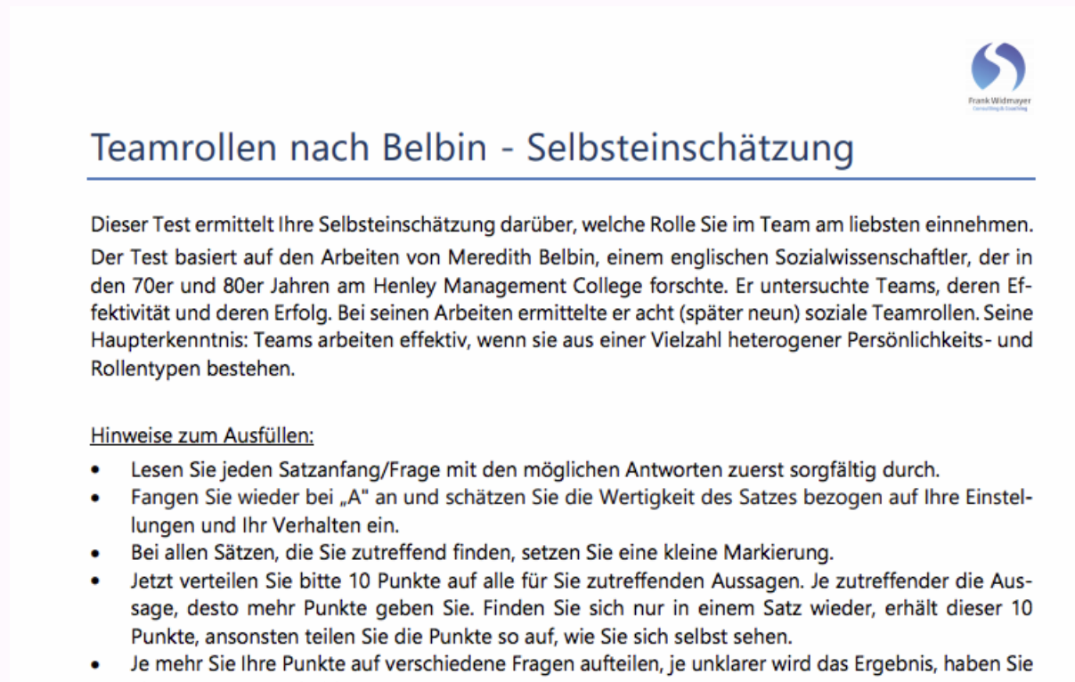

### Belbin Team Map - Beispiel

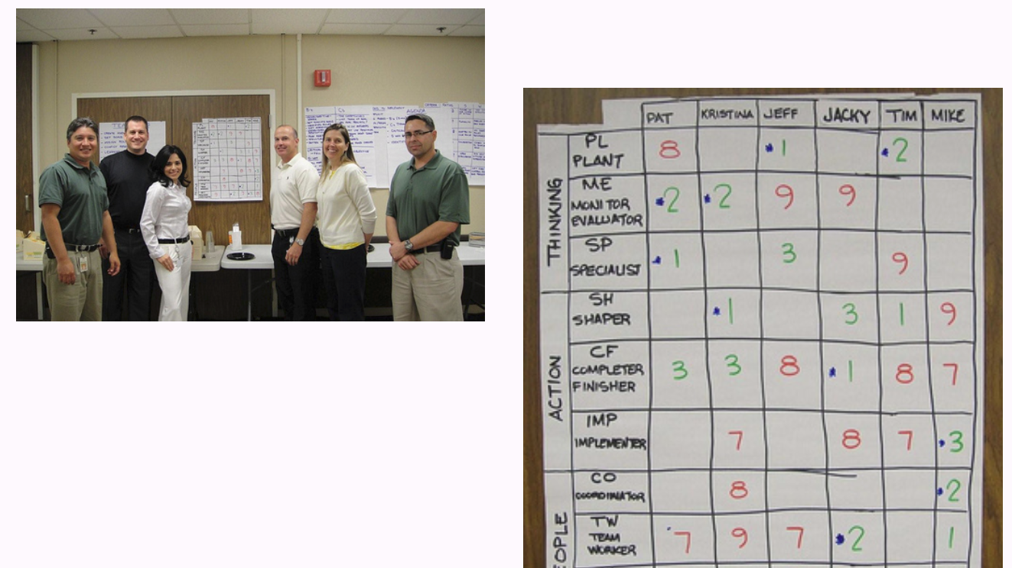

### Team-Rollen nach Belbin

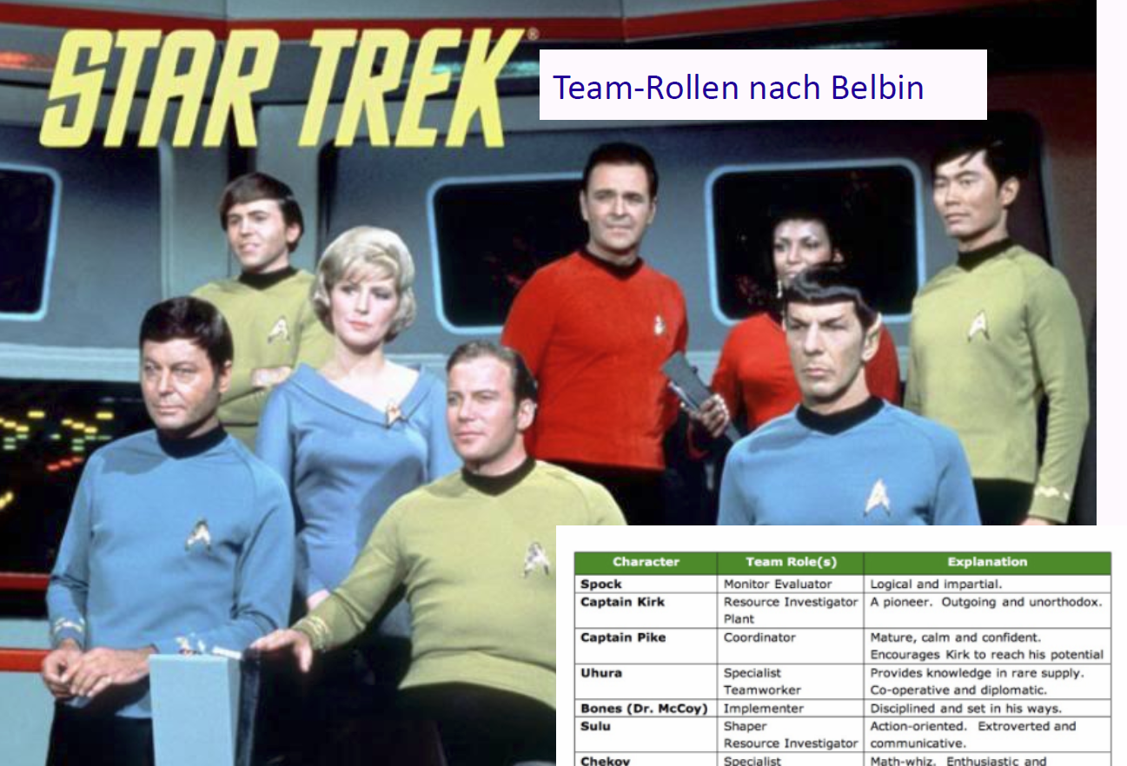

## Theorie-Input: "3H-Modell"

### Die 3Hs für ein perfektes Startup-Team

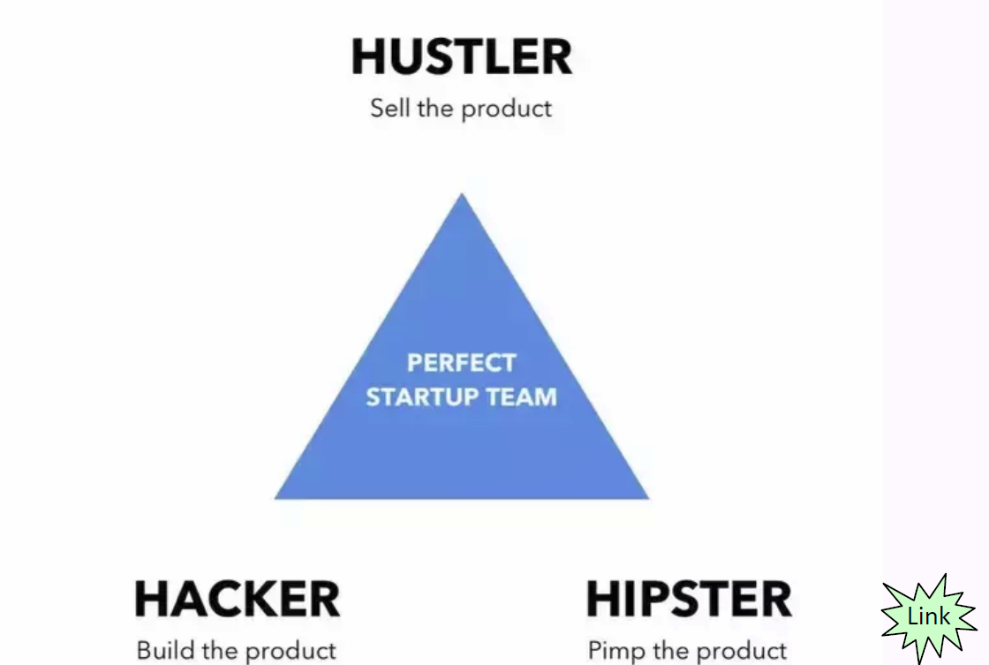

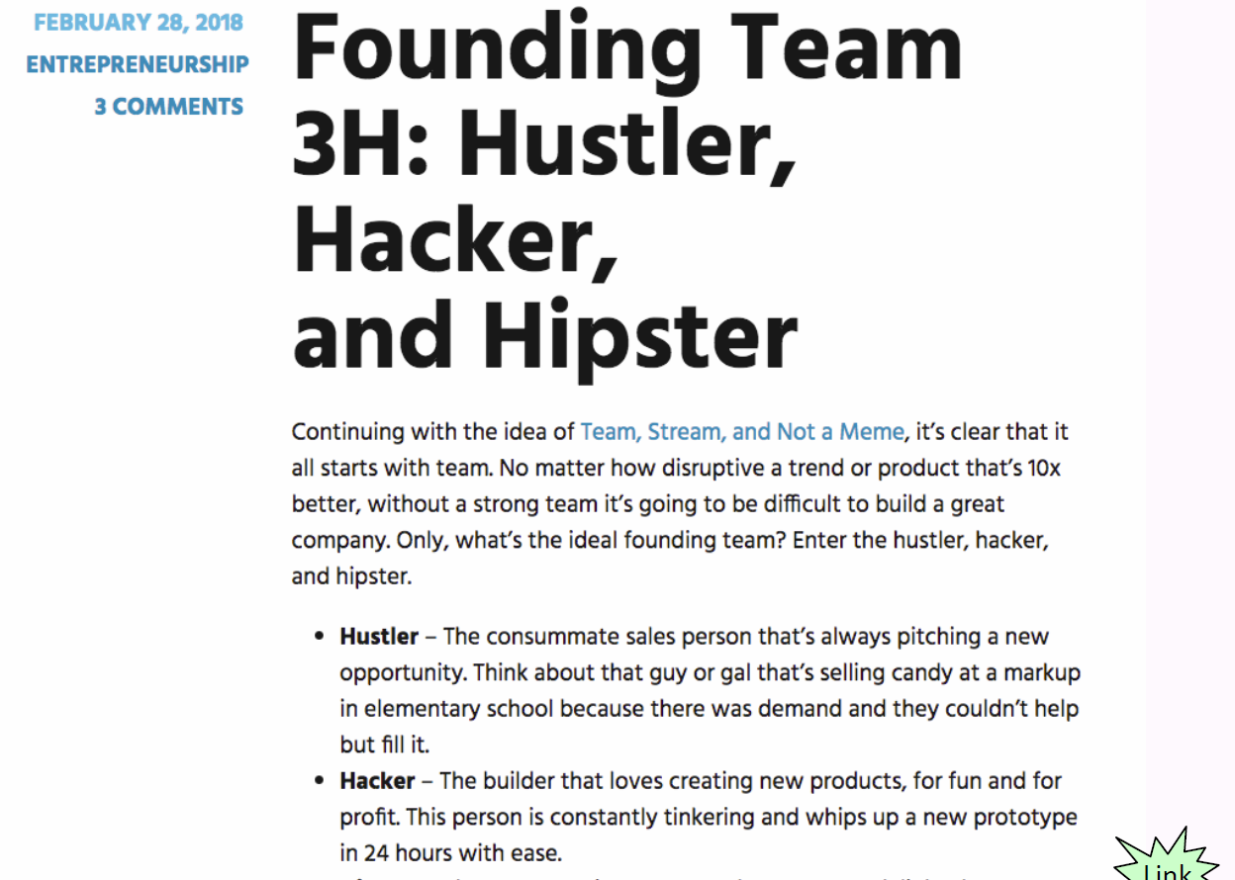

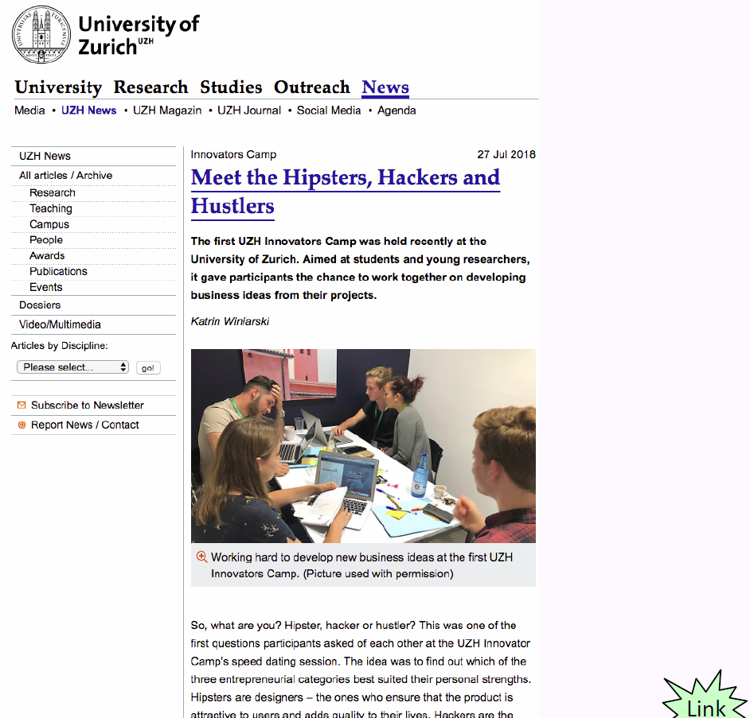

### 3H-Modell & iCompetence ?!

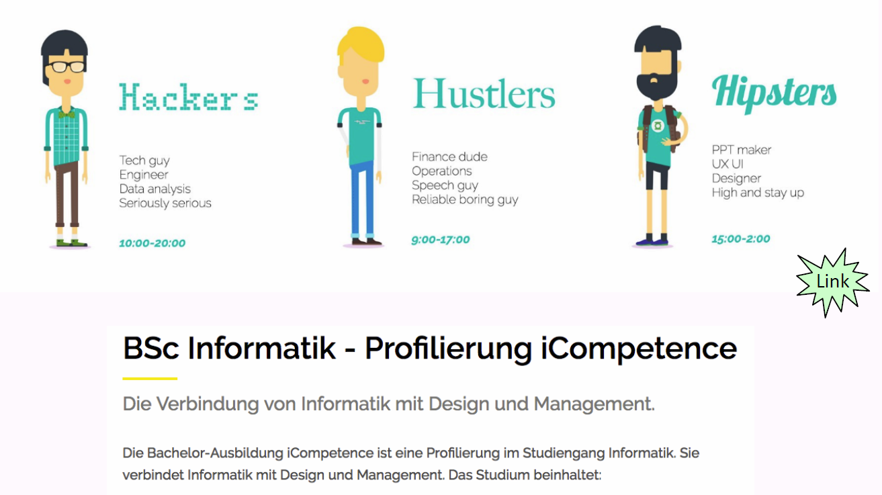

## Führen von (erfolgreichen) Teams

### Cartoon

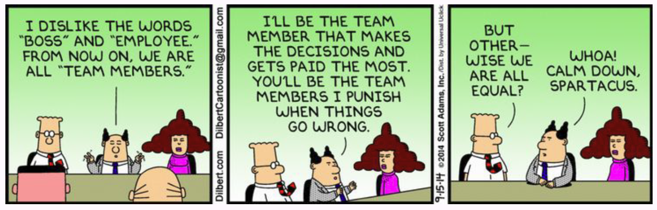

### Tipps für die Führung eines Teams

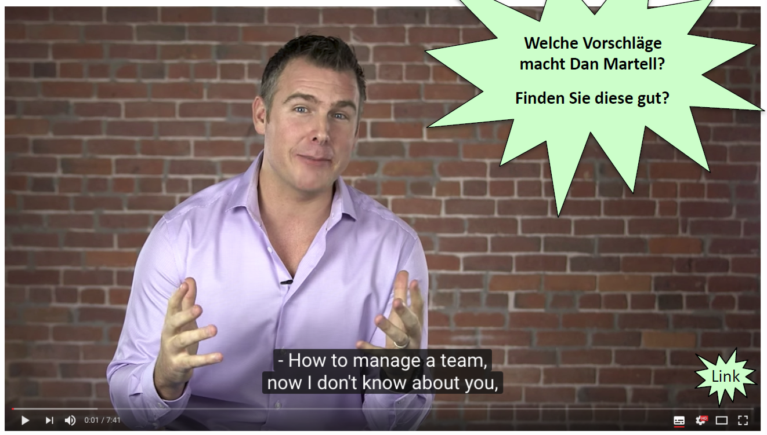

### Die Entwicklung des Facebook-Teams in seinen Anfängen

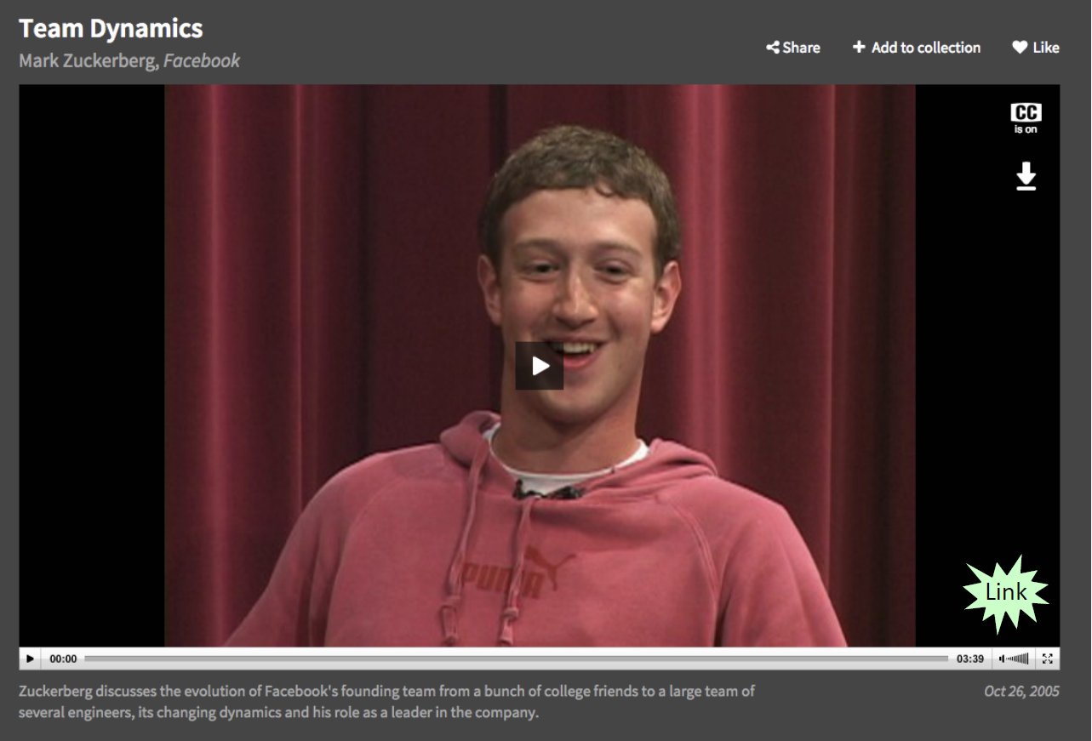

## Umgang mit schwierigen Team-Mitglieder/-innen

### Cartoon

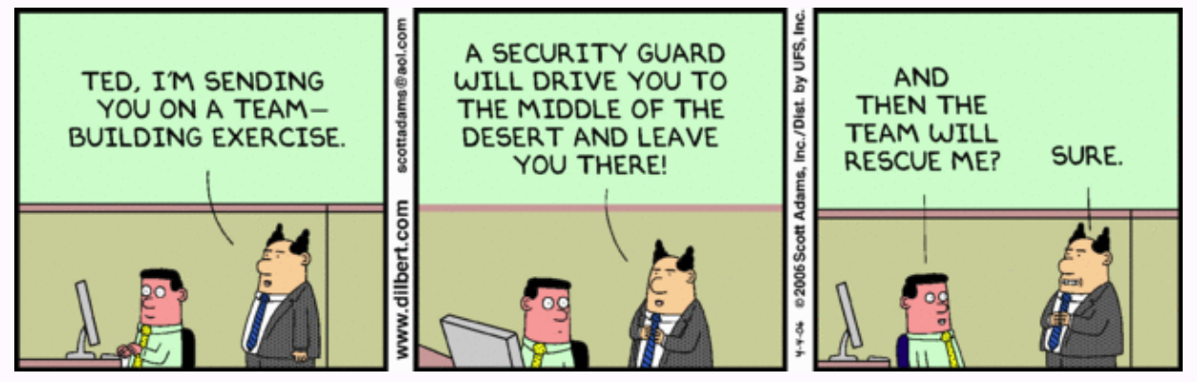

### Attila "the brilliant jerk"

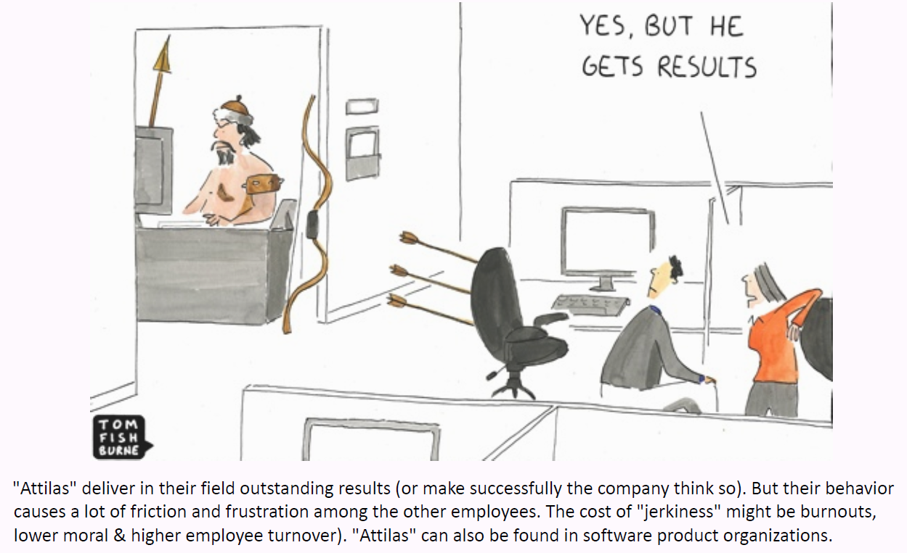



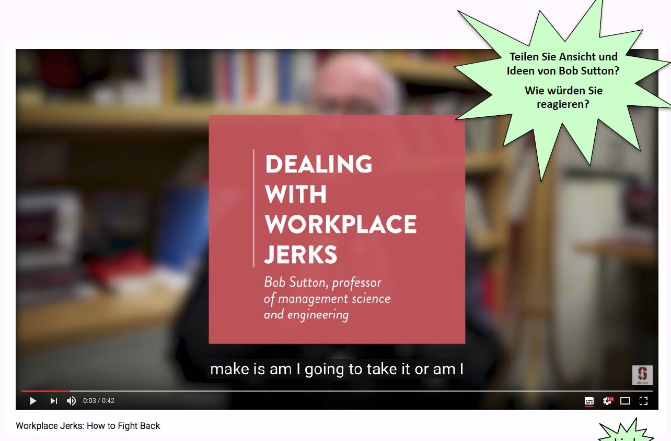

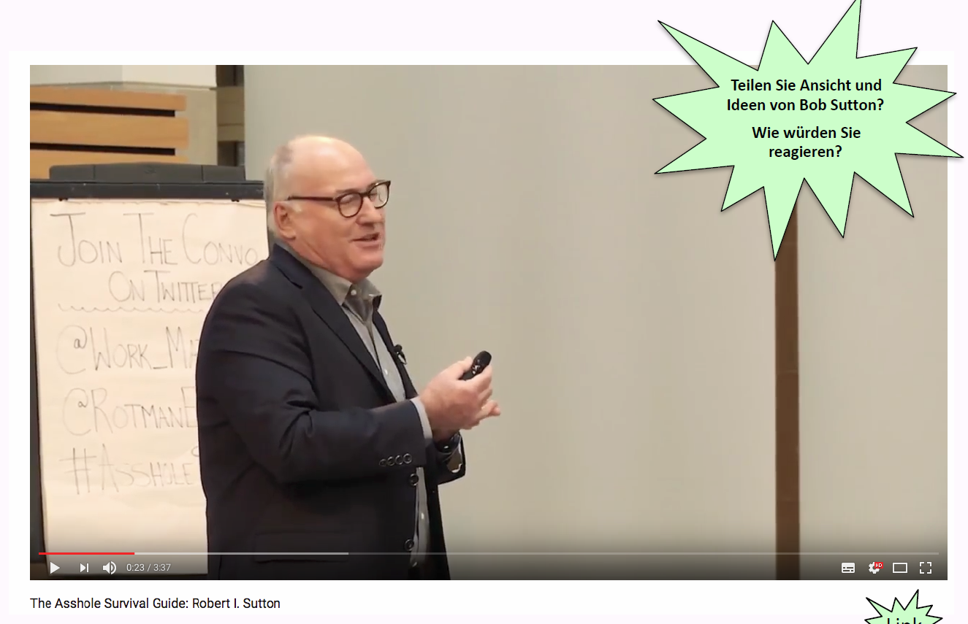

## Zum Abschluss der Vorlesung & “Take away”

### Team-Motivation in „Any given Sunday“

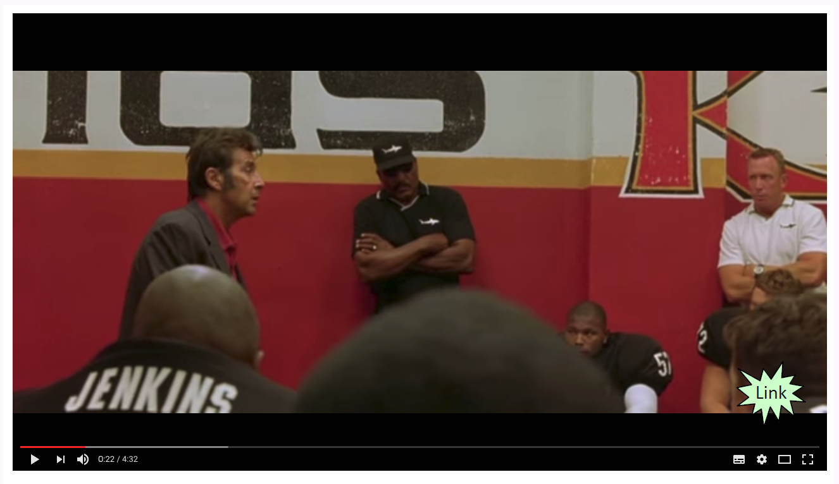

### Team-Motivation in „The Wolf of Wall Street“

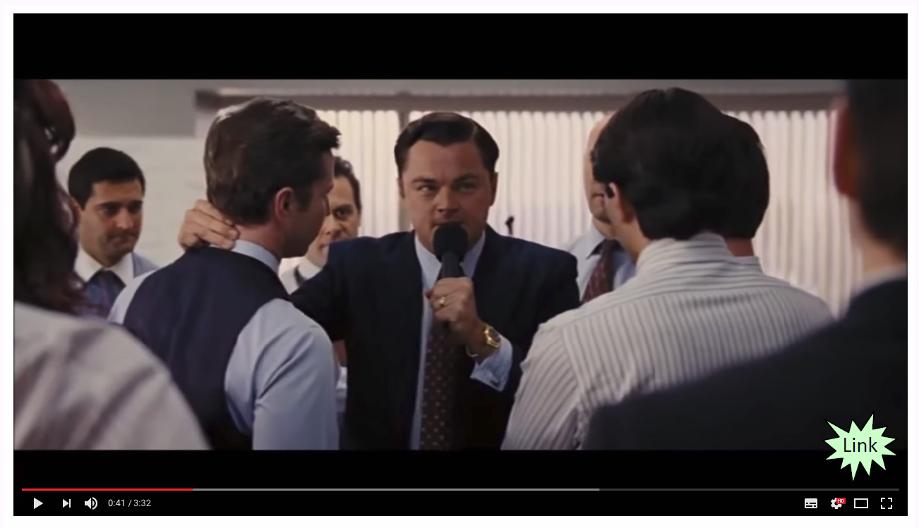

### Was nehmen Sie speziell mit aus den Inhalten dieser Vorlesung?



## Bearbeiten Teamübung

### Aufgabenstellung Teamarbeit – Teil „Team“

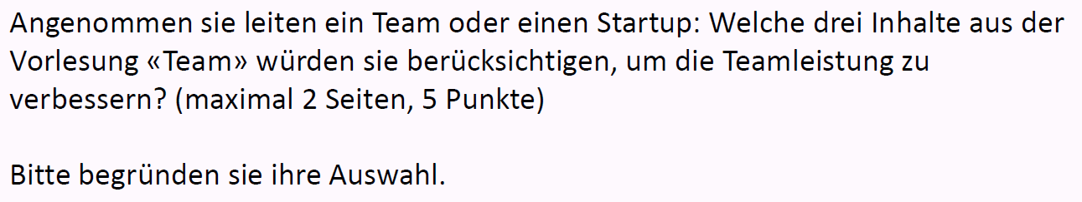

# Woche 10

In Woche 10 fand aufgrund der Osterferien kein Unterricht statt.

# Woche 11

## Übersicht

### Finanzen



### Aus dem Curriculum der Vorlesung

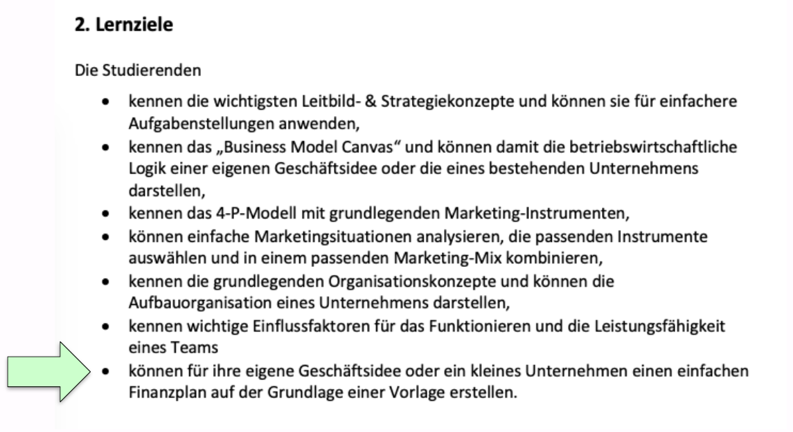

### "Finanzen" als Ausbildungsinhalt für Startups

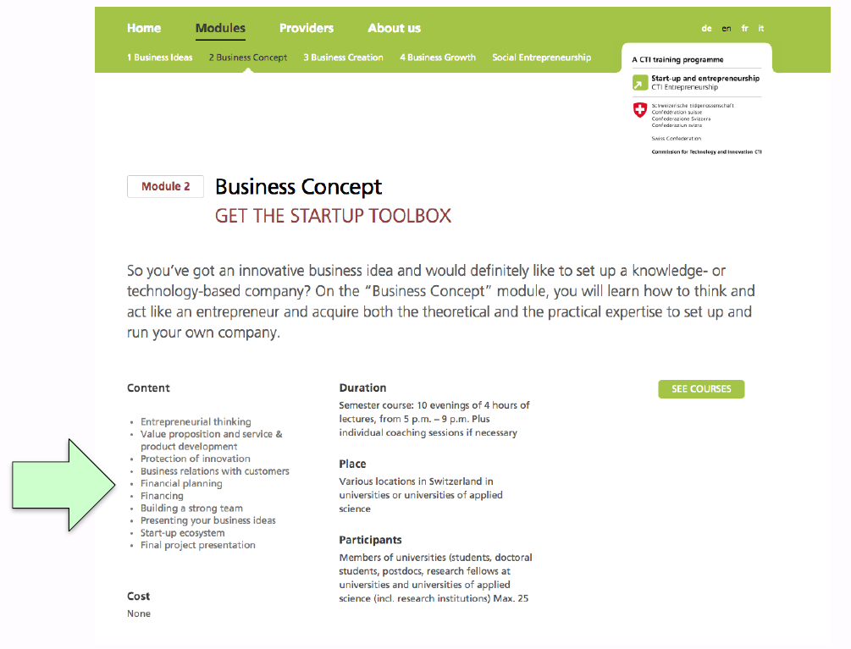

### Frage aus dieser Vorlesung für die Teamübung

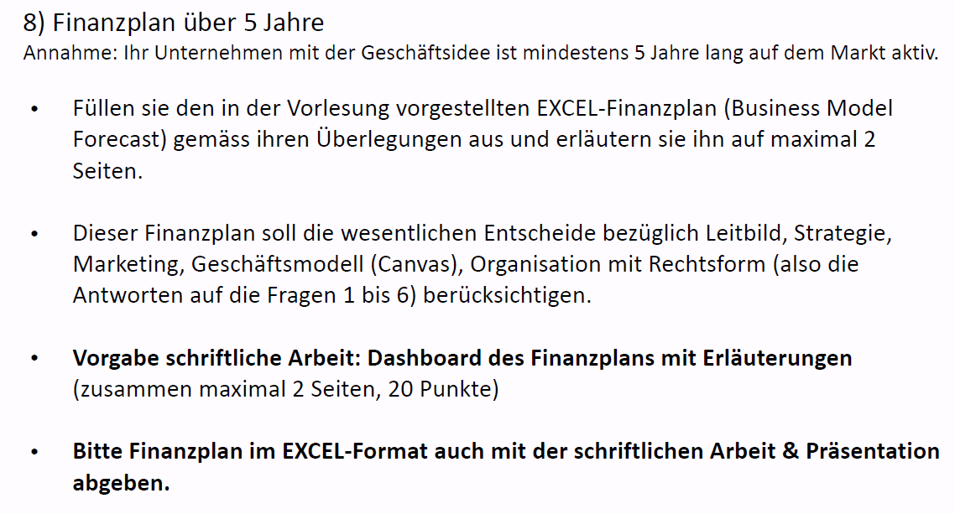

### Vorlesungsunterlagen

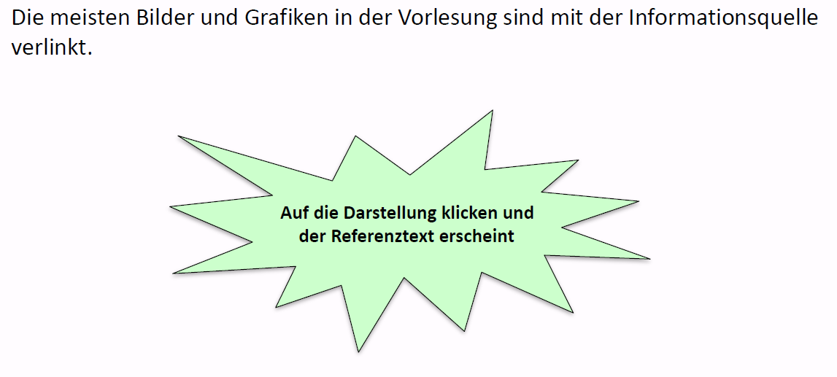

## Einleitung

## Agenda

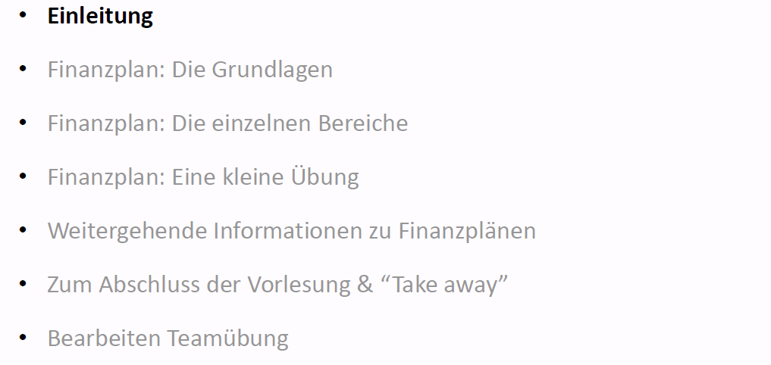

### Fragen

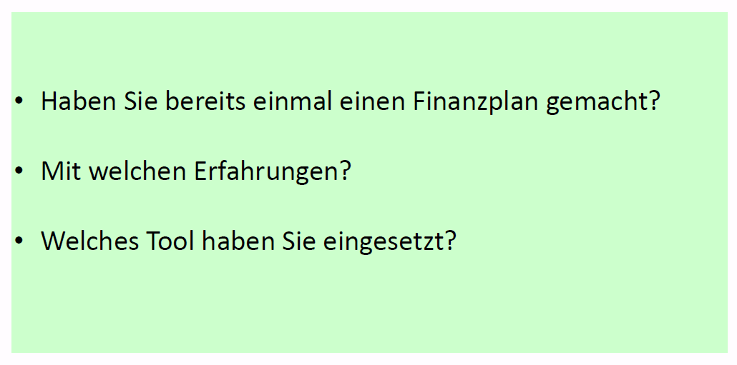

### "Finanzplan-Schnittstellen" im Business Model Canvas

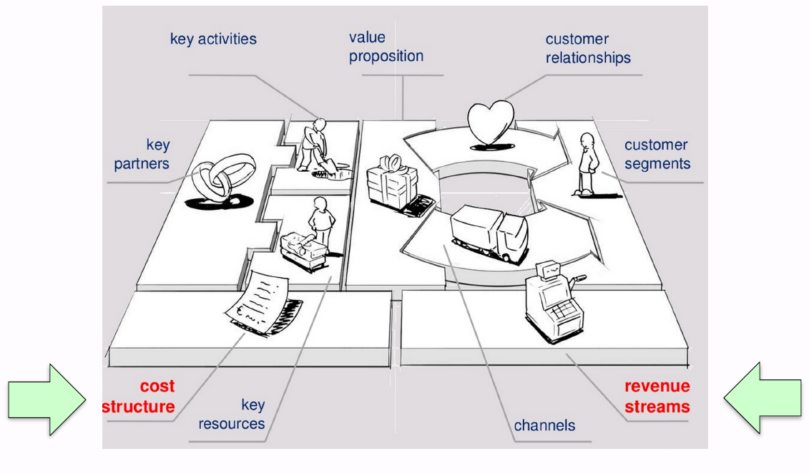

### Szenarien der Cash-Flow-Entwicklung eines neuen Unternehmens

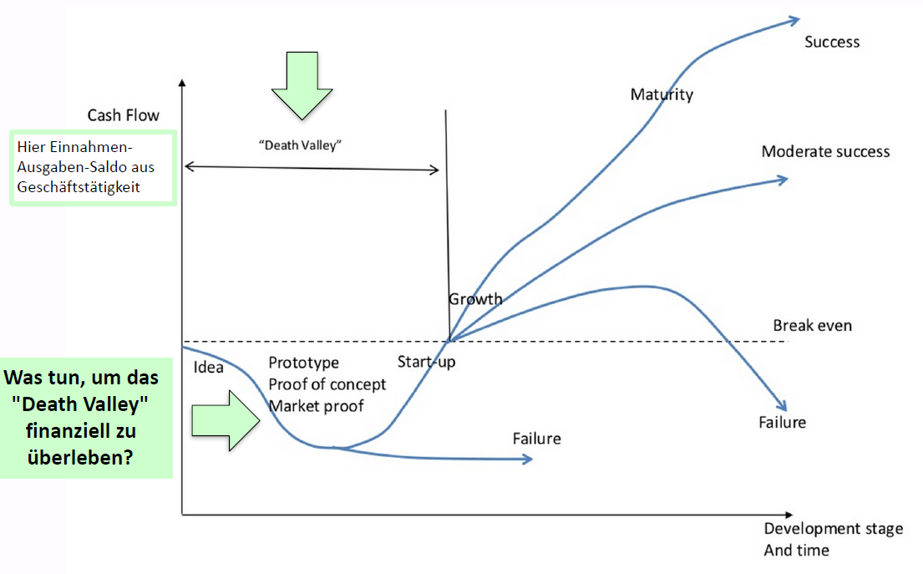

### Die Liquidität (Zahlungsfähigkeit) muss immer vorhanden sein

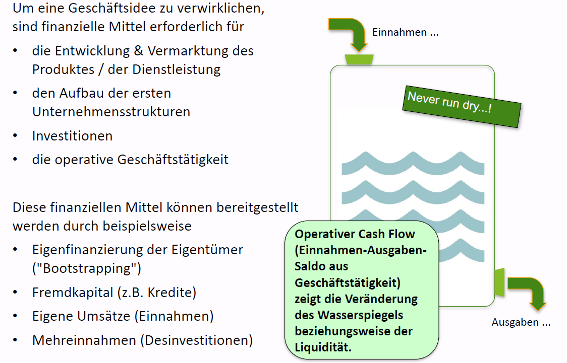

### Wenn die Liquidität fehlt, droht das Aus

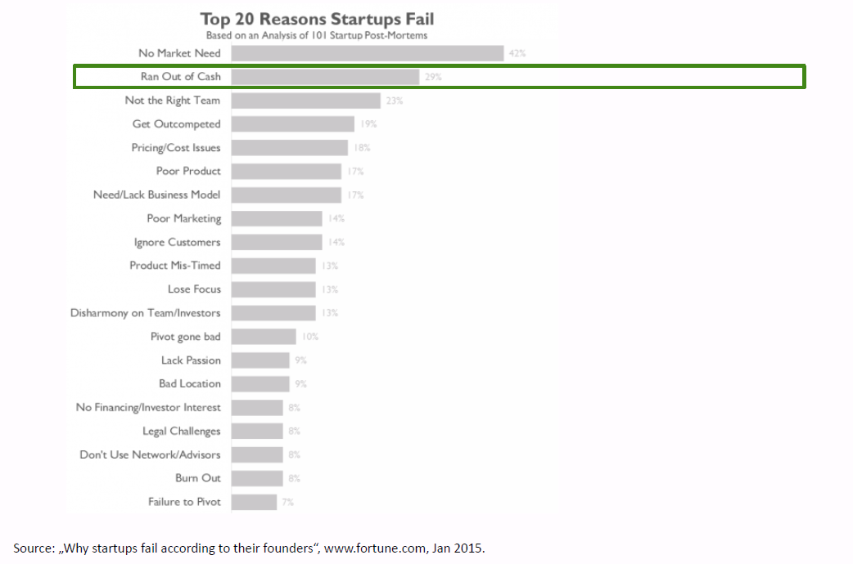

### Ein Finanzplan hilft, eine ausreichende Liquidität zu planen

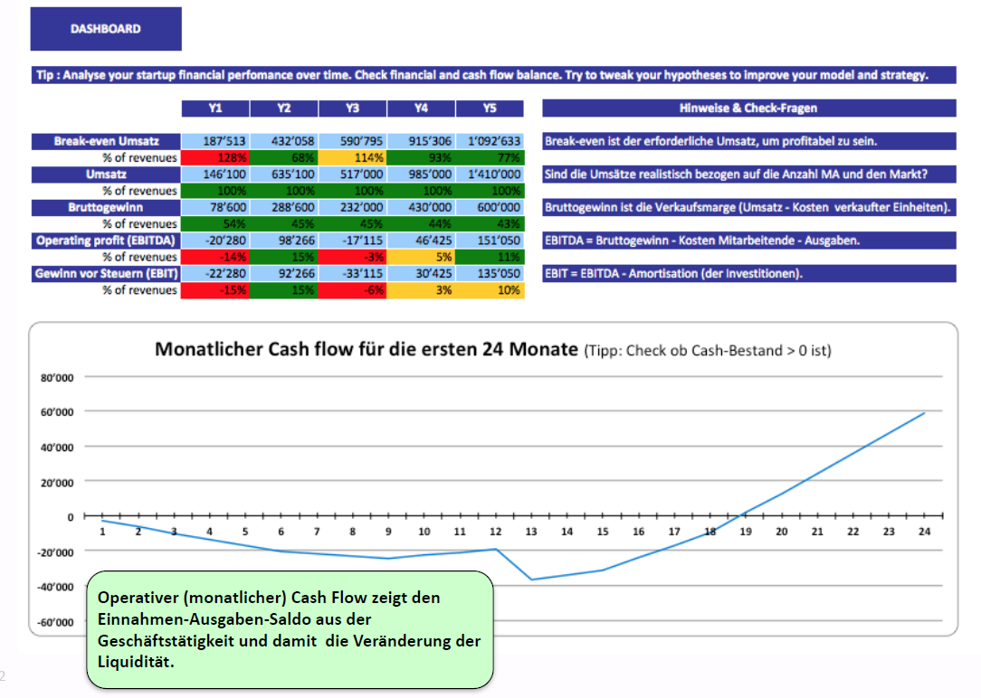

## Finanzplan: Die Grundlagen

### Grundlage ist das Business Model Forecast (leider nicht mehr online)

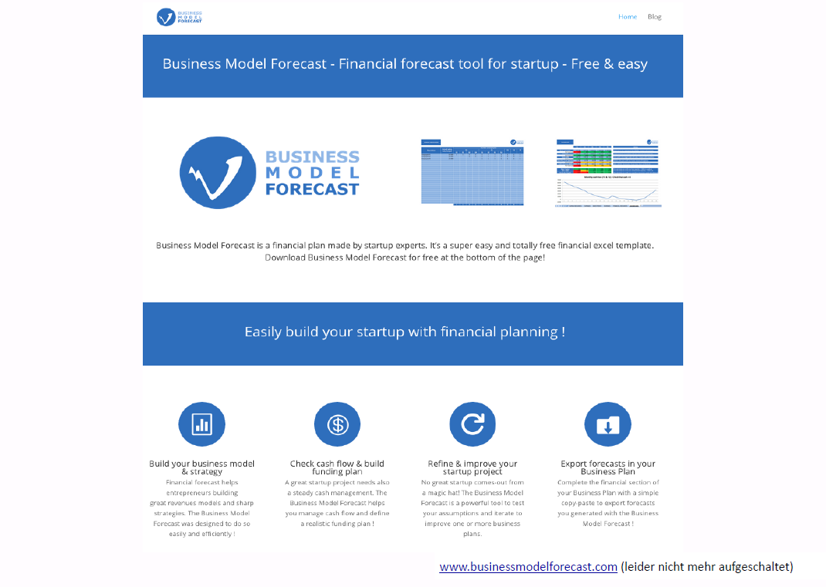

### Vorhanden ist noch das EXCEL (bwlC_Finanzplan_BMF.xlsx, siehe AD)

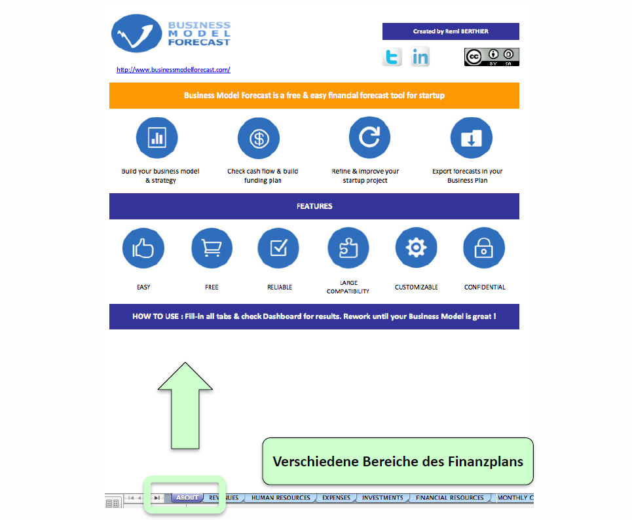

### Zum Business Model Forecast (BMF)

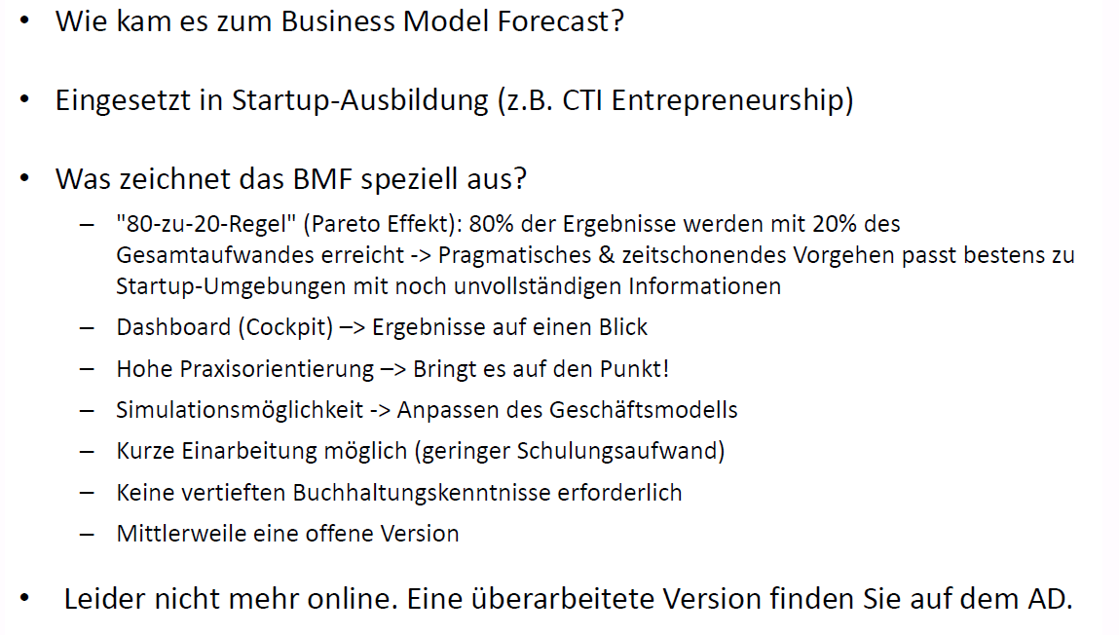

### Das dem BMF zugrundeliegende Rechenmodell

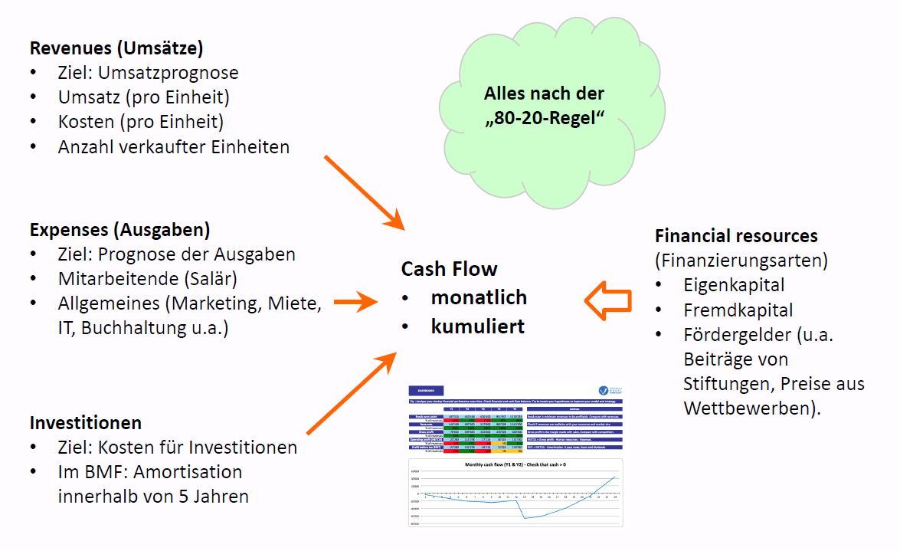

### Dashboard mit Gesamtsicht über die ersten 2 und 5 Jahre

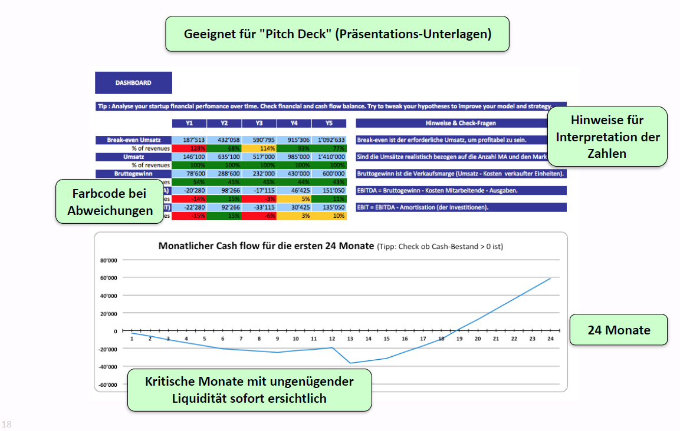

## Finanzplan: Die einzelnen Bereiche

### Die Bereiche des Finanzplans

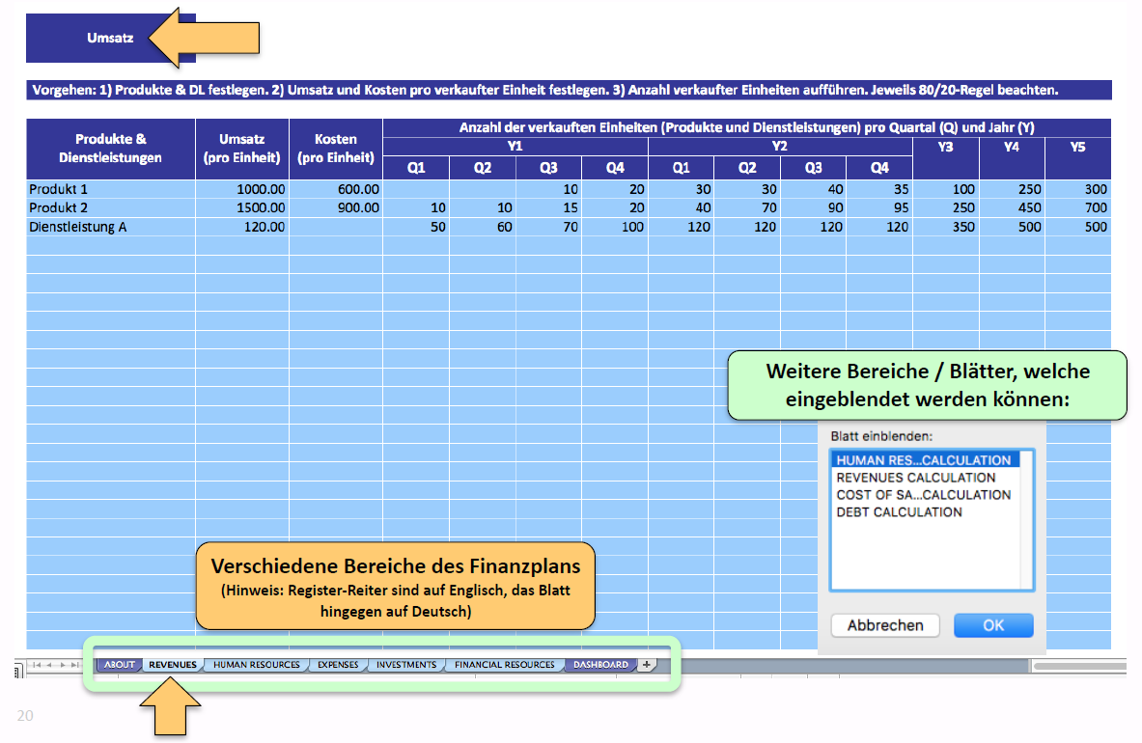

### "Revenues" (Umsätze)

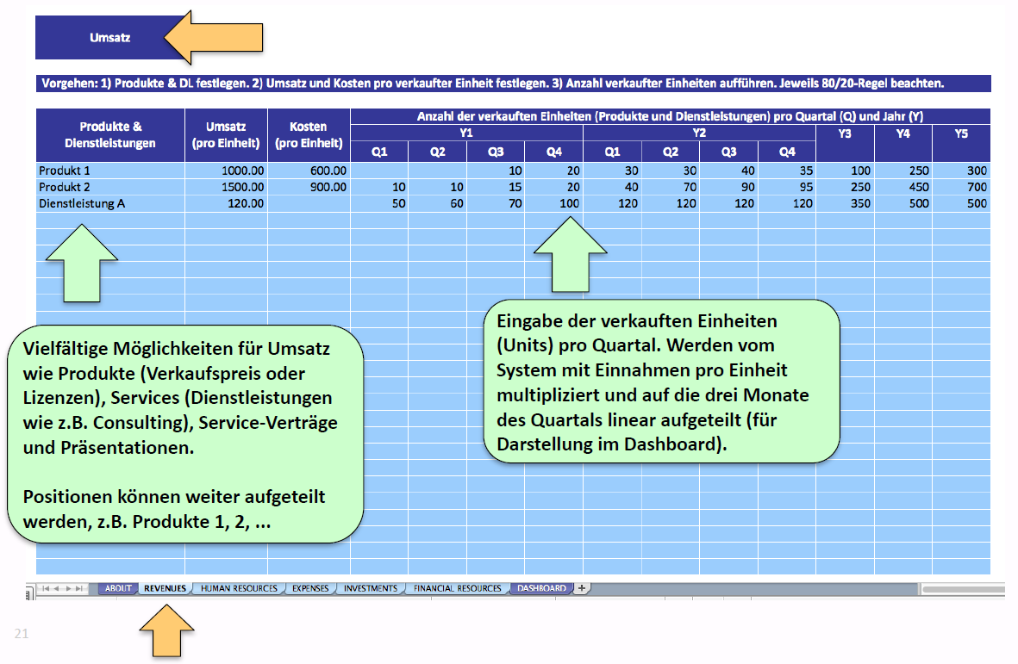

### "Human Resources" (Mitarbeitende)

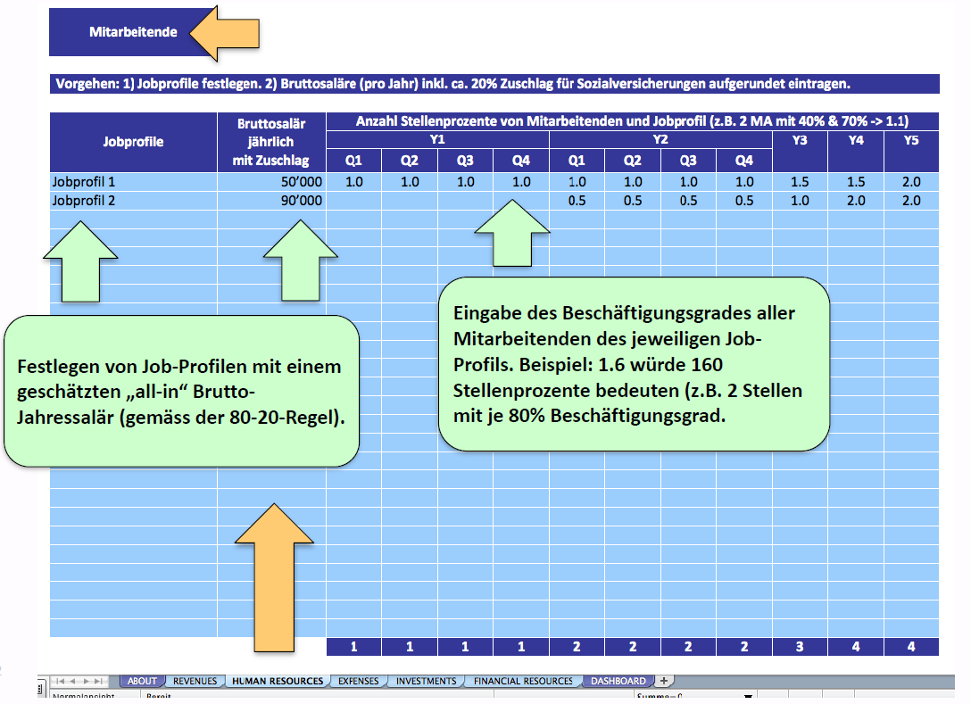

### "Expenses" (allgemeine Ausgaben)

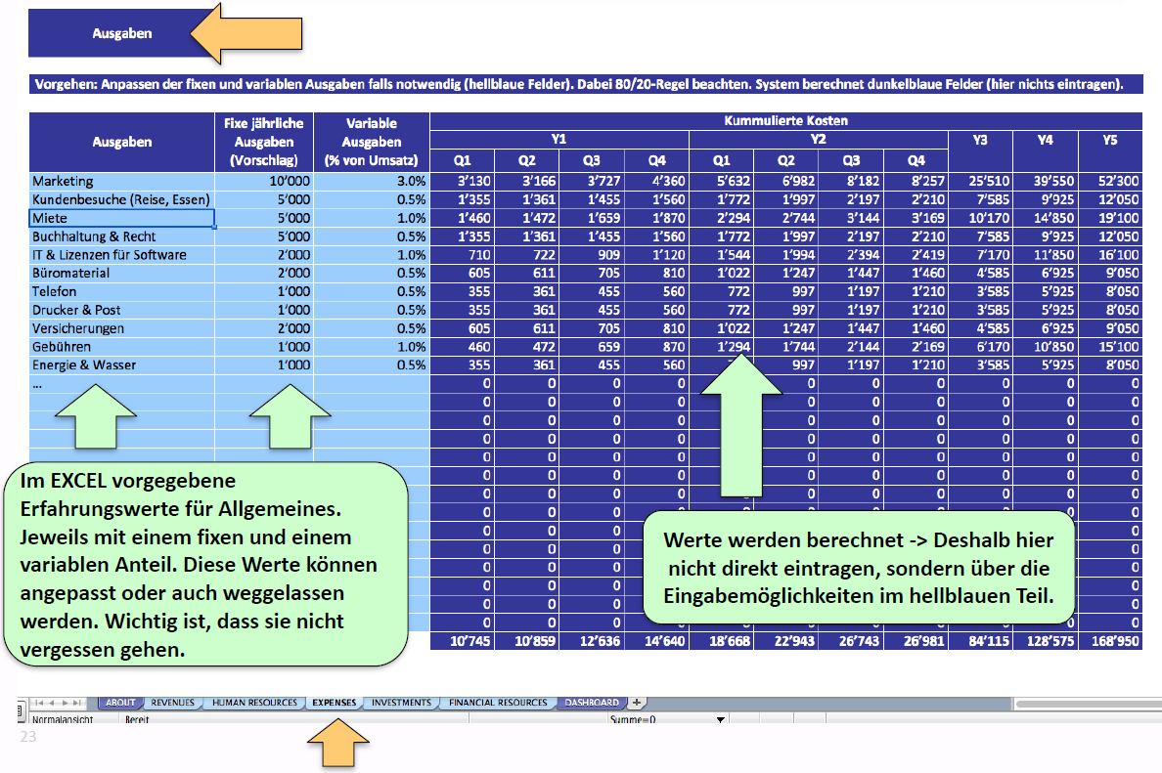

### "Investments" (Investitionen in eigene Infrastruktur)

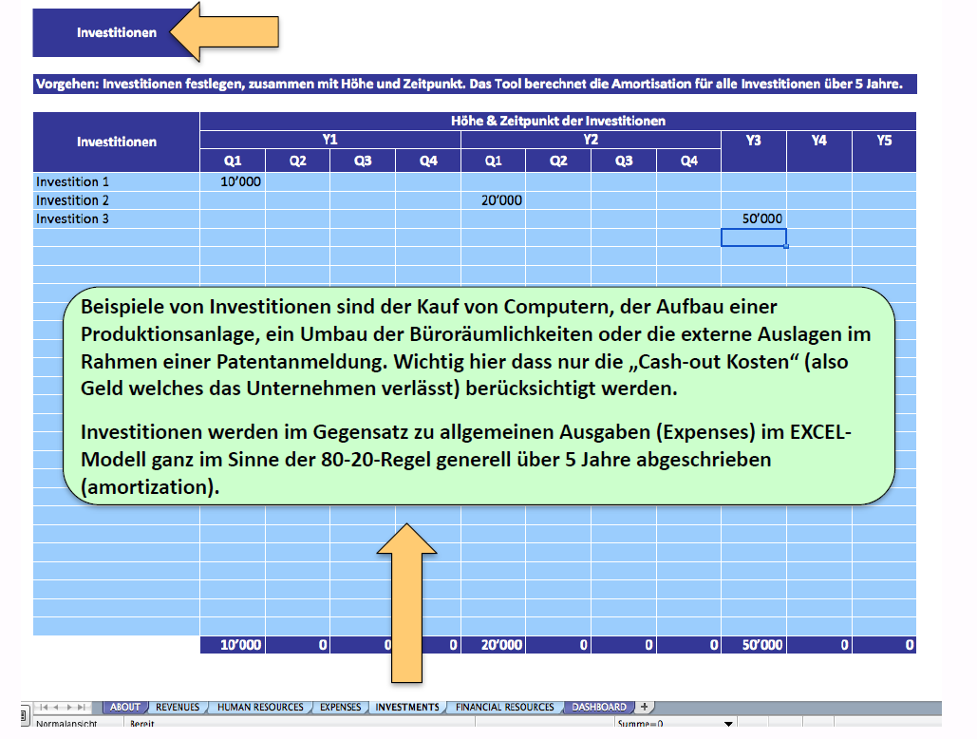

### Financial Resources (Finanzierung des Unternehmens)

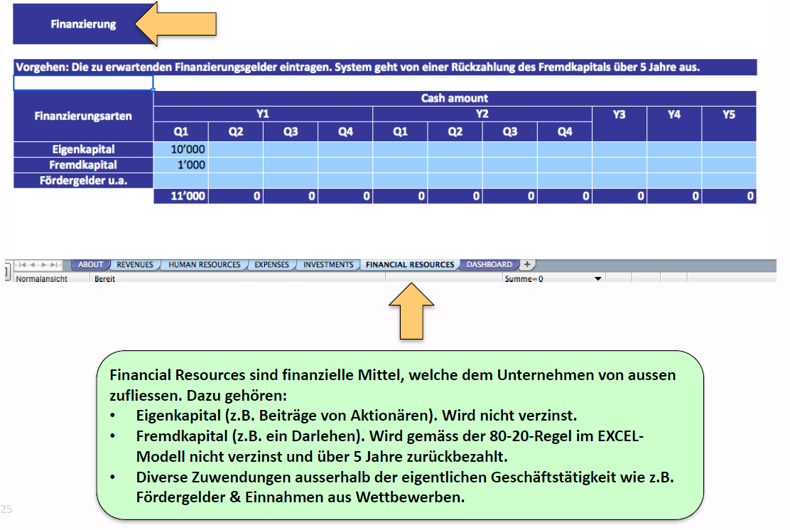

### "Monatlicher Cash-Flow" (Detaillierte Sicht auf Monatsbasis)

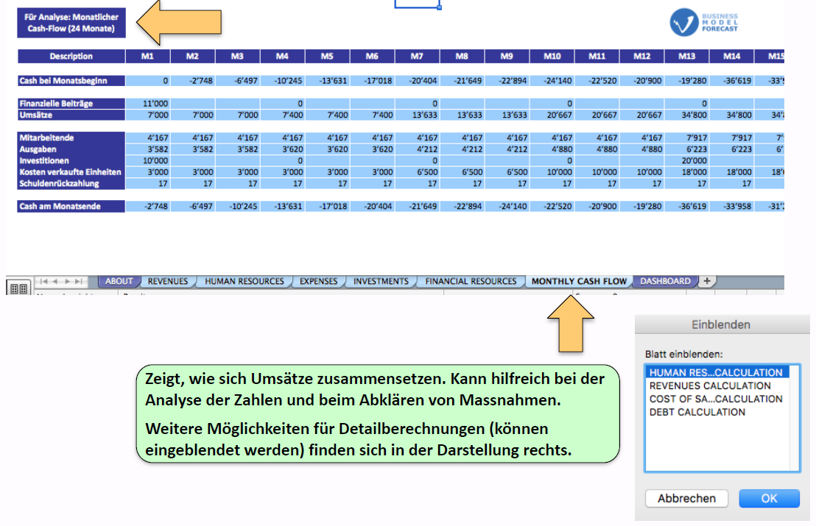

## Finanzplan: Eine kleine Übung

### Welche Herausforderungen sehen Sie & was würden Sie tun?

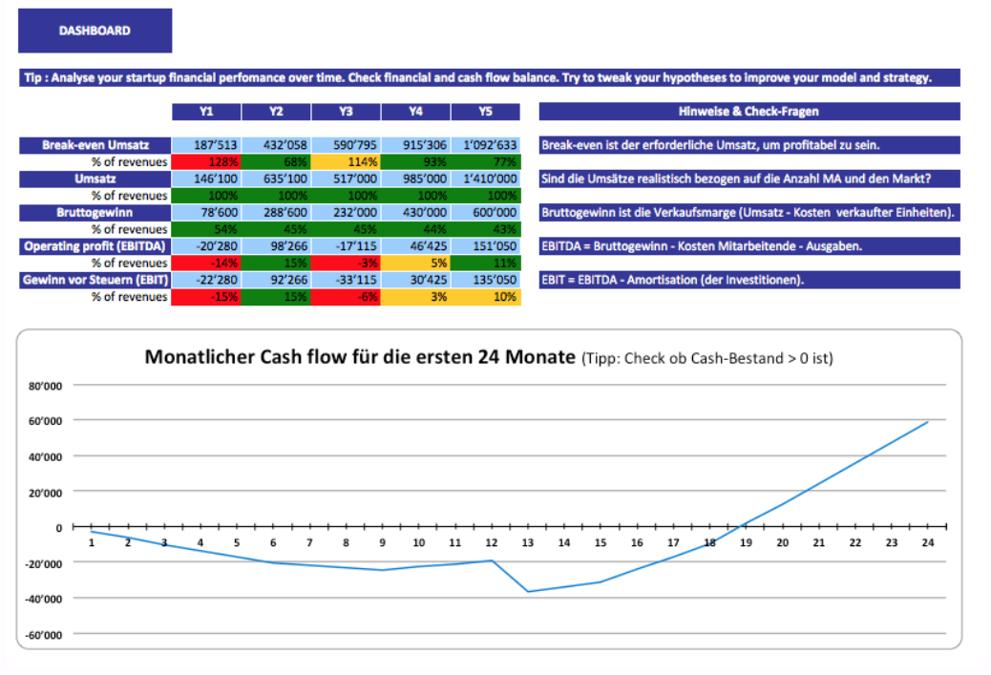

## Weitergehende Informationen zu Finanzplänen

### Falls Sie bezüglich Finanzen auf den Geschmack gekommen sind ...

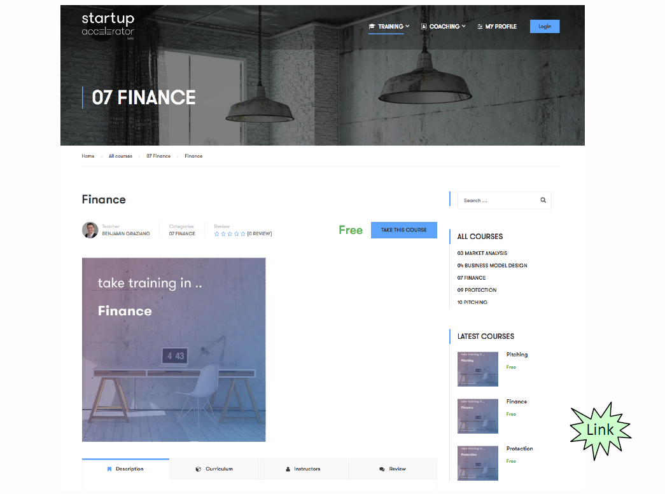

### Startup Accelerator verwendet ein ähnliches EXCEL

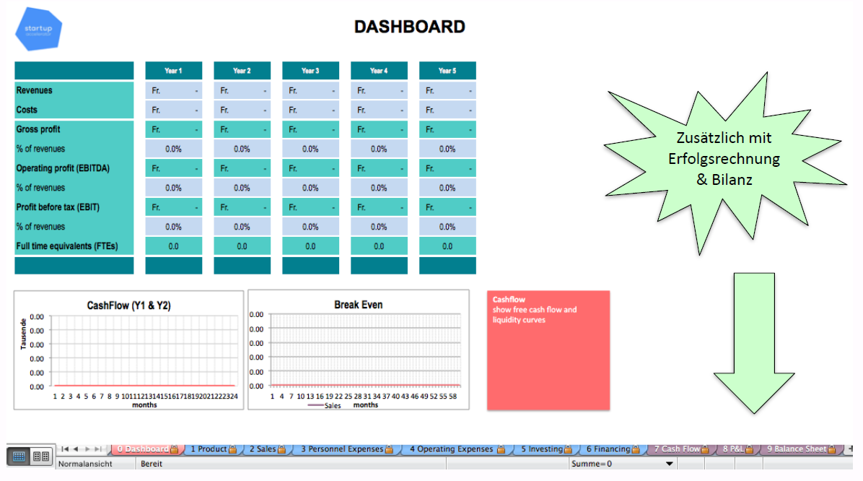

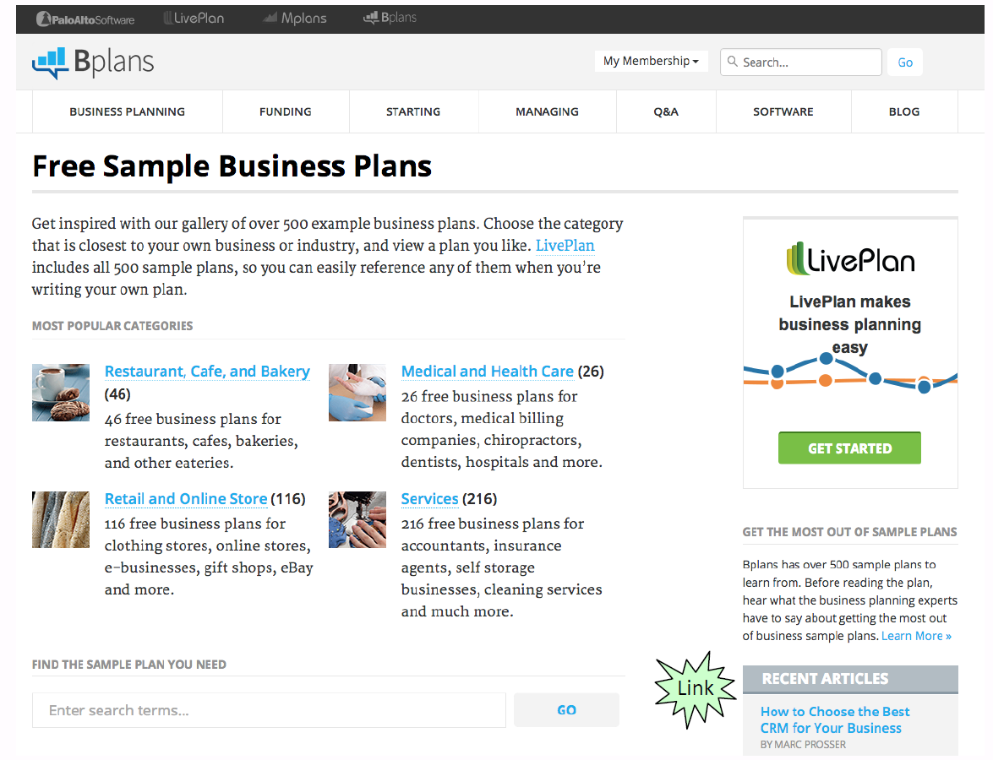

## Zum Abschluss der Vorlesung & "Take away"

### Die Liquidität muss immer vorhanden sein!

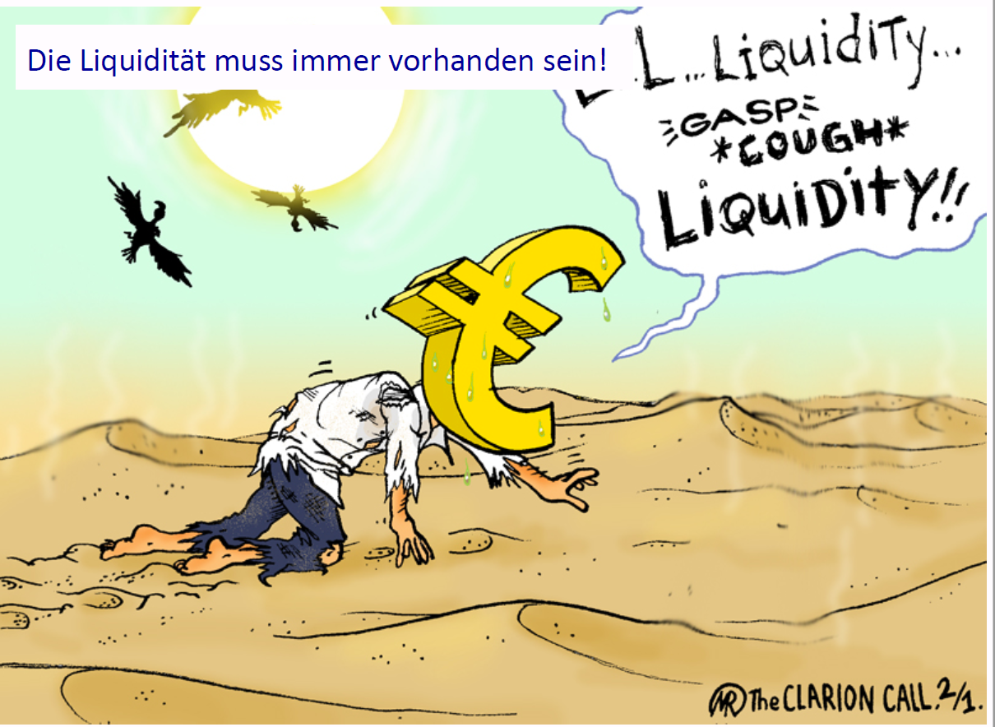

### Was nehmen Sie speziell mit aus den Inhalten dieser Vorlesung?



## Bearbeiten Teamübung

### Frage aus dieser Vorlesung für die Teamübung

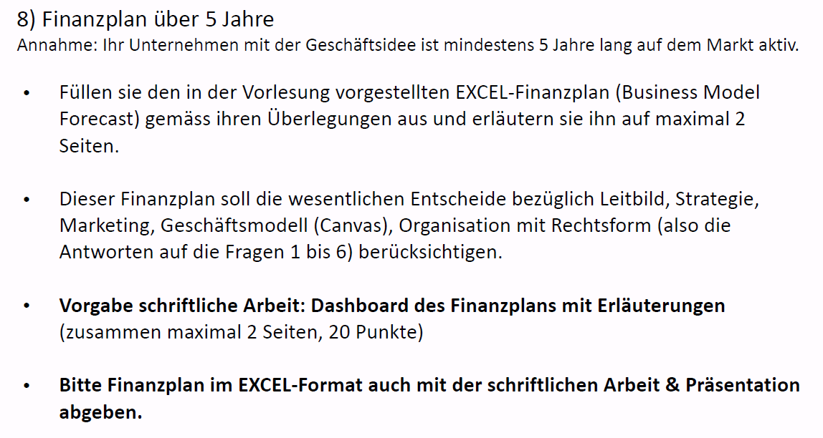

# Woche 12

In Woche 12 fand die Projektwoche statt.

# Woche 13

In Woche 13 konnte weiter an der Aufgabenstellung gearbeitet werden.

# Woche 14

## Einleitung

### Präsentation

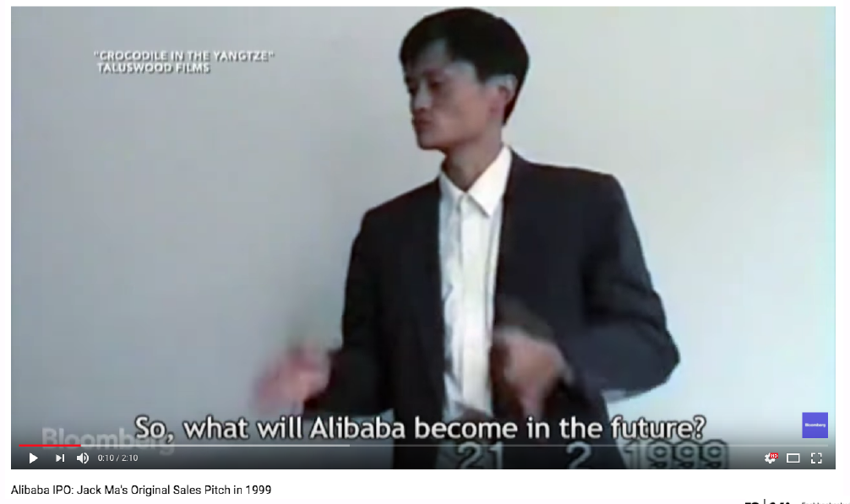

### Mit wenigen Worten präsentieren

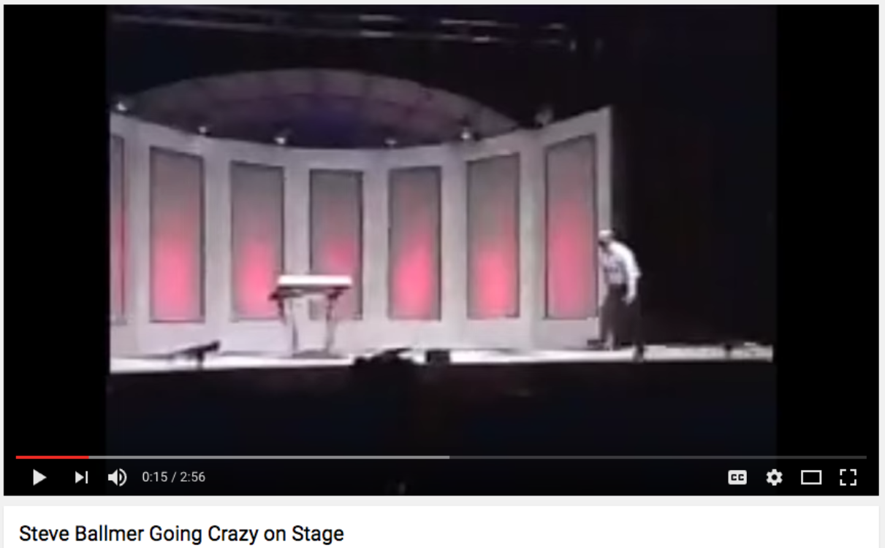

### „Präsentieren“ als Ausbildungsinhalt für Startups

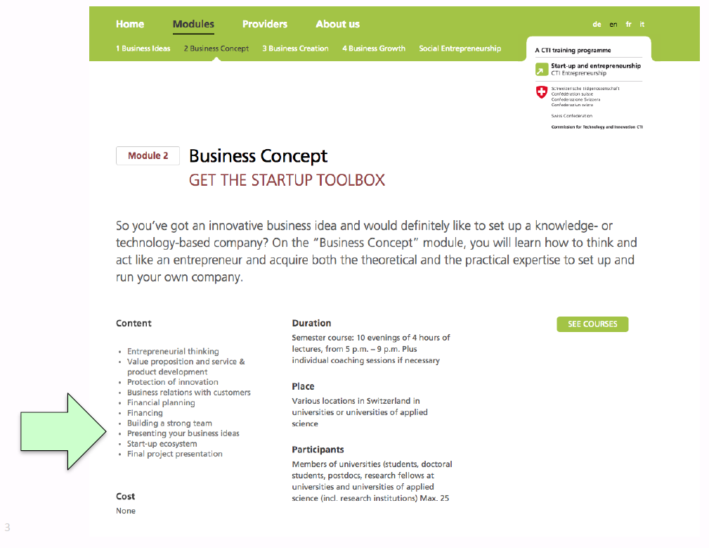

## „Pitch“ – Einleitung

### "Pitchen" im geschäftlichen Umfeld

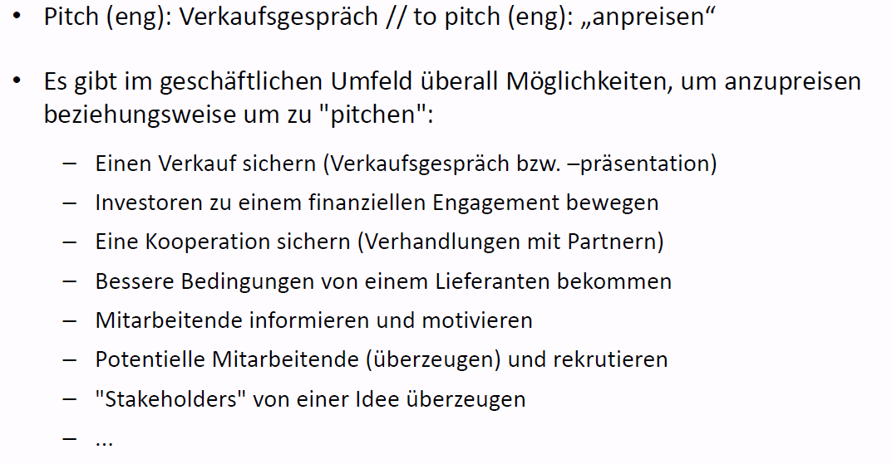

### „Einen Schritt weiterkommen“ als Zielsetzung eines Pitches

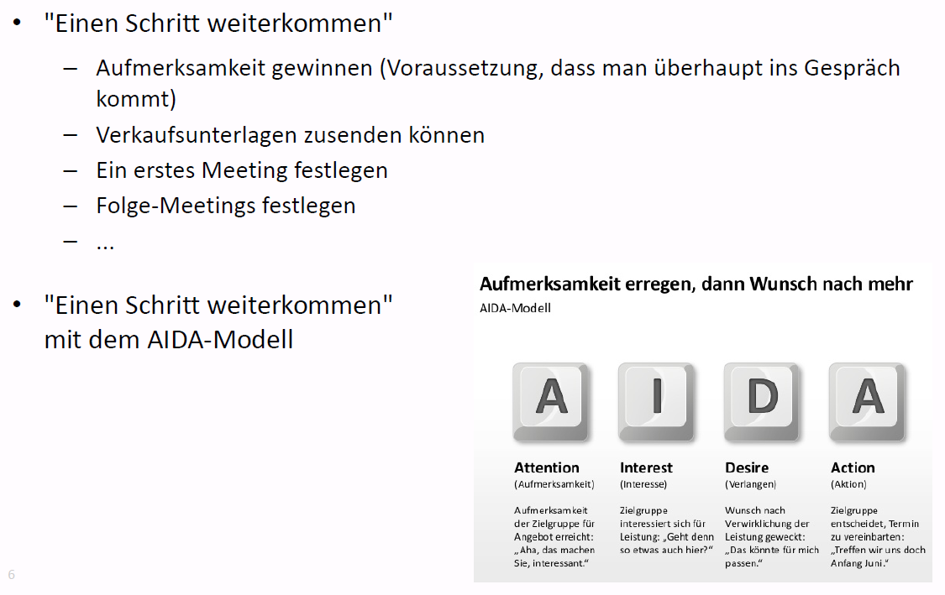

### Beispiele von Pitch-Arten mit unterschiedlicher Zielsetzung

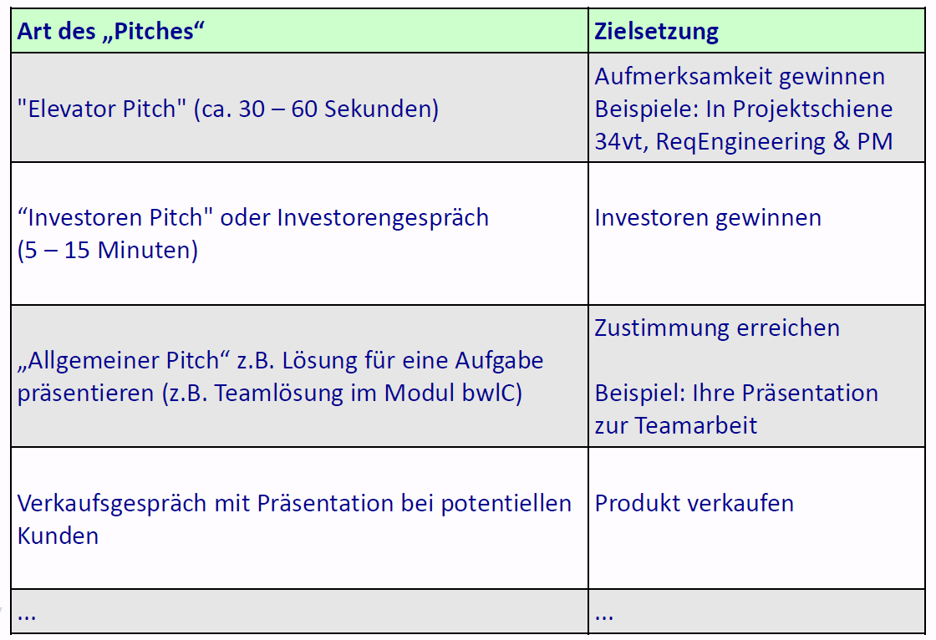

## „Elevator-Pitch“

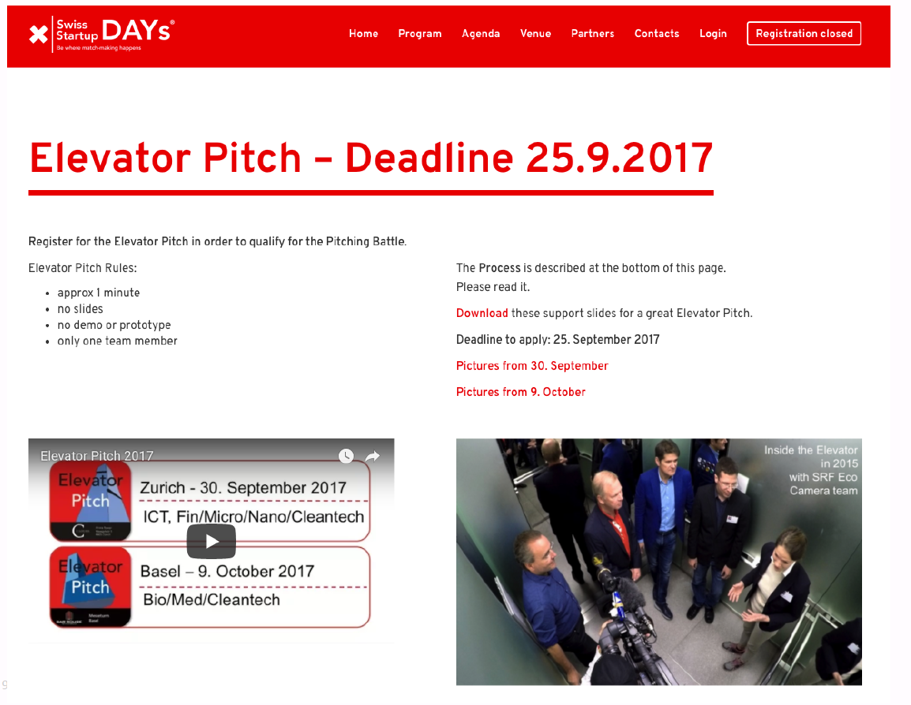

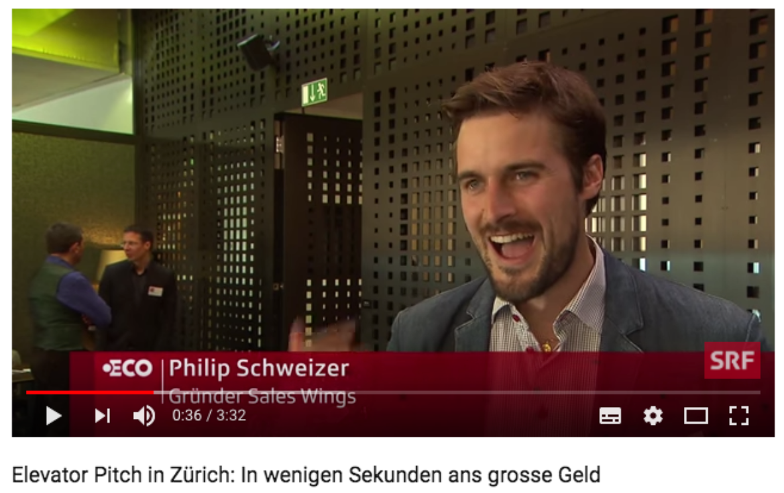

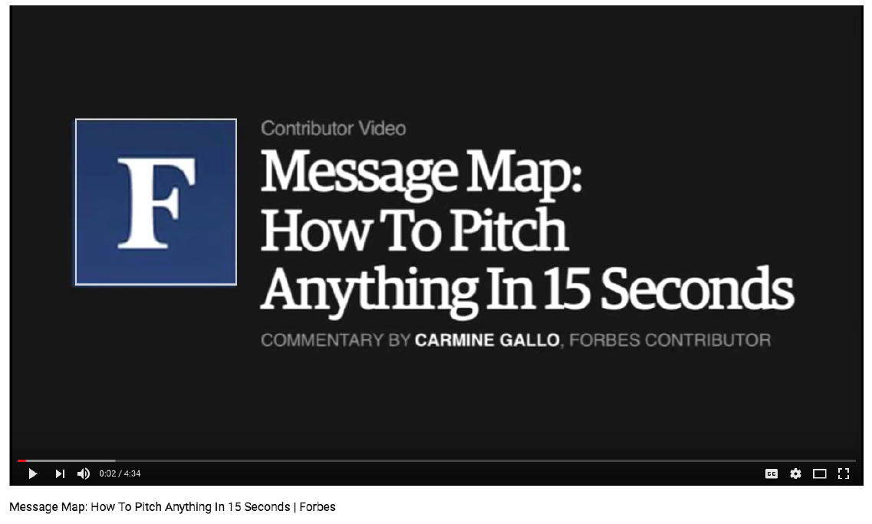

## „Investoren-Pitch“

### Beispiel für einen „Investor Day“

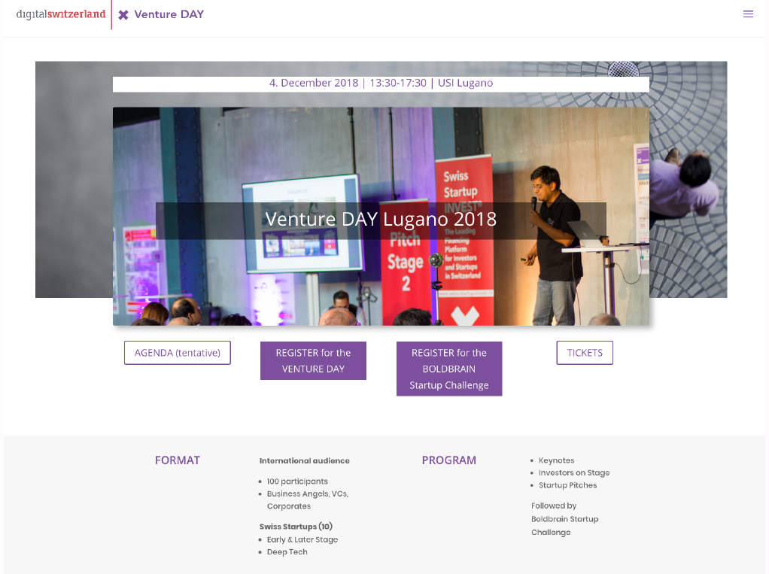

### Struktur

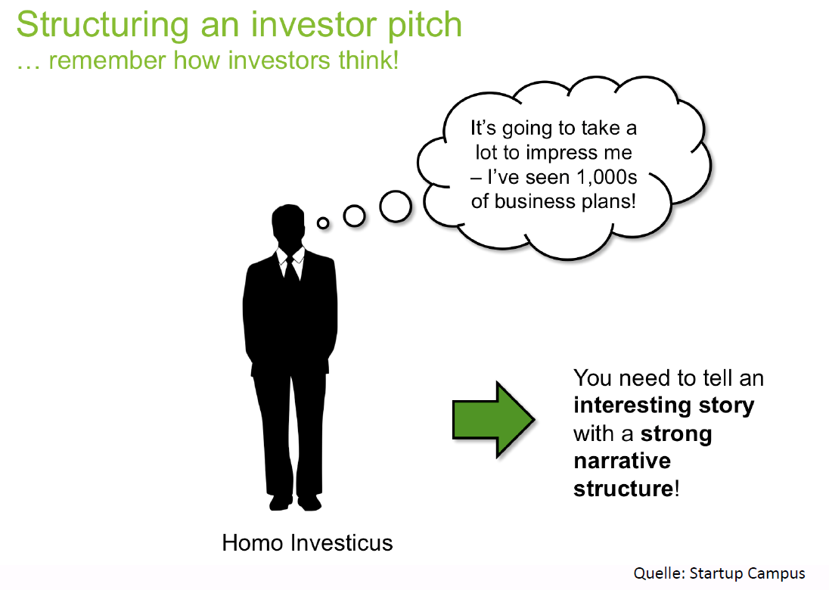

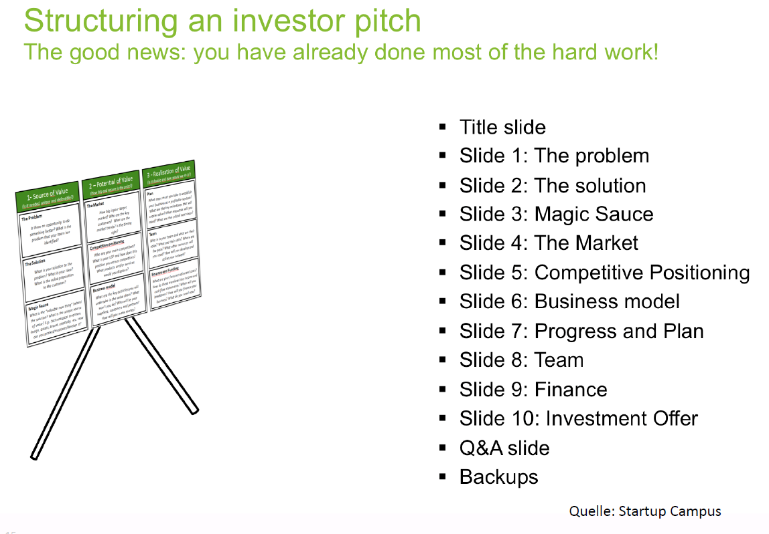

### Beispiel für einen Investoren-Pitch: airbnb 2008

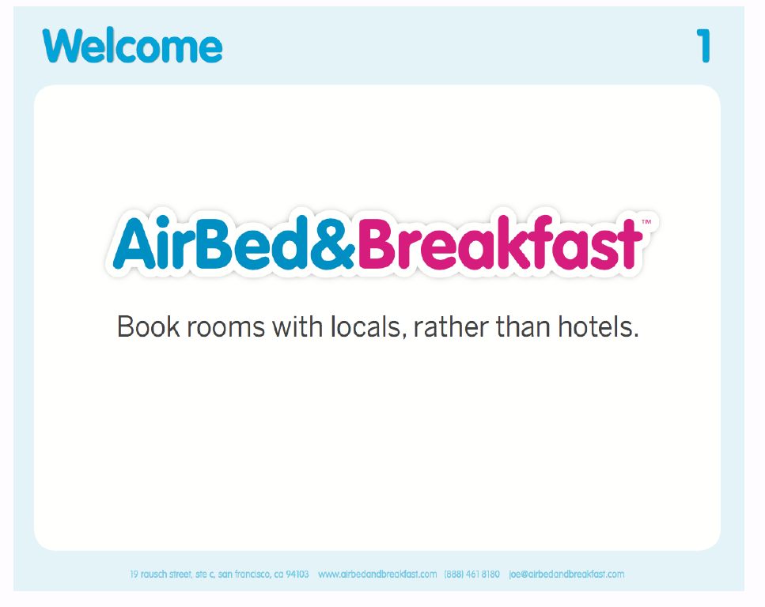

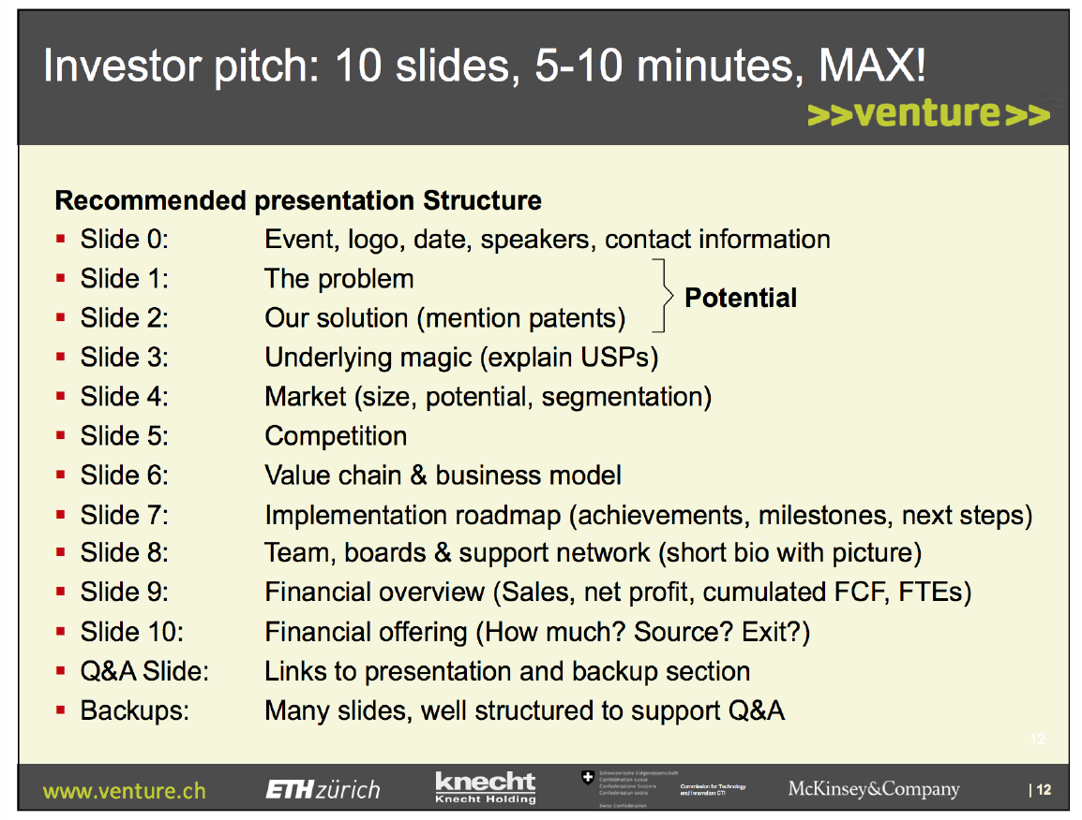

## „Allgemeiner Pitch“ - Präsentation einer Lösung

### Präsentation ihrer Teamlösung als Beispiel für „Allgemeinen Pitch“

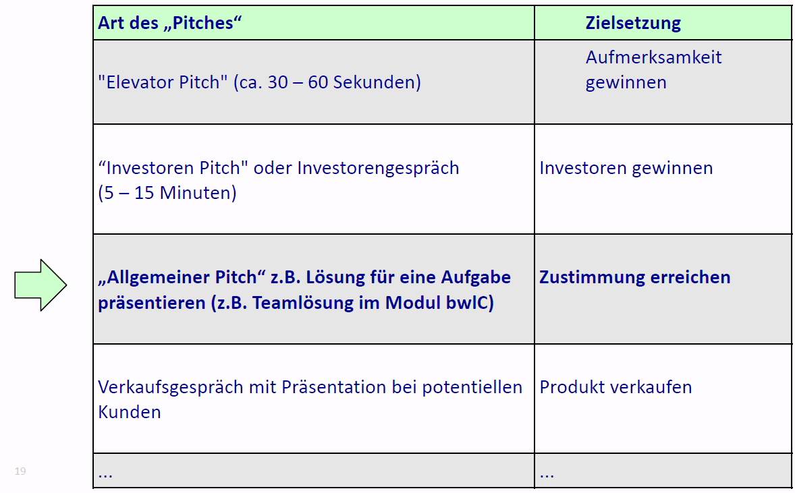

## Tipps für Präsentationen

### Pitchen mit der "10 / 20 / 30 Regel"

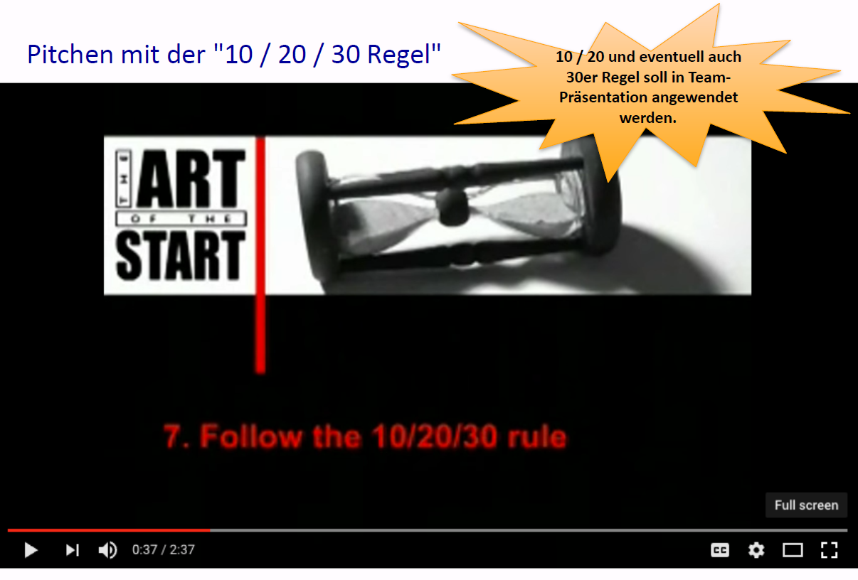

### Comic

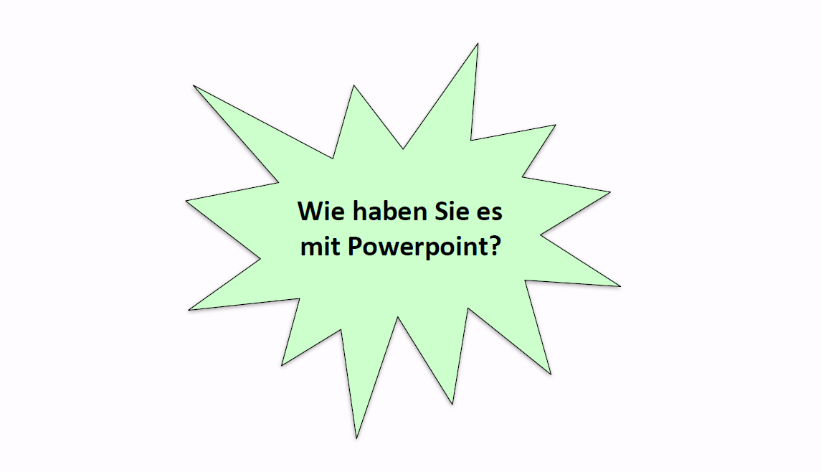

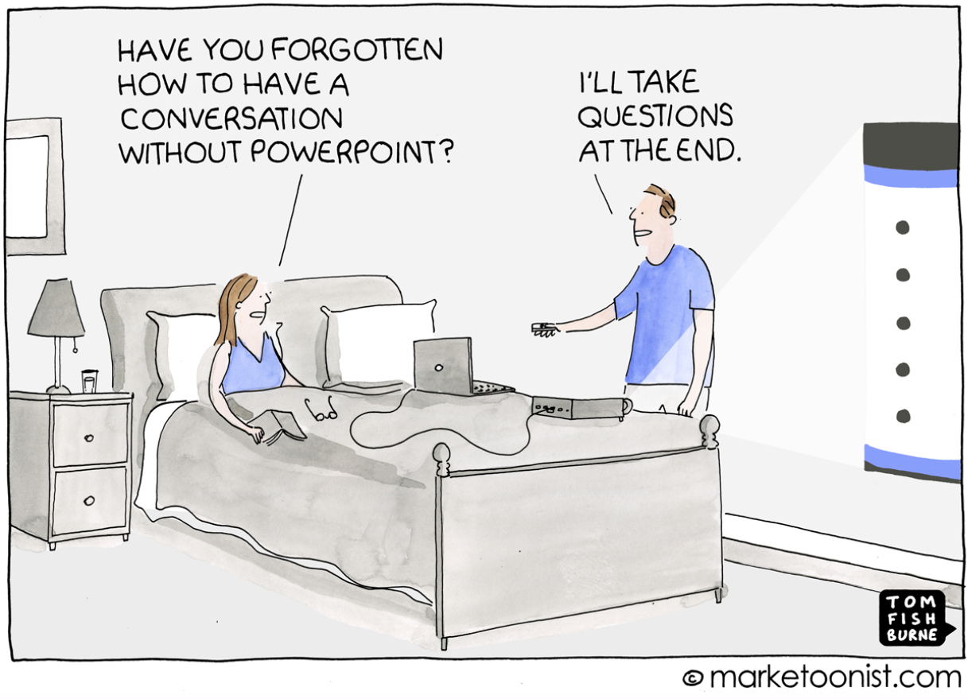

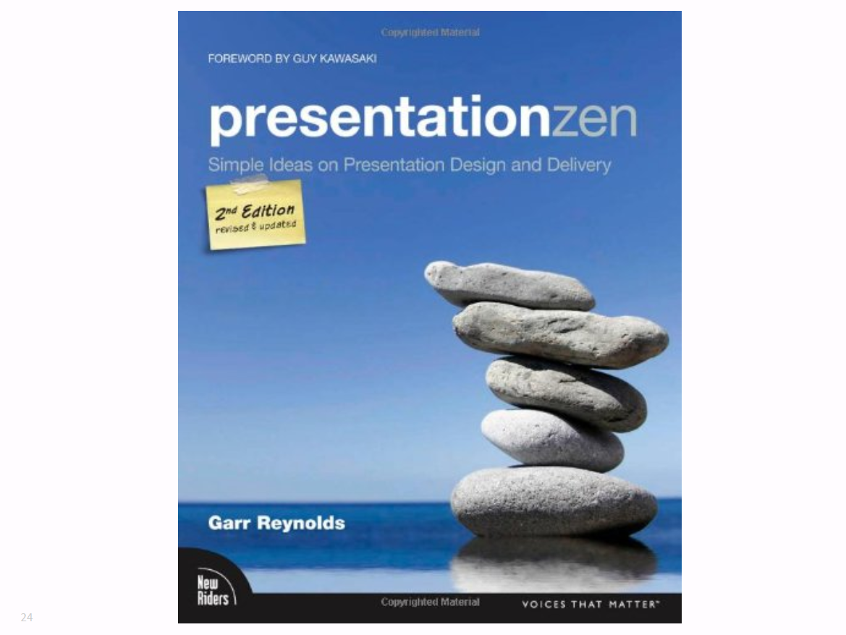

### ZEN Grundsätze für Präsentationen

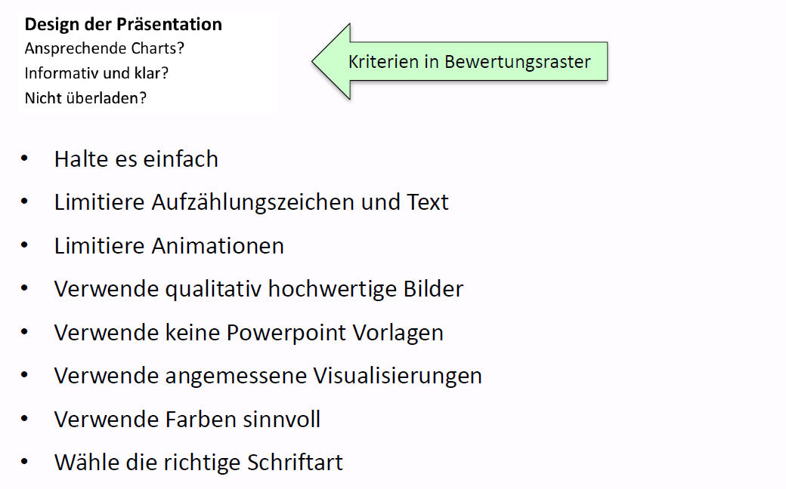

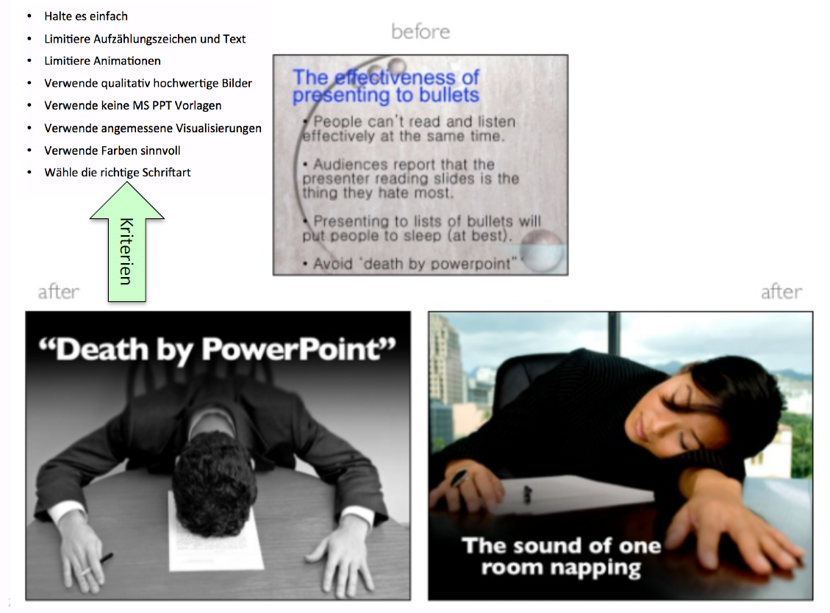

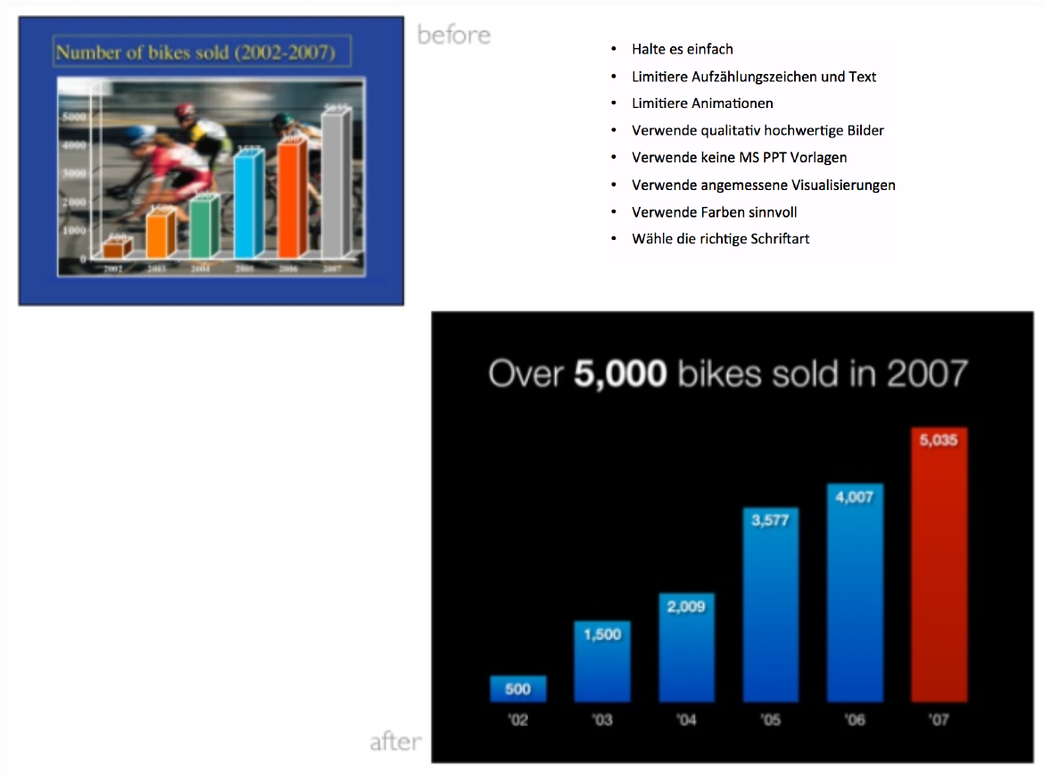

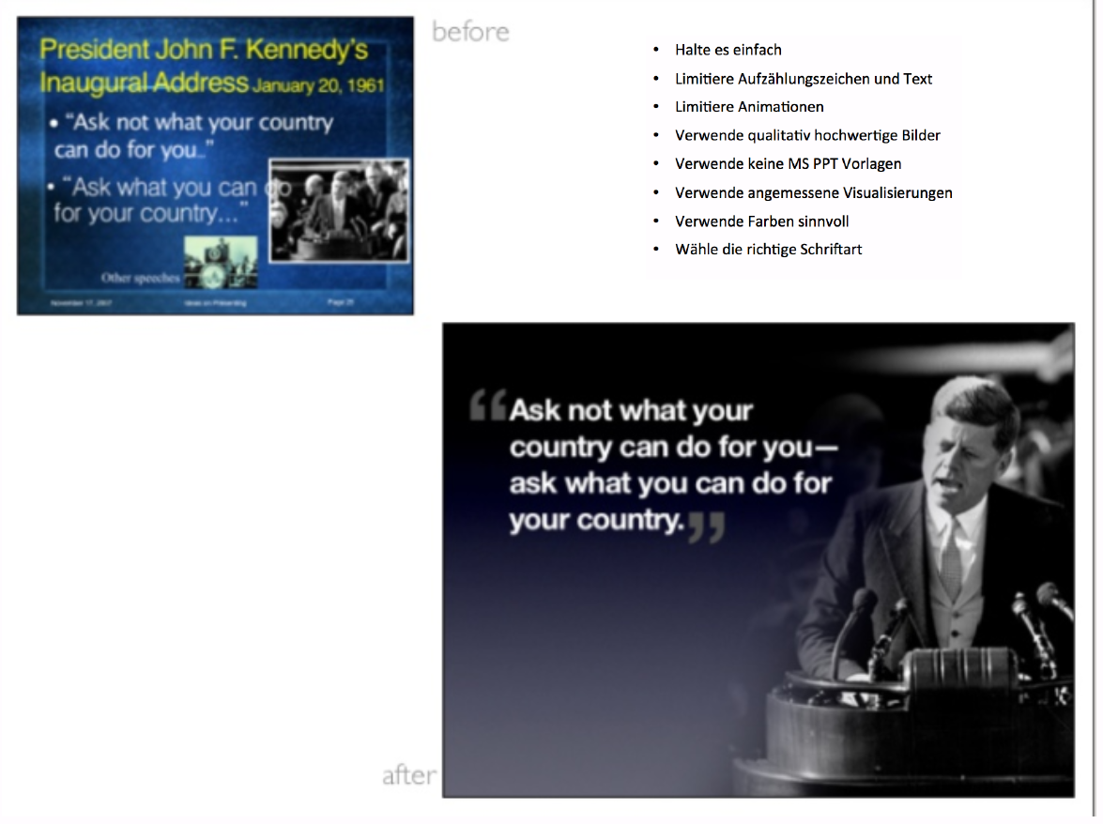

### Einige Tipps für das "richtige" Sprechen

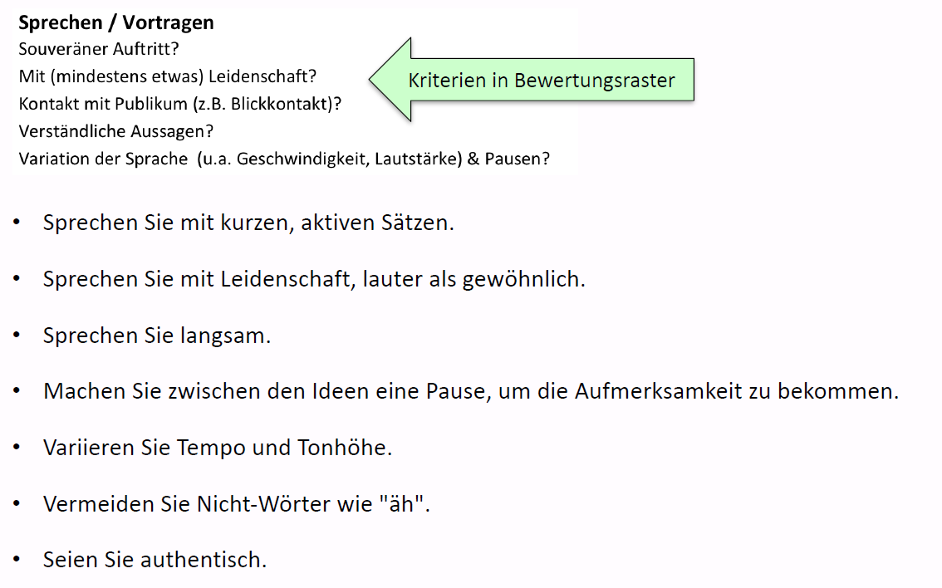

### Einige Tipps für die Körpersprache beim Präsentieren

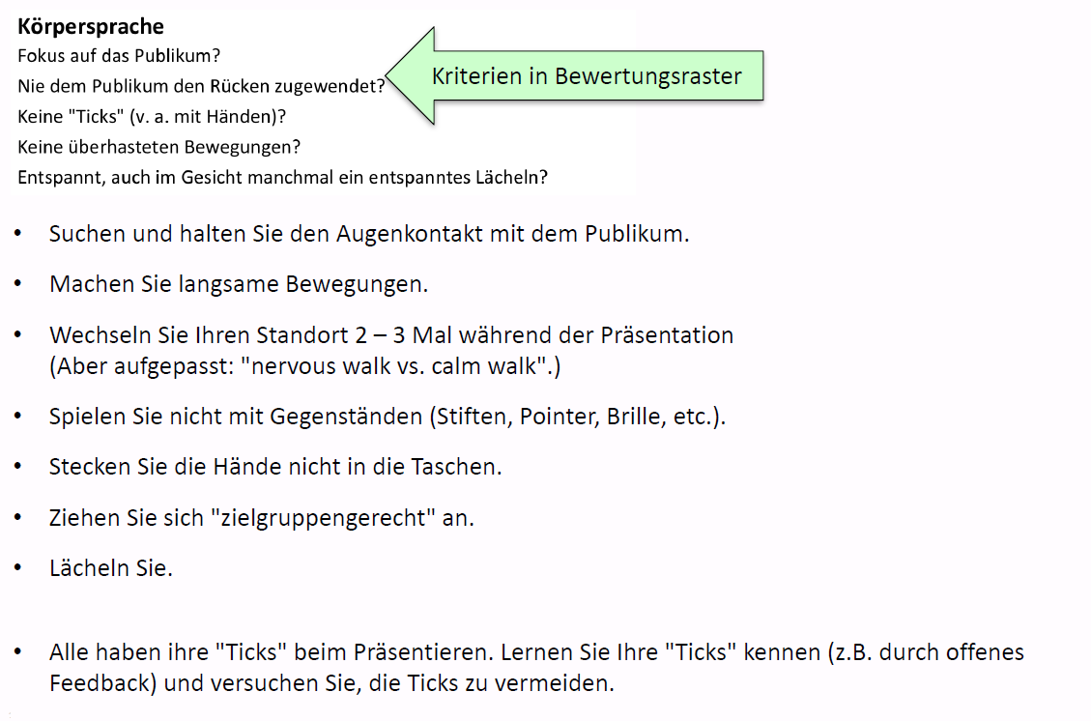

### Einige Tipps für die Fragen nach der Präsentation

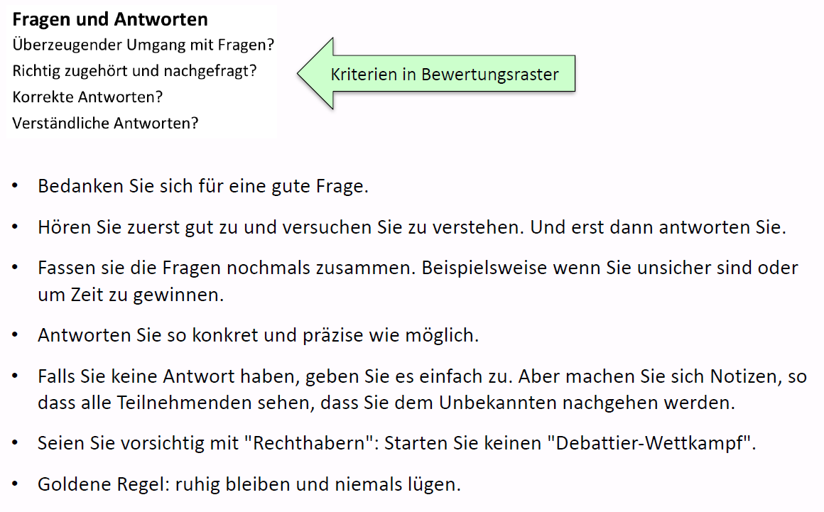

## Übung: Bewertung von Präsentationen

### Bewertung der Präsentation

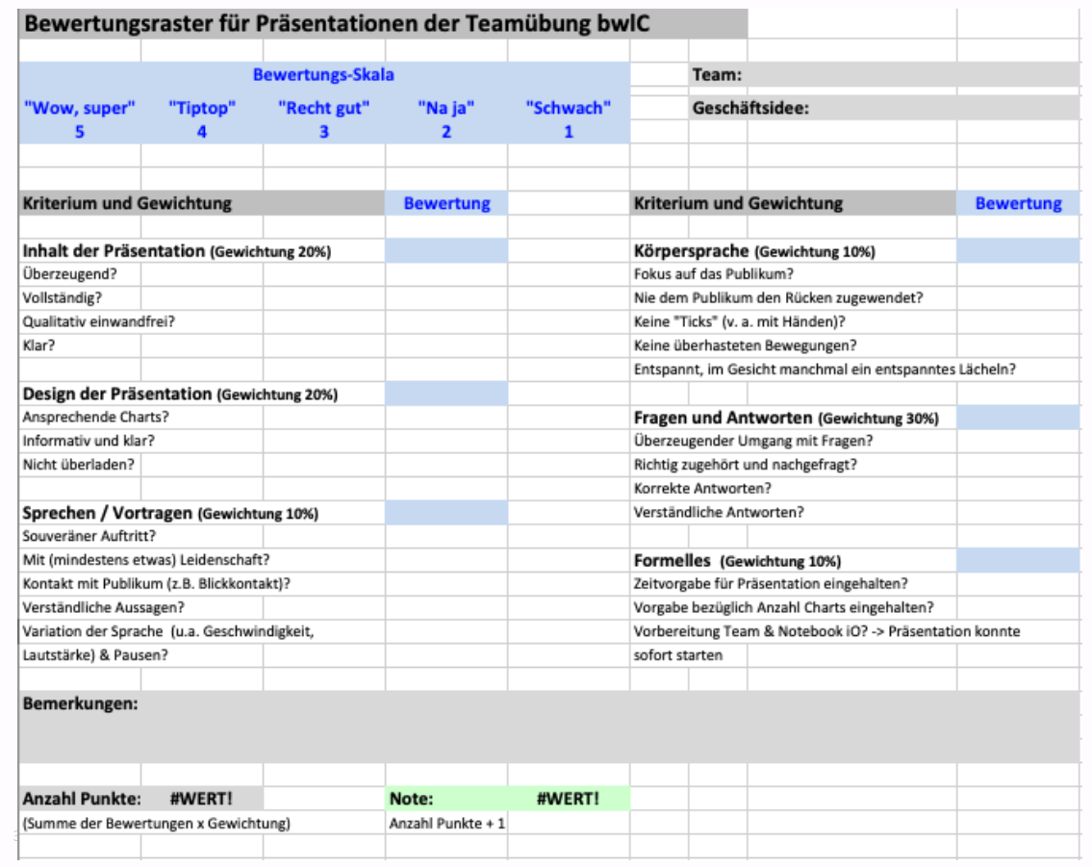

### Bewertung von "Pitches": Kasper Hulthin (Hoist, heute Podio)

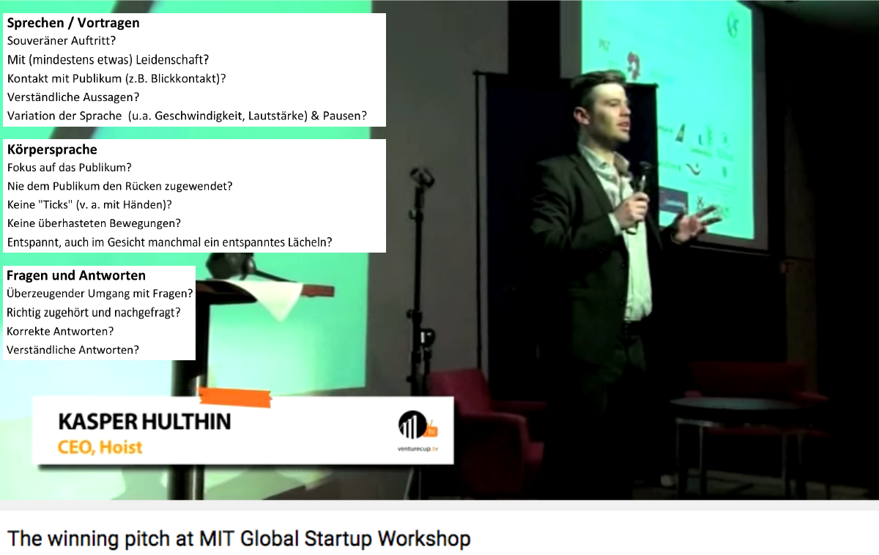

### Bewertung von "Pitches": Jack Ma's von Alibaba.com

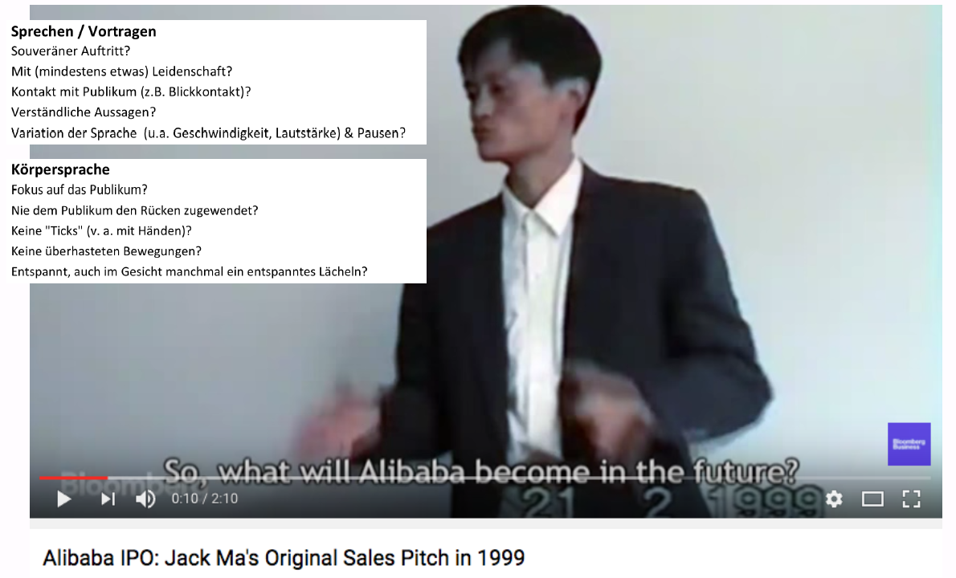

### Bewertung von "Pitches": David Arnoux von Twoodo

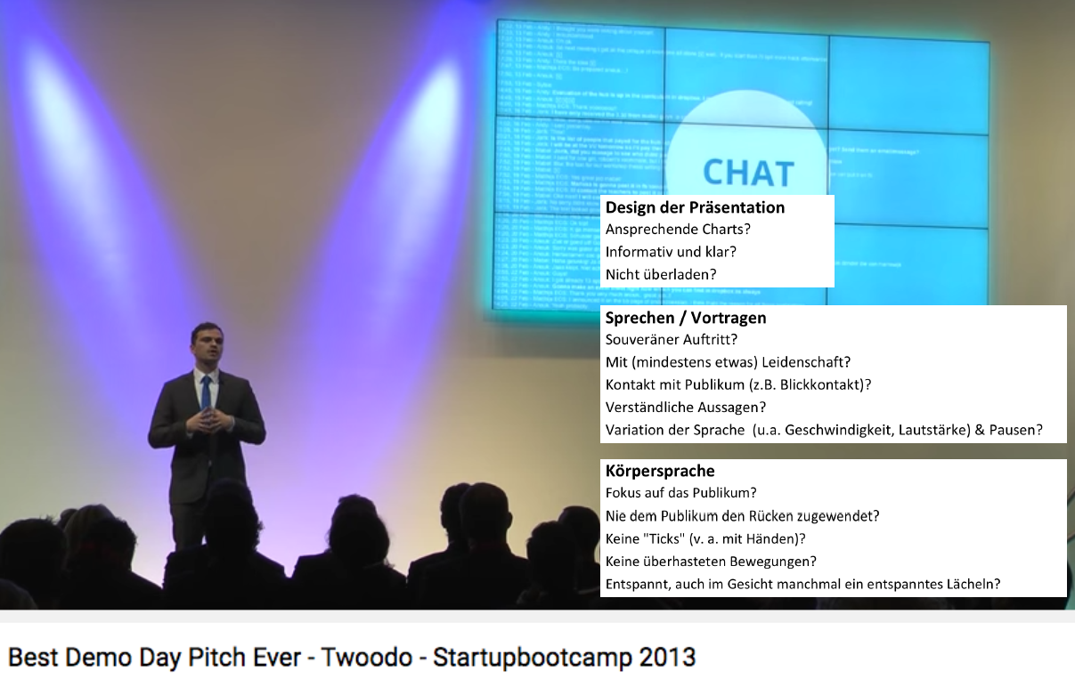

## Teamarbeit: Vorgaben für den schriftlichen Teil (Bericht) & die Präsentation

### Vorgaben für die Teamübung

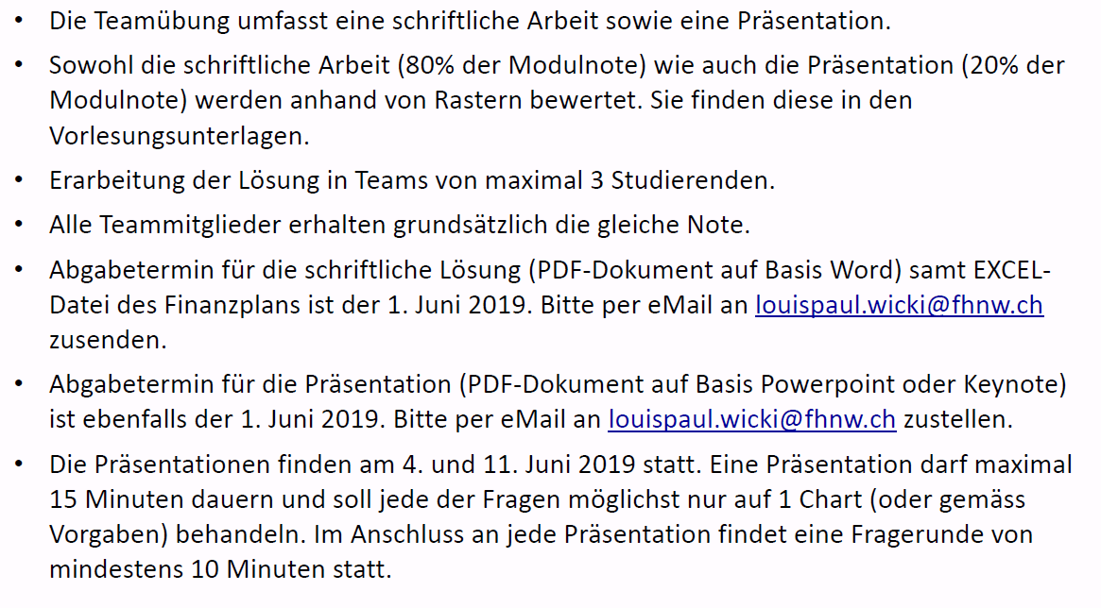

### Vorgaben für schriftliche Arbeit

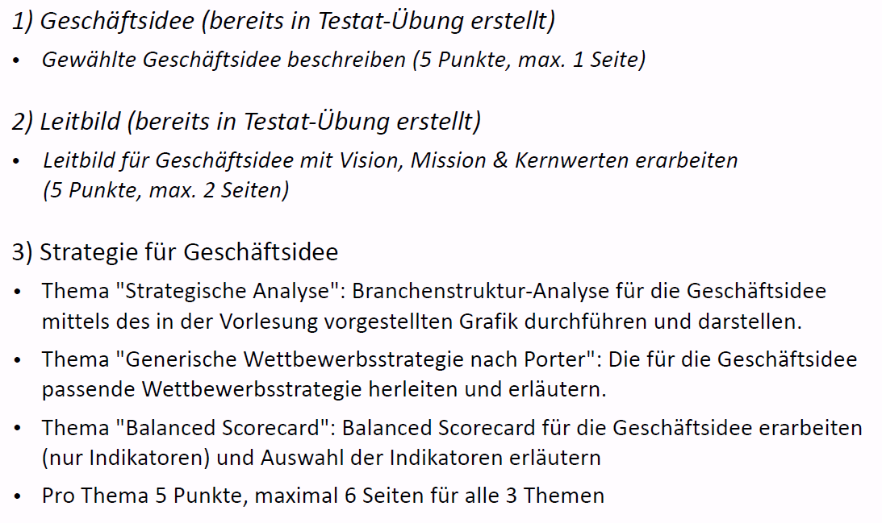

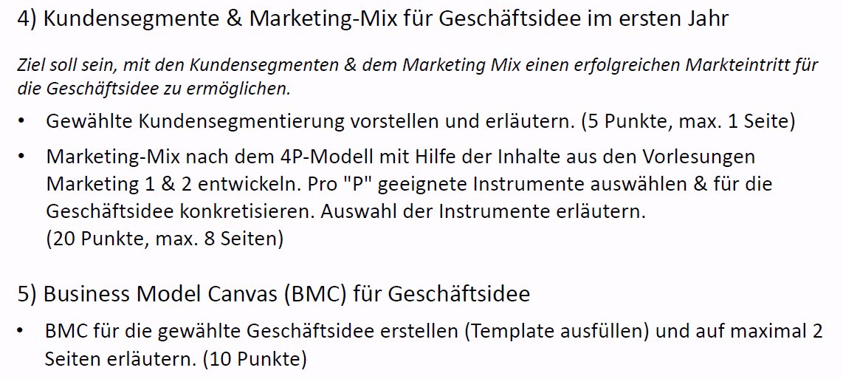

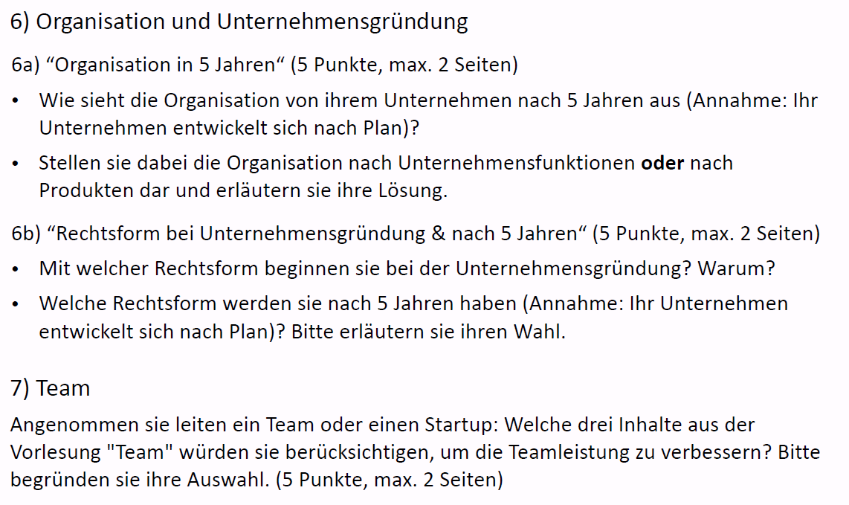

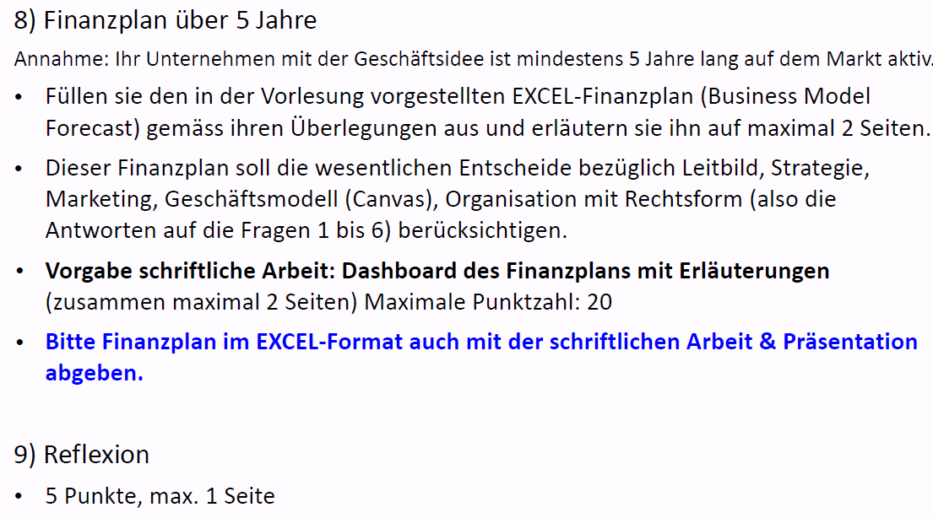

### Bewertungsraster für schriftlichen Teil (80% der Note)

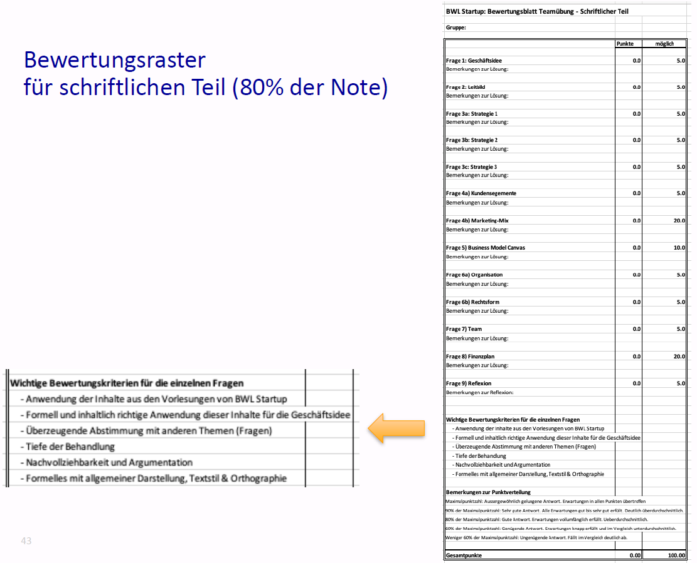

### Vorgabe für Präsentation: Anzahl Folien pro Thema

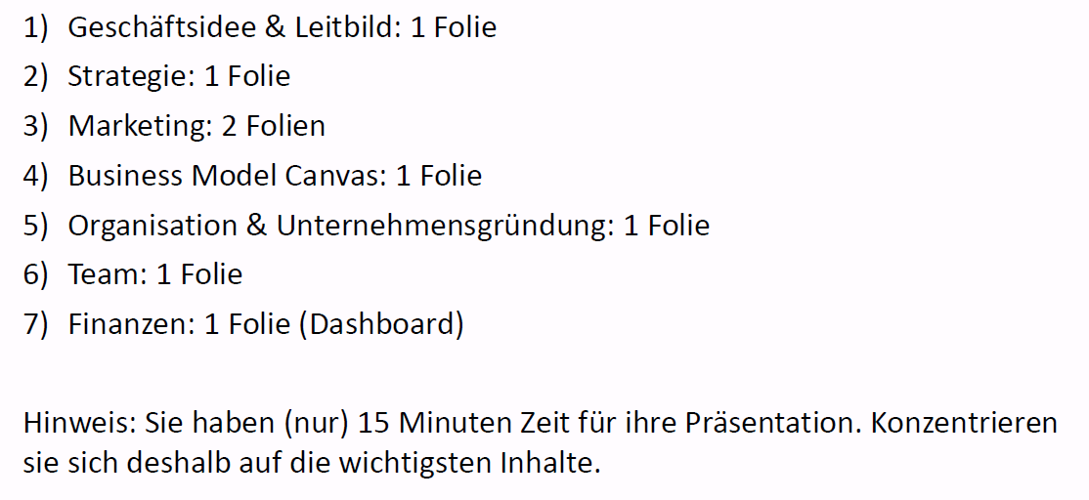

### Präsentationstermine

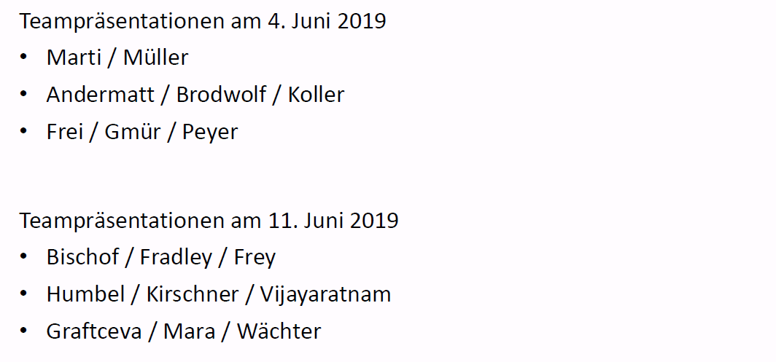

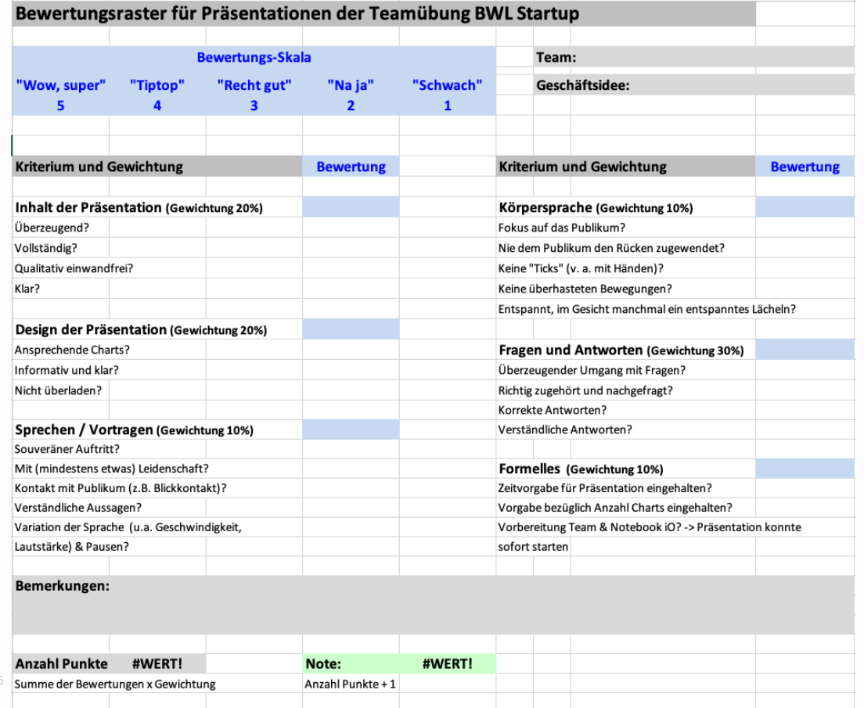

## Zum Abschluss der Vorlesung & „Take away“

### Comic

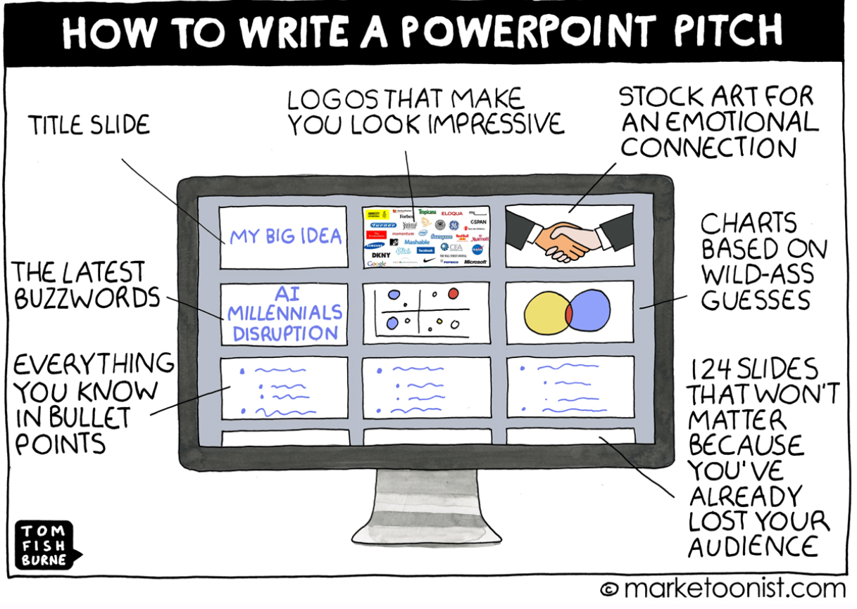

### Was nehmen Sie speziell mit aus den Inhalten dieser Vorlesung?



# Woche 15

In Woche 15 konnte weiter am Projekt gearbeitet werden.

# Woche 16

In Woche 16 fanden die ersten Präsentationen statt.

# Woche 17

In Woche 17 fanden die letzten Präsentationen statt.